

Computer Network Experiment

Computer Network Experiment Report

**计算机网络实验报告**

课程：计算机网络实验

课号：42014706

学号：2151299

姓名：苏家铭

学院 专业：软件学院 软件工程

指导老师：金伟祖

完成时间：2023年12月30日星期六

目录

Lab01_进程运行原理实验项目 7

【实验目的】 8

【实验原理】 8

【实验设备】 8

【实验步骤】 8

【实验现象】 8

【分析讨论】 11

Lab02_网络端地址实验项目 13

【实验目的】 13

【实验原理】 14

【实验设备】 15

【实验步骤】 15

【实验现象】 15

【分析讨论】 18

Lab03_网络线的制作和测试实验项目 20

【实验目的】 20

【实验原理】 20

【实验设备】 23

【实验步骤】 23

【实验现象】 23

【分析讨论】 24

Lab04_ISO基本操作实验项目 26

【实验目的】 26

【网络拓扑】 26

【实验原理】 26

【实验设备】 27

【实验步骤】 27

【分析讨论】 31

Lab05_UDP协议网络编程实验项目 32

【实验目的】 32

【实验原理】 32

【实验设备】 33

【实验步骤】 33

【实验现象】 34

【分析讨论】 36

Lab06_TCP协议网络编程实验项目 37

【实验目的】 37

【实验原理】 37

【实验设备】 40

【实验步骤】 41

【实验现象】 41

【分析讨论】 42

Lab07_虚拟无线隐藏节点实验 44

【实验目的】 44

【实验设备】 44

【实验内容】 44

【实验步骤】 45

【分析讨论】 46

Lab08_异步串联通信收发实验项目 48

【实验目的】 48

【实验原理】 48

【实验设备】 50

【实验步骤】 50

【分析讨论】 51

Lab09_以太网组网实验项目 54

【实验目的】 54

【实验原理】 54

【实验设备】 55

【实验步骤】 55

【实验现象】 56

【分析讨论】 57

Lab10_主机路由实验项目 59

【实验目的】 59

【实验原理】 59

【实验设备】 61

【实验步骤】 61

【实验现象】 62

【分析讨论】 66

Lab11_VLAN 配置实验项目 67

【实验目的】 67

【实验原理】 67

【实验设备】 68

【实验步骤】 68

【实验现象】 69

【分析讨论】 70

Lab12_静态路由配置实验项目 72

【实验目的】 72

【实验原理】 72

【实验设备】 74

【实验步骤】 74

【实验现象】 77

【分析讨论】 78

Lab13_组播实验项目 80

【实验目的】 80

【实验原理】 80

【实验设备】 81

【实验步骤】 81

【实验现象】 83

【分析讨论】 83

Lab14_ACL访问控制列表实验项目 84

【实验目的】 84

【实验原理】 84

【实验设备】 84

【实验步骤】 84

【实验现象】 86

【分析讨论】 86

Lab15_RIP 动态路由配置实验项目 88

【实验目的】 88

【实验原理】 88

【实验设备】 89

【实验步骤】 89

【实验现象】 91

【分析讨论】 101

Lab16_OSPF动态路由实验项目 102

【实验目的】 102

【实验原理】 102

【实验设备】 103

【实验步骤】 103

【实验现象】 107

【分析讨论】 108

Lab17_帧中继配置实验项目 109

【实验目的】 109

【实验原理】 109

【实验设备】 110

【实验网络拓扑】 110

【实验步骤】 111

【实验现象】 115

Lab18_虚拟LTE蜂窝网络组网实验项目 117

【实验目的】 117

【实验原理】 117

【实验内容】 118

【实验设备】 118

【实验步骤】 118

【分析讨论】 120

Lab19_NAT网络地址转换实验项目...................................................121

【实验目的】 121

【实验原理】 121

【实验网络拓扑】 123

【实验设备】 123

【实验内容】 123

【实验步骤】 124

【分析讨论】 125

Lab20_邮件收发实验项目 127

【实验目的】 127

【实验原理】 127

【实验内容】 129

【实验设备】 129

【实验步骤】 129

【分析讨论】 136

Lab21_IP 数据包分析实验项目 137

【实验目的】 137

【实验原理】 137

【实验内容】 145

【实验设备】 145

【实验步骤】 145

【实验现象】 145

【分析讨论】 146

Lab22_UDP 用户数据报分析实验项目 147

【实验目的】 147

【实验原理】 147

【实验内容】 149

【实验设备】 149

【实验步骤】 150

【实验现象】 150

【分析讨论】 151

Lab23_TCP段分析实验项目 152

【实验目的】 152

【实验原理】 152

【实验设备】 159

【实验步骤】 159

【实验现象】 160

【分析讨论】 173

Lab24_UDP数据报分析实验项目.......................................................174

【实验目的】 174

【实验原理】 174

【实验设备】 176

【实验步骤】 176

【实验现象】 176

【分析讨论】 179

Lab25_DNS实验项目 181

【实验目的】 181

【实验原理】 181

【实验设备】 183

【实验步骤】 183

【实验现象】 183

个人阅读文献 192

小组项目：TCP源端拥塞控制和路由节点丢包控制组合对比实验 193

引言 193

一、实验目的 193

二、实验原理 194

三、实验环境 209

四、实验网络拓扑结构 209

五、实验场景 210

六、实验内容 211

七、实验步骤与现象 212

八、实验小结 219

九、附录 247

致谢.......................................................................................................258

# Lab01_进程运行原理实验项目

学生姓名：苏家铭 合作学生：无

实验地点：济世楼330 实验时间：2023年9月13日

## 【实验目的】

本实验的主要要求和目的在于利用操作系统的任务管理器来获取有关计算机正在运行的程序和进程的相关信息，并通过这些信息来监视计算机性能。任务管理器提供了一种有效的方式来查看正在运行的程序的状态、终止不响应的程序，并评估正在运行的进程的活动，包括CPU和内存的使用情况。通过实践操作，本实验旨在增强对网络相关进程的理解，同时使学生熟悉任务管理器的操作，包括启动和终止进程。

## 【实验原理】

任务管理器显示了系统进程的各类信息，用户可以通过用户管理器对进程的运行进行状态的监视和维护，可以通过ctrl+alt+delete 打升任务管埋器图形界面执行进程管理橾作，也可以通过命令方式完成图形界面同样的功能。

1. 其中任务管理器对应的主要命令有：  
   Tasklist 命令：用来显示运行在本地或远程计符机上的所有任务的应用程序和服务列表，带有过程TO; 可以监控用户的操作。
2. Taskkill 命令：用于结束1个或多个任务或进程。可以根据进程ID 或图像名来结束进和。

## 【实验设备】

实验硬件：济世楼330机房电脑与本人笔记本电脑

实验软件：Windows操作系统

## 【实验步骤】

具体记录实验过程和方法；

1. 启动并进入Windows 环境， 单击Ctrl +Alt + Del 键，选择“任务管理器”，或者右键点击任务栏，在快捷菜单“任务管理器”命令， 或者通过命令taskmgr 打开“任务管理器” 窗口。
2. 在CMD界面，通过Tasklist、Taskkill及相应的程序命令对进程进行管理。
3. 最后在实验中尝试通过界面打开记事本、写字板、word、画图、计算器等五个应用程序，并通过界面和命令显示和关闭其中几个应用程序。

## 【实验现象】

记录实验观测的结果，现象和数据；

按下ctrl+alt+delete得到的任务管理器界面：

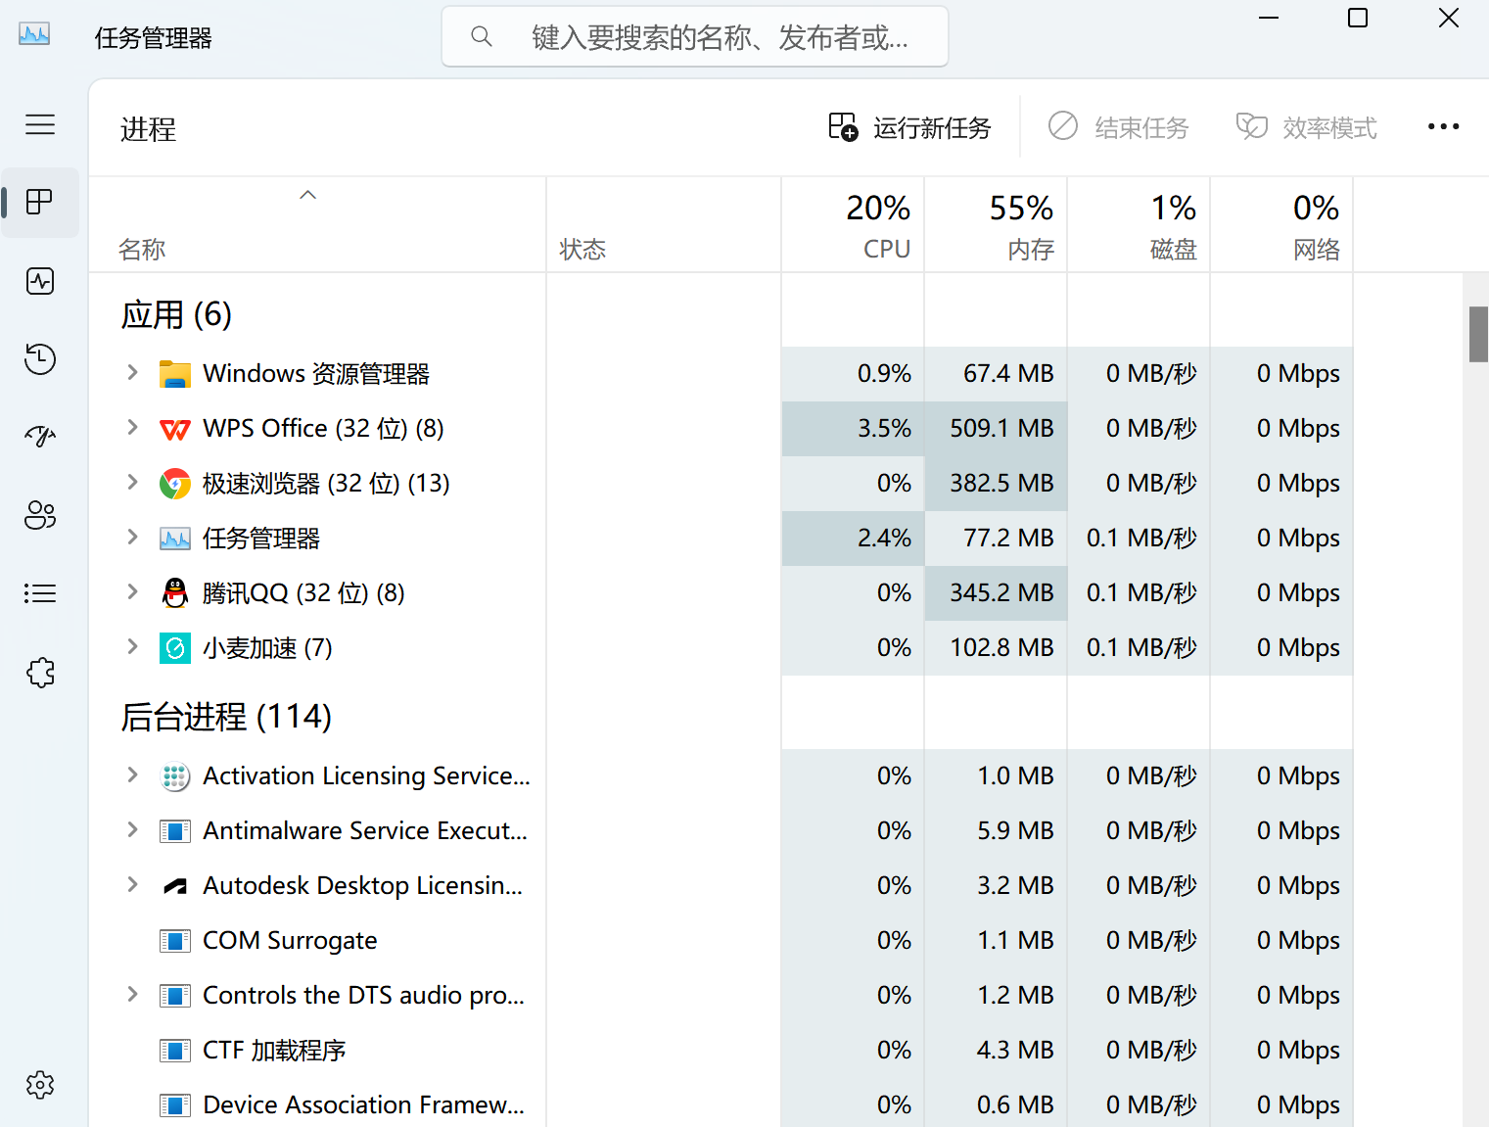

通过taskmgr命令打开的任务管理器界面：

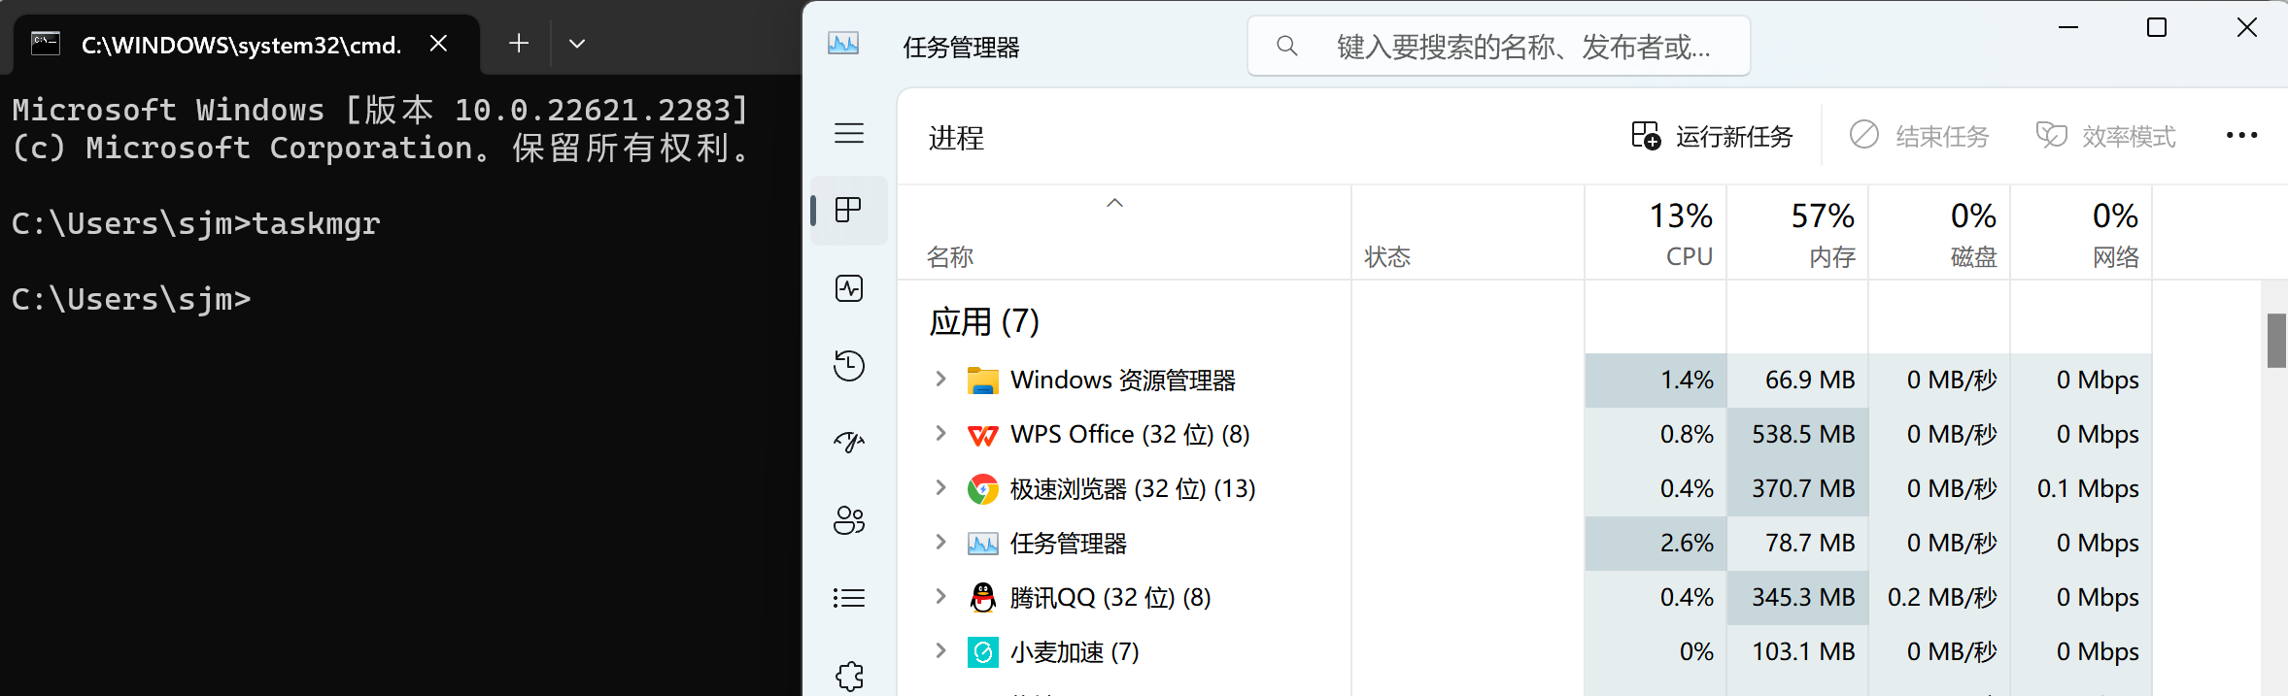

在cmd中执行tasklist命令：

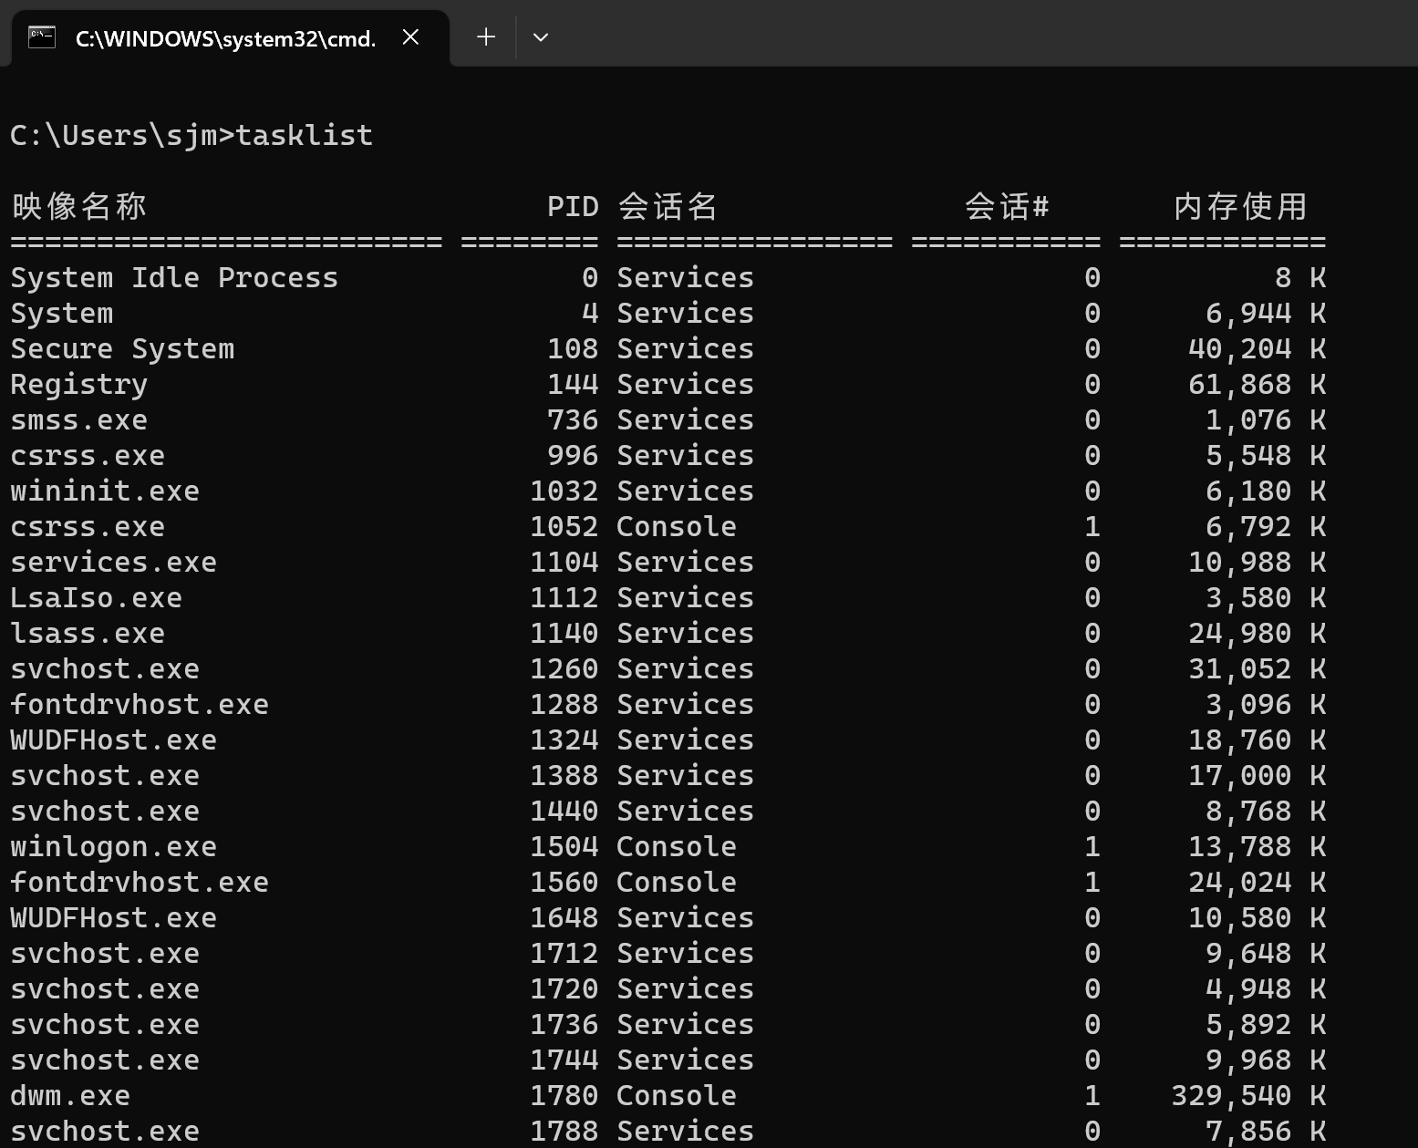

在cmd中使用taskkill终止一个运行中的进程：

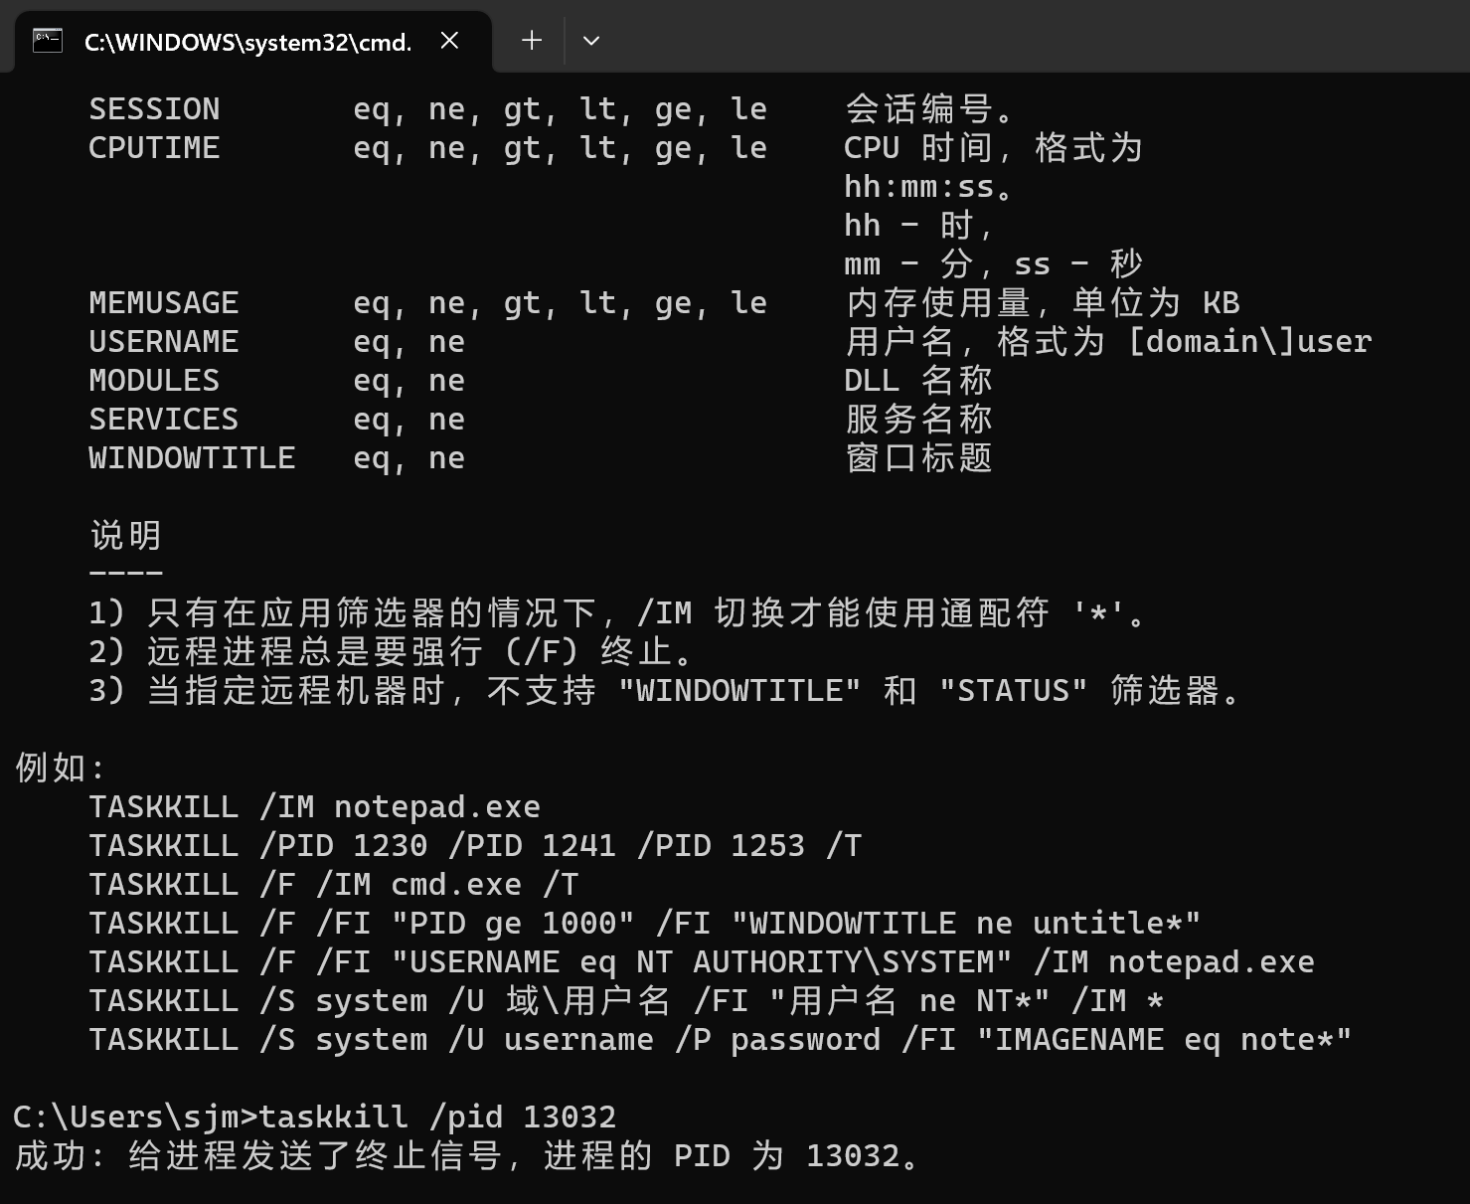

在cmd中打开记事本：

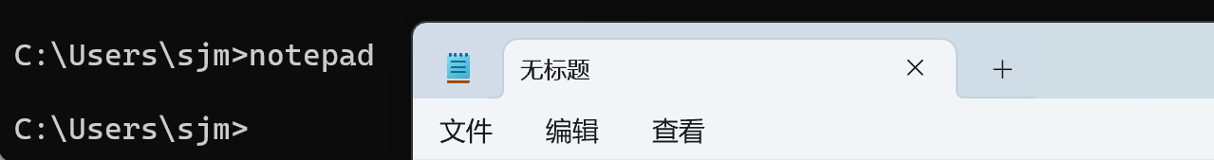

在cmd中打开写字板：

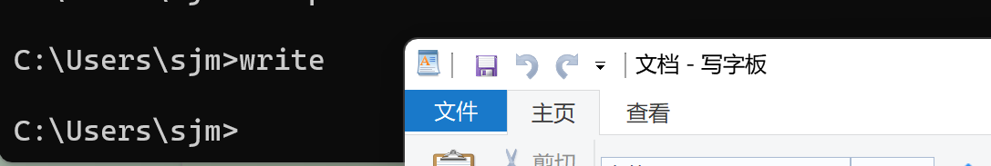

在cmd中打开计算器：

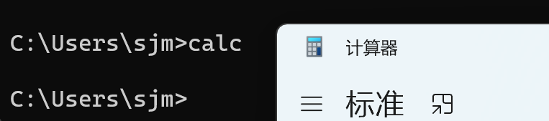

在cmd中打开画图：



在cmd中给计算器进程发送终止信号并强制终止该进程：

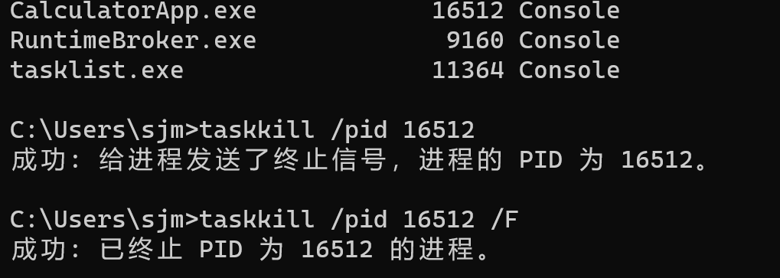

## 【分析讨论】

1. 简单解释进程和网络进程的含义

进程：进程是计算机中正在运行的程序的实例。每个进程都有自己的内存空间和资源分配，它们在操作系统的控制下独立运行。一个操作系统可以同时运行多个进程，每个进程执行不同的任务。进程之间通常是隔离的，一个进程的崩溃通常不会影响其他进程。

进程可以包括应用程序、服务、系统任务等。每个进程都有一个唯一的标识符称为进程ID（Process ID），用于操作系统识别和管理它们。

网络进程：网络进程通常是指运行在计算机网络上的进程或程序。这些进程通过网络协议进行通信，可以是客户端进程或服务器进程。网络进程用于实现分布式计算、数据交换、远程访问等各种网络应用。

客户端网络进程通常是发起请求的一方，例如，Web浏览器是一个客户端网络进程，用于请求和接收Web页面。服务器网络进程则是响应请求的一方，例如，Web服务器是一个服务器网络进程，用于提供Web内容。

网络进程之间通过网络协议（例如HTTP、TCP/IP等）进行通信，允许它们在不同的计算机上相互交换信息。

1. 任务管理器的启动和使用

任务管理器可以通过快捷键ctrl+alt+delete或者通过命令行中的taskmgr命令进行启动，并且可以在任务管理器中获取到一个进程各个方面的信息从而更直观地管理。

1. 显示有关服务的命令，图形和命令

命令行命令：

优点：

* 强大的命令行工具，可以执行各种服务管理操作，包括启动、停止、修改配置等。
* 可以通过批处理脚本或远程管理工具进行自动化和远程管理。
* 提供详细的命令行输出，方便故障排除。

缺点：

* 使用命令行界面需要记住一些命令和参数，不够直观。
* 对于初学者来说，可能需要一些时间来熟悉和使用。

图形界面工具：

优点：

* 提供了一个简单的界面，可以查看运行的进程和服务，以及它们的资源使用情况。
* 可以快速启动、停止或重新启动服务。

缺点：

* 功能有限，不能进行高级的服务配置。
* 不适用于管理服务的详细属性。

1. 为什么有时候没有输入/F不能终止进程

没有使用`/F`选项时，`taskkill`命令尝试发送一个终止请求给指定的进程，而不是强制终止它。这是为了允许进程有机会进行一些清理工作，保存数据，或执行其他必要的操作，以确保它能够正常关闭。

然而，有些情况下，进程可能不响应终止请求，或者由于某种原因无法正常终止。这些情况可能包括：

* 程序崩溃或冻结：如果进程已经崩溃或冻结，它可能无法响应终止请求。
* 程序忙于执行某些任务：如果进程正在执行某些耗时的操作，它可能会暂时不响应终止请求，直到任务完成。
* 权限问题：在某些情况下，终止进程可能需要管理员权限，而不使用`/F`选项可能会导致权限不足而无法终止进程。
* 进程本身的问题：一些进程可能设计得不够健壮，可能会出现无法正常终止的问题。

当尝试终止进程时遇到困难，可以使用`/F`选项以强制终止进程，但需要谨慎使用该选项，因为它可能导致数据丢失或其他不良影响。最好的做法是首先尝试正常的终止 方法，只有在确信没有其他选择时才使用强制终止。

# Lab02_网络端地址实验项目

学生姓名：苏家铭 合作学生：无

实验地点：济世楼 330 实验时间：2023 年 9 月 13 日

## 【实验目的】

端口是计算机上用来标识特定进程的编号，通过端口实现了计算机之间进程之间的通信。当我们在浏览网页时，实际上是我们的计算机上的浏览器这个程序与不同网页服务器上的 Web 服务器程序之间在不同的端口上进行通信。这些正在运行的程序被称为网络进程。而本实验利用浏览器上网来呈现网络端地址的作用。

网络进程与一般进程具有相似的特性，唯一不同的是，网络进程需要打开一个或多个传输端口，这些端口号被称为网络端口地址。

这个实验的目标是通过访问不同的网络端口地址，观察浏览器访问网站时的行为以及使用 netstat 命令来观察端口状态，以分析不同端口对于网络通信的影响。

## 【实验原理】

在计算机网络中，端口是计算机上用来标识特定进程或应用程序的编号。它允许不同的进程在同一台计算机上同时运行，并通过唯一的端口号进行区分。端口号是一个 16 位的数字，通常用整数表示，范围从 0 到 65535。

端口的主要作用包括：

* 标识进程：通过端口号，网络协议栈可以确定要将数据包传送给哪个进程或应用程序。
* 多进程通信：允许一台计算机上同时运行多个进程，每个进程可以使用不同的端口号进行通信。
* 网络服务：不同的网络服务（如 Web 服务器、FTP 服务器、电子邮件服务器等）通常监听不同的端口，以提供不同的服务。

有关端口划分为：

0～1023：系统端口，这些端口只有系统特许的进程才能使用。

1024～65535 端口，用户端口；

1024～5000：临时端口，一般的应用程序使用 1024 到 4999 来进行通讯。

5001～65535：服务器端口，用来给用户自定义端口；

常用的 TCP，UDP 相关端口号如下：

DHCP：服务器端的端口号是 67；

DHCP：客户机端的端口号是 68；

POP3：POP3 接收协议，POP3 客户端使用 SMTP 向服务器发送邮件。POP3 使用的端口号是 110；

SMTP：端口号是 25，SMTP 真正关心的不是邮件如何被传送，而只关心邮件是否能顺利到达目的地；

Telnet：端口号 23 测试端口号，可以使用 telnet 命令来测试端口号是否正常打开还是关闭；

FTP： FTP 使用的端口号是 20 和 21。20 端口用于数据传输，21 端口用于控制信息的传输，控制信息和数据能够同时传输，这是 FTP 的特

殊之处。

TFTP：端口号 69，使用 UDP 的连接 TFTP（Trivial File Transfer Protocol，简单文件传输协议）是 TCP/IP 协议族中的一个用来在客户机与服务器之间进行简单文件传输的协议，提供不复杂、开销不大的文件传输服务。

UDP 53 端口：DNS 域名解析服务；

TCP 80 端口：HTTP 超文本传输服务；

TCP 443 端口：HTTPS 加密的超文本传输。

## 【实验设备】

实验硬件：济世楼 330 机房电脑与本人笔记本电脑

实验软件：Windows 操作系统

## 【实验步骤】

具体记录实验过程和方法；

1. 在浏览器分别输入地址：

https://www.tongji.edu.cn:8080;

https://www.tongji.edu.cn:80

http://www.tongji.edu.cn:8080

http://www.tongji.edu.cn:80

1. 观察结果并分析。

进入 CMD 环境，输入命令：netstat -ano 观测。

## 【实验现象】

记录实验观测的结果，现象和数据；

1. 访问 https://www.tongji.edu.cn:8080：

这个地址使用了 HTTPS 协议，并指定了端口号 8080。HTTPS 通常使用端口 443，但在这种情况下，我们尝试了一个非标准的端口号 8080。结果取决于服务器是否配置了相应的端口监听。

结果：连接失败。

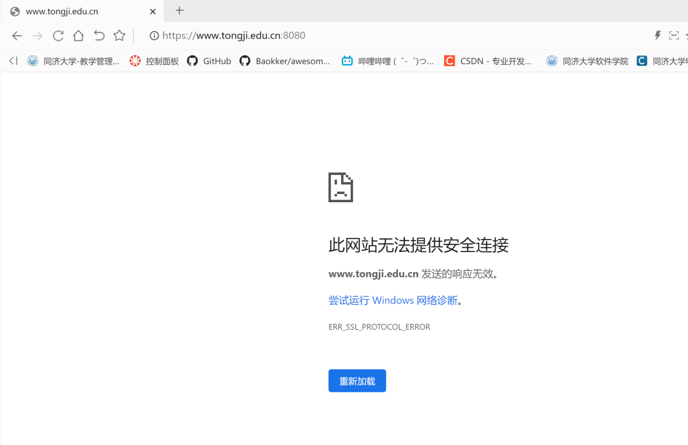

1. 访问 https://www.tongji.edu.cn:80：

这个地址使用了 HTTPS 协议，但指定了标准的端口号 80，这通常是 HTTP 的默认端口。因此，HTTPS 通常不会在 80 端口上工作，而是在 443 端口上。

结果：链接失败，因为服务器上的 HTTPS 服务不会在 80 端口上监听。

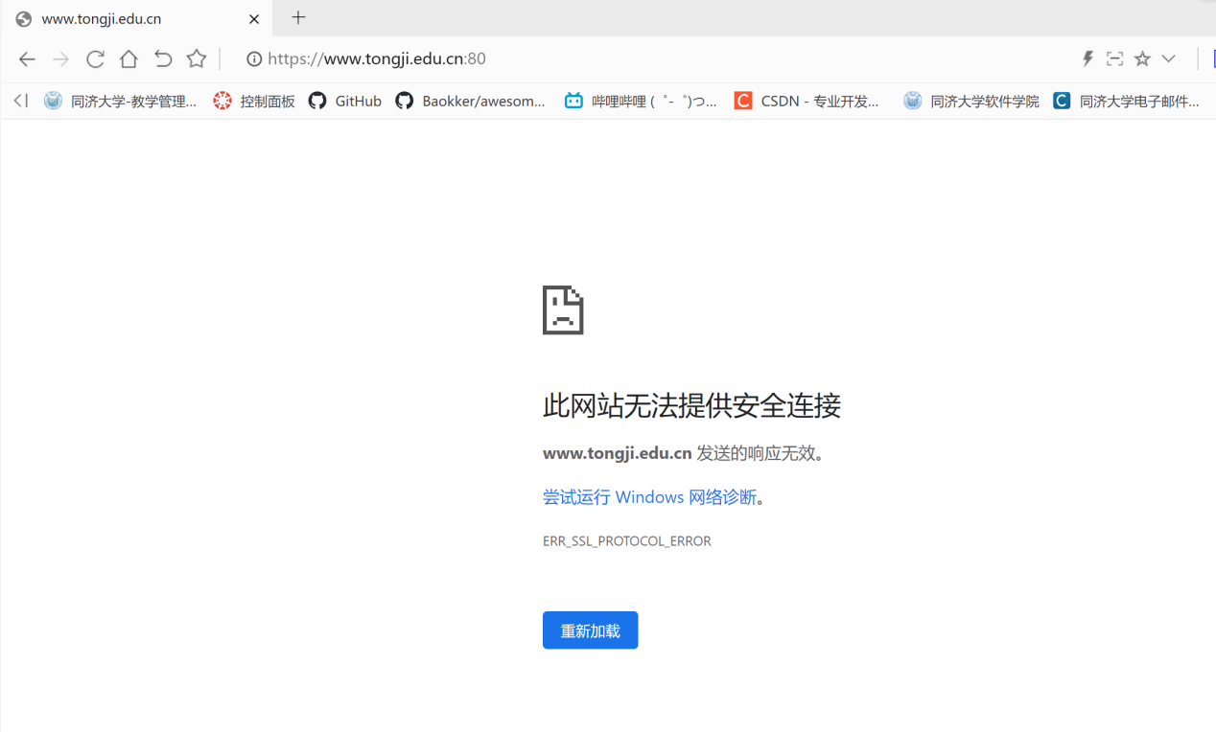

1. 访问 http://www.tongji.edu.cn:8080：

这个地址使用了 HTTP 协议，并指定了非标准的端口号 8080。HTTP 通常使用端口 80，但在这种情况下，我们尝试了一个非标准的端口号 8080。

结果：连接失败。

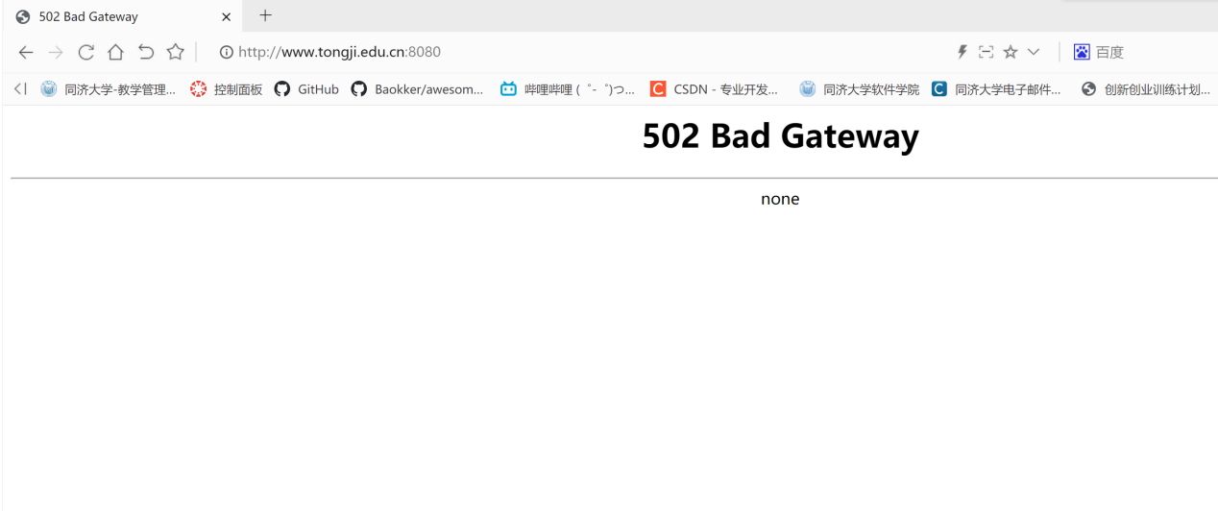

1. 访问 http://www.tongji.edu.cn:80：

这个地址使用了 HTTP 协议，并指定了标准的端口号 80，这是 HTTP 的默认端口。

结果：成功连接，因为 HTTP 服务通常在 80 端口上监听。

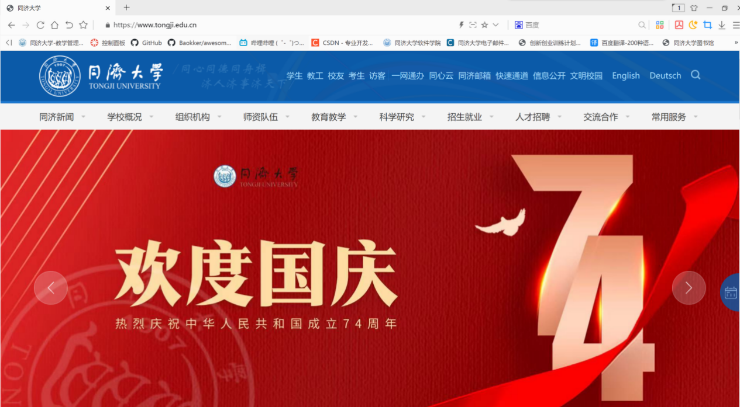

1. 使用 netstat -ano 命令观察端口状态：

通过此命令，我们可以查看计算机上当前打开的端口以及它们的状态。

我们可以观察到哪些端口处于 LISTEN（监听）状态，这表示这些端口正在等待连接。

也可以查看每个连接的状态，例如 ESTABLISHED（已建立）、CLOSE_WAIT（等待关闭）等，以了解连接的详细信息。

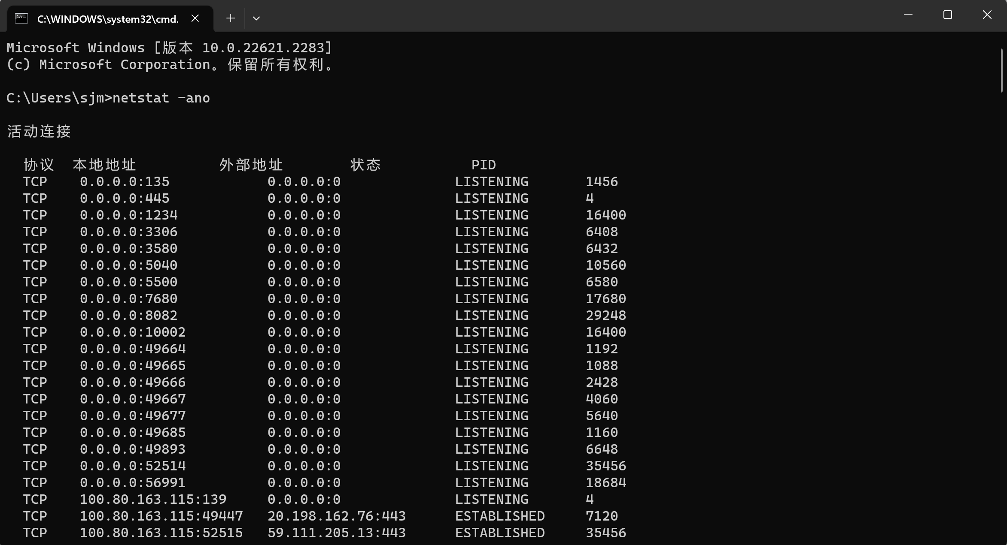

## 【分析讨论】

在本次实验中，我深刻认识到计算机之间的网络通信是通过网络进程进行的。这些网络进程负责处理和响应来自其他计算机的请求，实现了计算机网络之间的有效交互。其中，端口号的正确配置对于成功访问网页至关重要。

通过开放正确的端口号，我成功地访问了不同端口上的同一 Web 服务器。这表明，端口号在网络通信中充当了一种关键的标识，用于指示特定的网络服务。特别地，我观察到大多数网页的缺省端口号是 80，即 HTTP 的标准端口。这一事实强调了 80 端口的普遍应用，使得用户在不显式指定端口的情况下，仍能顺利访问 Web 网站。

然而，我也意识到在涉及非标准端口的情况下，如 8080 端口，需要确保服务器正确配置以监听该端口。在未正确配置的情况下，访问可能会受到影响，甚至无法正常进行。因此，了解和配置正确的端口号对于网络服务的可达性至关重要，特别是在网络安全方面。只有谨慎地开放和监听端口，才能有效地防范潜在的安全风险。

以下是一些常见的端口号：

1. 端口 80 - HTTP （Hypertext Transfer Protocol）

应用：Web 服务器，用于传输网页内容。

1. 端口 443 - HTTPS （Hypertext Transfer Protocol Secure）

应用：用于安全的 Web 通信，如网上银行和电子商务网站。

1. 端口 25 - SMTP （Simple Mail Transfer Protocol）

应用：用于发送电子邮件。

1. 端口 110 - POP3 （Post Office Protocol version 3）

应用：用于接收电子邮件。

1. 端口 143 - IMAP （Internet Message Access Protocol）

应用：用于接收电子邮件，并提供更多的邮件管理功能。

1. 端口 21 - FTP （File Transfer Protocol）

应用：用于文件传输，允许用户上传和下载文件到服务器。

1. 端口 22 - SSH （Secure Shell）

应用：用于远程安全访问计算机，进行远程命令行操作。

1. 端口 23 - Telnet

应用：用于远程访问计算机，但不像 SSH 那样安全，通常不建议使用。

1. 端口 53 - DNS （Domain Name System）

应用：用于将域名解析为 IP 地址，使得浏览器可以找到正确的服务器。

1. 端口 67/68 - DHCP （Dynamic Host Configuration Protocol）

应用：用于自动为计算机分配 IP 地址和网络配置信息。

1. 端口 119 - NNTP （Network News Transfer Protocol）

应用：用于阅读和发布新闻组文章。

1. 端口 161/162 - SNMP （Simple Network Management Protocol）

应用：用于监视和管理网络设备和服务器。

1. 端口 445 - Microsoft-DS （Microsoft Directory Services）

应用：用于 Windows 共享文件和打印机。

1. 端口 3306 - MySQL

应用：用于访问和管理 MySQL 数据库。

1. 端口 5432 - PostgreSQL

应用：用于访问和管理 PostgreSQL 数据库。

1. 端口 1521 - Oracle Database

应用：用于访问和管理 Oracle 数据库。

1. 端口 80/443/8080 - Apache Tomcat

应用：Web 服务器，通常用于 Java 应用程序。

Lab03_网络线的制作和测试实验项目

学生姓名：苏家铭 合作学生：无

实验地点：济世楼 330 实验时间：2023 年 9 月 20 日

## 【实验目的】

本实验的最终目标是制作一根可用的网络电缆，该电缆由以下两个主要组成部分构成：首先是双绞线，我们选择了非屏蔽双绞线（UTP），它包含了 8 根信号线，这些线分成 4 对，每对都是由两根线相互缠绕在一起。其次是水晶头，这些头部看起来晶莹透亮。为了使这根电缆能够连接到网络适配器、集线器（Hub）或交换机（Switch）的 RJ-45 接口上，我们需要在双绞线的两端安装 RJ-45 插头。

这个实验的目的是确保我们成功地连接了这两个组件，并进行测试以验证电缆是否符合网络连接的要求。

## 【实验原理】

1. 双绞线：非屏蔽双绞线（Unshielded Twisted Pair，简称 UTP）是在塑料绝缘外皮里面包裹着 8 根信号线，它们每 2 根为一对相互缠绕，形成总共 4 对，双绞线也因此得名。

T568A 和 T568B：其中： 1、2 用于发送，3、6 用于接收，4、5，7、8 是双向线。1、2 线必须是双绞，3、6 双绞，4、5 双绞，7、8 双绞。

标准 568A 的线序如下：

线序 1 2 3 4 5 6 7 8

颜色 白绿 绿 白橙 蓝 白蓝 橙 白棕 棕

标准 568B 的线序如下：

线序 1 2 3 4 5 6 7 8

颜色 白橙 橙 白绿 蓝 白蓝 绿 白棕 棕

1. 直通线的作用和线图：

直通线用于将计算机连入到交换机，或在结构化布线中由接线面板连到交换机等。根据 EIA/TIA 568-B 标准（又俗称为端接 B）。直通线线图

端 1 白橙 橙 白绿 蓝 白蓝 绿 白棕 棕

端 2 白橙 橙 白绿 蓝 白蓝 绿 白棕 棕

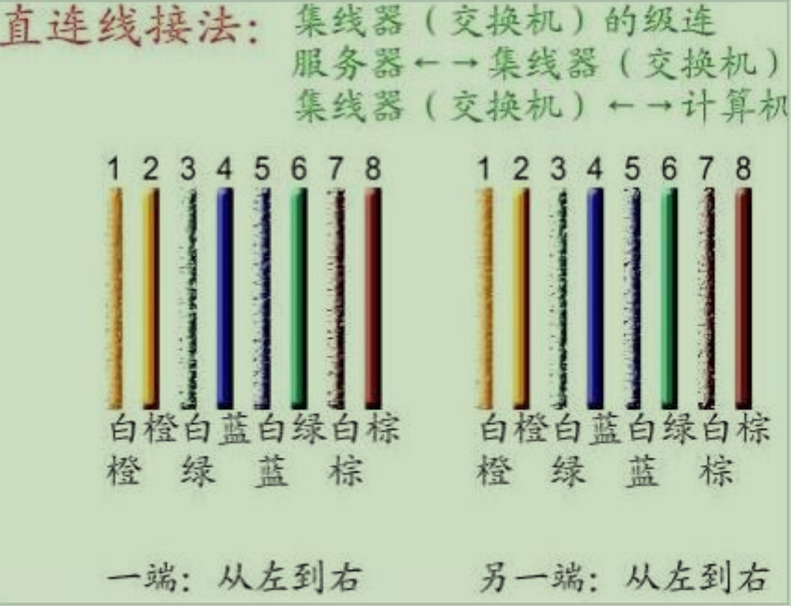

1. 交叉线的作用和线图：

交叉线用于将计算机与计算机直接相连、交换机与交换机直接相连，也被用于计算机直接接入路由器的以太网口。根据 568A 标准和 568B 标准。

端 1 白橙 橙 白绿 蓝 白蓝 绿 白棕 棕

端 2 白绿 绿 白橙 蓝 白蓝 橙 白棕 棕

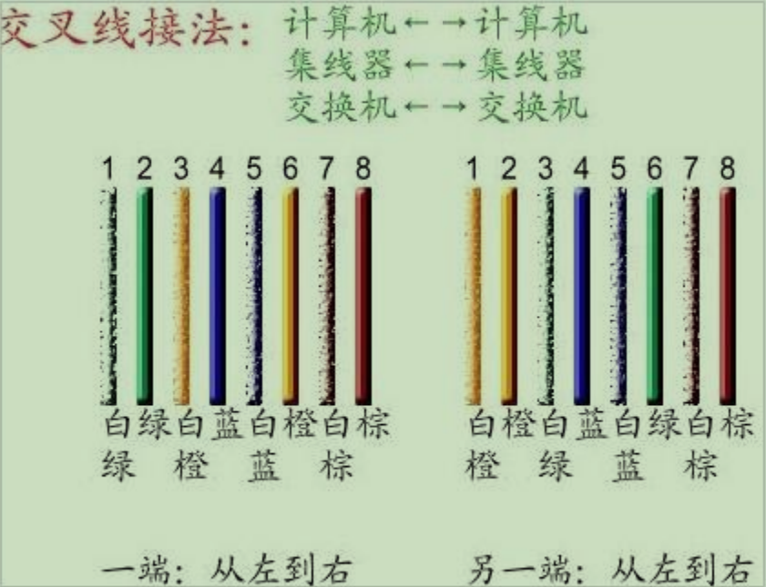

1. 水晶头：

双绞线的两端必须都安装 RJ-45 插头，以便插在网卡、集线器（Hub）或交换机（Switch）RJ-45 接口上。

接法：

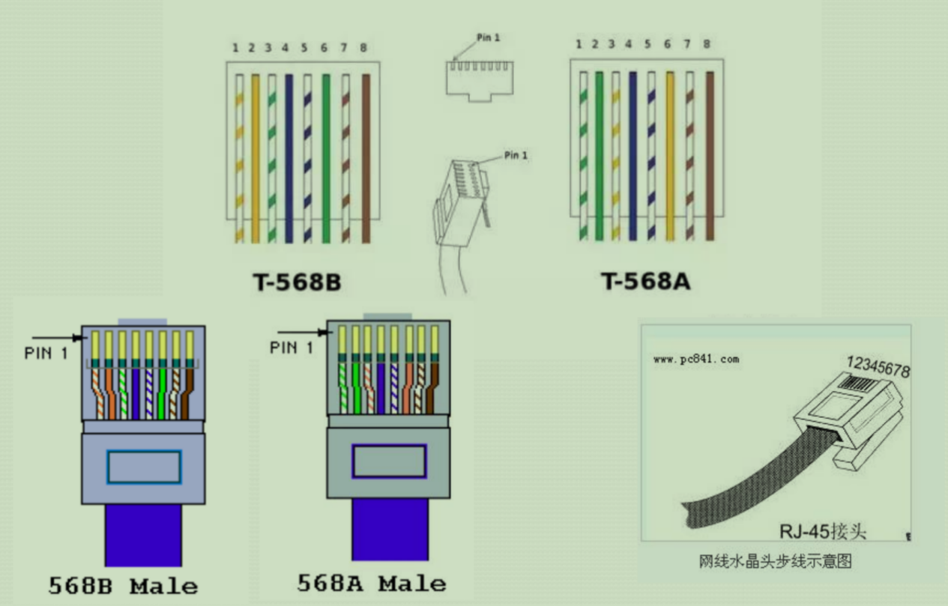

## 【实验设备】

1. 双绞线
2. 水晶头（RJ-45 接头）
3. 压线钳
4. 通断仪

## 【实验步骤】

1. 准备好工具
2. 剥线：利用斜口剪下所需要的双绞线长度，至少 0.6 米，最多不超过 100 米。然后再利用双绞线剥线刀口将双绞线的外皮除去 2－3 厘米。
3. 抽去双绞线外套
4. 拨线：将裸露的双绞线中的橙色对线拨向自己的左方，棕色对线拨向右方向，绿色对线拨向前方，蓝色对线拨向后方
5. 按序号排好：小心的剥开每一对线，因为我们是遵循 EIA／TIA 568B 的标准（白橙－橙－白绿－蓝－白蓝－绿－白棕－棕）排列好
6. 排列整齐
7. 剪断：将裸露出的双绞线用剪刀或斜口钳剪下只剩约 1.4 厘米的长度
8. 准备放入插头
9. 放入插头：最后再将双绞线的每一根线依序放入 RJ－45 接头的引脚内，第一只引脚内应该放白橙色的线，其余类推。确定双绞线的每根线是否按正确顺序放置，并查看每根线是否进入到水晶头的底部位置
10. 准备压实
11. 压紧：用 RJ－45 压线钳压接 RJ－45 接头，把水晶头里的八块小铜片压下去后，使每一块铜片的尖角都触到一根铜线。
12. 完成
13. 制作另一端 RJ-45 接头
14. 用通断仪测量：如果两组 1、2、3、4、5、6、7、8 指标灯对应的灯同时亮，则表示制作双绞线制作成功

## 【实验现象】

直通线测试：测线仪指示灯 1-1 2-2 3-3 4-4 5-5 6-6 7-7 8-8 显示，证明该网络线制作成功。

|  |  |
| --- | --- |
|  |  |

## 【分析讨论】

这个实验涉及了网络线的制作和测试，目的是确保成功连接双绞线和水晶头，并验证电缆是否符合网络连接的要求。

1. 准备工具和材料：实验开始前，必须确保所有所需的工具和材料都准备好，包括双绞线、RJ-45 接头、压线钳和通断仪。
2. 剥线：在剥去双绞线外皮的过程中，确保留足够的双绞线长度，通常不少于 0.6 米，以确保有足够的线材来连接设备。剥线刀口的使用需要小心，以避免损坏内部线缆。
3. 拨线：将双绞线的不同颜色对线按照正确的顺序拨向各自的方向，这是根据 EIA/TIA 568B 标准来进行的。确保每对线都正确连接。
4. 按序号排好：按照标准的 568B 线序（白橙－橙－白绿－蓝－白蓝－绿－白棕－棕）排列好每对线。这确保了双绞线的一致性和可靠性。
5. 剪断：剪掉裸露的双绞线的末端，通常剩下约 1.4 厘米的长度。这个步骤确保线缆的末端整齐且易于插入 RJ-45 插头。
6. 放入插头：将每一根线依序放入 RJ-45 接头的引脚内，确保线是否按正确的顺序放置，且每根线都进入到水晶头的底部位置。
7. 压紧：使用 RJ-45 压线钳压接 RJ-45 接头，确保每块铜片的尖角都触到一根铜线，以确保良好的连接。
8. 制作另一端 RJ-45 接头：重复上述步骤，制作双绞线的另一端 RJ-45 接头。
9. 用通断仪测量：使用通断仪测试制作的双绞线。如果两组 1、2、3、4、5、6、7、8 指标灯对应的灯同时亮，则表示制作双绞线制作成功。
10. 实验现象：直通线测试的结果是 1-1、2-2、3-3、4-4、5-5、6-6、7-7、8-8 的指示灯都亮，这表明网络线制作成功并且可以正常连接设备。

这个实验的关键在于确保双绞线的正确连接和水晶头的正确安装，以保证网络线可以有效地传输数据。通过遵循标准 568B 线序，可以确保线缆与大多数网络设备兼容。通断仪的使用有助于验证线缆的正确性，确保它可以正常工作。

Lab04_ISO基本操作实验项目

学生姓名：苏家铭 合作学生：无

实验地点：济世楼330 实验时间：2023年9月20日

## 【实验目的】

1. 理解实验网络物理组网原理
2. 登录路由器
3. 熟悉路由器操作系统ISO基本操作。

## 【网络拓扑】

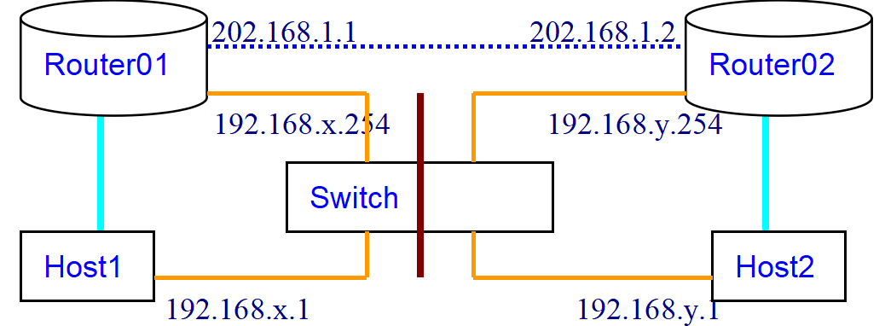

## 【实验原理】

[ISO路由器模式]

|  |  |  |  |  |
| --- | --- | --- | --- | --- |
| Command Mode | Access Method | Password | Prompt Displayed | Exit Method |
| User Exec用户 | Log in | Virtual | > | Logout |
| Privileges Exec特权 | enable | Enable Secret | # | disable |
| Global Configuration配置 | Config t |  | (config)# | Exit/ctrl+z |
| Interface Configuration端口配置 | Inter |  | (config-if)# | Exit/ctrl+z |

IOS简介： IOS是思科（Cisco）设备上运行的操作系统，类似于计算机上的操作系统。IOS负责管理和控制网络设备的各种功能和协议，提供高速数据流的处理，增强网络安全性，支持网络的扩展，简化网络的管理和维护，以及确保网络资源的可靠连接。

IOS配置方法： 在配置IOS时，有以下常用方法：

* 使用路由器的CONSOLE口，连接本地PC的COM口到路由器的控制口。
* 通过MODEM连接到路由器的aux口，进行远程配置。
* 使用VTY线路进行telnet连接。
* 使用TFTP下载配置文件。

路由器的操作模式：

* setup安装模式： 这种模式用于进行初步配置，但一般建议尽量避免使用。在进入此模式之前，通常会有提示，您可以选择进入或退出。在setup模式中，您可以根据需要配置路由器，但最好使用ctrl+C随时退出。
* 用户模式： 进入路由器后，默认处于用户模式。在用户模式下，您可以执行基本操作，但不能进行复杂的配置。提示符通常为Router>。
* 全局配置模式： 在用户模式下，输入configure terminal或conft可进入全局配置模式。在此模式下，您可以进行更高级的配置，例如配置接口和路由。提示符通常为router(config)#。
* 其他模式： 根据需要，还可以进入其他特定模式，如接口配置模式或路由配置模式，以进行详细配置。

## 【实验设备】

济世楼330机房电脑并配有Cisco Packet Tracer网络仿真软件环境

## 【实验步骤】

在Csico Packet Tracer软件界面添加路由器Router0，双击进行相关配置：

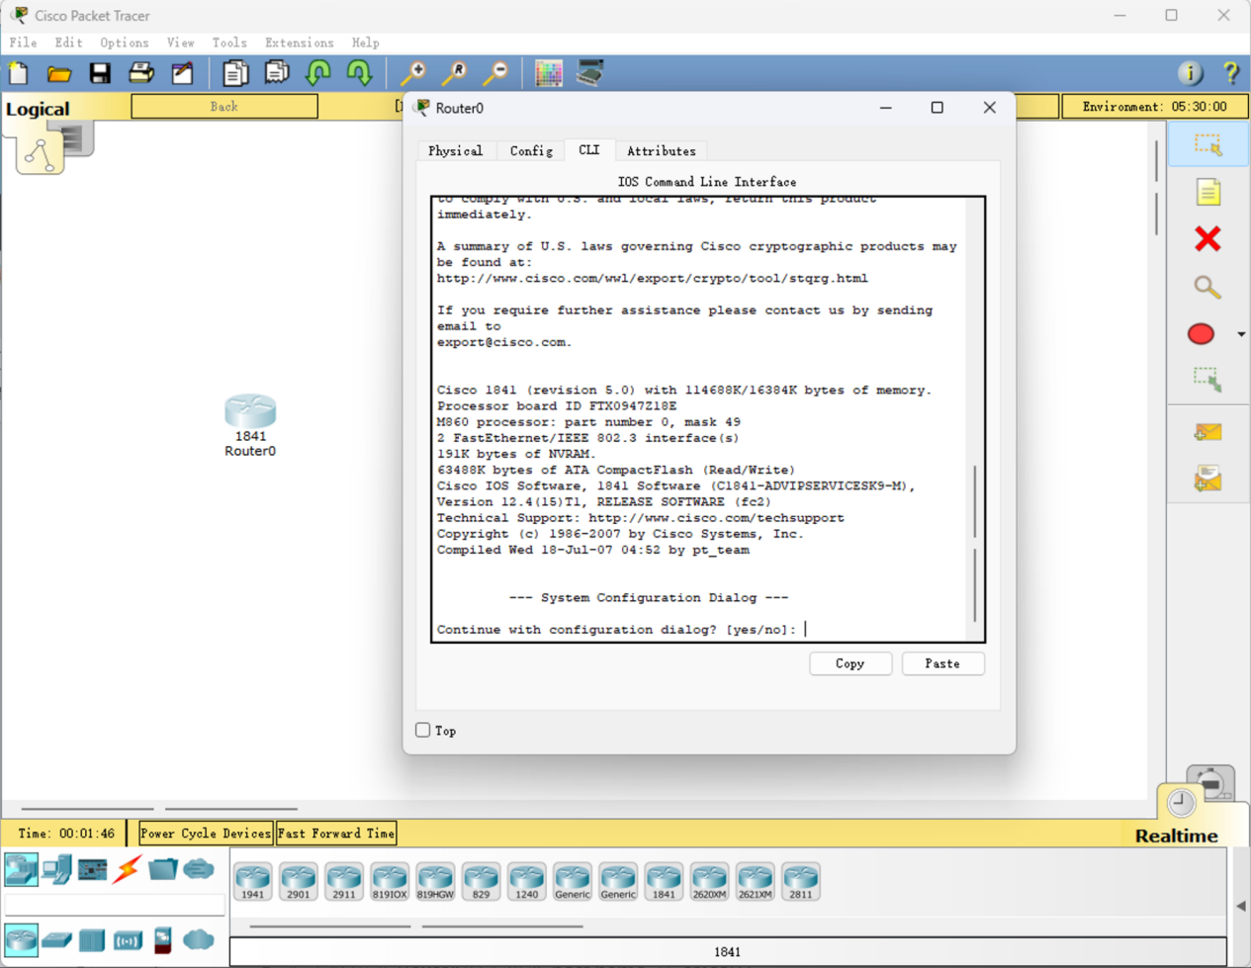

输入“yes”在当前界面进行配置

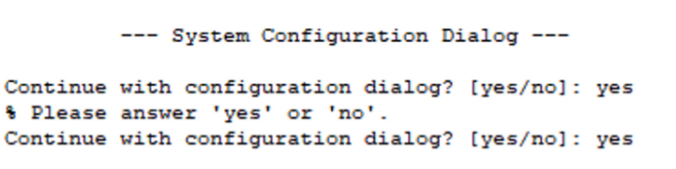

输入“yes”进入基本设置管理

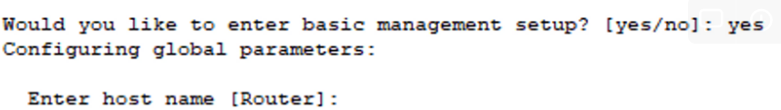

设置路由器 Router 的主机名 host name 为“caico01”

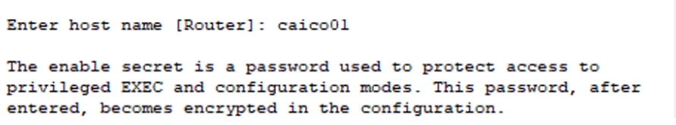

设置 secret 为“mycsico”

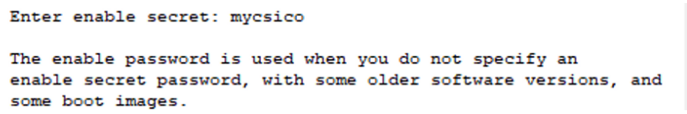

设置 enable password 为“cscio01”

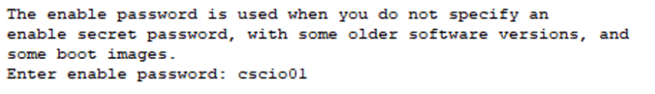

设置 virtual terminal password 为“csico01”

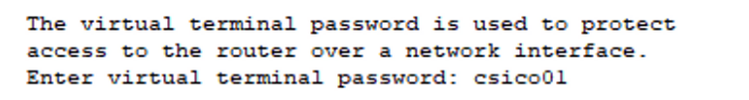

配置 SNMP 网络管理，选择“n”

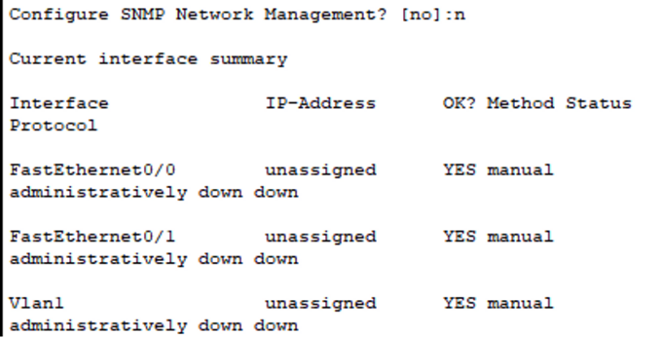

Management network from the above interface summary，输入“FastEhernet0/0”

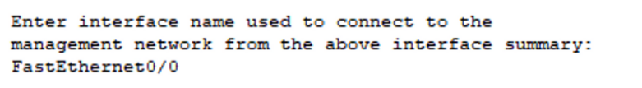

选择不配置 ip 地址

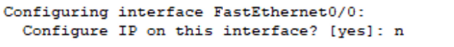

选择“2”保持当前配置并退出

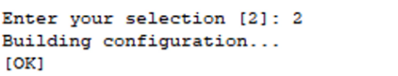

此时进入用户模式，提示符为“csico01>”

按照如下图所示进行线路连接

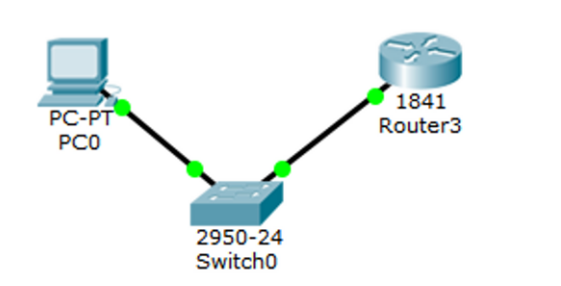

执行 ISO 基本命令

* “？”
* “show”
* sh version：查看系统配置，包括软件版本和硬件配置
* sh in f0/0：查看以太网端口f0/0配置参数
* sh ip route：查看静态路由表
* sh running-config：查看当前网络设备运行参数
* en(able)：输入Password为配置时设置的“mycsico”进入特权模式，命令提示符变为“csico01#”
* sh running-config：查看路由表配置消息
* config 从特权模式进入配置模式
* interface
* end
* shut：关闭端口

最后断开连接，退出实验

## 【分析讨论】

在当今数字化时代，网络连接是构建信息社会的关键要素之一。作为网络工程师或管理员，深刻理解网络设备之间的连接方式以及相关的物理标准是至关重要的。

网络连接中直通线和交叉线的使用涉及到不同类型设备之间的有效通信。直通线通常用于连接不同类型的设备，例如连接计算机和交换机。它保持了端子的一致性，确保信号能够在设备之间正确地传递。而交叉线则用于连接相同类型的设备，例如计算机与计算机或交换机与交换机。通过模拟软件PT5，我们得以实际操作这些连接方式，从而更好地理解它们的实际应用。

通过模拟软件PT5，我们能够在虚拟环境中模拟真实设备的连接过程。这种实际操作不仅加深了我们对直通线和交叉线的理论认识，还将这些概念转化为实际技能。这对于在实际网络配置中确保正确的连接至关重要，提高了我们的操作能力和问题解决能力。

除了理解连接线的类型，我还深入了解了RJ45网络接头的不同标准。这些标准是确保连接稳定性和性能的关键。正确使用符合标准的RJ45接头，可以避免因不匹配而导致的连接问题，保障数据传输的可靠性。

对于网络工程师和管理员而言，这些知识不仅是基础，更是他们工作中的必备技能。准确的连接方式和标准化的接头使用，能够帮助他们更高效地搭建、维护和管理复杂的网络结构。这对于确保网络稳定性、提高工作效率以及迅速应对网络问题至关重要。

通过本次实验，我不仅理论上了解了网络连接的基础概念，还通过实际操作巩固了这些知识。这不仅使我能够更自信地应对网络配置和连接问题，也为我未来在网络领域的职业发展提供了坚实的基础。在不断演进的网络环境中，对于这些基础知识的深刻理解将成为我们同济大学软件学院学生不可或缺的核心竞争力。

Lab05_UDP协议网络编程实验项目

学生姓名：苏家铭 合作学生：无

实验地点：济世楼330 实验时间：2023年9月27日

## 【实验目的】

* 理解客户机服务器模型，了解端口在网络传输中的作用。
* 了解无连接通信方式及编程方式
* 了解掌握基于Socket的UDP网络编程的基本步骤

## 【实验原理】

两个网络程序进行简单通信，基本功能是客户机从发送窗口发送任意一段字符串给服务器，服务器接收来自客户机的字符串，然后将字符串返回给客户机。

UdpClient.java代码解析：

该程序创建了一个简单的图形用户界面（GUI）来实现一个UDP客户端，允许用户连接到指定的服务器并通过GUI界面发送和接收消息。以下是程序的主要部分和功能：

1. `UdpClient` 类继承自 `JFrame`，表示GUI窗口。
2. 在 `main` 方法中，创建了一个 `UdpClient` 对象并设置其大小和可见性，以便在程序启动时显示GUI窗口。
3. GUI界面包含两个主要部分，分别位于 `contentPanel2` 和 `contentPanel` 中，分别用于接收和发送消息。
4. 用户可以在 `textFieldIP` 文本框中输入服务器的IP地址。
5. 当用户点击 "连接" 按钮 (`btnConnect`) 时，程序尝试解析用户输入的IP地址，并创建一个 `DatagramPacket` 对象来准备接收服务器的响应。之后，启用 "发送" 按钮 (`btnSend`)。
6. 当用户点击 "发送" 按钮时，程序将用户在 `textMessage` 文本框中输入的文本转换为字节数组，并将其作为UDP数据包发送到指定的服务器地址（在端口5555上）。
7. 一旦数据包发送成功，程序等待接收来自服务器的响应数据包，并将其显示在 `textChat` 文本区域中。
8. 用户可以点击 "关闭" 按钮 (`btnExit`) 来退出程序，这将关闭UDP连接。

UdpServer.java代码解析：

该程序实现了一个UDP（User Datagram Protocol）服务器，用于接收来自客户端的消息并将其回显给客户端。服务器侦听端口5555，等待来自客户端的连接。以下是程序的主要部分和功能：

1. UdpServer 类包含了 main 方法，用于启动UDP服务器。在构造函数中，程序创建了一个 DatagramSocket 对象，绑定到端口号5555，这是UDP服务器将侦听的端口。
2. 服务器开始侦听端口5555，并在控制台输出 "UDP Server Start, wait on Port 5555 ..."，表示服务器已经启动。
3. 然后，程序创建一个 DatagramPacket 对象 request，用于接收来自客户端的UDP数据包。这个数据包将用于接收客户端发送的消息。
4. 服务器进入一个无限循环，持续监听端口5555上的UDP数据包。一旦接收到数据包，它会将数据包中的内容转换为字符串，并在控制台上输出 "Request:" 后面跟着接收到的消息内容。
5. 然后，服务器尝试向客户端发送相同的数据包（即将接收到的数据包内容返回给客户端）。这是一个简单的回显操作，将客户端发送的消息返回给客户端。
6. 如果发生 SocketException 或 IOException 异常，程序将捕获并处理这些异常，但是在代码中并没有具体的处理逻辑。

## 【实验设备】

硬件：济世楼330机房电脑

IDE:Eclipse

## 【实验步骤】

在Eclipse中新建project运行两份代码UdpServer.java和UdpClient.java，运行这两份代码将实现一个简单的UDP客户端和UDP服务器，允许客户端向服务器发送消息，并且服务器将接收这些消息并将它们回显给客户端。

1. 启动UDP服务器（UdpServer）：在运行服务器代码后，服务器成功绑定到5555端口并开始等待客户端的连接。
2. 启动UDP客户端（UdpClient）：客户端程序创建了一个简单的GUI窗口，允许用户输入服务器的IP地址和要发送的消息。用户可以输入服务器的IP地址（默认为127.0.0.1），然后点击 "连接" 按钮。
3. 客户端连接成功后，用户可以在文本框中输入要发送的消息，并点击 "发送" 按钮。服务器将接收到的消息回显到客户端的文本区域中。

实验目录结构：

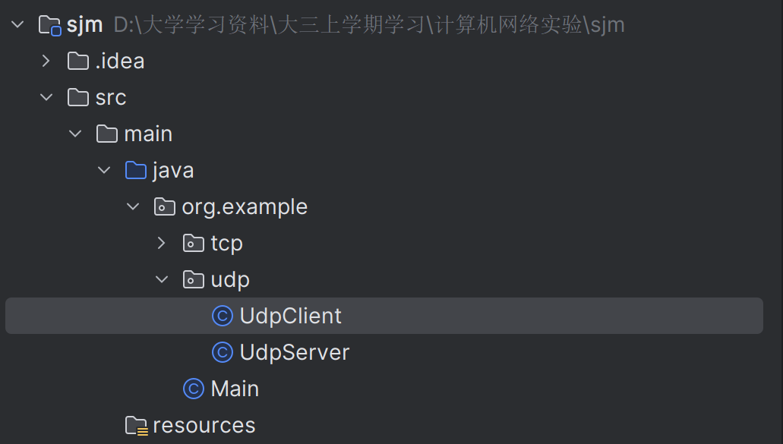

课程讲解：

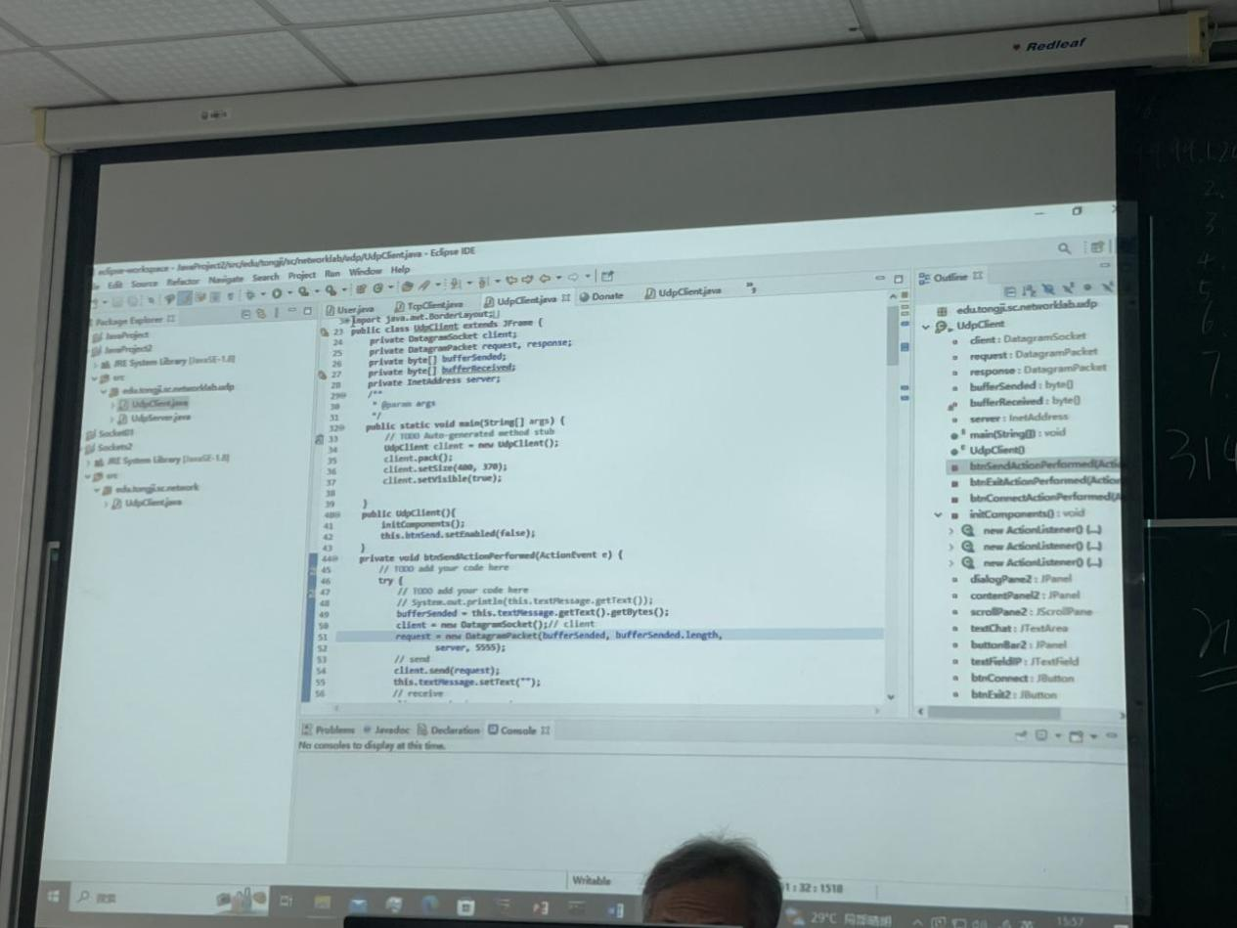

## 【实验现象】

下面是运行这两份代码时的结果：

运行UDP服务器（UdpServer）：

在服务器端启动时，你将在控制台看到消息 "UDP Server Start, wait on Port 5555 ..."，表示服务器已经启动并正在监听端口5555。

当客户端发送消息时，服务器将在控制台上显示 "Request:" 后跟随接收到的消息内容。

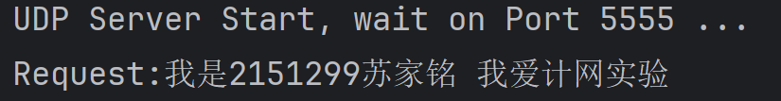

运行UDP客户端（UdpClient）：

客户端程序将启动一个图形用户界面（GUI）窗口，允许用户输入服务器的IP地址和要发送的消息。

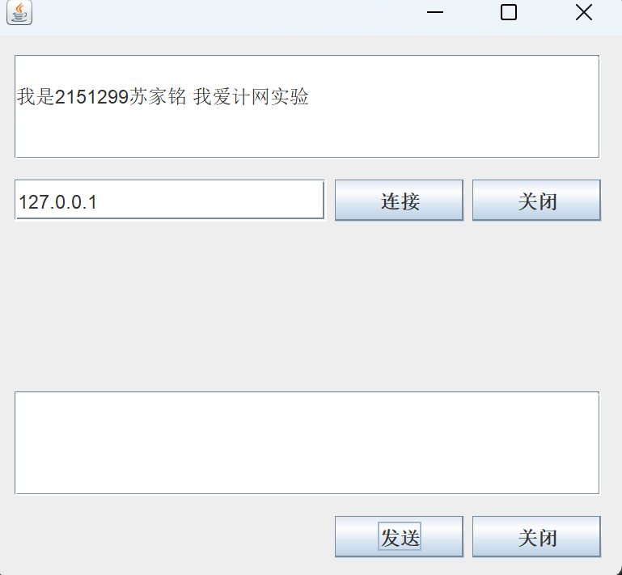

用户可以在文本框中输入服务器的IP地址，然后点击 "连接" 按钮以连接到服务器。

一旦连接成功，用户可以在文本框中输入消息并点击 "发送" 按钮以将消息发送到服务器。

服务器将接收到的消息回显给客户端，并显示在客户端的文本区域中。

项目全貌：

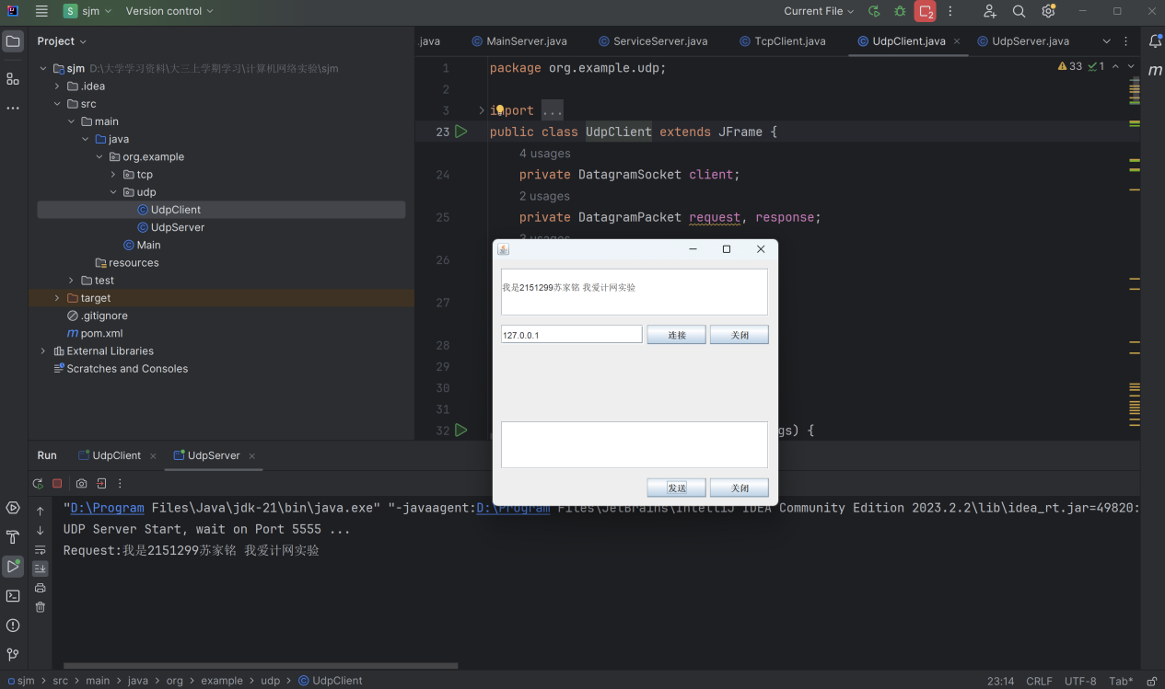

实验结果表明，客户端能够成功连接到服务器，发送消息并接收到服务器的响应。服务器能够成功接收来自客户端的消息，并将其回显给客户端。

## 【分析讨论】

1. 协议分析：UDP协议是一种无连接的协议，它不保证数据传输的可靠性，但具有低延迟和高效率的特点。在实时传输和游戏等应用中，UDP常被用于快速传输数据。与TCP协议相比，UDP协议不提供连接的建立和断开，也不进行数据包的重传，因此在可靠性方面较差，但在某些场景下的性能更优越。
2. 通过这个实验，我更深入地了解了UDP协议的工作方式，以及如何使用Java编程实现UDP客户端和服务器。我观察到UDP的快速传输特性，适用于需要快速实时通信的应用，但在丢包和数据完整性方面存在风险。实验还强调了服务器与客户端之间的简单请求-响应通信模式，其中服务器接收并回显客户端的消息。
3. 通过这个实验，我成功地掌握了UDP协议的基本原理和实际应用。我了解了UDP协议的优点和局限性，并知道在何种情况下选择使用UDP而不是TCP。此外，我还熟悉了使用Java编程实现UDP通信的基本步骤。这些知识对于网络编程和实时通信应用的开发非常重要，将为我未来的项目提供有用的基础。

Lab06_TCP协议网络编程实验项目

学生姓名：苏家铭 合作学生：无

实验地点：济世楼330 实验时间：2023年9月27日

## 【实验目的】

1. 了解基于TCP网络应用服务器的基本编程架构。
2. 了解面向连接和无连接的区别，了解TCP编程基本步骤。
3. 了解并发服务原理及编程方式

## 【实验原理】

TCP采用面向连接，服务器一旦同一个客户机建立了连接，就无法同其他客户再建立连接，必须提供多线程或进程的并发服务。并发服务能力是指服务器具有同时建立多个连接，允许多个客户访问的能力，日常使用的TCP服务器均是并发服务器。

创建两个网络程序进行简单通信，基本功能是客户机从发送窗口发送任意一段字符串给服务器，服务器接收来自客户机的字符串，然后将字符串返回给客户机，客户机在另一个显示窗口显示返回消息。

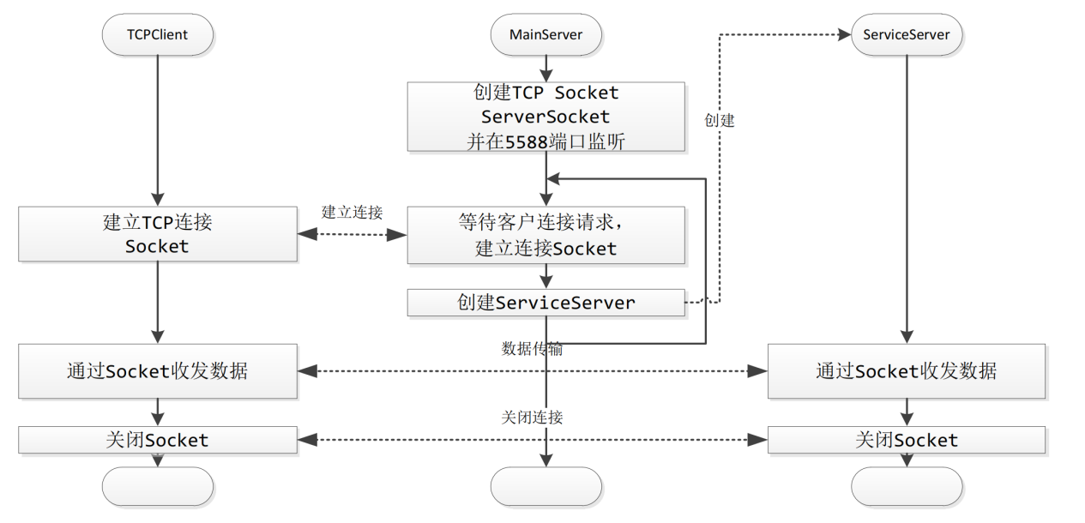

UDP 采用无连接服务，可同时接待多个客户访问。TCP 采用面向连接方式，服务器一旦同一个客户机建立了会话，就无法同其他客户再建立会话，严重影响用户体验。并发服务能力是指服务器具有同时建立多个会话，允许多个客

户访问的能力，日常使用的 TCP 服务器均是并发服务器。但并发服务不属于网络技术而属于编程技术研究范畴，并发服务器程序有着特殊的编程架构，典型架构由两部分代码组成，第一部分是主进程，负责请求调度，接受客户

请求申请，建立会话并为每个请求创建服务处理线程；第二部分是服务处理线程，负责具体会话处理，为客户请求提供服务，可以被主进程不断创建。图 5-21 表示动态服务器创建过程。假定有两个客户访问同一个 TCP 服务器。

TCP 服务器启动后，只有主进程在运行，开启服务端口 PORT，等待客户端访问。第一个客户访问 PORT 端口，主进程接收到请求 1，创建一个服务线程 1负责处理请求 1，随后的会话发生在客户机 1 和服务线程 1 之间，主进程等待下一次请求到来；第二个客户访问 PORT 端口，主进程接收到请求 2，再创建另一个服务线程 2 负责处理请求，随后的会话发生在客户机 2 和服务线程2 之间，主进程继续等待下一个请求。如果同时有 N 个客户访问服务器，这时候，就有 N+1 个线程(进程) 在运行；主进程永远等待客户访问。并发处理的数量理论上没限制，主要取决于计算机处理能力，涉及 CPU 核数量和内存大小。

MainServer.java代码解析：

该代码创建了一个基于TCP协议的服务器，使用TCP协议在端口5588上接受客户端连接，并为每个客户端连接创建一个独立的线程以处理其请求。以下是代码的主要功能和解释：

1. `MainServer` 类是服务器的主类，它负责创建服务器套接字并等待客户端的连接。
2. `ServerSocket` 对象 `server` 被创建，并绑定到端口号5588。这表示服务器将在端口5588上监听客户端的连接请求。
3. `ServiceServer.setUserList(threadList)` 是一个可能是静态方法的调用，用于设置用户列表。`threadList` 是一个集合，用于存储连接到服务器的客户端线程。
4. 在 `while` 循环中，服务器不断接受客户端的连接请求。每当有客户端连接到服务器时，服务器会为该客户端创建一个新的 `Socket` 对象 `client`。
5. 然后，服务器创建一个 `ServiceServer` 对象 `service`，并将客户端的 `Socket` 传递给该对象。`ServiceServer` 似乎是一个处理客户端请求的服务类。
6. 接着，服务器创建一个新的线程 `thread`，并将 `service` 对象作为参数传递给线程的构造函数。然后，服务器启动这个线程，使其运行 `ServiceServer` 中的逻辑。
7. `threadList.add(service)` 将 `service` 对象添加到 `threadList` 中，以便服务器可以跟踪和管理所有连接到服务器的客户端线程。
8. 在异常处理部分，如果发生了 `IOException`，服务器会在控制台上打印异常信息。

ServiceServer.java代码解析：

这段代码是一个用于处理客户端请求的服务类`ServiceServer`。该类实现了 `Runnable` 接口，表示可以在单独的线程中运行。这段代码用于处理客户端的请求。它通过对象流接收和发送用户信息，并可以广播文本消息给所有在线用户。以下是代码的主要功能和解释：

1. `userList`：这是一个静态的集合，用于存储连接到服务器的所有用户（客户端）的 `ServiceServer` 实例。这个集合似乎是用来跟踪所有在线用户的。
2. `user`：`User` 对象，表示客户端用户的信息，包括用户ID等。
3. `client`：`Socket` 对象，表示与客户端建立的网络连接。
4. `is`：`ObjectInputStream` 对象，用于从客户端接收对象数据流。
5. `os`：`ObjectOutputStream` 对象，用于向客户端发送对象数据流。
6. `out`：`PrintWriter` 对象，用于向客户端发送文本消息。
7. 在构造函数中，初始化了 `client`、`is`、`os` 等对象，以便与客户端进行通信。
8. `run` 方法是 `Runnable` 接口的实现，表示在单独的线程中运行。在该方法中，服务器首先接收来自客户端的 `User` 对象，然后进入一个循环，等待接收来自客户端的文本消息。
9. 服务器接收到客户端发送的文本消息后，会在控制台上输出消息内容，并调用 `Response` 方法将消息发送给所有在线用户（通过 `userList`）。
10. `sendResponse` 方法用于向客户端发送消息，它将消息通过 `PrintWriter` 发送给客户端。
11. `Response` 方法用于将消息广播给所有在线用户，通过迭代 `userList` 中的每个 `ServiceServer` 实例来发送消息。
12. `setUserList` 方法用于设置 `userList` 集合，以便 `ServiceServer` 类知道哪些用户当前在线。

TcpClient.java代码解析：

这段代码是一个简单的Java图形用户界面（GUI）应用程序，用于与服务器进行TCP通信，支持文本消息的发送和接收。它通过图形用户界面提供了一个友好的用户界面，允许用户输入消息并与服务器进行交互。

以下是代码的主要功能和解释：

1. `TcpClient` 类继承了 `JFrame`，表示一个图形用户界面窗口。
2. 在 `main` 方法中，创建了两个 `TcpClient` 的实例，分别代表两个客户端用户，分别使用不同的用户名（"Jin" 和 "zhang"）。
3. `user`：`User` 对象，表示客户端用户的信息，包括用户ID等。
4. `serviceSocket`：`Socket` 对象，用于与服务器建立连接。
5. `out`：`PrintWriter` 对象，用于向服务器发送文本消息。
6. `in`：`BufferedReader` 对象，用于从服务器接收文本消息。
7. `os`：`ObjectOutputStream` 对象，用于向服务器发送对象数据流。
8. `is`：`ObjectInputStream` 对象，用于从服务器接收对象数据流。
9. 构造函数根据提供的用户ID创建了一个 `User` 对象，并初始化了界面组件。
10. `btnExitActionPerformed` 方法用于退出客户端应用程序，关闭相关的输入输出流和套接字。
11. `btnSendActionPerformed` 方法用于发送文本消息到服务器。它首先将消息发送到服务器，然后等待服务器的响应，并在收到响应后将消息显示在客户端的文本聊天窗口中。
12. `btnConnectActionPerformed` 方法用于建立与服务器的连接。它创建了一个 `Socket` 对象，通过该套接字与服务器进行通信，并初始化输入输出流。之后，客户端可以开始发送和接收消息。
13. `initComponents` 方法用于初始化GUI界面，包括聊天窗口、消息输入框、连接按钮等。

User.java代码解析：

这段代码定义了一个 `User` 类，实现了 `Serializable` 接口，用于表示用户信息。由于实现了 `Serializable` 接口，可以轻松地将 `User` 对象序列化为字节流，以便在网络上传输或保存到文件中。

以下是代码的主要功能和解释：

1. `User` 类实现了 `Serializable` 接口，表示该类的对象可以进行序列化，可以在网络上传输或保存到文件中。
2. `userID` 和 `name` 是该类的私有成员变量，分别用于存储用户的ID和名称。
3. 提供了两个构造方法：

* 无参数构造方法：用于创建默认的 `User` 对象。
* 带参数的构造方法：接受一个字符串参数 `user`，用于初始化 `userID` 属性。

1. 提供了 `getUserID` 和 `setUserID` 方法，用于获取和设置用户的ID。
2. 提供了 `getName` 和 `setName` 方法，用于获取和设置用户的名称。

## 【实验设备】

硬件：济世楼330机房电脑

IDE：Eclipse

## 【实验步骤】

在Eclipse中新建project运行代码MainServer.java,ServiceServer.java,TcpClient.java和User.java，启动客户端后在界面中输入传输的数据可以在服务器处理后的回显中看到相应的文本。

## 【实验现象】

下面是运行代码时的结果：

MainServer 类创建了一个TCP服务器，监听端口5588。

TcpClient 类创建了两个TCP客户端，每个客户端提供了一个图形用户界面，用户可以在界面中输入文本消息并发送到服务器。

当你运行 MainServer 时，它会启动并等待在端口5588上接收TCP连接。

当你运行任何一个 TcpClient 时，它会创建一个TCP套接字，连接到服务器的IP地址和端口5588。然后，你可以在客户端的界面中输入文本消息并点击发送按钮，该消息将被发送到服务器。

服务器接收到来自客户端的消息，然后将该消息广播给所有连接到服务器的客户端，包括其他 TcpClient 实例。每个客户端都会将服务器的广播消息显示在界面的文本聊天区域中。

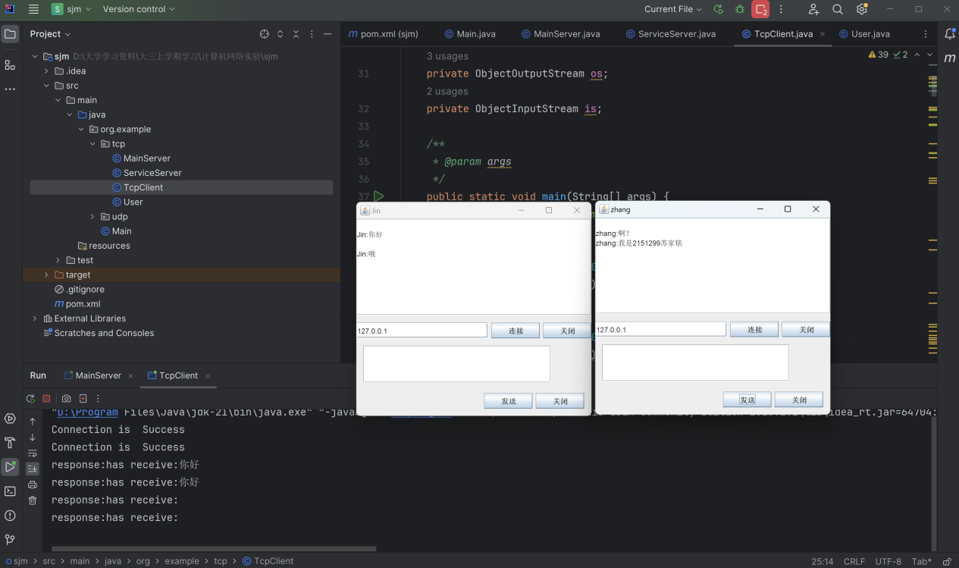

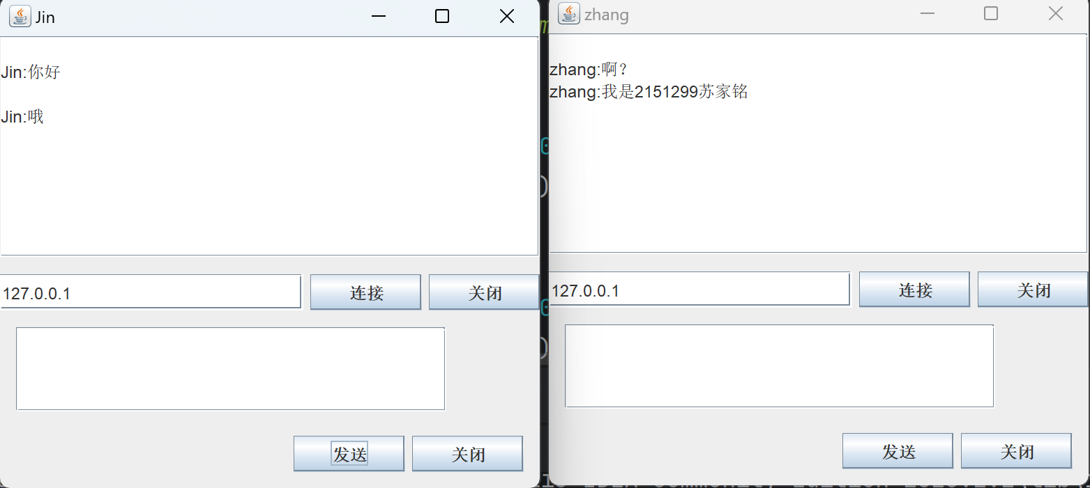

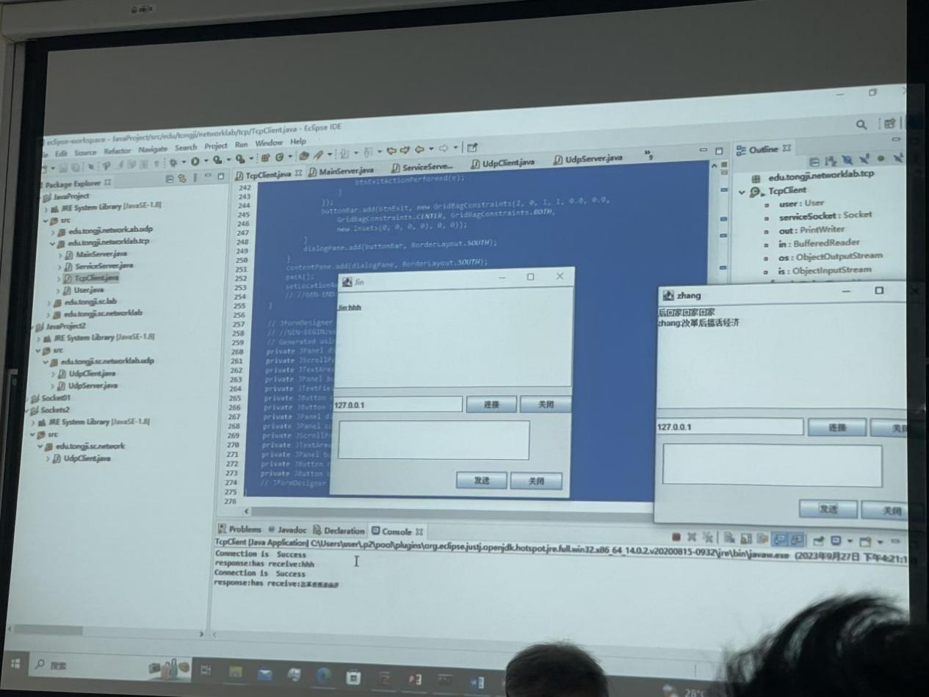

## 【分析讨论】

TCP和UDP协议的比较分析：

1. 可靠性与实时性： UDP适用于实时性要求高的应用，如实时音视频传输，因为它具有低延迟。然而，TCP提供了可靠性的数据传输，适用于需要稳定性和数据完整性的应用。
2. 数据包丢失： UDP允许数据包丢失，而TCP会尝试重新发送丢失的数据包。这使得UDP适用于某些场景，如在线游戏中的快速数据更新，但也可能导致数据丢失。
3. 连接和多客户端： TCP建立了连接，适用于需要多客户端连接的服务器应用。UDP不需要连接，可以广播消息给多个客户端，适用于一对多通信。
4. 性能开销： UDP的性能开销较低，适用于对延迟要求较高的应用。TCP的性能开销较高，但提供了数据可靠性。
5. 适用场景： UDP适用于实时通信，如语音通话、视频会议等。TCP适用于文件传输、Web浏览、电子邮件传输等需要可靠性的应用。

Lab07_虚拟无线隐藏节点实验

学生姓名：苏家铭 合作学生：无

实验地点：济世楼 330 实验时间：2023 年 9 月 27 日

## 【实验目的】

1. 了解无线网络的传输机制，加深对 CSMA/CA 协议的理解。
2. 了解移动自组网络的传输机制，加深对中间节点路由协议原理的理解。
3. 培养初步的观察力和分析能力，形成最基本的研究能力。

## 【实验设备】

实验由一台安装虚拟机 VMWare 的计算机担当，使用 Ubuntu 环境。

## 【实验内容】

1. 无线局域网络隐藏节点实验

隐藏节点实验主要是揭示无线节点传输过程中可能发生的冲突以及解决的过程。实验场景非常典型化，设置了两个发送节点和一个接收节点，实验中需要控制的是节点之间的距离可以自由调整，RTS/CTS 控制可以启用或不启用，然后观察数据包丢失现象来获得实验结论。实验场景如下：

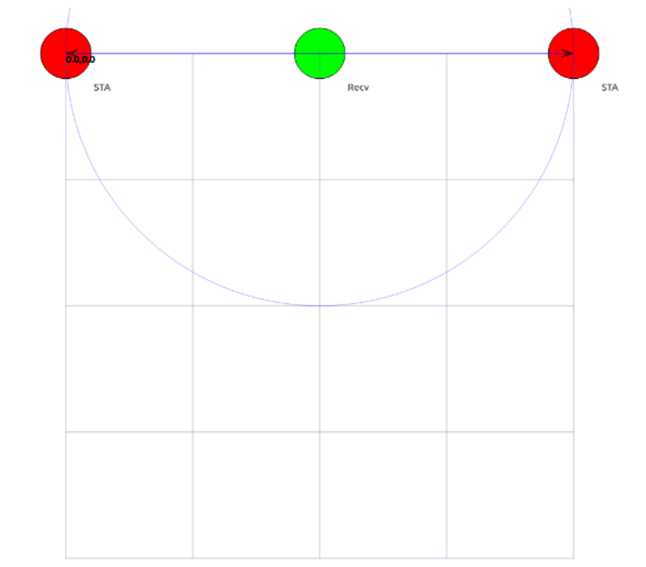

圆圈表示无线信号覆盖的区域。

1. 移动自组网络 manet 实验

自组网络实验主要是揭示其典型的传输过程。工程上，经常将数据发送节点，称为源（source） 节点，主要用于采集数据，接收节点，称为汇聚（sink） 节点，将收集到的数据统一发送给数据中心。实验将使用 50 个节点，其位置随机确定的，其中，确定 1 个汇聚节点和 10 个源节点，源节点将同时向汇聚节点发送数据，不能直接传输到达的数据，将由其他中间节点进行路由，实验允许采用 OLSR、AODV、DSDV 和 DSR 路由协议，缺省采用 AODV 路由协议。通过观察数据包传输来理解自组网络运行机制。

AODV 无线自组织按需距离矢量协议。 当一个节点需要给网络中的其他节点传送信息时，如果没有到达目标节点的路由，则必须先以组播的形式发出 RREQ（路由请求） 报文。RREQ 报文中记录着发起节点和目标节点的网络层地址，邻近节点收到 RREQ，首先判断目标节点是否为自己。如果是，则向发起节点发送 RREP（路由回应）；如果不是，则首先在路由表中查找是否有到达目标节点的路由，如果有，则向源节点单播 RREP，否则继续转发 RREQ 进行查找。

## 【实验步骤】

**无线局域网络隐藏节点实验**

虚拟实验由 wifi-hidden-stations.cc 实现。具体步骤：

1. 编译 wifi-hidden-stations.cc。
2. 复制 wifi-hidden-stations.cc 到 NS_HOME/scratch
3. 编译 wifi-hidden-stations.cc：。/waf –run scratch/wifi-hidden stations.cc
4. 运行目标代码。
5. 将目录移动到 NS_HOME/scratch/build
6. 运行目标代码：。/wifi-hidden-stations.cc
7. 显示运行动画
8. 将目录移动到执行目录 netanim
9. 启动 netanim 动画工具程序：。/NetAnim
10. 显示运行动画。打开 wifi-hidden-stations.xml

**移动自组网络 manet 实验**

虚拟实验由 manet-routing.cc 实现。具体步骤：

1. 编译 manet-routing.cc。
2. 复制 manet-routing.cc 到 NS_HOME/scratch
3. 编译 manet-routing.cc：。/waf –run scratch/manet-routing.cc
4. 运行目标代码。
5. 将目录移动到 NS_HOME/scratch/build
6. 运行目标代码：。/manet-routing.cc
7. 显示运行动画
8. 将目录移动到执行目录 netanim
9. 启动 netanim 动画工具程序：。/NetAnim
10. 显示运行动画。打开 manet-routing.xml

## 【分析讨论】

在无线局域网络中，隐藏节点问题是指一个节点由于距离或障碍物阻挡，无法直接感知到其他节点的存在，从而在数据传输时可能引发冲突。本实验通过模拟不同距离和启用/禁用 RTS/CTS 控制的情况，让我们更深刻地理解了隐藏节点问题对数据传输的影响。

实验结果强调了在设计无线网络布局时，需要谨慎平衡节点之间的距离。较大的节点间距离可能导致信号衰减，增加数据包丢失的风险。通过仔细调整节点位置，可以维持良好的信号质量，确保数据传输的可靠性。

实验中，我们观察到启用 RTS/CTS 控制可以有效减少碰撞，提高数据包传输的可靠性。然而，我们也要注意到 RTS/CTS 控制可能引入一些额外的开销，因此在实际应用中需要根据网络环境和需求进行权衡。

实验结果对于实际网络的设计和优化提供了有益的指导。在建设无线局域网络时，需要综合考虑节点布局、信号强度、数据传输可靠性等因素，以确保网络性能的最佳化。同时，选择是否启用 RTS/CTS 控制时需要权衡其带来的优势和额外开销。

我不仅提升了对无线网络中隐藏节点问题的认识，还为将理论知识转化为实际应用提供了宝贵经验。这将对我们在日常网络设计、部署和维护中做出更明智的决策产生积极影响。

Lab08_异步串联通信收发实验项目

学生姓名：苏家铭 合作学生：莫益萌

实验地点：济世楼 330 实验时间：2023 年 10 月 18 日

## 【实验目的】

该实验的目的是让学生通过实际操作和实验，深入了解异步串口通信的工作原理和过程。在这个实验中，学生将学习如何配置和控制串口通信参数，从而实现通过串口接收数据。通过与硬件设备进行交互，他们将体验到使用异步串口通信进行设备间数据传输的实际场景。此外，学生还将学习如何处理异步串口通信中可能出现的错误和异常情况，提高他们的故障诊断和解决能力。通过这样的实践，学生将在实验中掌握不仅仅是理论知识，而是具备实际操作的能力，使学生更好地理解和应用计算机网络中的通信原理和技术。

## 【实验原理】

1. 串口与并口
2. 串口只能用一条线传输一位数据，每次传输一个字节的第一位。
3. PC 系统中串口的物理连接方式有 9 针和 25 针两种方式，通过额外的子卡挡板与电脑连接
4. 随着 PC 技术的发展，25 针的串口逐渐被淘汰，目前串口都采用 9 针的连接方式直接集成在主板上。一般的 PC 主板都提供两个串口：COM1、COM2。
5. 标准的能够达到最高 115Kbps 的数据传输速度，而一些增强型串口如 ESP（Enhanced Serial Port 增强型串口）、Super ESP（Super Enhanced Serial Port 超级增强型串口）等则能达到 460Kbps 的数据传输速率。
6. 并口同时通过 8 或多条数据线传输信息，一次传输一个或多个字节。
7. 并行口由于可以同时传输更多信息，速度明显高于串行口，但串行口可以用于比并行口更远距离的数据传输。
8. 并行接口简称并口，也就是 LPT 接口，是采用并行通信协议的扩展接口。并口的数据传输速率比串口快 8 倍，标准并口的数据传输率位 1Mbps，一般用来连接打印机、扫描仪等。所以并口又被称为打印口。
9. 计算机接口
10. 鼠标键盘接口：鼠标键盘接口是用于连接计算机系统与鼠标和键盘的接口。常见的接口类型包括 PS/2 接口和 USB 接口。它们使用户能够通过输入设备与计算机进行交互和控制。
11. USB 端口：USB（Universal Serial Bus）端口是一种通用的计算机接口，用于连接各种外部设备，如打印机、摄像头、存储设备、音频设备等。USB 端口具有热插拔功能，方便用户在计算机运行时连接和断开设备。
12. 并行端口：并行端口是一种用于高速数据传输的接口，常用于连接打印机和其他外部设备。其中，最常见的是传统的打印机端口（LPT 端口），它使用并行方式传输数据。
13. COM 端口：COM（Communication）端口是一种用于串行数据通信的接口。在过去，它经常用于连接调制解调器和外部设备。COM 端口通过串行方式发送和接收数据，其中 COM1 是最常见的端口。
14. VGA：VGA（Video Graphics Array）是一种图形显示接口，用于连接计算机与显示器。它是一种模拟视频接口，广泛用于连接显示器、投影仪和其他显示设备。
15. LAN：LAN（Local Area Network）是局域网的意思，是一种用于连接计算机和其他设备的接口。通常使用以太网（Ethernet）技术，使得多台计算机可以共享数据、打印机和其他资源。
16. Line In 和 Line Out：Line In 和 Line Out 是用于音频输入和输出的接口。Line In 接口用于将外部音频信号输入计算机系统，如麦克风信号。Line Out 接口用于从计算机输出音频信号，如连接扬声器或耳机。
17. 串口特性

RS232 接口是 1970 年由美国电子工业协会（EIA）联合贝尔系统、调制解调器厂家及计算机终端生产厂家共同制定的用于串行通讯的标准。它的全名是“数据终端设备（DTE）和数据通讯设备（DCE）之间串行二进制数据交换接口技术标准”。 该标准规定采用一个 25 个脚的 DB25 连接器，对连接器的每个引脚的信号内容加以规定，还对各种信号的电平加以规定。随着设备的不断改进，出现了代替 DB25 的 DB9 接口，现在都把 RS232 接口叫做 DB9。

其中 RS232 采用负逻辑电平：

1. -15 - -3V 为逻辑 1
2. +15 - +3V 为逻辑 0
3. 电压值通常在 7V 左右

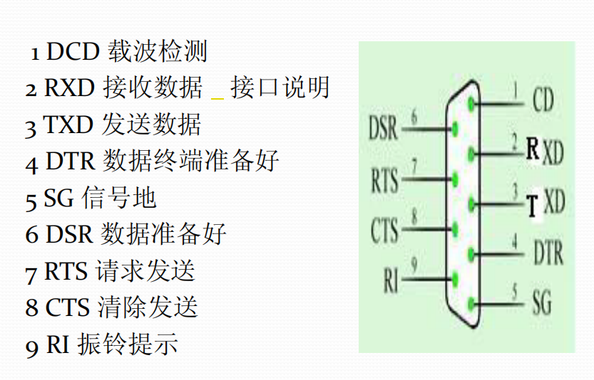

RS232 接口

## 【实验设备】

两台 PC 机

友善串口助手软件

RS232 串口线

## 【实验步骤】

1. 利用串口线将两台电脑连接，将固定螺丝拧紧。
2. 打开串口助手软件，并与操作另一台电脑的同学确认设置相同的波特率、数据位、校验方式等相关参数。
3. 测试传输文本数据、文件数据是否成功，并记录实现现象。
4. 更改参数，重复上述步骤 2、3

【实验现象】

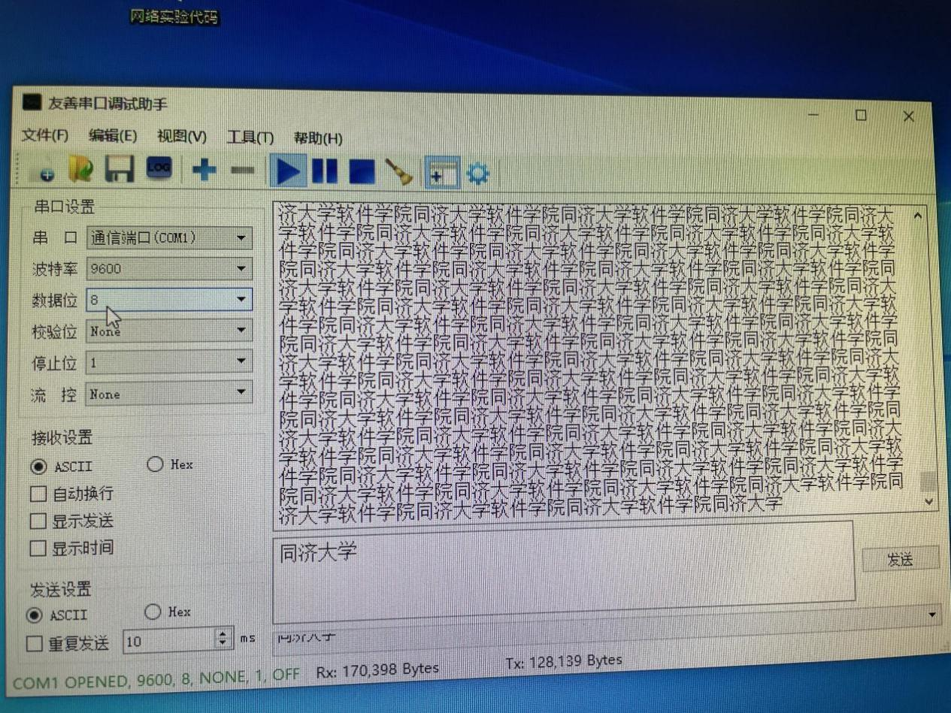

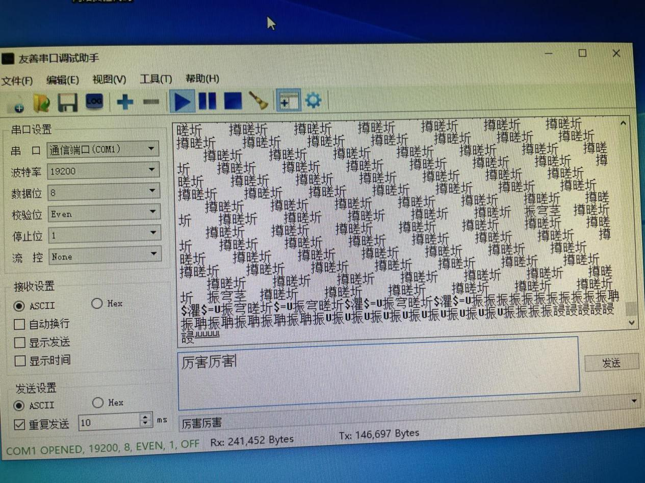

## 【分析讨论】

1. 校验方式不同
2. 串口通信中使用不同的校验方式是为了确保数据的完整性和准确性。不同的校验方式采用不同的算法来生成校验值，用于检测数据传输过程中的错误。当串口通信中的校验方式不同时，会影响数据的校验和验证方式，因此数据的传输和接收会受到不同的影响，以下是一些常见的串口校验方式：
3. 奇偶校验
4. 奇校验：发送端设置数据位的总数（包括校验位）为奇数，确保传输的数据中有奇数个高位。
5. 偶校验：发送端设置数据位的总数为偶数，确保传输的数据中有偶数个高位。
6. 原理：接收端接收数据后，会计算接收到的数据中高位的数量，然后与发送端设定的奇偶性进行比较。如果不符合奇偶性要求，就表示数据传输存在错误。
7. 循环冗余检测（CRC）：
8. 原理：CRC 校验使用多项式运算，将数据和一个预定的多项式进行异或运算，然后将结果附加到数据中。接收端也会进行相同的运算，然后将结果与发送端附加的 CRC 进行比较。如果结果不一致，就表示数据传输存在错误。
9. 如果发送端和接收端的校验方式不一致，通常会导致数据被错误地认为是损坏的，从而被丢弃或需要重新传输。因此，在串口通信中，确保发送端和接收端使用相同的校验方式非常重要，以避免数据传输错误。通过实验我们可以指导，当校验方式不同的时候，接收端是无法接收到发送端的数据的。
10. 数据位不同
11. 串口通信中的数据位指的是每个数据字节中用于传输数据的位数。常见的数据位数包括 5 位、6 位、7 位和 8 位。数据位数的选择决定了每个字节内能够传输的数据量。
12. 当数据位数不同时，会影响数据传输的容量和精度。较低的数据位数意味着每个字节可以传输的数据范围较小，而较高的数据位数可以传输更多的数据。
13. 在串口通信中，发送端和接收端必须使用相同的数据位数进行设置，以确保数据的正确传输。如果发送端和接收端的数据位数不匹配，通信可能会发生错误，因为接收端无法正确解析发送端传输的数据。
14. 具体到通信内容，数据位数的不同会导致以下情况：
15. 数据丢失：如果发送端发送的数据位数比接收端期望的数据位数少，接收端可能无法正确解析数据。这可能会导致数据丢失或数据错误。
16. 数据精度降低：较低的数据位数意味着每个字节能够传输的数据范围较小。这可能导致数据精度下降，无法传输较大或较精确的数据。
17. 数据解析错误：如果发送端和接收端的数据位数不匹配，接收端无法正确解析发送端传输的数据。这可能导致解析错误或乱码。
18. 通过实验我们确实可以观察到，当数据位为８的时候，基本的字符都是可以正常传输的；当我们将数据为逐渐减少的时候，数字仍然可以正常传输，因为我们利用了 ASCII 码作为编码方案，数字的范围是从 48 到 57，因此当数据位为 6 的时候，也就是说有 26 的范围可以表示 ASCII 码，此时数字可以传输；但是对于字母 ASCII 较大（65-90/97-122），通过实验我们可以发现传输到接收端显示为乱码。
19. 文件传输

通过实验发现，不同串口助手对文件的支持程度不同，实验中，我们将文本文件传输，其中一个串口助手只能读取文件名，但另外一个串口助手可以将文本内容传输。

1. 不同的“串口助手”都可以进行数据的传输

这里涉及到分层的概念。不同的串口助手之间可以通过同一串口进行数据传输，这是因为串口通信遵循标准的硬件和通信协议，而不受特定软件工具的限制。

* 标准串口接口硬件：串口通信使用标准的串口接口硬件，如 RS-232、RS-485、UART 等。这些接口遵循通用的物理层和电气规范，包括线路电平、数据位、停止位、波特率等。因此，不同的串口助手都可以使用相同的物理串口连接到串口设备。
* 通用串口协议：串口通信的核心是数据的传输和接收，它们遵循通用的串口通信协议。协议规定了如何传输数据、数据帧的格式、校验和错误检测等。这些通用协议不受特定串口助手的限制，因此可以被不同的串口助手共享。
* 操作系统驱动支持：操作系统提供串口通信的驱动程序和接口，这些驱动程序允许不同的串口助手与串口硬件进行通信。不同的串口助手可以通过操作系统的串口接口来访问和控制串口。

Lab09_以太网组网实验项目

学生姓名：苏家铭 合作学生：莫益萌

实验地点：济世楼330 实验时间：2023年10月18日

## 【实验目的】

通过对交换机的应用，进行以太网的组网，从而了解局域网以及交换机的工作原理和基本知识。了解局域网再网络中的应用，以及交换机和路由器的区别与联系，同时掌握交换机在局域网连接中的重要作用。进而对局域网的实际应用进行充分的了解，为后续理论学习奠定坚实的基础。

## 【实验原理】

1. 局域网
2. 局域网即为局部地区形成的一个区域网络，其特点就是分布地区范围优先，可大可小，大到一栋建筑楼 与相邻建筑之间的连接，小到可以是办公室之间的联系。局域网自身相对其他网络传输速度更快，性能更稳定，框架简易，并且是封闭性，这也是很多机构选择的原因所在。局域网自身的组成大体由计算机设备、网络连接设备、网络传输介质3大部分构成。
3. Cisco2950
4. Cisco Catalyst 2950交换机，二层交换机，Cisco Catalyst 2950系列，有12口与24口，Cisco Catalyst 2950系列智能以太网交换机是一个固定配置、可堆叠的独立设备系列，提供了线速快速以太网和千兆位以太网连接。Catalyst 2950-24交换机有24个10/100端口；2950-12有12个10/100端口；2950T-24有24个10/100端口和2个固定10/100/1000 BaseT上行链路端口； 2950C-24有24个10/100端口和2个固定100 BaseFX上行链路端口。Catalyst 2950具备8.8Gbps的交换背板。
5. Cisco Catalyst 2950系列智能以太网交换机是一个固定配置、可堆叠的独立设备系列，提供了线速快速以太网和千兆位以太网连接。这是一款最廉价的Cisco交换产品系列，为中型网络和城域接入应用提供了智能服务。作为思科最为廉价的交换产品系列，Cisco Catalyst 2950系列在网络或城域接入边缘实现了智能服务。
6. 在布线室配线间中实现了智能的服务质量（QoS）、限速、访问控制列表（ACL）和多播服务；在多种介质上提供了升级到千兆位以太网的强大路径；凭借内置Cisco集群管理套件可出色地管理并轻松地配置第2-4层服务；与Cisco Catalyst 3550系列集中汇聚交换机相结合，用于IP路由至网络核心；通过高级QoS、限速、语音及多播特性提供广泛的服务；通过生成树协议改进和访问控制参数（ACP）来提供服务可用性和安全性；通过Cisco IE 2100系列智能引擎支持和简单网络管理协议（SNMP）来实现服务管理
7. 主要命令
8. ipconfig可以用来查看本机的IP地址
9. ping可以测试目标网络到本机是否连通

## 【实验设备】

济世楼330实验室PC机一台

## 【实验步骤】

1. 利用交换机将两台电脑连接
2. 查看各自的IP地址
3. 两台台电脑相互使用ping命令
4. 记录实验现象

## 【实验现象】

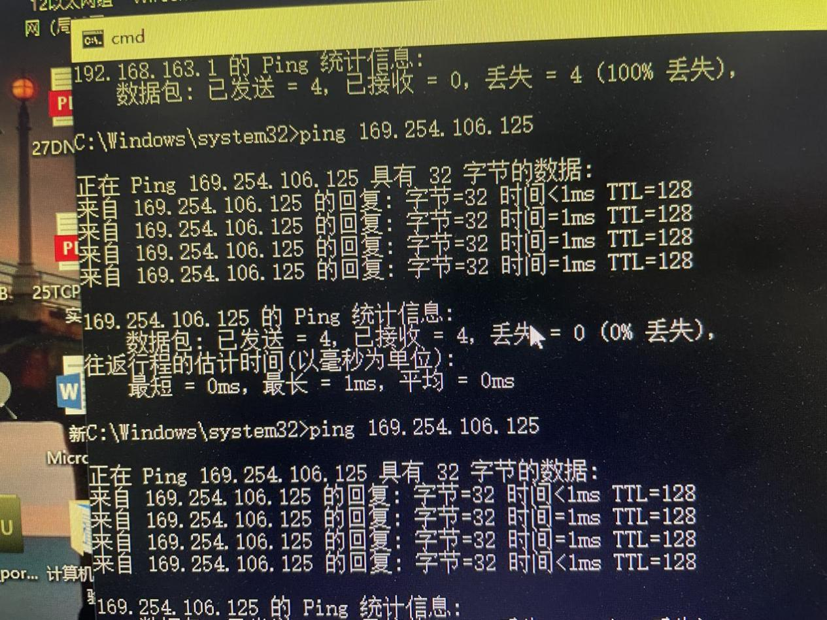

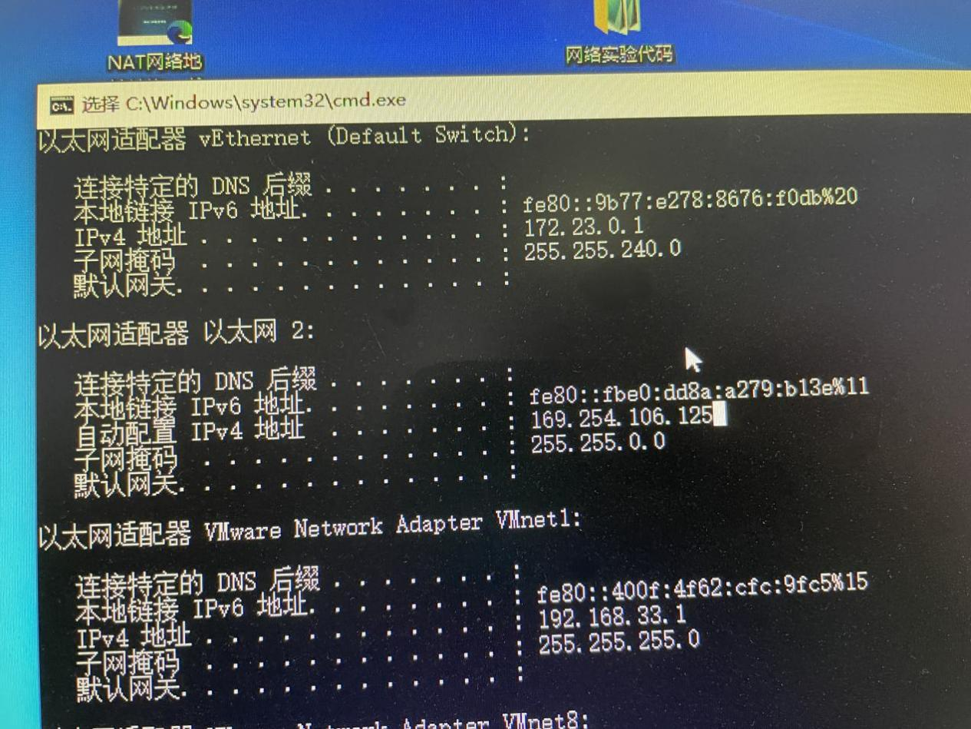

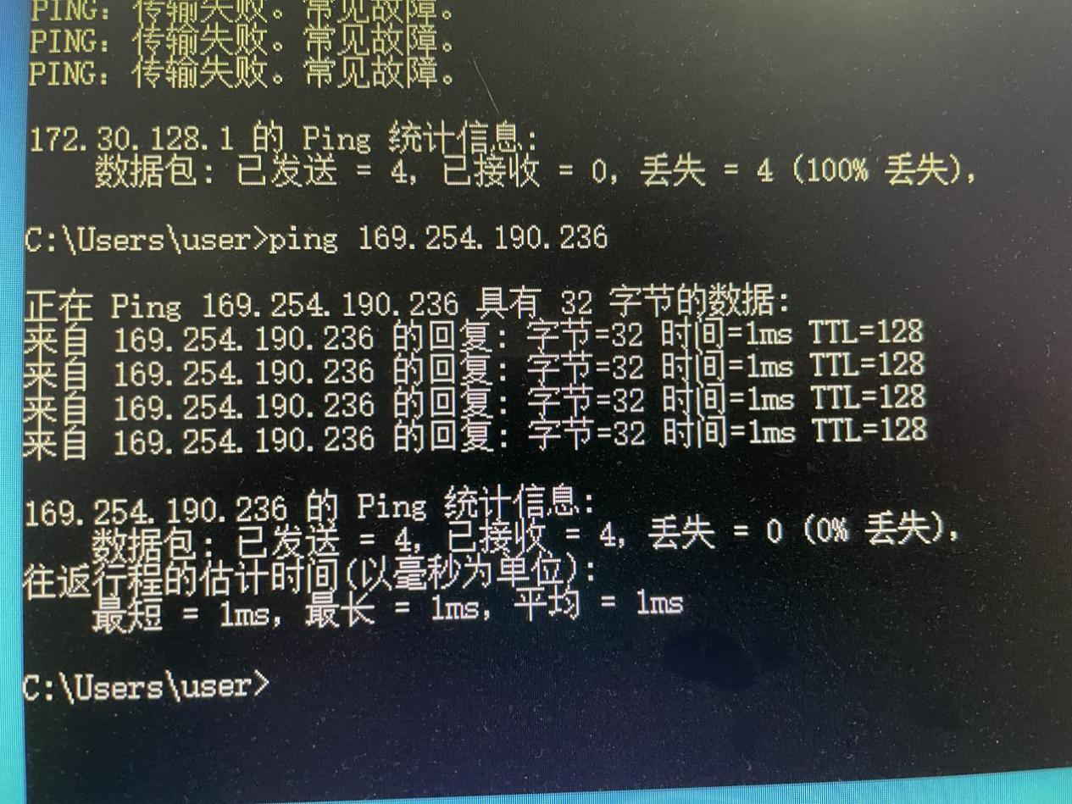

两台主机连接成功，ping返回信息成功。

## 【分析讨论】

1. 交换机的作用
2. 连接多个以太网物理段，隔离冲突域
3. 对以太网帧进行高速而透明的交换转发
4. 自行学习和维护MAC地址信息

其中，交换机工作在二层，可以用来隔离冲突与，在OSI参考模型中，二层的作用是寻址，这边的寻址指的是MAC地址，而交换机就是对MAC地址进行转发，在每个交换机中都有一张MAC地址表，这个表是交换机自动学习的。与路由器不同的是，路由器寻址寻的是IP地址，而交换机是MAC地址

1. 常见连接方式
2. 星型拓扑结构：是一种最常见的局域网连接方式。它的特点是以交换机为中心，将计算机和其他设备连接到交换机上。这种连接方式具有良好的可扩展性，操作简单，易于维护。其连接方式为：将每个设备都连接到交换机上，并且在同一交换机上的设备间不会相互干扰，从而提高了网络的稳定性和效率。
3. 环形拓扑结构：是一种较少使用的局域网连接方式。它的特点是将计算机和其他设备连接成一个话逆行结构，通过交换机将数据进行转发。这种连接方式适合与小规模的局域网。其连接方式如下；将第一台设备通过网线连接到交换机上，第二台设备再通过网线连接到第一台设备上，后面的设备以此类推，最后一台设备再通过网线连接到交换机上。

Lab10_主机路由实验项目

学生姓名：苏家铭 合作学生：莫益萌

实验地点：济世楼 330 实验时间：2023 年 10 月 25 日

## 【实验目的】

本实验使得学生了解路由的工作原理以及在实际网络中的应用，让学生理解主机的路由功能以及与路由器之间的区别。学生将学习如何通过命令行方式配置主机的路由表，包括添加、删除和修改路由表项，以便实现特定的路由策略。这将帮助学生理解主机在数据包传输过程中的角色，并掌握配置和管理主机路由的基本技能。

## 【实验原理】

1. 路由
2. 是网络中的进程，负责决定数据包从源到目的地的端到端路径，通常在网络层（OSI 模型的第三层）进行操作。路由器是用于实现不同网络之间互联的设备，通过转发数据包来实现这一功能。尽管路由器可以支持多种协议，但在我国，绝大多数路由器主要运行 TCP/IP 协议，这是当前互联网通信的主要协议。
3. 路由器通常连接两个或多个逻辑端口，这些端口可以表示不同的 IP 子网或点对点协议标识。每个路由器至少拥有一个物理端口，用于与网络相连。路由器的主要功能是根据接收到的数据包中的网络层地址以及路由器内部维护的路由表来确定数据包应该从哪个输出端口发送，并且需要指定下一跳地址。同时，路由器会修改数据包的链路层头部信息以便正确地进行数据包转发。
4. 为了实现这一功能，路由器会维护路由表，该表反映了当前网络的拓扑结构。路由表中包含了路由器所知道的网络目的地和与之关联的输出端口 信息。路由器会不断地更新路由表以反映网络拓扑的变化，并通过与其他路由器交换路由和链路信息来保持路由表的准确性和实时性。
5. 路由器是网络中的关键设备，它根据网络层地址和路由表来决定如何有效地转发数据包，从而实现数据在不同网络之间的传输和路由。它的动态维护和智能路由功能使得网络能够高效地运行并适应不断变化的网络拓扑。
6. 主机路由

主机路由是指在主机（例如个人电脑、服务器等）上配置和管理的用于数据包转发的路由功能。每台主机都有一张路由表，该表记录了主机如何将数据包发送到其目标地址的规则。主机路由表中的每一项（也称为路由表项）通常由目标网络地址、下一跳网关地址和出口接口等字段组成。当主机收到一个数据包时，它会根据目标地址与路由表中的条目进行匹配，并确定数据包的下一跳地址及出口接口。通过这种方式，主机能够选择合适的路径将数据包发送到目标主机。主机路由与路由器中的硬件实现的路由功能有所不同。在路由器中，路由功能通常由专用硬件（如 ASIC 芯片）实现，能够处理更大的数据包流量和更复杂的路由规则。而在主机中，路由功能则通过软件来实现，受限于主机的计算能力和网络接口带宽。通过配置主机的路由表，可以实现特定的路由策略，如指定特定目标地址的流量走特定的网关或接口。主机路由的配置可以基于静态路由（手动配置）或动态路由协议（如 RIP、OSPF 等）来实现。

1. ROUTE 命令用于在 Windows 操作系统中管理网络路由表。它允许用户添加、修改、删除和查看路由表中的路由项，控制数据包的传输路径。以下是对 ROUTE 命令的详细解释：
2. ROUTE [-f] [-p] [-4|-6] command [destination] [MASK netmask] [gateway] [METRIC metric] [IF interface]
3. -f: 强制刷新路由表。清除所有网关项的路由表。如果与某个命令结合使用，在运行该命令前，应清除路由表。
4. -p: 与 ADD 命令结合使用时，将路由设置为在系统引导期间保持不变。默认情况下，重新启动系统时，不保存路由。忽略所有其他命令，这始终会影响相应的永久路由。请注意，Windows 95 不支持此选项。
5. -4: 强制使用 IPv4。
6. -6: 强制使用 IPv6。
7. command: 命令参数，可以是以下之一：
8. PRINT: 显示路由表，列出当前系统的路由信息。
9. ADD: 添加新的路由项。
10. CHANGE: 修改现有的路由项。
11. DELETE: 删除路由表中的路由项。
12. destination: 目标网络或主机的 IP 地址。
13. MASK netmask 子网掩码，用于确定目标的范围，如果未指定，其默认设置为 255.255.255.255。
14. gateway: 指定数据包到达目标时应使用的网关。
15. METRIC : 指定跃点数，例如目标的成本。
16. IF interface: 指定路由应用于的网络接口。

## 【实验设备】

济世楼 330 实验室 PC 机一台

## 【实验步骤】

1. 查看当前路由表：
2. 用管理员身份打开 Windows PowerShell。
3. 输入命令 route print 以查看当前路由表中的项目。
4. 查看输出结果，了解当前路由表中的路由信息。这些信息包括目标网络/主机、子网掩码、网关、接口、跃点数、Metric（度量值）等。
5. 添加新路由：
6. 使用 route add 命令来向路由表中添加新的路由项。例如，要添加一条将数据包发送到目标 IP 地址 192.168.1.100，并通过网关 192.168.1.1 进行转发的路由，执行 route add 192.168.1.100 mask 255.255.255.255 192.168.1.1。
7. 输入命令 route print 以检查是否添加成功。
8. 修改路由：
9. 使用 route change 命令来修改现有的路由项。请注意，此命令用于更改数据的传输路由，但不会更改数据的目的地。例如，修改先前添加的路由项，将其跃点数或 Metric 值更改为不同的值：route change 192.168.1.100 mask 255.255.255.255 192.168.1.1 metric 2
10. 输入命令 route print 验证修改是否生效，检查路由表。
11. 删除路由：
12. 使用 route delete 命令从路由表中删除不再需要的路由项。例如，删除先前添加的路由项：route delete 192.168.1.100
13. 输入命令 route print 确认路由已被删除，检查路由表。

## 【实验现象】

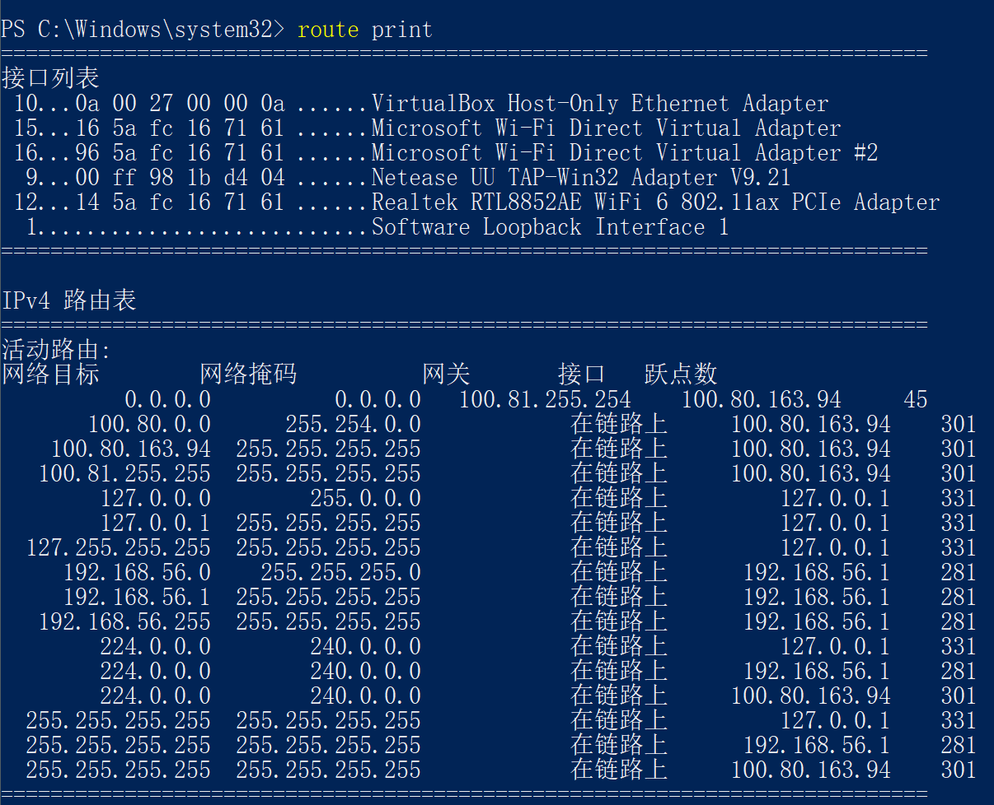

打印路由表 1

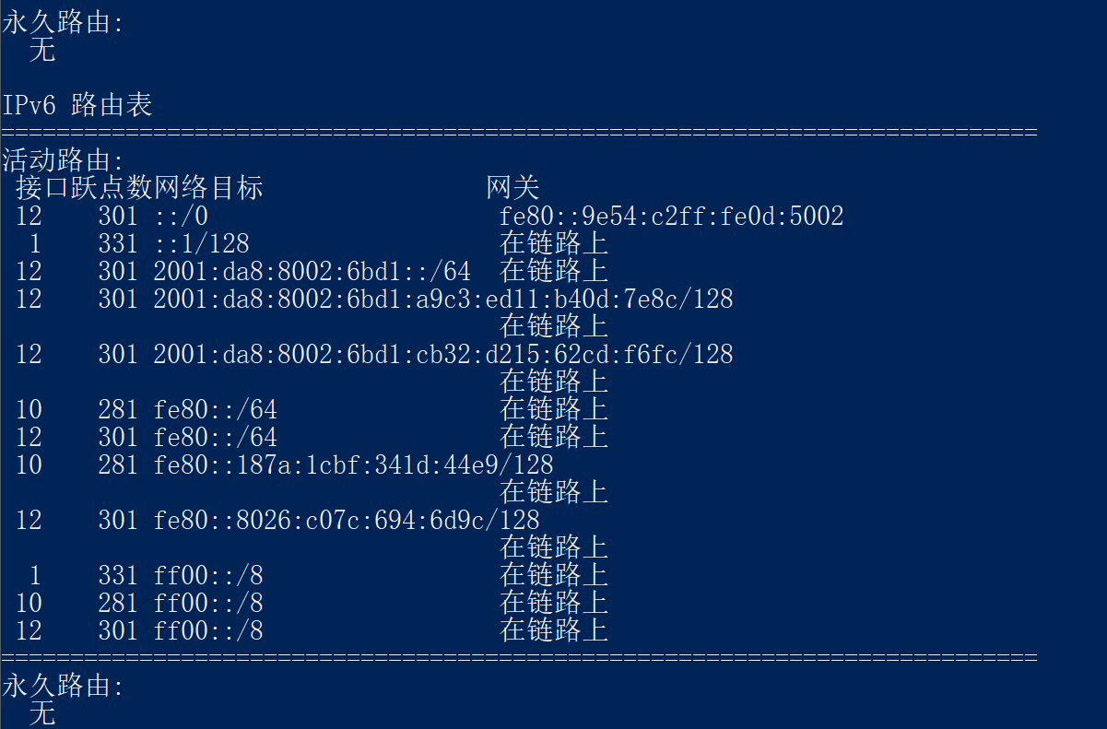

打印路由表 2

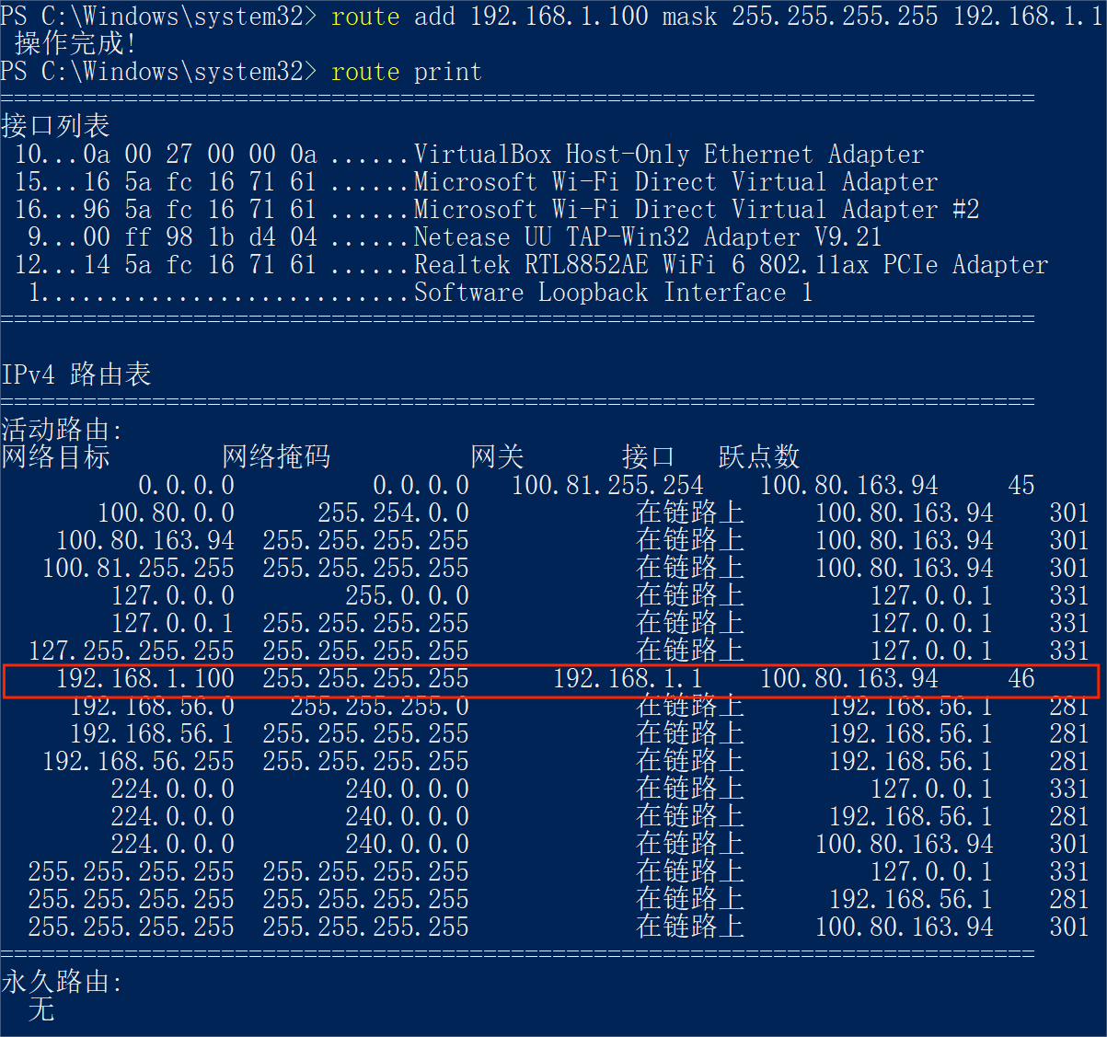

添加路由 1

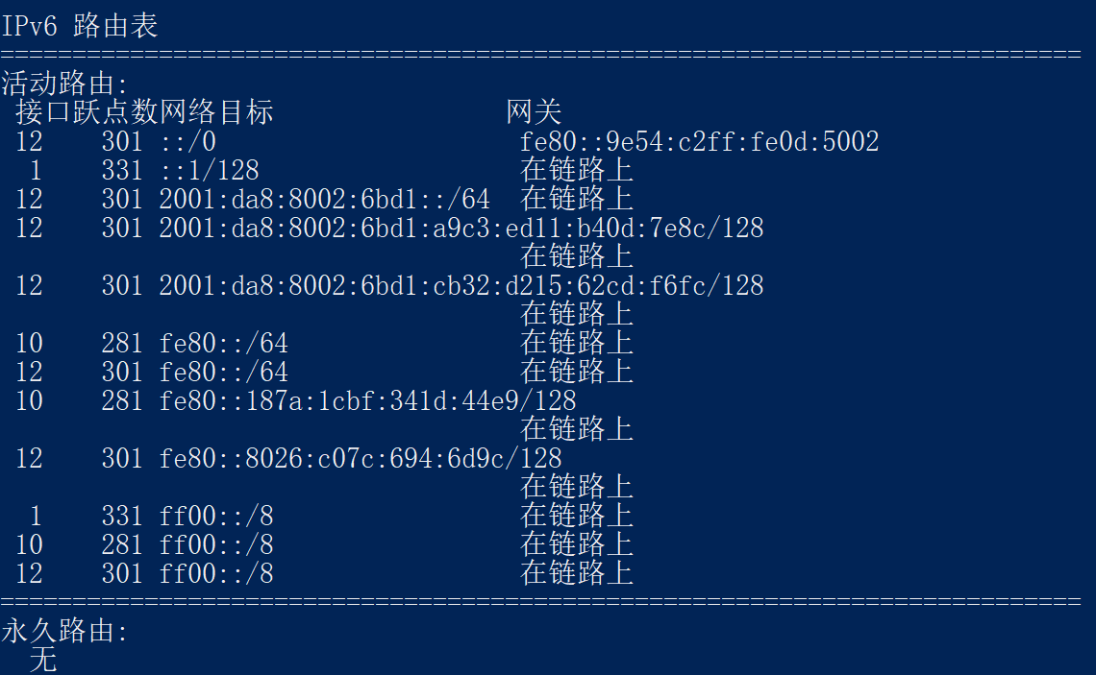

添加路由 2

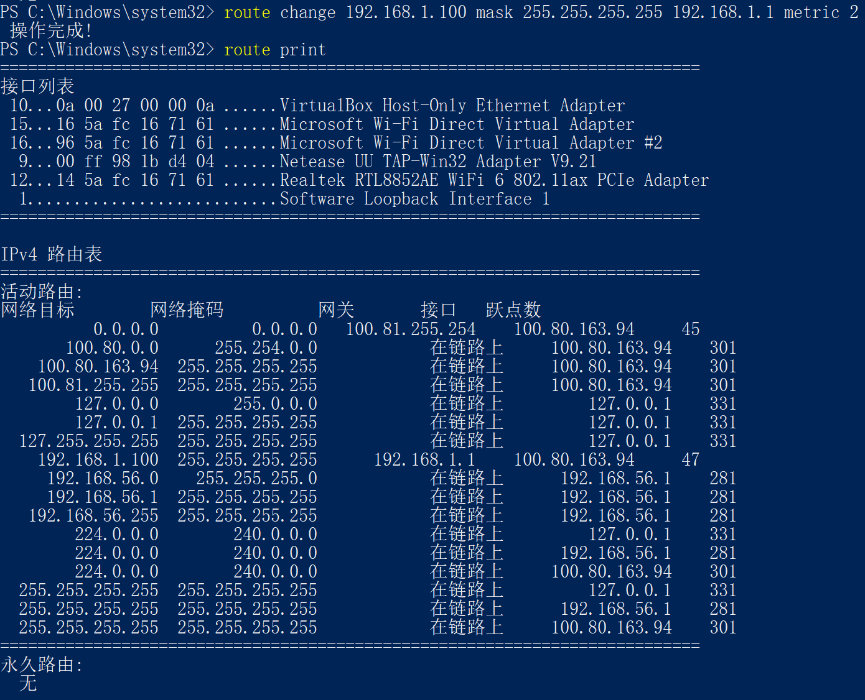

修改路由 1

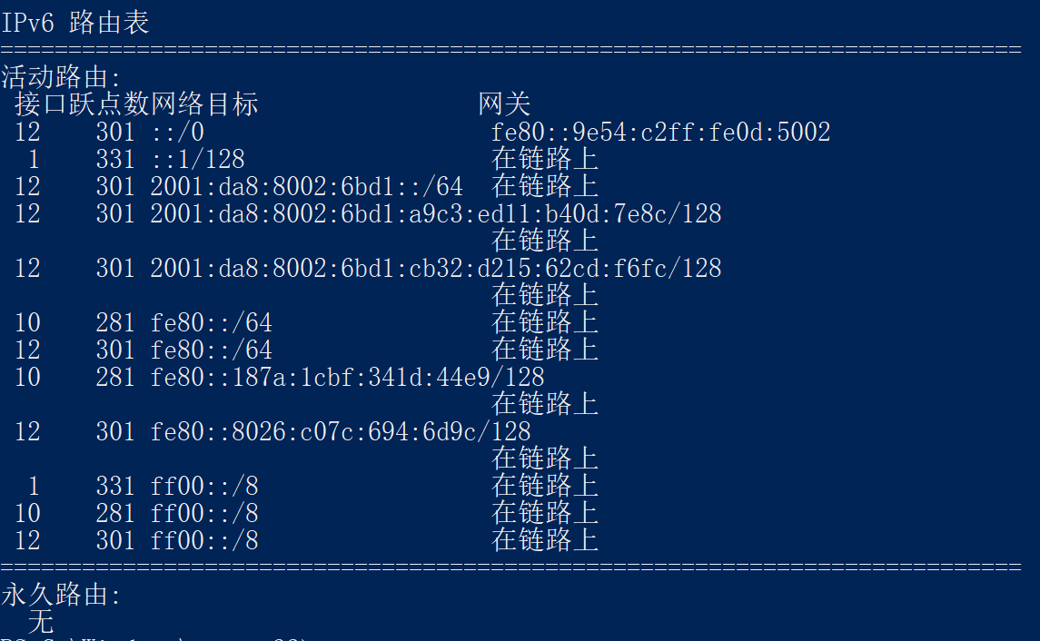

修改路由 2

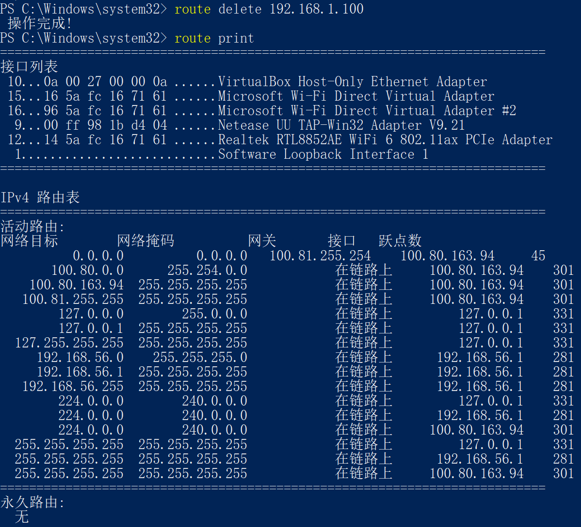

删除路由 1

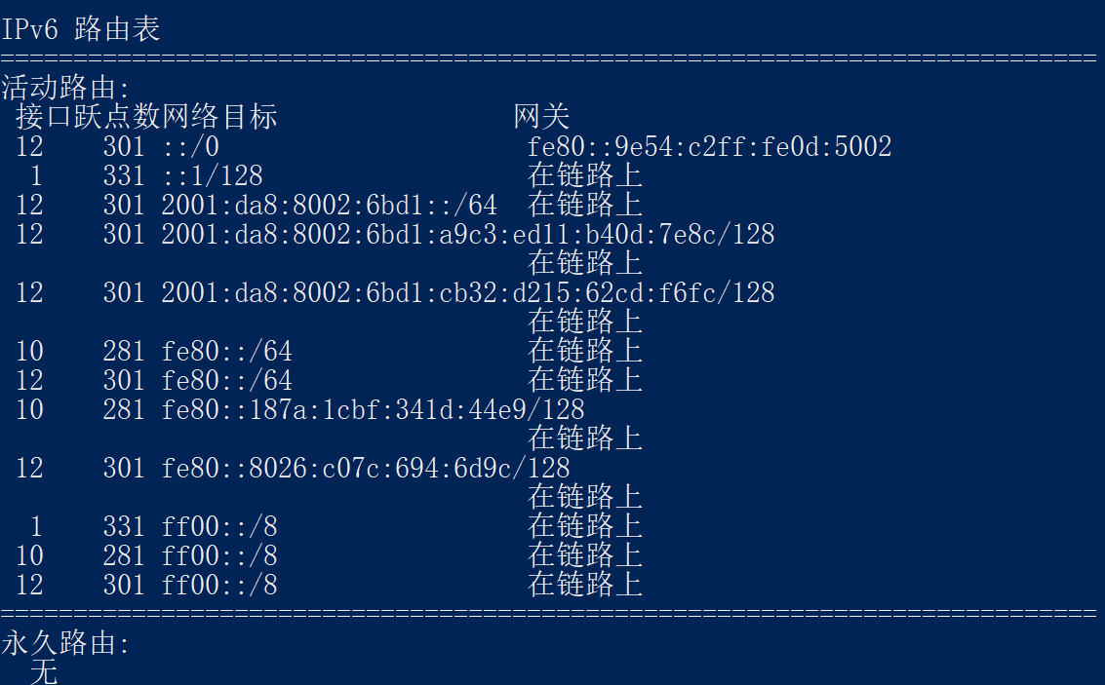

删除路由 2

## 【分析讨论】

解释实验条目

1. 网络目标 （Network Destination）:

这是数据包希望到达的目标 IP 地址或 IP 地址范围。当数据包从一个设备发送到另一个设备时，它有一个特定的目标 IP 地址。路由器或操作系统会查看该数据包的目标 IP，并与路由表中的“网络目标”条目进行比较，以确定如何路由或转发该数据包。

1. 网络掩码 （Netmask）:

网络掩码决定了网络目标中的哪部分代表网络，哪部分可以用于主机。通常，网络掩码中的 255 表示该部分的 IP 地址属于网络部分，而 0 则表示主机部分。通过将网络目标和网络掩码进行逻辑“AND”操作，可以得到网络地址。路由决策部分基于网络地址来确定。

1. 网关 （Gateway）:

网关是数据包在前往其最终目标时可能需要经过的中间跳点或下一个跃点。对于本地路由，网关可能是 0.0.0.0，表示没有中间跳点。当数据包的目标地址不在本地网络上时，它需要被转发到一个网关或下一跳路由器，然后由那个设备进一步处理。

1. 接口 （Interface）:

这是数据包从计算机或路由器发送出去的物理或逻辑接口。对于个人电脑，这通常是与网络连接的网络适配器的 IP 地址。根据路由表决策，数据包会通过特定的接口发送出去。这确保了数据包通过正确的网络连接或适配器出去。

1. 跃点数 （Metric）:

跃点数或度量值是决定路由优先级的数字。较低的数字通常表示优先级较高的路由。如果路由表中有多条到达相同目的地的路由，度量值或跃点数决定了哪条路由被选择。这是一个决定路由选择的优先级标准。

Lab11_VLAN 配置实验项目

学生姓名：苏家铭 合作学生：莫益萌

实验地点：济世楼 330 实验时间：2023 年 10 月 25 日

## 【实验目的】

了解 VLAN 的发展原因以及基本原理，从而掌握网络的隔离性要求，进而对交换即深入学习，了解交换机的更多功能和应用。接触网络安全的相关知识，之后的 VLAN 技术的理论学习奠定基础。掌握通过交换机划分 VLAN 的方法。

## 【实验原理】

1. VLAN 是通过软件把网络按逻辑分组，按照物理上交换机端口分割，把不同地理位置的主机分割到相同的 VLAN 内，VLAN 是在交换机上实现的。VLAN 是指在一个物理网段内。进行逻辑的划分，划分成若干个虚拟局域网，VLAN 最大的特性是不受物理位置的限制，可以进行灵活的划分。VLAN 具备了一个物理网段所具备的特性。相同 VLAN 内的主机可以相互直接通信，不同 VLAN 间的主机之间互相访问必须经路由设备进行转发，广播数据包只可以在本 VLAN 内进行广播，不能传输到其他 VLAN 中。
2. VLAN 可以剞劂广播风暴问题，交换机的每个端口是一个冲突域，但不能隔离广播，而 VLAN 就是一个广播域。
3. Cisco2950 交换机设备中默认所有端口都在 VLAN1，因此需要进行配置。
4. Port VLAN 是实现 VLAN 的方式之一，它利用交换机的端口进行 VLAN 的划分。
5. Tag VLAN 是基于交换机端口的零一类型，主要用于是交换机的相同 VLAN 内的主机之间可以直接访问，同时对不同 VLAN 的主机进行隔离。Tag VLAN 遵循 IEEE802.1Q 协议的标准，在使用配置了 Tag VLAN 的端口进行数据传输时，需要在数据帧内添加 4 字节的 8021.Q 标签信息，用于标识该数据帧属于哪个 VLAN，以便于对端交换机接收数据帧后进行准确的过滤。

交换机的 VLAN 配置涉及一下命令：

* 进入 VLAN 配置模式：vlan database，只有在此模式下，才能管理 VLAN。
* 创建 vlan:vlan NO name NAME

其中，NO 代表 BLAN 组编号数字，可以任意，但必须保持唯一，NAME 表示 BLAN 别名。每个交换机都缺省包含一个编号为 1 的 VLAN，该 VLAN 不能删除，缺省情况下所有交换机端口都属于该 VLAN。

* 物理端口划归指定 VLAN：switchport access vlan NO。NO 代表 VLAN 组编号。
* 显示 VLAN 配置情况：show Vlan。
* 删除 VLAN：no vlan NO，NO 代表 VLAN 组编号。

使用交换机作为实验设备，将交换机划分成三个 VLAN，VLAN1 包含 1～8 端口，VLAN2 包含 9～16 端口，VLAN3 包含其余端口；两台计算机作为测试平台，设置成同一个子网 IP 地址。

使用 Host1 超级终端为交换机配置 VLAN

为 Host1 和 Host2 以太网卡配置同子网 IP 地址，分别是 192.168.0.12 和 192.168.0.10。

然后用双绞线将两个网卡连接到交换机端口上，不断变换交换机的端口，测试联通状况。位于同一个 VLAN 时，两个主机将会连通；位于不同 VLAN 时，两个主机无法连通。

## 【实验设备】

济世楼 330 实验室 PC 机一台

## 【实验步骤】

1. 按照实验环境要求，完成实验拓扑结构连接，并打开相关设备电源。
2. 设置计算机 Host1 和 Host2 网卡 IP 地址。主机网卡 IP 地址设置如下：

* Host1：IP 地址=192.168.0.12，子网掩码=255.255.255.0
* Host2：IP 地址=192.168.0.10，子网掩码=255.255.255.0

1. 测试初始阶段同子网主机之间连通性。用双绞线将 Host1 和 Host2 连接到交换机任意端口。从 Host1 打开命令行窗口，测试连通性，键入”ping 192.168.0.10“，连通就表示试验成功。
2. 交换机配置。启用超级终端，创建 VLAN2，并将端口 9 等划分给 VLAN2。
3. ①进入特权模式：switch>en，Enable Secret Password=cisco。
4. ②建立 VLAN2：
5. 进入 vlan 配置模式：switch#vlan database；
6. 添加 vlan2：switch（vlan）#vlan 2 name vlan；
7. 退出配置和生效：switch（vlan）#exit。
8. ③为 VLAN2 分配端口：
9. 进入配置模式：switch#config t；
10. 进入 f0/9 端口：switch（config）#int f0/9；
11. 将端口 f0/9 端口分配给 vlan2：switch（config -if）#switchport access vlan2；
12. 推出配置和生效：switch（config -if）#exit；
13. 仿照操作，将 f0/10-f/16 端口分配给 vlan2；
14. 查看 VLAN2 配置：switch# sh vlan name vlan2。
15. 重新测试不同 VLAN 之间主机连通性。将 Host1 插到端口 1，Host2 插到端口 9.Host1 打开命令行窗口，测试连通性，键入”ping 192.168.0.10“，无法连通就表示实验成功，因为两台主机分别位于 VLAN1 和 VLAN2。

## 【实验现象】

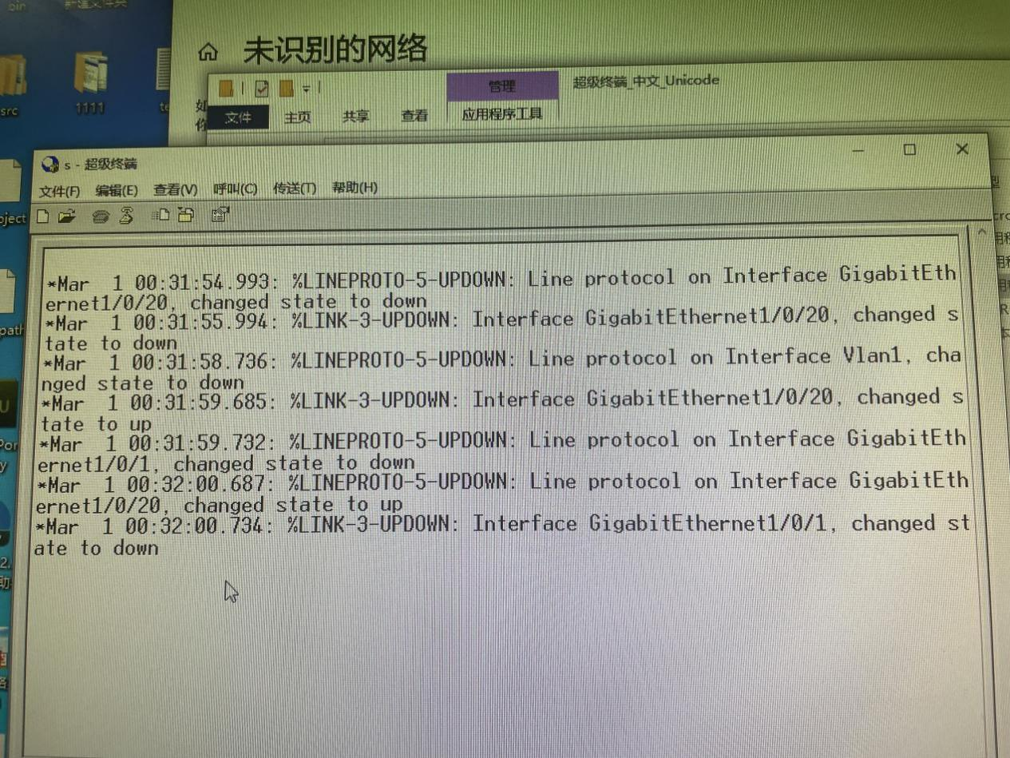

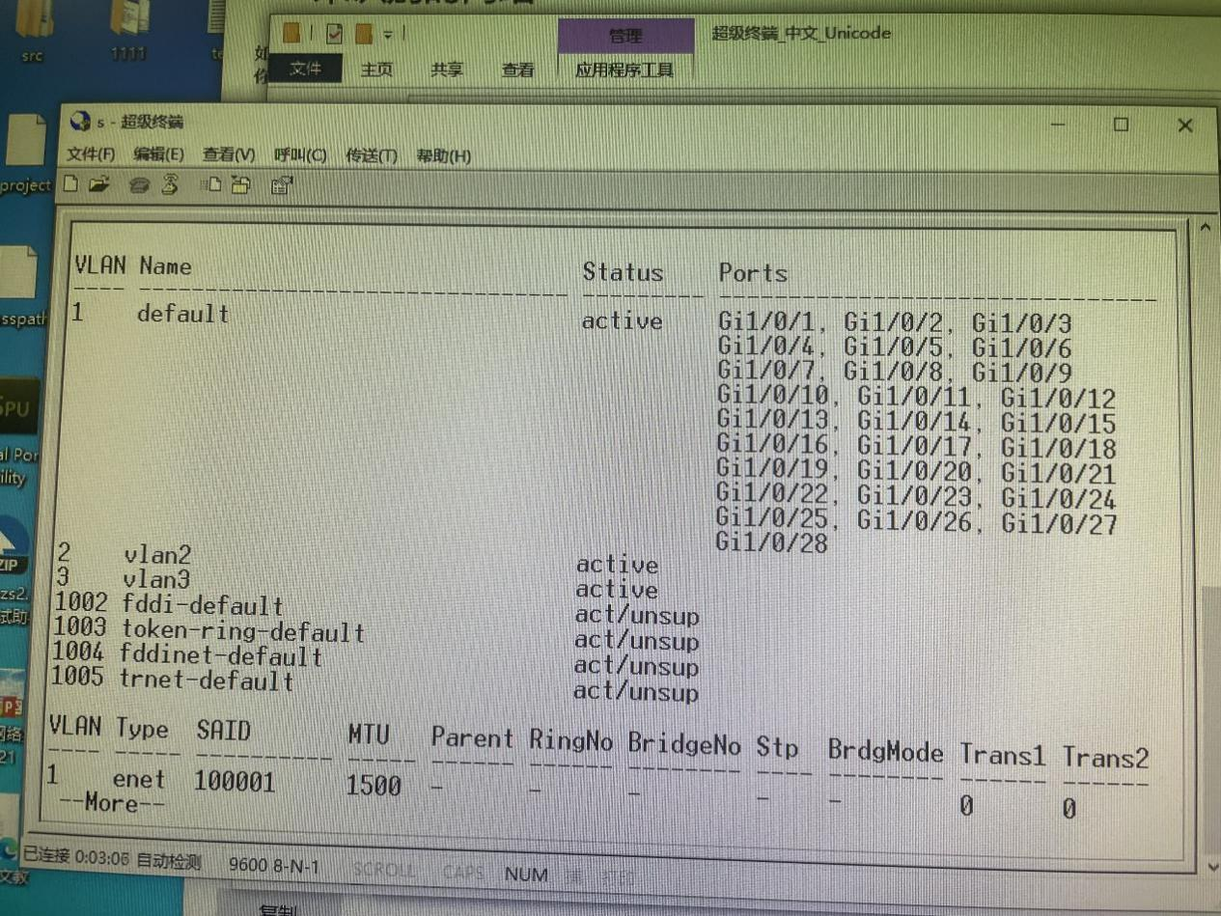

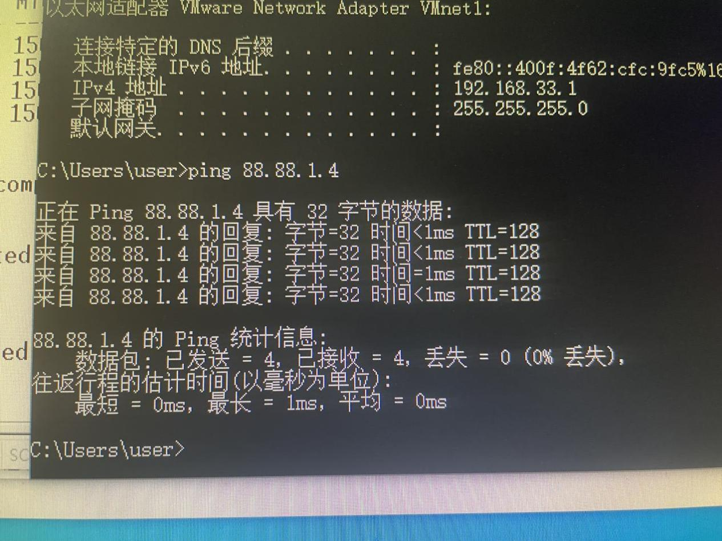

## 【分析讨论】

1. 网络风暴

通常指的是由于网络拓扑的设计和连接问题，或其他原因，导致广播在网段内大量复制，传播数据帧，导致网络性能下降，甚至网络瘫痪。

1. 如何避免

* 使用交换机和路由器：交换机可以分隔冲突域，路由器可以分隔广播域。通过合理设计网络拓扑，使用交换机将网络划分为多个较小的冲突域，减少冲突和广播的影响范围。路由器可以将广播限制在特定的网络段内，避免广播数据在整个网络中传播，减少网络风暴的风险。
* VLAN（Virtual Local Area Network）技术：通过 VLAN 可以将网络划分为多个逻辑上独立的虚拟局域网。不同的 VLAN 之间的广播和数据流量是相互隔离的，可以有效控制广播范围，减少网络风暴的影响。
* 使用广播抑制机制：一些网络设备和交换机上提供了广播抑制功能。这些功能可以限制广播报文的传播范围，从而减少网络风暴的影响。
* 配置流量控制和拥塞控制机制：通过配置合适的流量控制和拥塞控制机制，可以在网络拥塞时限制流量的传输，避免网络风暴的发生。

1. 交换机在 VLAN 中的作用

* VLAN 端口成员分配：交换机上的每个接口可以配置为特定 VLAN 的成员。通过将接口分配给不同的 VLAN，可以实现不同 VLAN 之间的隔离，确保通信只在同一 VLAN 内进行。
* VLAN 之间的通信：交换机通过使用虚拟局域网标记（VLAN tag）来区分不同 VLAN 上的数据流量。当交换机接收到带有 VLAN 标记的数据包时，它会根据标记将数据包转发到正确的 VLAN。
* VLAN 间的隔离：通过在交换机上创建不同的 VLAN，可以实现逻辑上的隔离。这意味着即使物理连接共享在同一个交换机上，不同 VLAN 的设备也无法直接通信，增加了网络的安全性和隔离性。
* VLAN 间的广播控制：交换机可以限制广播和多播流量在同一 VLAN 内传播，而不会泛洪整个网络。这样可以减少网络风暴的风险，并优化网络性能。
* VLAN 间的流量控制：通过交换机上的配置，可以实现对不同 VLAN 之间的流量优先级和带宽的控制。这有助于提供针对不同 VLAN 的流量管理和服务质量（QoS），以满足特定 VLAN 的需求。

Lab12_静态路由配置实验项目

学生姓名：苏家铭 合作学生：莫益萌

实验地点：济世楼 330 实验时间：2023 年 11 月 1 日

## 【实验目的】

通过静态路由配置，学生可以了解静态路由的基本概念，包括路由器、路由表、路由信息等，从而深入了解计算机网络中路由器的作用和原理。同时，学生可以掌握静态路由的配置方法，包括手动配置路由表，添加路由信息等，从而提高学生的实践操作能力。进而，学生可以深入了解静态路由的优缺点，从而更好地理解静态路由在实际网路应用中的场景和限制。最后，学生还可以在实践中发现各种问题，了解静态路由在网络故障排除中的作用，从而提高学生网络故障排除能力。

静态路由，是指由人工根据网络拓扑结构创建路由表。路由器需要依靠路由表来转发 IP 数据包，该实验是路由器实验中最基础的实验，后续的几个实验都以静态路由为基础。静态路由也是理解路由原理最直观的途径。实验模仿两个远程子网的互联，两个子网在本地各界一个路由器，路由器之间用远程网络相连，使用静态路由实现远程子网互联。

1. 深入了解 IP 路由基本原理。
2. 了解和掌握配置静态路由配置方法。

## 【实验原理】

静态路由是指通过人工编辑方法，在路由器中直接设置路由表。静态路由表可以由多条路由条目组成，下表是静态路由表典型结构：

|  |  |  |
| --- | --- | --- |
| **目标网络** | **掩码** | **下一跳** |
| **Local Network Address** | **M.S** | **Deliver direct** |
| **Network Address** | **M.S** | **IP.R** |

表中代表两类路由条目，第一类目标网络是本地网络地址，指直接跟路由器端口相连的 IP 子网网络地址，M.S 是网络掩码，路由器就会直接发送 IP 数据包给该目标节点；第二类目标网络是非本地网络，路由器会转发到 IP.R 地址，该地址往往是通往目标节点的邻居路由器接入地址。

1. 静态路由原理
2. 静态路由是一种手动配置的路由方式，它需要网络管理员手动在路由器上配置路由表中的路由信息。静态路由信息不会自动传递给其他路由器，因此需要手动在每个路由器上进行配置。当网络的拓扑结构或链路状态发生变化时，网络管理员需要手动修改路由表中相关的静态路由信息。
3. 静态路由的原理是通过手动配置路由表中的路由信息，使得数据包能够正确地从源地址传输到目的地址。当数据包从源地址发送出去时，路由器会根据路由表中的路由信息来判断下一跳路由器的地址，并将数据包转发给下一跳路由器。这个过程会一直重复，直到数据包到达目的地址。
4. 静态路由适用于比较简单的网络环境，因为在这样的环境中，网络管理员易于清楚地了解网络的拓扑结构，便于设置正确的路由信息。但是，在复杂的网络环境中，静态路由的配置会变得非常繁琐和复杂，因此动态路由更适合这种情况。
5. 静态路由的优点
6. 简单易用：静态路由的配置比较简单，只需要手动在路由器上配置路由表中的路由信息即可，不需要复杂的协议交互过程。
7. 可靠性高：静态路由的路由信息是固定的，不会随着网络拓扑结构或链路状态的变化而发生变化，因此可以保证网络的稳定性和可靠性。
8. 安全性高：静态路由的路由信息不会自动传递给其他路由器，因此可以保证网络的安全性和保密性。
9. 灵活性高：静态路由可以根据网络管理员的需求进行灵活配置，可以根据实际情况进行优化和调整，适用于比较简单的网络环境。
10. 资源消耗少：静态路由不需要频繁地交换路由信息，因此可以减少网络带宽的消耗和路由器的资源占用，提高网络的性能和效率。
11. 静态路由的缺点
12. 管理复杂：在大型和复杂的网络环境中，网络管理员难以全面地了解整个网络的拓扑结构，因此难以手动配置静态路由表，管理工作比较复杂。
13. 可扩展性差：当网络规模扩大或者拓扑结构发生变化时，需要手动调整路由表中的路由信息，这一工作的难度和复杂程度非常高，可扩展性比较差。
14. 容错性差：静态路由的路由信息是固定的，不会随着网络拓扑结构或链路状态的变化而发生变化，因此容错性比较差，一旦出现故障或者链路断开，需要手动调整路由表中的路由信息。
15. 不适用于动态网络：静态路由不适用于动态网络环境，因为无法自动适应网络拓扑结构和链路状态的变化，需要手动调整路由表中的路由信息，管理工作比较繁琐。
16. 资源浪费：静态路由需要手动配置路由表中的路由信息，需要消耗网络管理员的时间和精力，同时也会浪费网络带宽和路由器的资源。

## 【实验设备】

济世楼 330 实验室 PC 机一台

超级终端 HyperTerminal

## 【实验步骤】

按照实验环境要求，完成下图实验拓扑结构连接，并打开相关设备电源。

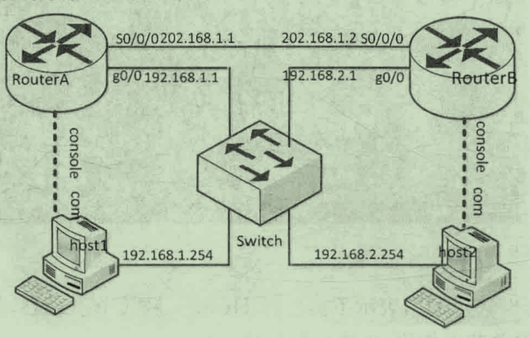

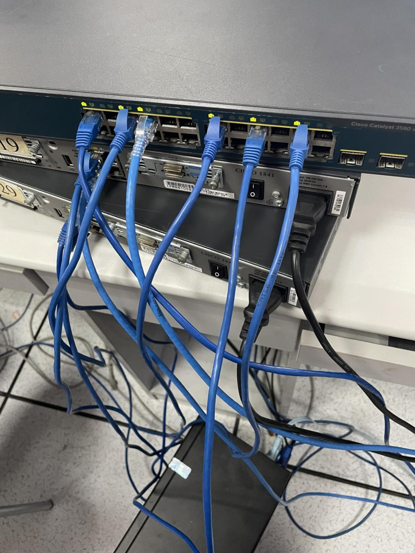

1. 配置主机 Host1 和 Host2 网卡地址，测试连通性。
2. ①配置主机网卡地址，主机网卡 IP 地址设置如下：  
   Host1：IP 地址=192.168.1.254，子网掩码=255.255.255.0，网关=192.168.1.1
3. Host2：IP 地址=192.168.2.254，子网掩码=255.255.255.0，网关=192.168.2.1
4. ②测试子网联通。Host1 打开命令行窗口，测试 Host2 是否连通。
5. 输入“ping 192.168.2.1”，没有联通，因为两个节点在不同两个子网中，同关节点还不存在，无法通过网关连通。
6. 路由器 RouterA 配置。启用 Host1 超级终端，进行网关设置、远程连接子网设置和静态路由设置。
7. ①进入配置模式。
8. 进入特权模式：routerA>en，Enable Secret Password=cisco
9. 进入配置模式：routerA#config t
10. ②网关配置，以太网端口作为 192.168.1.0/24 子网网关。
11. 进入以太网端口配置模式：routerA（config）#int g0/0
12. 设置 IP 地址：routerA（config-if）#ip address 192.168.1.1 255.255.255.0
13. 开启端口：routerA（config-if）#no shut
14. 退出端口配置模式，使端口配置生效：routerA（config-if）#exit
15. ③远程连接子网配置。
16. 进入串口配置模式：routerA（config）#int s0/0
17. 设置 IP 地址：routerA（config-if）#ip address 202.168.1.1 255.255.255.0
18. 开启端口：routerA（config-if）#no shut
19. 退出端口配置模式，使端口配置生效：routerA（config-if）#exit
20. ④配置静态路由表。
21. 添加对端路由：routerA（config）#ip route 192.168.2.0 255.255.255.0 202.168.1.2
22. 退出配置模式，使配置生效：routerA（config）#exit
23. 查看路由表：routerA#sh ip route
24. 路由器 RouterB 配置。启用 Host2 超级终端，进行网关设置、远程连接子网设置和静态路由配置，操作方式同 RouterA，具体配置如下：
25. ①进入配置模式。
26. 进入特权模式：routerB>en，Enable Secret Password=cisco
27. 进入配置模式：routerB#config t
28. ②网关配置，以太网端口作为 192.168.2.0/24 子网网关。
29. 进入以太网端口配置模式：routerB（config）#int g0/0
30. 设置 IP 地址：routerB（config-if）#ip address 192.168.2.1 255.255.255.0
31. 开启端口：routerB（config-if）#no shut
32. 退出端口配置模式，使端口配置生效：routerB（config-if）#exit
33. ③远程连接子网配置。
34. 进入串口配置模式：routerB（config）#int s0/0
35. 设置 IP 地址：routerB（config-if）#ip address 202.168.1.2 255.255.255.0
36. 开启端口：routerB（config-if）#no shut
37. 退出端口配置模式，使端口配置生效：routerB（config-if）#exit
38. ④配置静态路由表。
39. 添加对端路由：routerB（config）#ip route 192.168.1.0 255.255.255.0 202.168.1.1
40. 退出配置模式，使配置生效：routerB（config）#exit
41. 查看路由表：routerB#sh ip route
42. 测试子网连通。测试 Host1 是否连通 Host2，列出传输路径，Host1 打开命令行窗口。
43. 测试连通性：ping 192.168.2.254，连通就表示实验成功，网关、连接子网和静态路由均发挥作用。
44. 跟踪路由：tracert 192.168.2.254，经过了 192.168.1.1 和 202.168.1.2 两个中间节点，恰好是网关地址（路由器 A 的以太网端口地址）和路由器 B 的串口地址。

## 【实验现象】

完成配置后测试连通：

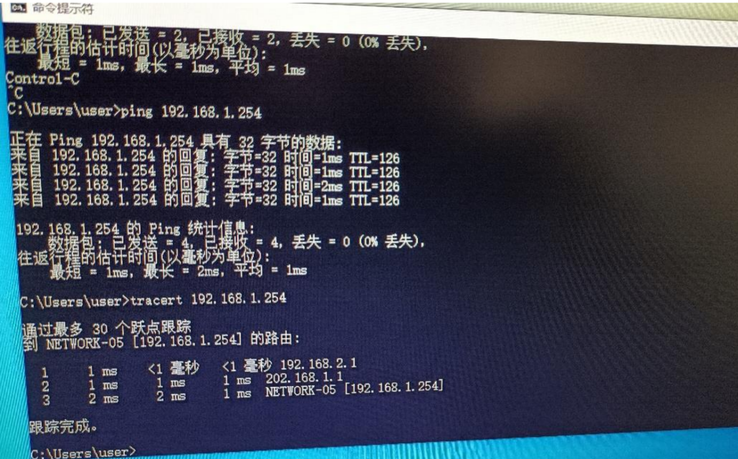

## 【分析讨论】

1. FastEthernet

* Fast Ethernet（快速以太网）是一种以太网网络技术，它提供了比传统以太网更高的数据传输速度。Fast Ethernet 的标准是 IEEE 802.3u，其最大传输速率为 100 Mbps（兆位每秒），相比之前的传统以太网速度提高了十倍。它是对传统 10 Mbps 以太网的升级和改进。 Fast Ethernet 使用了更高的信号传输频率和更有效的编码技术，使得数据传输速度能够达到 100 Mbps。它仍然使用相同的传输介质，如双绞线（如 Cat5 或 Cat5e）或光纤，因此可以与现有的以太网基础设施兼容。这也意味着通过简单地更换网络设备，就可以将现有的以太网升级到 Fast Ethernet。Fast Ethernet 在很大程度上促进了更快的数据传输速度和更高的网络性能，使得在同一局域网内传输大文件、流媒体、视频会议等任务变得更加高效和流畅。
* Fast Ethernet 使用的基本原理与传统以太网相似，都是使用载波侦听多路访问/冲突检测（Carrier Sense Multiple Access/Collision Detection，CSMA/CD）协议来进行数据传输。媒体访问控制（MAC）子层：Fast Ethernet 使用基于 CSMA/CD 协议的 MAC 子层来管理数据传输。当节点想要发送数据时，它首先监听信道上的活动情况。如果信道闲置，节点就可以开始传输数据。数据帧封装：节点将待发送的数据封装成帧。帧由目标 MAC 地址、源 MAC 地址、数据和校验等字段组成。帧传输：节点将封装好的帧发送到物理介质上。在 Fast Ethernet 中，可以使用各种传输介质，如双绞线或光纤。冲突检测：当多个节点同时发送数据并发生碰撞时，CSMA/CD 协议会检测到冲突，并触发一组冲突检测机制。节点会中止数据传输，并等待一段随机时间后重新尝试发送数据。接收帧：目标节点接收到传输过来的帧，并进行解封装以获取数据。

1. 路由器

我们在实验中利用了路由器来连通网络，路由器在网络中起到了连接不同网络、转发数据包、分割网络、过滤数据包、选择最佳路径和执行网络地址转换等功能。它是构建大规模复杂网络的关键组成部分。它具有以下几个功能：数据包转发：路由器是用于连接不同网络的设备，它能够接收来自源网络的数据包，并根据目标网络地址信息将数据包转发到适当的目标网络。这使得不同网络中的设备能够相互通信和交换数据。网络分割：路由器可以将一个大的网络划分为多个子网络，每个子网络可以有自己的 IP 地址范围和子网掩码。这种分割可以提高网络性能、减少冲突，并增强网络的安全性。数据包筛选和过滤：路由器可以根据设定的规则对进出的数据包进行筛选和过滤。这允许网络管理员实施访问控制策略，防止未经授权的访问和网络攻击，同时优化网络性能。路由选择和路径规划：路由器通过路由协议（如 IP 路由协议）来确定最佳的传输路径，从源网络到目标网络。它会根据目标网络的 IP 地址、网络状况和其他因素，选择合适的路径进行数据传输。网络地址转换（Network Address Translation，NAT）：路由器可以执行网络地址转换操作，将内部私有 IP 地址转换为对外公共 IP 地址，并使内部网络中的多个设备共享一个公共 IP 地址。这有助于节省 IP 地址，并提供更好的网络安全性。

1. 网关

我们在实验中设置了 PC 的网关，网关是指在计算机网络中连接不同网络的设备或程序。它充当数据传输的中转站点，负责将数据从一个网络传输到另一个网络。网关可以是实际硬件设备（如路由器或交换机），也可以是软件程序或操作系统中的网络服务。在网络中，每个设备都有一个唯一的 IP 地址，用于标识和寻址。当数据从源设备发送到目标设备时，它需要经过一系列的网络节点，其中包括网关。网关使用确定的路由规则，检查数据包的目的地址，并将其发送到合适的目标网络。网关可以连接局域网（LAN）与广域网（WAN），也可以连接两个或多个 LAN。它起到桥梁的作用，实现不同网络之间的通信与互连。此外，网关还可以执行网络地址转换（NAT）和安全策略，提高网络的性能和安全性。

Lab13_组播实验项目

学生姓名：苏家铭 合作学生：莫益萌

实验地点：济世楼330 实验时间：2023年11月1日

## 【实验目的】

组播是一对多的传输模式,即一个节点句组播地址发送一个IP 数据包，所有该组播的成员都将接收这个 IP数据包，具有较高传输效率组播应用非常广泛,视频会议就是组播的典型应有价值。但组播不会自动跨域子网,需要对路由器用，正确使用组播对于提高网络传输效率非进行适当设置。实验模仿两个远程子网的互联,两个子网各接一个路由器,路由器之间用远程网妾收节点,配置路由器使得组播能跨越子网。络相连,安排一个组播发送节点和两个组播

1. 了解组播协议基本原理
2. 掌握路由器组播配置基本技能

## 【实验原理】

IP组播地址指位于224.0.0.0到239.255.255.255之间的IP地址段。组播在一个IP子网内部使用没任何问题，只要直接使用以太网组播地址，其成员均能接收IP数据包。担当组播跨越IP子网时，路由器并不会自动支持组播路由。组播地址使用始终处于动态变化中，不断有成员加入，也不断有成员离开，无法像单播地址那样实现在路由器中设置组播路由。

组播协议包括组成员管理协议喝组播路由协议。组成员管理协议用于管理组播组成员的加入和离开。互联网组播协议（Internet Group Multicast Protocol IGMP）是组成员管理协议，运行在主机和组播路由之间。路由器为建立组播路由必须了解每个组员在网络中的分布，当新成员加入某个组播时，通知路由器，由路由器设置该组播地址，一旦接收到该组播地址数据包就予以转发；日常会定时主动查询组播成员，以维护组播成员构成状况，适应组播成员的动态变化。IGMP协议运行原理如下：

当主机上的一个进程加入组播组时，就必须发送一个IGMP请求消息给路由器，让该主机加入组播组。IGMP协议以主机身份方式而非进程方式加入组播组，多个进程加入同一组播，只需要发送一条IGMP请求消息。进程退出组播组时，则主机不需要发送IGMP请求消息。

组播路由器收到IGMP请求消息。路由器为每个组播维护一个组播组成员表。将发送请求的主机加入组播组成员表中。

组播数据包转发。当路由器收到组播数据包时，就会将该数据包转发到属于组播组成员的主机所连接的端口上。

组播路由器定时发送IGMP查询消息来维护组播组成员表。

①组播路由器定时通过各个端口发送一个IGMP查询消息，了解主机是否还包含属于组播组的进程。

②尚处于组播组成员的主机通过发送IGMP响应消息来恢复IGMP查询，否则，就不用响应IGMP查询。

③组播路由器根据收到的响应消息维护当前组播组成员表。凡是没有相应的主机就表示已退出组播组，相应的主机继续保留在组播组内。

组播路由协议负责在路由器之间交互信息来建立组播树。协议无关组播PIM（Prutocal Independent Multicast）是一个组播路由协议，利用单播路由协议所产生的单播路由表为IP组播提供转发路径。

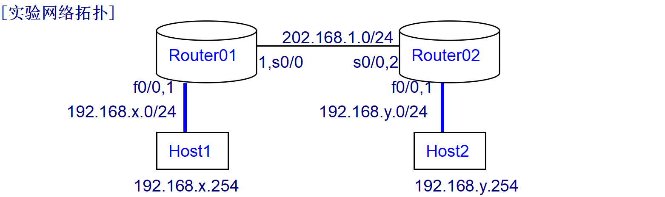

## 【实验设备】

两台路由器，使用串行线将两个0串口对接；两台计算机作为操作平台；一台交换机担当网络连接。

## 【实验步骤】

1. 连接路由器
2. 打开路由器电源
3. 使用console线将计算机串口com1与路由器console口直接相连；
4. 建立HyperTerminal：开始程序附件通讯超级终端名称=router连接=com1Baut Rate=9600,8,no parity, 1 stop bit；
5. -进入特权模式：router01>en(able) ，Enable Secret Password=cisco
6. 查看端口状态：
7. 记录以太0/0口IP地址：router01# sh interface fast 0/0
8. 记录串口0/0口IP地址：router01# sh interface ser 0/0
9. 配置快速以太f0/0
10. 进入配置模式：router01#config t
11. 进入以太口：router01(config)#in f0/0
12. 删除旧IP地址： router01(config-if)#no ip address <ipaddress><subnet mask>
13. 添加IP地址： router01(config-if)#ip address <ipaddress><subnet mask>
14. 开启端口功能：router01(config-if)#no shut
15. 开启端口功能：router01(config-if)#no shut
16. 配置串口s0/0
17. 退到配置模式：router01(config-if)#exit
18. 进入串口：router01(config)#in s0/0
19. 设置新IP地址
20. 静态路由
21. 添加对端路由： router01(config)#ip route 192.168.y.0 255.255.255.0 202.168.1.z # 对端网络地址和广域端口地址；
22. 查看路由表：router01# sh ip route
23. 测试组播不成功
24. 配置计算机IP地址：McastSend.exe
25. 测试连通(从计算机)：MCastReiver.exe# 对端计算机
26. 配置组播
27. 开启组播功能： router01(config)#ip multicast-routing
28. 配置串口组播方式： router01(config)#int s0/0/0 # 对端网络地址和广域端口地址；
29. router01(config-if)#ip pim dense-mode #
30. 配置以他口组播方式：router01(config)#int f0/0 # 对端网络地址和广域端口地址；
31. router01(config-if)#ip pim dense-mode #
32. 查看组播:
33. router01# sh ip mroute
34. router01# sh ip pim inyter
35. router01# sh ip pim nei
36. --测试连通(从计算机): 192.168.y.254# 对端计算机
37. 查看运行配置：router01# sh running config

## 【实验现象】

Host1可以重启组播接收器并且接收发出的组播数据，而且注明是从192.168.2.254主机获得，组播得到了路由器的转发，跨越了子网，组播实验成功。

## 【分析讨论】

组播（Multicast）是计算机网络中的一种通信方式，它允许一台发送端同时向多个接收端发送数据，而不是像单播（Unicast）那样逐个发送。组播通信通常涉及一个发送者（数据源）和一组接收者（成员），发送者将数据发送到一个特定的组播组，而只有属于该组的成员才会接收和处理这些数据。这种通信方式在实时多媒体传输、流媒体、在线游戏、多播文件传输、视频会议等应用中非常有用。

以下是一些组播的好处：

1. 减少网络流量：在单播通信中，如果有多个接收者需要相同的数据，发送端需要向每个接收者单独发送数据包，这会产生大量冗余数据流量。而在组播中，只需发送一次，所有成员都可以接收，这显著减少了网络流量。
2. 节省带宽：减少冗余数据流量意味着节省了网络带宽，尤其在大规模分布式应用中，这对网络性能和效率非常重要。
3. 降低网络负载：组播通信可以降低网络设备和路由器的负载，因为它们不必为每个单播连接维护路由表。
4. 实时多媒体传输：组播特别适用于实时多媒体传输，如音频和视频流。在这些应用中，延迟很关键，而组播能够将相同的数据同时传递给多个接收者，从而实现实时同步。
5. 内容分发：组播通信可用于内容分发网络（CDN），使内容提供者可以有效地将内容传送给广泛分布的用户，而不会造成网络拥塞。
6. 多播文件传输：在需要向多个接收者传输大型文件或数据时，组播可以提高传输效率和速度。
7. 视频会议和多播文件传输：在视频会议和多播文件传输应用中，组播允许多个参与者同时接收相同的数据，提供更好的用户体验。

Lab14_ACL访问控制列表实验项目

学生姓名：苏家铭 合作学生：莫益萌

实验地点：济世楼330 实验时间：2023年11月8日

## 【实验目的】

包过滤机制是路由器基本处理机制,加入过滤规则,可以实施基本的网络安全控制。阻隔访问敏感网站和关键主机,均可以使用访问控制列表作为过滤规则实施。学习访问控制列表，不但可以了解基本网络安全知识,而且还可以提高路由器使用水平。本实验利用路由器的访问控制列表功能,使得特定的 IP 地址不能访问,实现网络安全管理务。

1. 了解路由器包过滤基本原理
2. 了解访问控制列表实施原理
3. 利用控制列表实施网络安全

## 【实验原理】

路由器包过滤机制是指路由器在转发 IP 数据包时,需要对每一个 IP 数据包头部进行分析,检查头部是否损坏并用于计算路由,为转发服务。

访问控制列表(Access Control Lists,ACL),是指路由器在包过滤时,以IP 数据包头部中的信息,诸如以源地址和目的地址等数据域作为规则条件,制订访问控制规则,只允许让满足条件的 IP 数据包通过,达到访问控制的目的,从而提高网络可管理性和安全性。在工程应用中,可以设置规则不允许访问某些网站,比如禁止访问一些不健康网站;也可以对自身网络中某段地址进行保护,比如保护网站服务器。典型的 Web 应用，一般有 Web 服务器和数据库两种服务器,Web 服务器必须让外界直接访问,但数据库服务器就不应让外部直接访问,避免遭受攻击。通过访问控制列表,可以允许外部网能访问 Web 服务器地址,但不允许访问数据库服务器地址。

【实验设备】

济事楼330机房电脑2台，两台路由器和一台交换机

## 【实验步骤】

1. 使用单根串行交叉线将两个路由器的串口对接起来;将路由器以太网端口和两台计算机网卡都用网线直接连接到交换机,由交换机招当网络连接:通过串行线将计算机串口 com同路由器 console 口连接起来两台计算机超级终端作为路由器管理的操作平台。为处理方便,所有子网掩码设置成 255.255.255.0。配置参数如下
2. 路由器 A:以太网端口 g/0,IP 地址设置为 192,168.1.1,串口地址设置为 202,1681.1
3. 路由器 B:以太网端口 g0/0,IP 地址设置为 192,168.2.1,串口地址设置为 202.168.1.2.
4. host1 承担测试任务,网卡地址设置在 192,168.10/24 网段,网卡地址将根据实验要求,在 192.168.1.15 和 192.168.1.17 之间进行切换,网关地址设置成 192.168.1.1。
5. host2 网卡地址设置为 192.168.2.254,网关地址设置成 192.168.2.1。

按照实验环境要求,完成实验拓扑结构连接，并打开相关设备电源。

1. 测试 Host1 网卡使用 192.168.1.15 和192.168.117 地址是否都能连通 Host2.配置主机 Hostl 网卡地址。限于篇幅,请参考 14.1小节,主机网卡IP 地址设置如下:

Hostl;IP地址=192.168.1.15,子网掩码=255.255.255.0,网关=192.168.1.1团测试子网连通。

1. RouterA 配置访问控制列表。在完成静态路由配置成功基础上修改，配置访问控制组及实施。注意不要同时为 RouterB配置访问控制列表。
2. 进入配置模式。
3. 进入特权模式;routerA>en,EnableSecret Password=cisco查看静态路由表,routerA>shiproute,核实静态路由已配置完毕进人配置模式:routerA#configt@建立访问控制组,访问控制策略是允许访问 192.168.1.1-192.168.115 地址段routerA(config)#access-list 1 permit 192.168.1.0 0.0.0.15查看访问控制组(可选):routerA#shaccess-list
4. 设置以太网端口作为访问列表控制策略实施端口，允许外部进站访问,也可以采用串口作为实施点，但控制方向是出站:

进入以太网端口配置模式:routerA(config)#ing0/0实施访问控制策略:routerA(config)#ipaccess-grouplin退出配置模式，使配置生效:routerA(config-if)end

1. 重新测试连通。
2. 修改Host1的IP地址。Hostl;IP地址=192.168.1.17,子网掩码=255.255.255.0,网关=192.168.1.1。
3. 重新测试，测试 Host1地址为197.158.1.17 时是否连通计算机2

## 【实验现象】

Host1打开命令窗口键入“ping 192.168.2.254”,不连通就表示访问控制表发生作用,192.168.1.17 地址没有得到允许访问,所以无法访问。

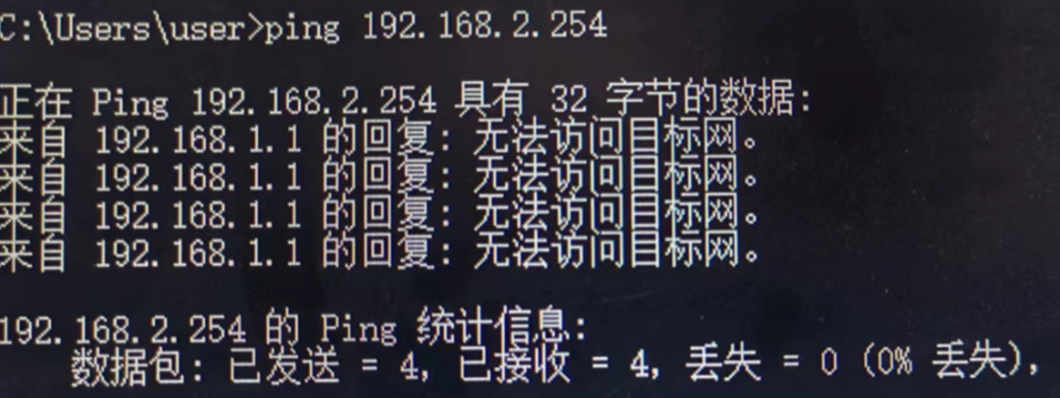

Host1地址改回192.168.115,并重新测试,可能需要重复几次

键入“ping 192.168.2.254”,连通就表示实验成功,表示控制列表访问组起作用,允许访问192.168.1.15 地址。

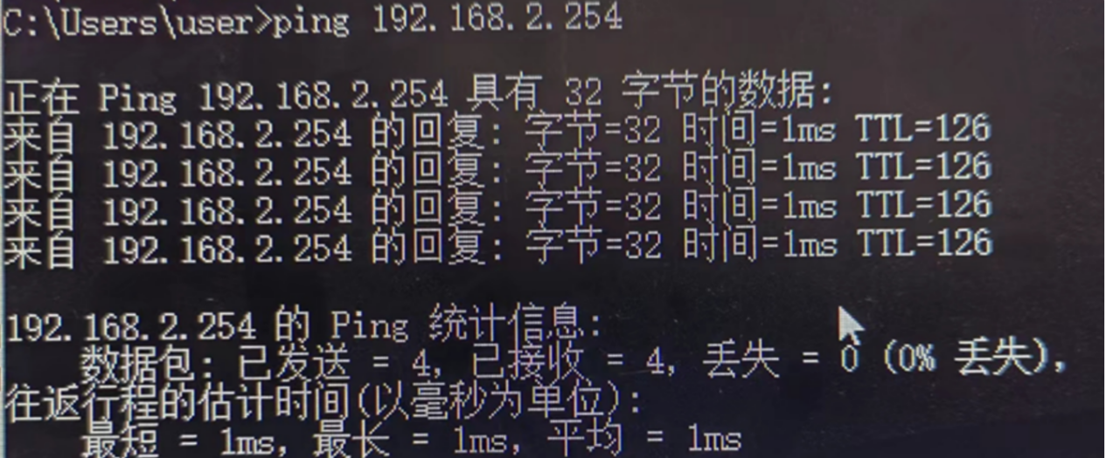

## 【分析讨论】

ACL（Access Control List）具有多种作用，主要用于管理资源的访问权限和确保系统的安全性。

1. 控制访问权限：ACL允许系统管理员或资源所有者定义谁可以访问特定资源以及以何种方式访问这些资源。这有助于限制对敏感信息和系统资源的访问。
2. 实施身份验证：ACL可以验证用户或实体的身份，以确保只有经过授权的用户或实体能够访问资源。
3. 精细化控制：ACL允许定义精确的权限，例如读、写、执行、删除等，以及控制这些权限的具体用户或用户组。
4. 保护机密信息：ACL可以用于保护敏感数据、文件或资源，确保只有授权的用户可以查看或修改这些信息。
5. 确保数据完整性：ACL可以用于控制谁有权对数据进行修改，从而保护数据的完整性，防止未经授权的更改。
6. 管理文件和文件夹权限：在文件系统中，ACL可用于控制文件和文件夹的权限，以确保只有特定用户或用户组能够访问、编辑或删除它们。
7. 支持多用户环境：在多用户环境中，ACL允许管理不同用户之间的访问权限，以维持系统的多样性和安全性。
8. 合规性和审计：ACL的使用可以有助于满足合规性要求，并提供审计跟踪功能，以跟踪资源的访问历史，以便在需要时进行审计和调查。

Lab15_RIP 动态路由配置实验项目

学生姓名：苏家铭 合作学生：莫益萌

实验地点：济世楼 330 实验时间：2023 年 11 月 15 日

## 【实验目的】

通过 RIP 路由配置实验，可以让学生在除了静态路由之外，还可以通过其他方式配置路由，从而进一步理解 RIP 协议的基本原理和工作机制。可以让学生进一步学习如何配置和管理 RIP 路由，掌握 RIP 路由的自动更新和传递过程。

## 【实验原理】

RIP（Routing Information Protocol）是一种距离矢量协议，用于在小型同类网络中进行内部网关路由。它是早期广泛使用的内部网关协议之一。

RIP 使用跳数作为衡量路径开销的指标，即将跳数视为到达目标网络所需的开销。每个路由器在传递路由信息时，将自己到达目标网络的跳数加 1，然后将此跳数更新到路由表中。RIP 协议规定最大跳数为 15，因此，在使用 RIP 时，任何超过 15 跳的路径将被认为是不可达的。

RIP 通过定期交换路由表信息来实现路由更新。每隔一定时间，路由器将其当前的路由表广播给相邻的路由器，同时接收并更新来自相邻路由器的路由表信息。这种周期性的路由信息交换确保了网络中的所有路由器都能了解到最新的路由信息。

然而，尽管 RIP 协议简单易用，但它也存在一些限制。距离矢量协议的工作方式使得它对网络中的任何变化反应较慢，因为每个路由器只知道自己相邻路由器的信息，并且需要等待周期性的路由表交换才能获得其他路由器的更新。此外，RIP 协议在计算路径开销时只考虑跳数，而不考虑具体的带宽、延迟等因素，这可能导致不够准确的路由选择。

RIPv1 和 RIPv2 是 RIP 协议的两个版本，它们在功能和特性上有所区别。

* RIPv1 是早期版本的 RIP 协议，属于有类路由协议。它不支持可变长度子网掩码（VLSM），这意味着在使用 RIPv1 时，所有的子网必须使用相同的子网掩码。此外，RIPv1 使用广播形式进行路由信息的更新。每隔 30 秒，路由器会将自己的路由表以广播的方式发送给网络中的所有路由器。这样的更新方式在大型网络中会导致较大的网络开销。
* 为了克服 RIPv1 的一些限制，RIPv2 被引入。RIPv2 是无类路由协议，支持可变长度子网掩码（VLSM）。VLSM 允许网络管理员对不同的子网使用不同的子网掩码，提供了更大的灵活性。此外，RIPv2 使用组播形式进行路由更新，只向特定的组播地址发送更新信息，减少了广播带来的网络开销。
* 除了支持 VLSM 和使用组播更新，RIPv2 还引入了一些其他的特性，例如认证和无类路由（CIDR）等。认证可以增加路由信息的安全性，确保只有经过授权的路由器才能参与到 RIP 协议的路由交换中。CIDR 允许将多个连续的 IP 地址块聚合成一个较大的网络，减少了路由表的规模。

## 【实验设备】

两台路由器，使用串行线将两个 0 串口对接；两台计算机作为操作平台；一台交换机担当网络连接。

## 【实验步骤】

方案一：使用 Cisco Packet Tracer 软件

1. 按照 PPT 提示，在 Cisco 软件中配置好网络设备以及连线。
2. 按照下图配置网络 IP 地址、子网掩码以及网关。

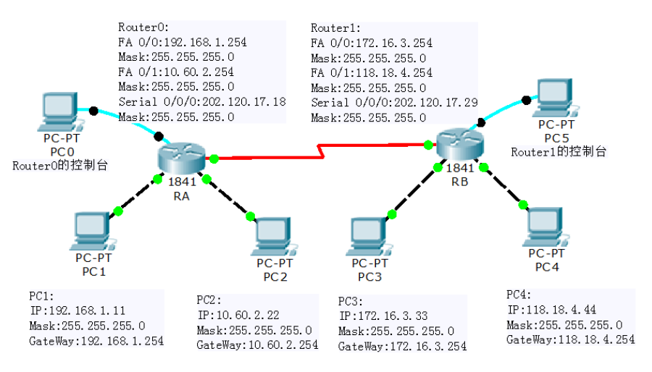

网络地址配置图

1. 配置 RIP 之前检查 PC 之间是否能相互 ping 通，记录实验现象。
2. 在第一台路由器上配置 RIP；在第二台路由器上配置 RIP。
3. 然后再检查 PC 之间是否能 ping 同。
4. 增加第三台路由器并连接到 PC，配置网络 IP 地址、子网掩码以及网关和 RIP，检查是否可以 ping 通。

**方案二：使用 Hyper Terminal 软件**

1. 连接路由器
2. 打开路由器电源
3. 使用 console 线将计算机串口 com1 与路由器 console 口直接相连；
4. 建立 HyperTerminal：开始程序附件通讯超级终端名称=router 连接=com1Baut Rate=9600，8，no parity， 1 stop bit；
5. 进入特权模式：router01>en（able） ，Enable Secret Password=cisco
6. 查看端口状态：router01# sh interface
7. 记录 IP 地址；
8. 配置快速以太网 f0/0
9. 进入配置模式：router01#config t
10. 进入以太口：router01（config）#in f0/0
11. 删除旧 IP 地址： router01（config-if）#no ip address <ipaddress><subnet mask>
12. 添加 IP 地址： router01（config-if）#ip address <ipaddress><subnet mask>
13. 开启端口功能：router01（config-if）#no shut
14. 配置串口 s0/0
15. 退到配置模式：router01（config-if）#exit
16. 进入串口：router01（config）#in s0/0
17. 设置 IP 地址： router01（config-if）#ip addr 202.168.1.1 255.255.255.0
18. 配置串口 s0/1
19. 退到配置模式：router01（config-if）#exit
20. 进入串口：router01（config）#in s0/1
21. 设置 IP 地址： router01（config-if）#ip addr 202.168.2.1 255.255.255.0
22. 设置带宽： router01（config-if）#band 256
23. 配置 RIP 动态路由
24. 添加 RIP： router01（config）#router rip #如果路由功能关闭，rip 必须重新配置；
25. 指定邻居网络：

* router01(config-router)# network 192.168.1.0
* router01(config-router)# network 202.168.1.0
* router01(config-router)# network 202.168.2.0

1. 查看 RIP 路由表：router01# sh ip route rip
2. 测试
3. 配置计算机 IP 地址：192.168.x.254
4. router01#no ip domain-lookup
5. router01#trace ip 192.168.2.250
6. 跟踪调试
7. router01#debug ip rip#查看信息发送端口
8. 被动接口设置
9. 进入 RIP 设置： router01（config）#router rip
10. 以太网端口配置成被动模式： router01（config-router）#passive-interface f0/0
11. 查看调试：以太口不再发送

## 【实验现象】

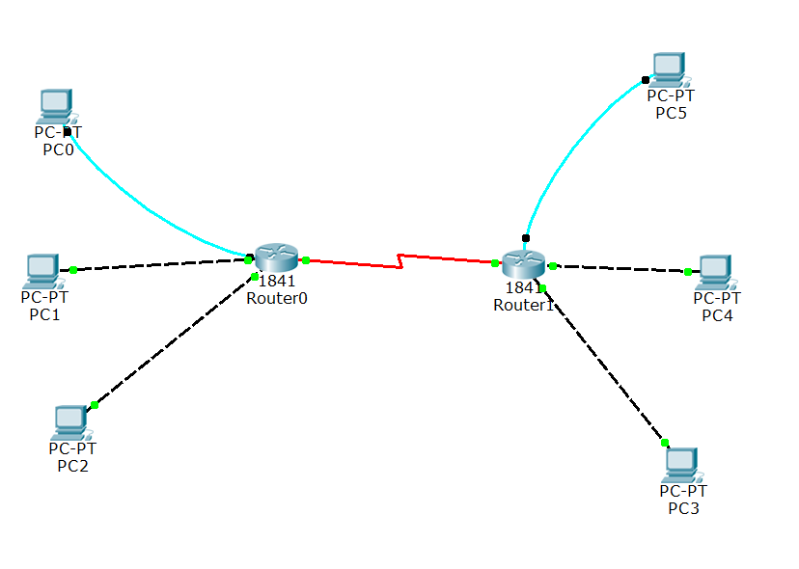

网络拓扑图

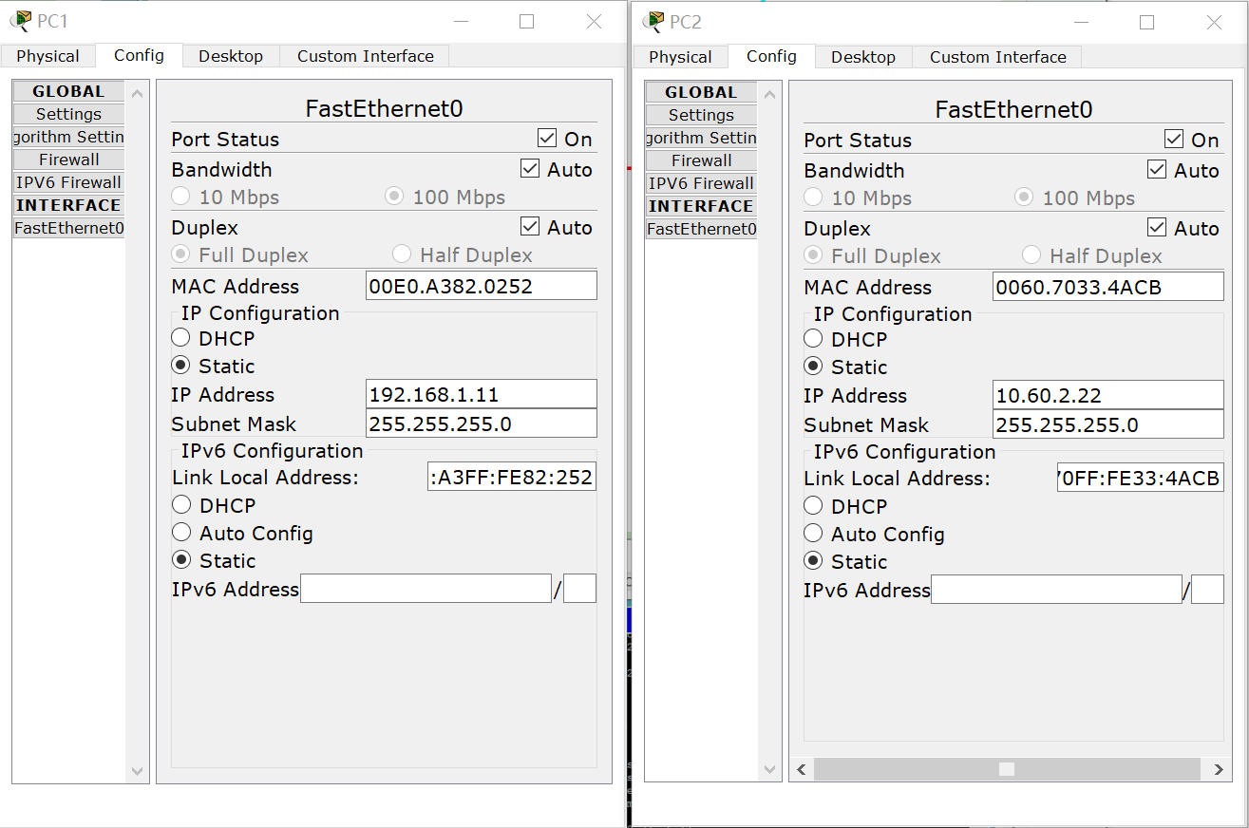

PC1、PC2 配置 IP 地址

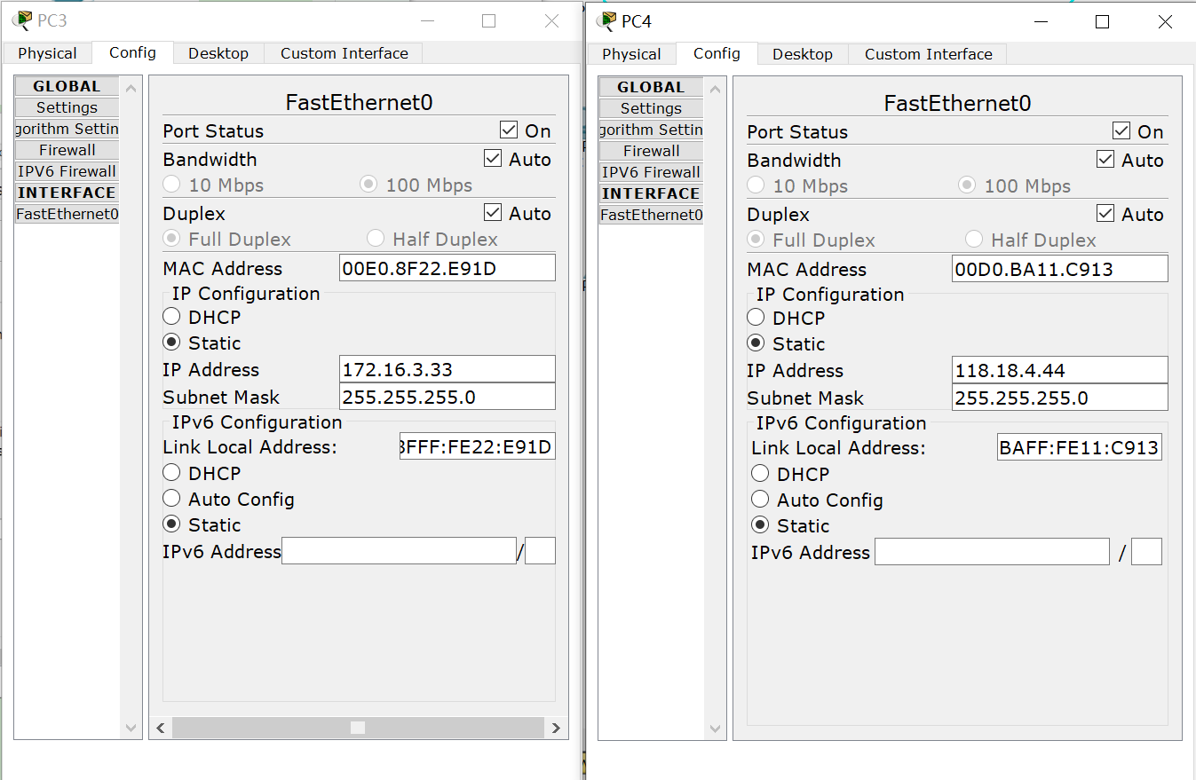

PC3、PC4 配置 IP 地址

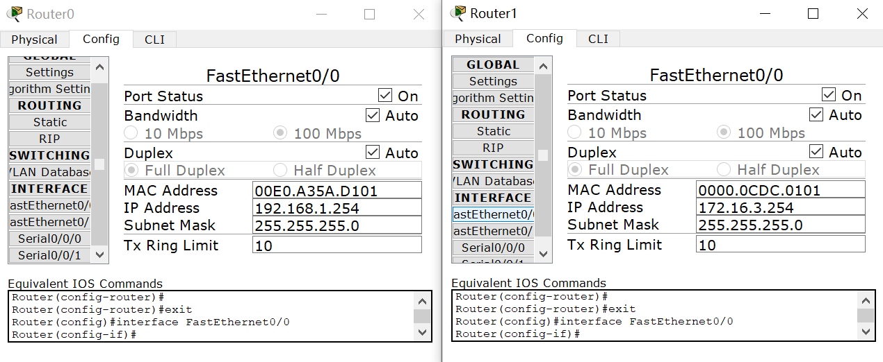

路由器配置 FastEthernet0/0IP 地址

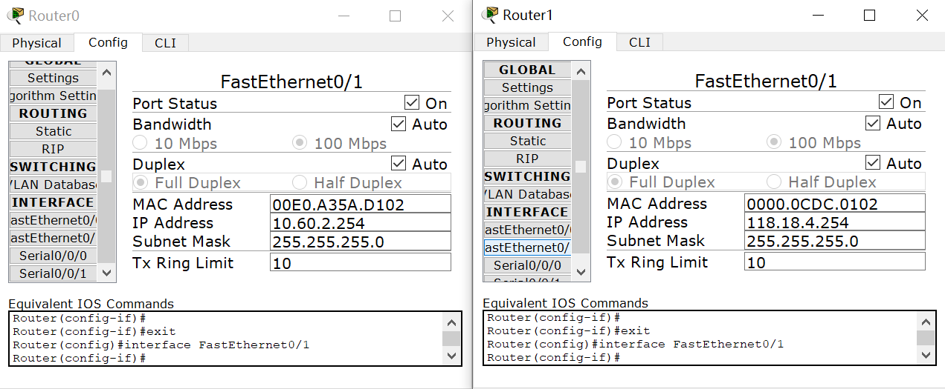

路由器配置 FastEthernet0/1IP 地址

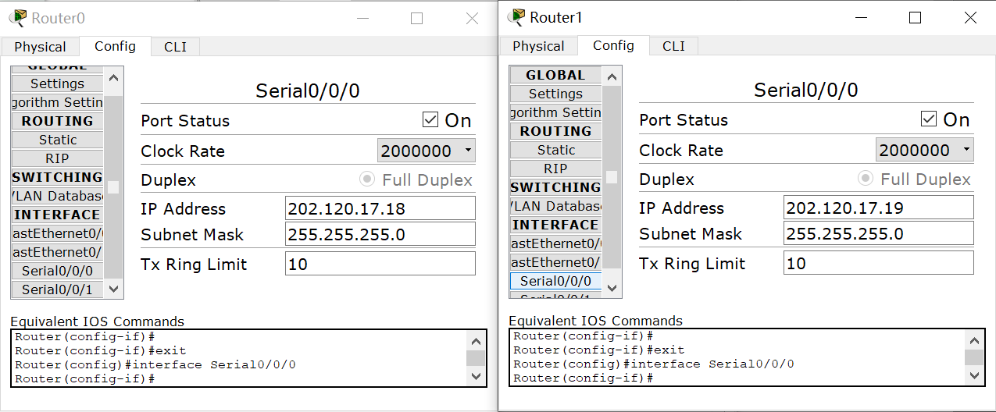

路由器配置串口 IP 地址

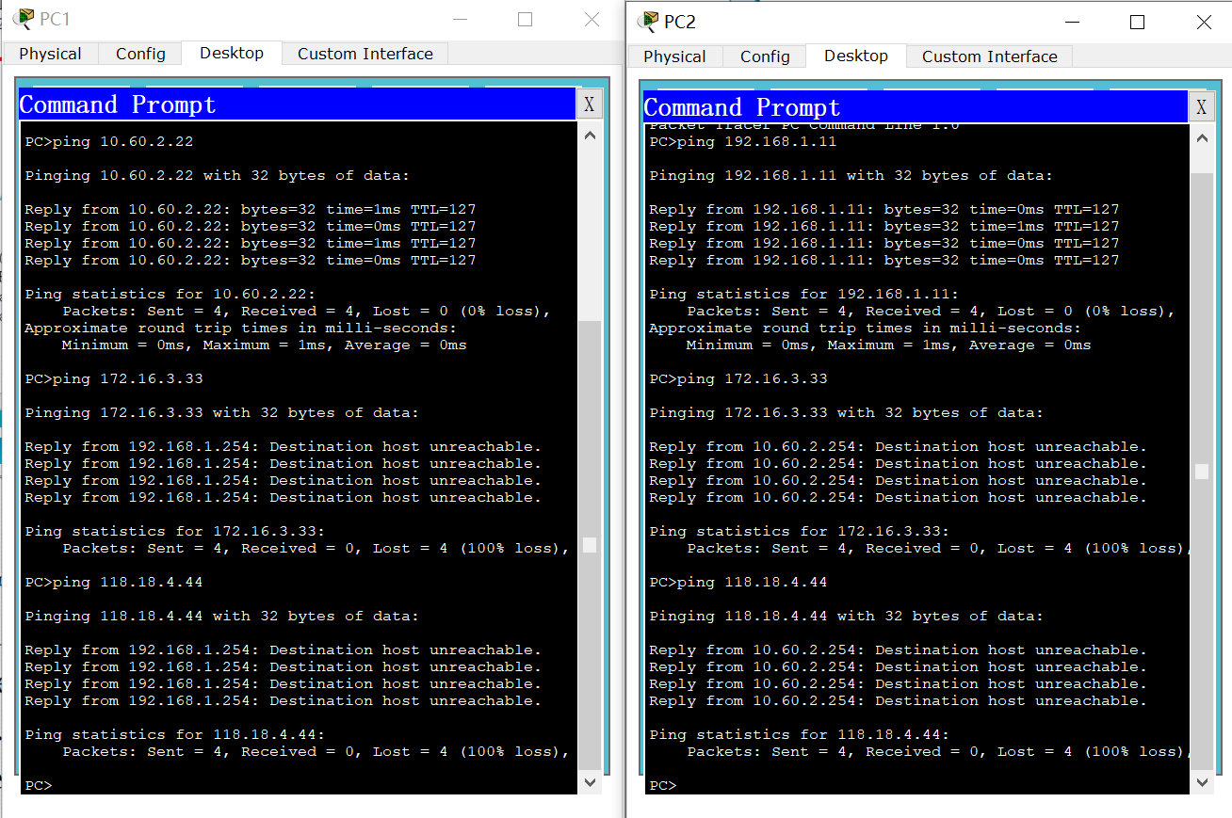

PC1、PC2 配置 RIP 之前检查是否相互 ping 通

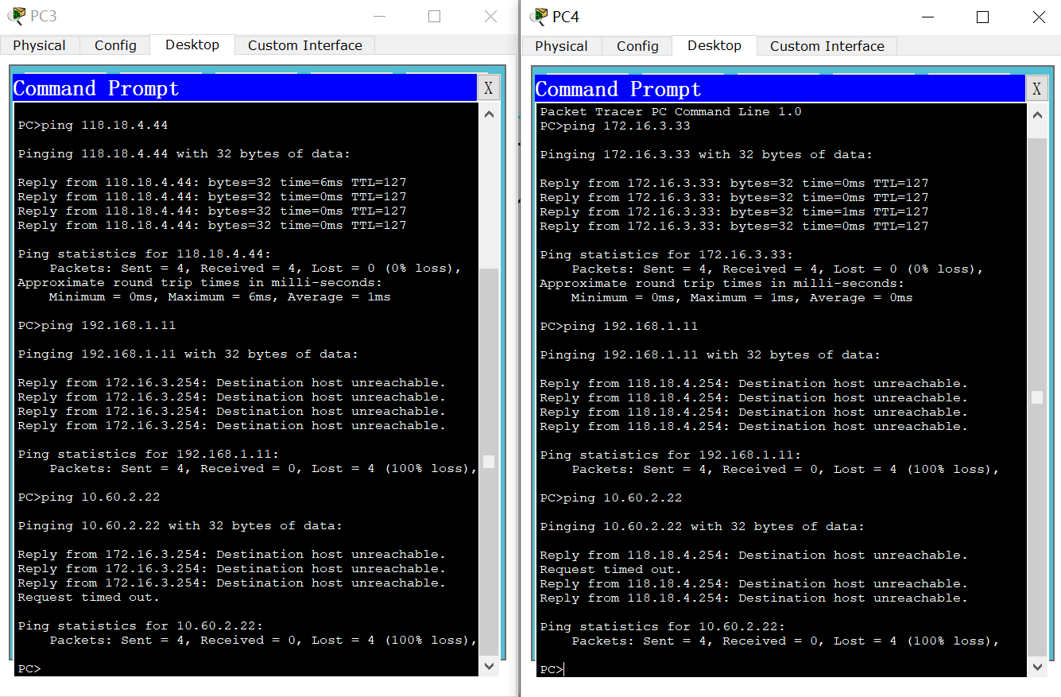

PC3、PC4 配置 RIP 之前检查是否相互 ping 通

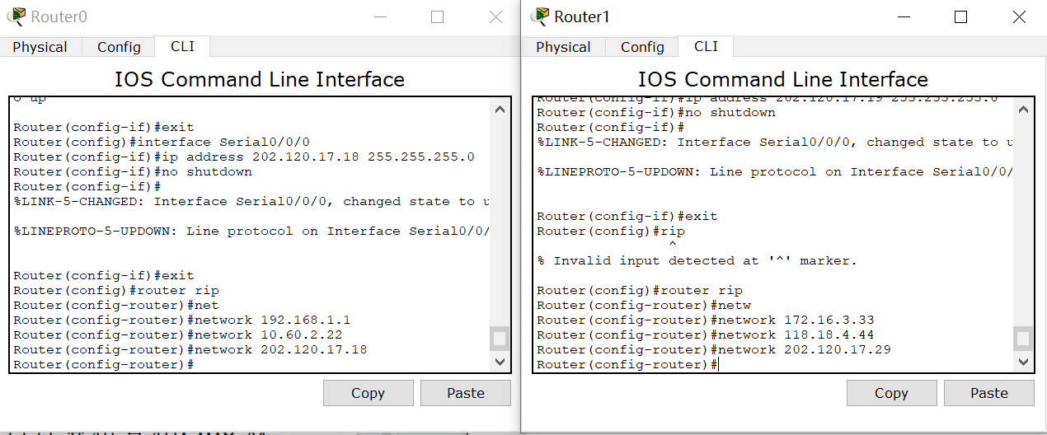

配置 RIP

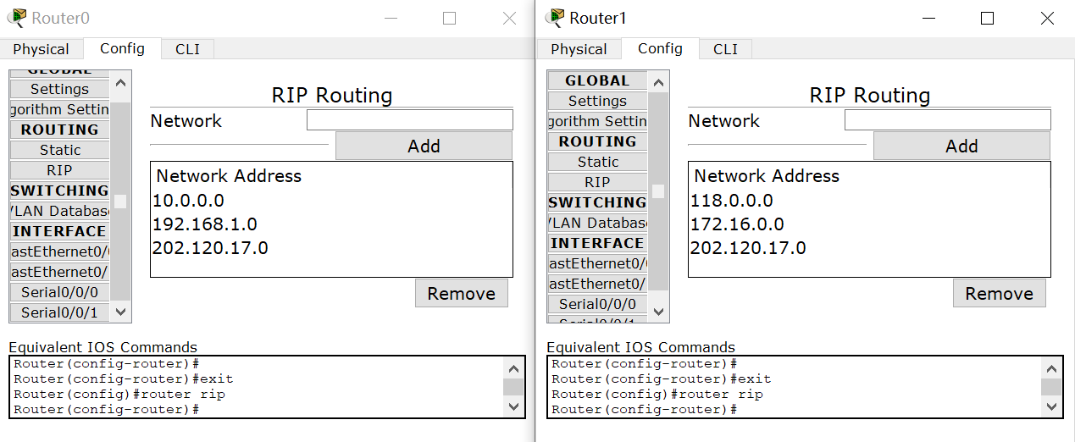

查看路由器配置 RIP

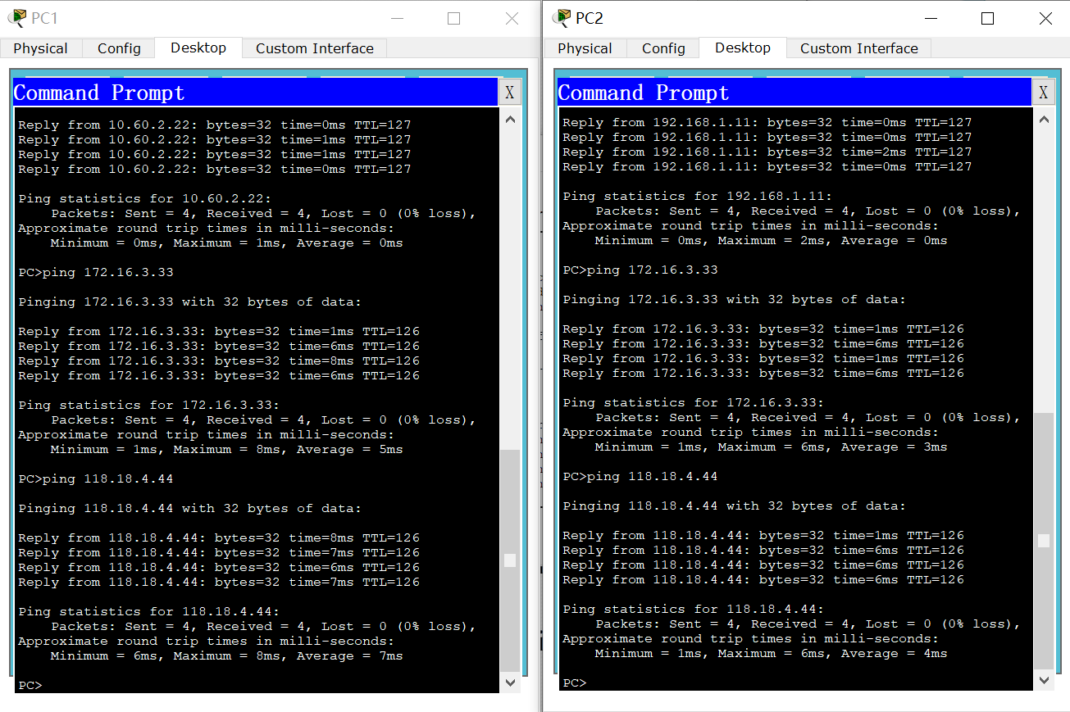

PC1、PC2 配置 RIP 后检查是否相互 ping 通

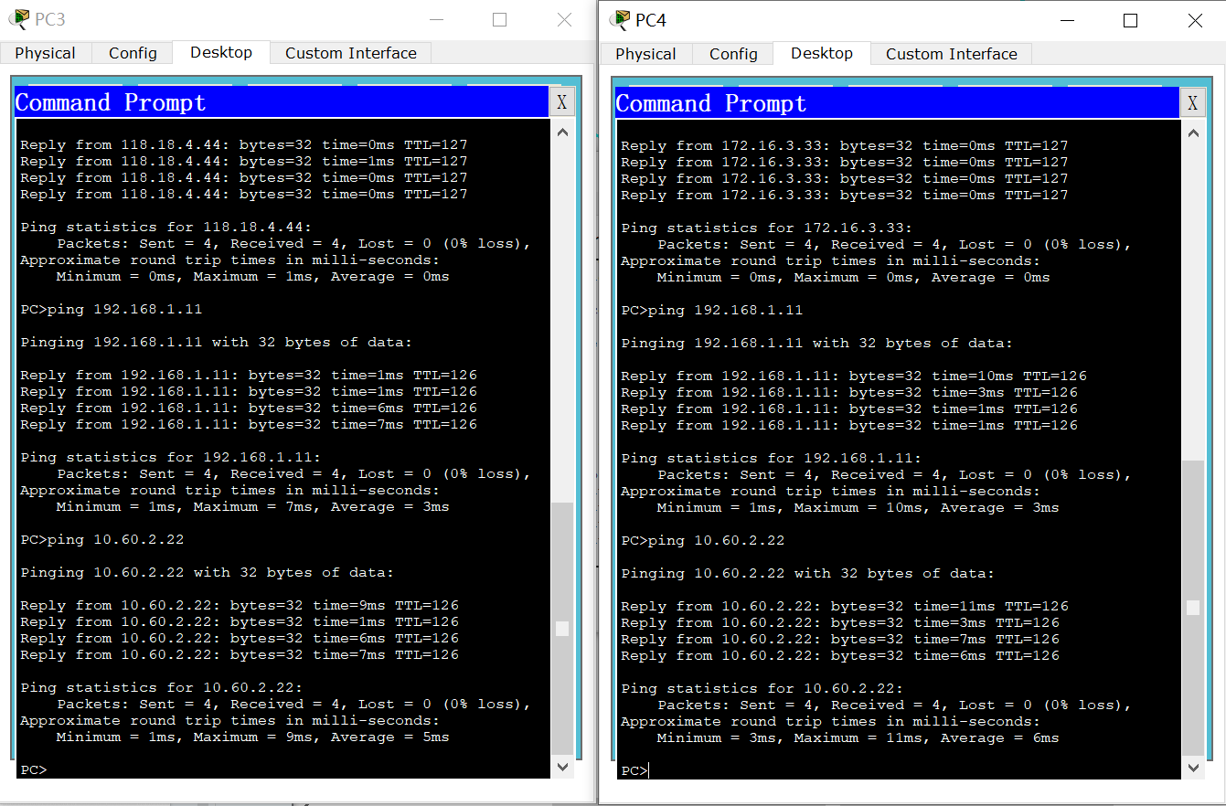

PC3、PC4 配置 RIP 之后检查是否相互 ping 通

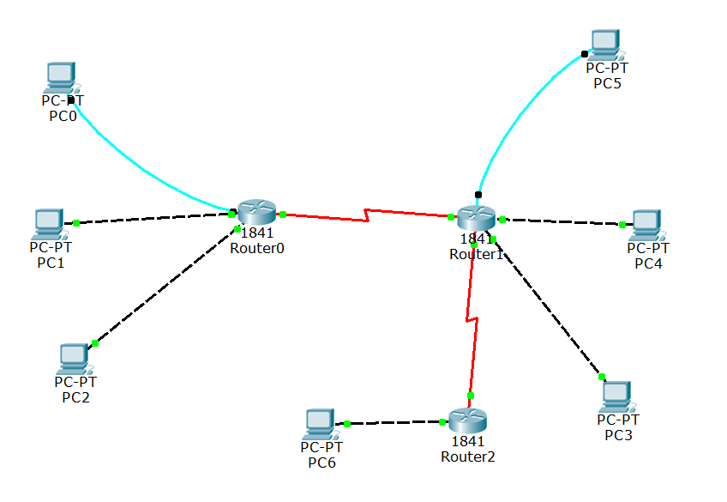

增加第三台路由器网路拓扑图

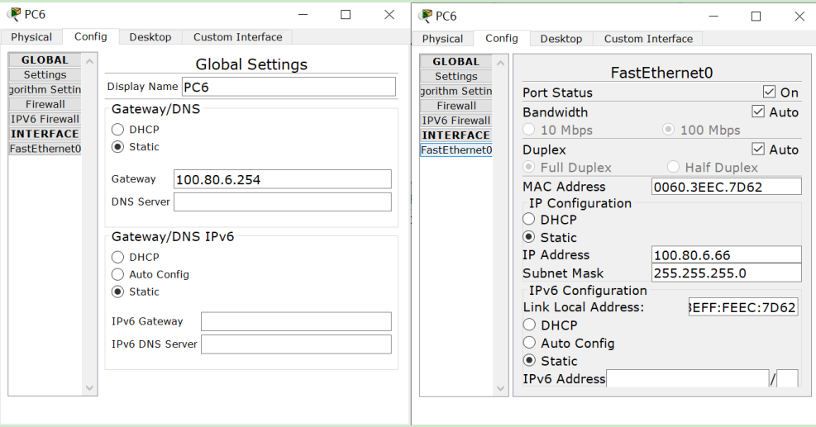

PC6 配置网关、IP 地址以及子网掩码

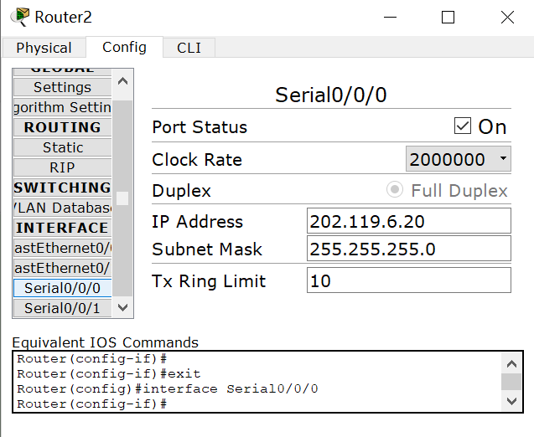

路由器配置串口连接

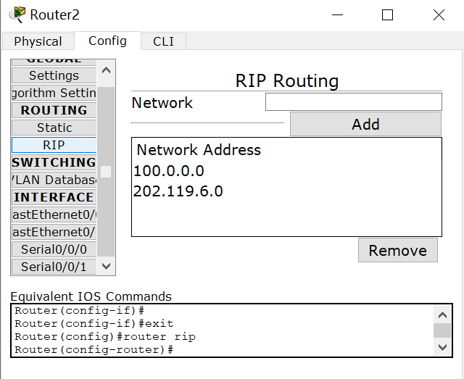

路由器配置 RIP

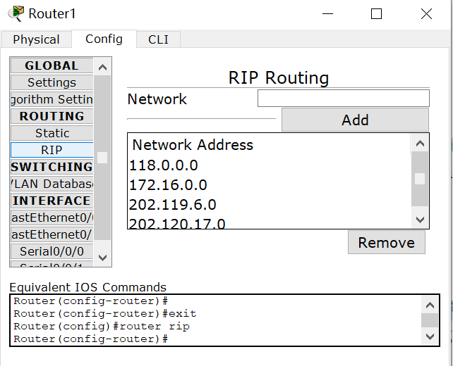

增加第二台路由器的 RIP 配置

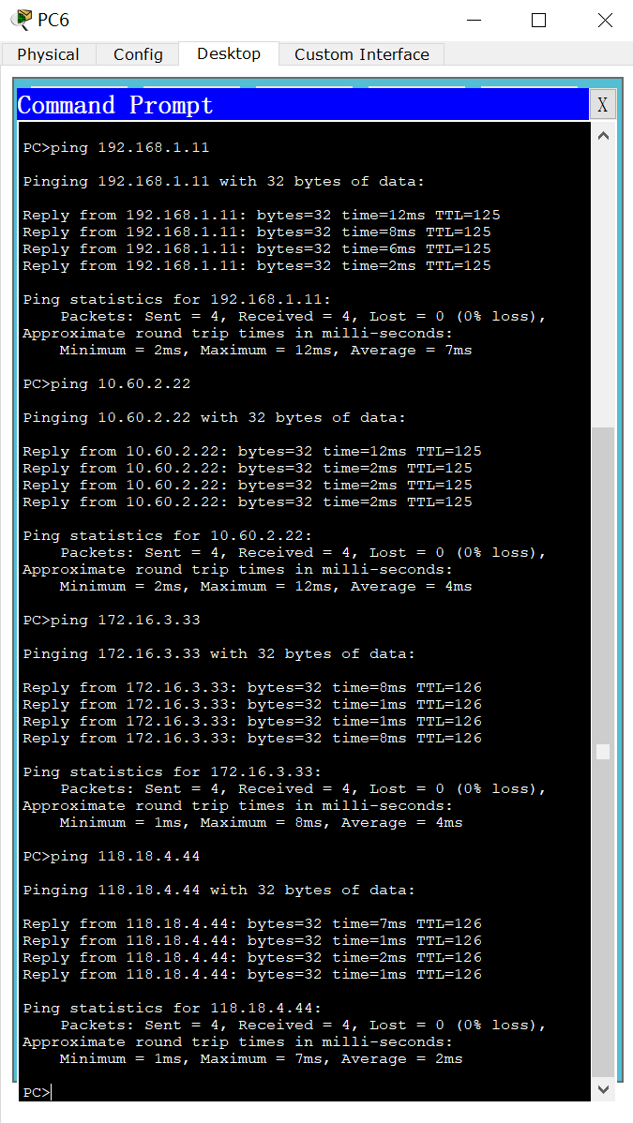

PC6ping 其他电脑

**【分析讨论】**

通过实验，我们观察到在配置 RIP 之前，不同路由器连接的电脑之间是无法相互 ping 通的，只有通过同一台路由器连接的电脑才可以成功进行 ping 通的操作。这突显了 RIP 在路由器之间建立相互连接的重要作用。RIP（Routing Information Protocol）的引入实现了动态路由的自动配置，为网络中的设备提供了更加灵活和自适应的路由选择机制。

相较于静态路由的方法，RIP 的优势在于其灵活性。通过简单地将路由器所连接的电脑 IP 地址以及自身的 IP 地址加入 RIP 中，就能够实现自动的路由配置。这大大简化了网络配置的过程，使得管理者无需手动干预每一台路由器的路由表，提高了配置的便捷性。

同时，当增加第三台路由器时，我们面临了初始时无法 ping 通的问题。这是因为在增加新的路由器的同时，还需要修改第三台路由器连接的第二台路由器的 RIP 配置，添加第三台路由器的信息。这一步骤的完成是确保网络正常通信的关键。RIP 的动态性使得网络拓扑结构的变化能够被自动感知和适应，为网络扩展提供了更大的灵活性。

通过这次实验，我深刻认识到了 RIP 协议在动态路由中的作用和优势。它不仅简化了路由配置的流程，还能够适应网络结构的变化，为网络管理员提供了更为便捷和高效的管理手段。这对于今后在网络配置和管理中的实际工作中将是一个宝贵的经验。

Lab16_OSPF动态路由实验项目

学生姓名：苏家铭 合作学生：莫益萌

实验地点：济世楼330 实验时间：2023年11月15日

**【实验目的】**

动态路由是指由软件根据网络拓扑结构自动构建路由表，适合于较大规模网络的路由配置。最难能可贵的是动态路由能自动适应网络故障，一旦发生网络故障，会根据网络故障发生情况重新生成路由表，及时消除故障的影响。动态路由配置技能是路由器管理的主要工程技能，必须熟悉和掌握。实验模仿两个远程子网的互联，两个子网各接一个路由器，路由器之间用远程网络相连，使用开放式最短路径优先协议(OSPF)实现远程子网互联。

1. 了解动态路由表生成基本原理。
2. 了解最短路径优先算法基本思想。
3. 了解掌握OSPF动态路由技能。

**【实验原理】**

开放式最短路径优先协议，是目前路由配置管理中应用最广泛的动态路由协议之一。

OSPF路由协议的核心算法称为最短路径优先，SPF算法以Dijkstra算法为基础。Dijkstra算法可以为图中任意两个节点，找出一条最短路径。SPF算法原理：用路由器相互连接的拓扑图构建一个图，在图中以所在路由器为源点，寻求其到其他路由器节点的所有最短路径，最多将找到若干条最短路径，网络中所有路由器节点都分布在这些最短路径上。

由最短路径很容易计算获得下一跳路由，下图是最短路径路由计算示意图。

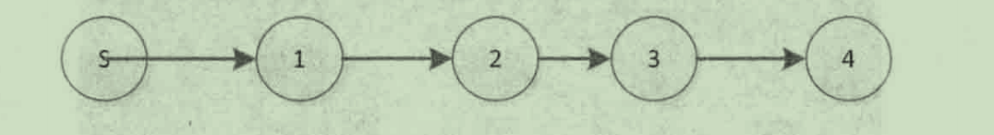

上图表示找到了一条以S为源节点到节点4的最短路径，用反证法就不难证明从S到路径上其他中间节点的路径也是最短路径，对于这条最短路径上所有节点而言，如果作为目标节点，则具有共同下一跳，即这条最短路径上的第二个节点，节点1.上图中节点1，2，3，4为目标节点的下一跳路由都是节点1.因此，由这些最短路径就能生成完整路由表。

链接状态信息是指两个路由器之间连通性，利用链接状态信息可以方便地构建网络拓扑图，以便进行最短路径计算。因此OSPF路由协议也称链路状态协议，其处理步骤如下：

广播链接状态信息。每个路由器生成各自同相邻路由器之间的链接状态信息，然后通过广播方式将链接状态信息发送给所有其他路由器。

每台路由器使用SPF算法计算路由表。路由器一旦受到从其他路由器发送过来地最新链接状态信息，就需要重新构建整个网络拓扑图，并用SPF重新计算各自的动态路由表。以自身为原点，寻找其他节点为目标节点的最短路径并生成路由表。

路由器将定时检测连接状态。一旦发生改变如发生故障，就会重新生成链接状态信息并广播。

**【实验设备】**

实验环境主要由两台路由器、两台计算机和一台交换机组成。

**【实验步骤】**

1. 用两根串行交叉线将两个路由器的串口对接起来，创建两个远程传输子网，便于动态路由选择；将路由器以太网端口和两台计算机网卡都用网线直接连接交换机，由交换机担当网络连接；通过串行线将计算机串口com同路由器console口连接起来，两台计算机超级终端作为路由器管理的操作平台。为处理方便，所有IP子网掩码都设置成255.255.255.0，配置参数如下：

* RouterA：以太网端口g0/0，IP地址设置为192.168.1.1；串口s0/0/0，IP地址设置成202.168.1.1；串口s0/0/1，IP地址设置为202.168.2.1
* RouterB：以太网端口g0/0，IP地址设置为192.168.2.1；串口s0/0/0，IP地址设置成202.168.1.2；串口s0/0/1，IP地址设置为202.168.2.2
* 主机host1网卡地址设置为192.168.1.254，网关地址设置成192.168.1.1
* 主机host2网卡地址设置为192.168.2.254，网关地址设置成192.168.2.1

1. 按照实验环境要求，完成实验拓扑结构链接，并打开相关设备电源。
2. 配置主机Host1和Host2网卡地址，测试连通性。
3. 配置主机网卡地址，主机网卡IP地址设置如下：Host1：IP地址=192.168.1.254，子网掩码=255.255.255.0，网关=192.168.1.1 Host2：IP地址=192.168.2.254，子网掩码=255.255.255.0，网关=192.168.2.1
4. 测试子网联通。Host1打开命令行窗口，测试Host2是否连通。

输入“ping 192.168.2.1”，没有联通，因为两个节点在不同两个子网中，同关节点还不存在，无法通过网关连通。

1. 路由器RouterA配置。启用Host1超级终端，进行网关设置、远程连接子网设置和静态路由设置。
2. 进入配置模式。
3. 进入特权模式：routerA>en,Enable Secret Password=cisco
4. 进入配置模式:routerA#config t
5. 网关配置
6. 进入以太网端口配置模式：routerA(config)#int g0/0
7. 设置IP地址：routerA(config-if)#ip address 192.168.1.1 255.255.255.0
8. 开启端口：routerA(config-if)#no shut
9. 退出端口配置模式，使端口配置生效:routerA(config-if)#exit
10. 远程连接子网配置。
11. 进入串口配置模式：routerA(config)#int s0/0/0
12. 设置IP地址：routerA(config-if)#ip address 202.168.1.1 255.255.255.0
13. 开启端口：routerA(config-if)#no shut
14. 退出端口配置模式，使端口配置生效：routerA(config-if)#exit
15. 远程连接子网202.168.2.0/24配置。
16. 进入串口配置模式：routerA(config)# int s0/0/1
17. 设置IP地址：routerA(config-if)#ip address 202.168.2.1 255.255.255.0
18. 开启端口：routerA(config-if)#no shut
19. 设置传输速率：256kbps:routerA(config-if)#band 256
20. 退出配置模式，使配置生效：routerA(config-if)#end
21. 跟踪调试：routerA#debug ip ospf#查看信息发送端口
22. 配置OSPF动态路由。
23. 进入OSPF动态路由配置模式：routerA(config)# router ospf 100
24. 设置网络链路状态：
25. routerA(config-router)# network 192.168.1.0 0.0.0.255 area 0
26. routerA(config-router)# network 202.168.1.0 0.0.0.255 area 0
27. routerA(config-router)# network 202.168.2.0 0.0.0.255 area 0
28. 退出配置模式，使配置生效：routerA(config-router)#end
29. 路由器RouterB配置。启用Host2超级终端，进行网关设置、远程连接子网设置和静态路由设置。
30. 进入配置模式。
31. 进入特权模式：routerB>en,Enable Secret Password=cisco
32. 进入配置模式:routerB#config t
33. 网关配置
34. 进入以太网端口配置模式：routerB(config)#int g0/0
35. 设置IP地址：routerB(config-if)#ip address 192.168.2.1 255.255.255.0
36. 开启端口：routerB(config-if)#no shut
37. 退出端口配置模式，使端口配置生效:routerB(config-if)#exit
38. 远程连接子网配置。
39. 进入串口配置模式：routerB(config)#int s0/0/0
40. 设置IP地址：routerB(config-if)#ip address 202.168.2.1 255.255.255.0
41. 开启端口：routerB(config-if)#no shut
42. 退出端口配置模式，使端口配置生效：routerB(config-if)#exit
43. 远程连接子网202.168.2.0/24配置。
44. 进入串口配置模式：routerB(config)# int s0/0/1
45. 设置IP地址：routerB(config-if)#ip address 202.168.2.2 255.255.255.0
46. 开启端口：routerB(config-if)#no shut
47. 设置传输速率：256kbps:routerB(config-if)#band 256
48. 退出配置模式，使配置生效：routerB(config-if)#end
49. 跟踪调试：routerB#debug ip ospf#查看信息发送端口
50. 配置OSPF动态路由。
51. 进入OSPF动态路由配置模式：routerB(config)# router ospf 100
52. 设置网络链路状态：
53. routerB(config-router)# network 192.168.2.0 0.0.0.255 area 0
54. routerB(config-router)# network 202.168.1.0 0.0.0.255 area 0
55. routerB(config-router)# network 202.168.2.0 0.0.0.255 area 0
56. 退出配置模式，使配置生效：routerB(config-router)#end
57. 测试子网连通。
58. 测试Host1至Host2连通性及传输路径。Host1打开命令行窗口
59. 测试联通：ping 192.168.2.1，联通就表示网关、远程连接子网和动态路由均发挥作用。
60. 跟踪传输路径：tracert 192.168.2.254，经过了网关、远程连接子网202.168.1.0/24地202.168.1.2端口，没经过远程连接子网202.168.2.0/24
61. RouterA查看OSPF动态路由配置。切换到Host1超级终端，RouterA查看OSPF动态路由配置
62. 查看OSPF路由表：routerA#sh ip route ospf
63. 查看OSPF邻居：router01# sh ip ospf nei

可以看到，路由器之间有两条通信线路，选择了远程连接子网202.168.1.0/24，该子网经过了s0/0/0端口，其缺省传输速率为1544Kbps，比远程连接子网2地传输速率256K要高，OSPF以传输速率作为路由优化度量标准，因此选择了连接子网202.168.1.0/24.

## 【实验现象】

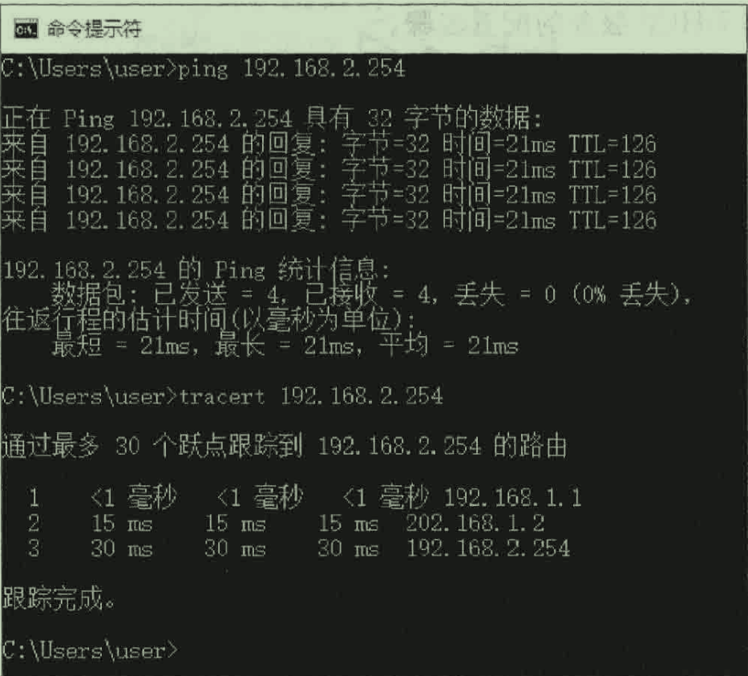

host1至host2传输路径

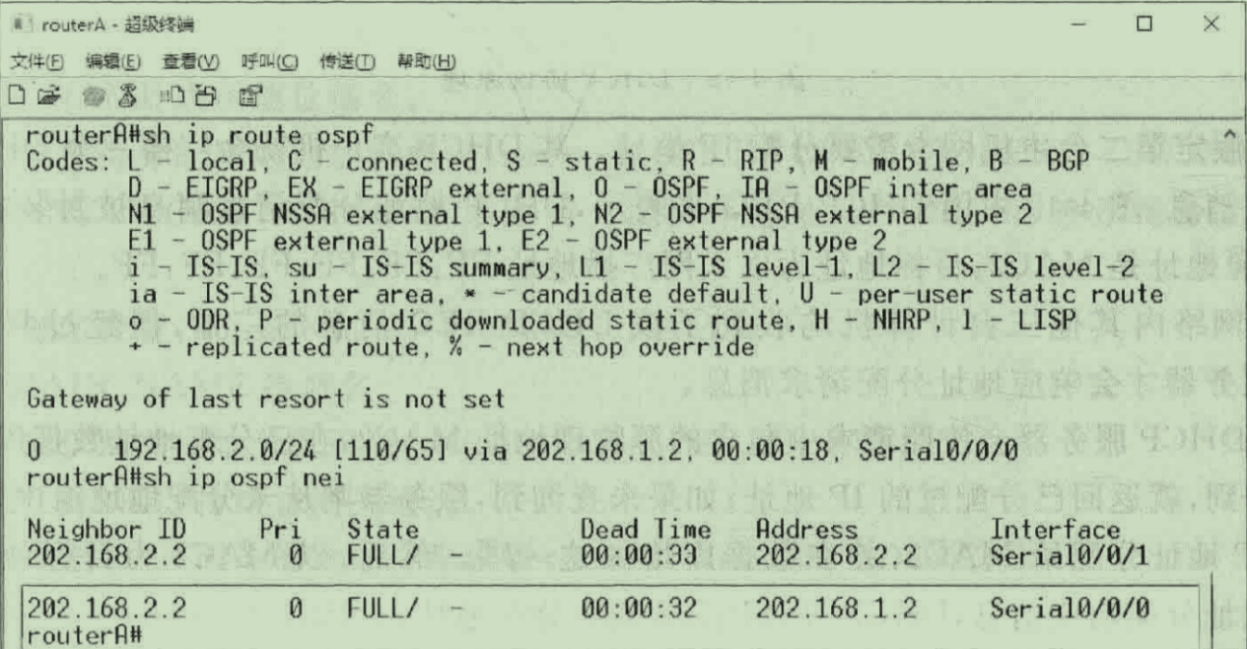

查看OSPF动态路由配置

## 【分析讨论】

本实验在已有静态路由基础上引入了动态路由的方法。尽管配置设备相关参数时发现与静态路由有许多相似之处，但这也突显了超级终端的使用对于本实验课程的基础性重要性。超级终端的灵活性和功能丰富性为配置和管理路由提供了方便和高效性，对于学习网络配置和管理至关重要。

相较于静态路由，动态路由的一大优势在于其能够自动适应网络故障。一旦发生故障，动态路由能够根据情况重新生成路由表，及时消除故障影响，提高了网络的可靠性。因此，动态路由更适用于工程项目，但也伴随着更高的复杂度，因为远程子网之间的互联需要通过各种协议来选择合适的线路。

在本实验中，采用了OPFS协议，即开放式最短路径优先协议，它是目前路由配置管理中应用最广泛的动态路由协议之一。OPFS协议以传输速率作为路由优化度量标准，选择传输速率更快的端口进行连接。因此，在本实验中，确保不同子网之间的连接方式具有不同的传输速率是必要的，以充分利用OPFS协议的优势。

除了OPFS协议，动态路由协议还包括许多其他协议，如RIP、IS-IS、IGRP、EIGRP、BGP等。在本实验中，还需要掌握RIP路由协议。RIP是Routing Information Protocol（路由信息协议）的简称，是一种相对简单的内部网关协议（IGP），主要用于规模较小的网络。对于更为复杂的环境和大型网络，一般不使用RIP。通过学习和实践这些协议，我能够更全面地了解动态路由的原理和应用，为将来实际应用提供坚实的基础。

Lab17_帧中继配置实验项目

学生姓名：苏家铭 合作学生：莫益萌

实验地点：济世楼330 实验时间：2023年11月22日

## 【实验目的】

通过本次实验，学生可以了解帧中继的网络的基本概念和原理，理解地址映射在帧中继网络中的作用和实验方式，并实践配置帧中继网络中的地址映射表，从而理解帧中继网络中的帧转发过程，同时通过发送数据包并观察帧中继网络的转发行为，检验地址映射和帧转发的正确性，甚至可以使得学生分析和解决帧中继网络中地址映射以及帧转发可能遇到的问题和故障。

## 【实验原理】

帧中继是一种重要且流行的广域网（WAN）连接标准，它是由ITU-T（国际电信联盟电信标准化部门）和ANSI（美国国家标准协会）制定的标准。帧中继是一种面向连接的数据链路技术，旨在提高性能和效率。它使用可靠的光纤和数字网络，并依赖高层协议进行纠错。它将数据分割成较小的帧并传输到目的地。它使用可靠的光纤和数字网络，以提供稳定和高速的数据传输。帧中继技术简化了数据传输过程，提高了网络的性能和效率。它还依靠高层协议来实现错误检测和纠正，确保数据的可靠性和完整性。

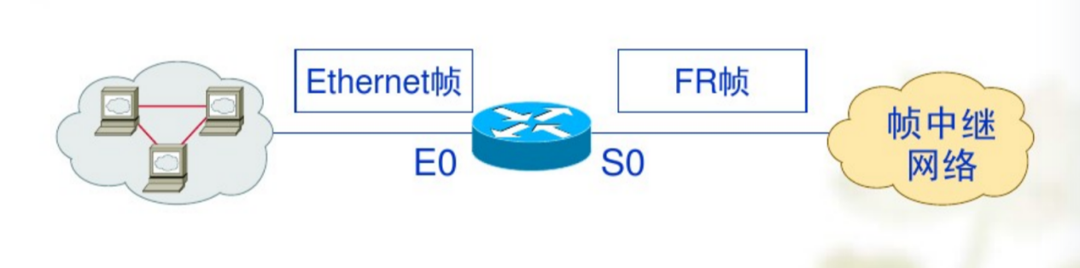

帧中继连接运行在虚电路（Virtual Circuit，VC）上，每条虚电路都由一个数据链路标识符（Data Link Connection Identifier，DLCI）来唯一标识。这个DLCI会被映射到一个特定的IP地址，以实现数据传输。在帧中继中，存在两种类型的虚电路：永久虚电路（Permanent Virtual Circuit，PVC）和交换虚电路（Switched Virtual Circuit，SVC）。其中，PVC是永久性连接，在建立之后就可以直接使用，无需再次建立连接。它在网络中保持持续的连接状态，适用于长期传输数据的情况。而SVC是暂时性连接，相对于PVC而言，它是临时建立的虚电路。SVC在需要传输数据时临时建立，数据传输完成后被释放。SVC的使用在Cisco IOS版本11.2之后得到支持。 另外，在帧中继中使用LMI（Local Management Interface）协议来管理虚电路和帧中继连接。LMI协议有几种不同的类型： 其一是ITU-T的Q.933附录A是ITU-T制定的LMI协议类型。 其二是ANSI的T1.617附录D是ANSI制定的LMI协议类型。 最后，还存在一些非标准兼容类型，如CISCO等，它们可能有自己独特的LMI协议类型。

Frame-Relay是一种广域网连接协议，它通过为每一对数据终端设备（Data Terminal Equipment，DTE）分配一个数据链路连接标识符（Data Link Connection Identifier，DLCI）来实现连接。通过使用DLCI，每对路由器（CPE）和Frame-Relay交换机之间可以建立一条逻辑虚拟链路，即永久虚电路（Permanent Virtual Circuit，PVC）。PVC允许在同一物理链路上进行多个虚电路的复用，这样可以更有效地利用网络资源。在网络服务提供商的交换设备中，会构建一张表来映射连接标识符（DLCI）到输出端口。这张表为每个DLCI提供了与之关联的输出端口信息。当交换设备收到一个帧（Frame）时，它会分析帧中的DLCI，并将该帧转发到预先建立好的与该DLCI相关联的输出端口。这样，交换设备可以根据DLCI进行帧的路由和转发，确保帧按照相应的虚电路进行正确传输。

在Cisco Router上，可以手动配置地址映射表（MAP），也可以采用动态地址映射。动态地址映射使用Frame-Relay地址解析协议（ARP），根据给定的DLCI号码来查找下一跳协议地址。Frame-Relay ARP也被称为反向ARP。当收到一个数据包时，Router会使用Frame-Relay ARP为特定连接查找下一跳协议地址，并更新其映射列表。然后，Router会使用映射列表中的信息将数据包转发到正确的路由。如果交换机（Frame-Relay交换机）上定义了该链路上的DLCI，交换机将会将帧转发到目的地。但是，如果DLCI在该链上没有被定义，交换机将会丢弃该帧。在封装接口时，Cisco Router上的默认值适用于与另一个Cisco Router连接时使用。然而，如果要与另一个非Cisco Router连接，则应选择使用"IETF"作为封装接口的选项。

## 【实验设备】

实验环境主要由三台路由器、三台计算机和一台交换机组成

## 【实验网络拓扑】

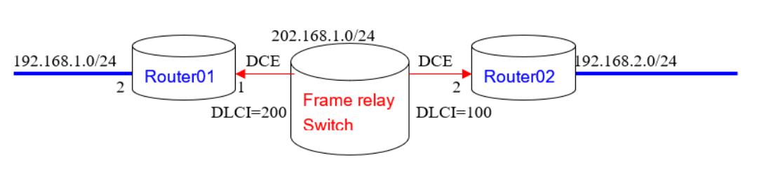

## 【实验步骤】

1. 路由器（模拟帧中继交换机）使用单根串行交叉线将路由器A和路由器C的广域网串口连接起来，路由器B和路由器C的广域网串口连接起来（构建帧中继网络专线以连接两个远程子网），并使得同RouterC相连的电缆连接线类型均为DCE，将路由器A和luyouqiB以太网端口和两台计算机串口com同路由器console口连接起来，使用各自超级终端作为路由器管理的操作平台。为方便处理，所有子网掩码设置成255.255.255.0，配置参数如下：
2. 路由器A，以太网端口地址：192.168.1.1，串口地址202.168.1.1。
3. 路由器B，以太网端口地址：192.168.2.1，串口地址202.168.1.2。
4. 路由器C和host3，分别充当帧中继设备和配置平台，不配置IP地址。
5. host1网卡配置：192.168.1.254，网关地址设置成192.168.1.1。
6. host2网卡配置：192.168.2.254，网关地址设置成192.168.2.1。

两个以太网子网各自在本地分别连接一个路由器，然后用一个帧中继交换机将两个路由器连接起来，是两个以太网子网经过帧中继交换机实现互通。

1. 以太网子网配置。使得主机和所连接路由器的以太网端口节点同处一个子网，RouterA和Host1为一组，RouterB和Host2为另一组。主机的缺省网关设置成立尤其以太网端口节点地址。
2. 配置帧中继交换机。将中间一台路由器C作为帧中继交换机使用，分别用串行线同另两个路由器串口对接，配置成两条帧中继通信链路，形成单挑永久虚电路。
3. 配置静态路由。路由器A和路由器B使用帧中继永久虚电路作为连接网络，实现网际互连，需要将连接端口设置成帧中继类型，以便正确封装；路由表配置还是按照静态路由设置。
4. 启用作为帧中继交换机命令：frame switching.
5. 设置端口为帧中继封装方式命令：encap frame.
6. 设置帧封装类型命令：fram intf-type dce.
7. 设置lmi管理类型命令：fram lmi-type dce.
8. 配置广域路由命令：fram route <IN_DLCI>inter <Interface><OUT_DLCI>。

其中，IN_DLCI代表进入数据链路连接标识，OUT_DLCI代表离开数据链路连接标识，两个标识构成了一条电路，Interface代表链路出口端口名。

1. 帧中继上查看二层路由表命令：sh frame route，即pvc构成。
2. 路由器上查看永久虚电路命令：sh frame pvc。
3. 路由器上查看DLCI同IP地址映射关系：sh frame map。
4. 按照实验环境要求，完成实验拓扑结构链接，并打开相关设备电源。
5. RouterC配置成为帧中继交换机。启用超级终端，将路由器配置成一台帧中继交换机，并建立一条PVC电路用于连接以太网子网。
6. 确认串口线是否连接正确。必须使得同RouterC相连的电缆连接线类型均为DCE。
7. 进入特权模式：routerC>en,Enable Scret Password=cisco
8. 查看端口s0/0物理线路连接状态及接口类型，必须是DCE：routerC#sh control s0/0
9. 查看端口s0/1物理线路连接状态及接口类型，必须是DCE：routerC#sh control s0/1
10. 看到DCE表示连接正确，否则，要重新连线。
11. 帧中继配置。配置帧中继永久电路以连接路由器RouterA和RouterB。
12. 启用路由器作为帧中继运行。
13. 进入全局配置模式：routerC# config t
14. 设置成帧中继仿真模式：routerC(config)#frame switching
15. 串口s0/0/0配置模拟帧中继端口。
16. 进入端口配置模式：routerC(config)#int s0/0/0
17. 设置端口为帧中继封装方式：routerC(config)#encap frame
18. 设置帧封装类型：routerC(config-if)#fram intf-type dce
19. 设置lmi管理类型：routerC(config-if)#fram lmi-type cisco
20. 时钟频率设置：routerC(config-if)#clock rate 56000
21. 配置广域路由(pvc)：routerC(config-if)#fram router 200 inter s0/0/1 100
22. 启动端口：routerC(config-if)#no shut
23. 退出端口配置，使端口配置生效：routerC(config-if)#exit
24. 串口s0/0/1配置模拟帧中继端口。
25. 进入端口配置模式：routerC(config)#int s0/0/1
26. 设置端口为帧中继封装方式：routerC(config)#encap frame
27. 设置帧封装类型：routerC(config-if)#fram intf-type dce
28. 设置lmi管理类型：routerC(config-if)#fram lmi-type cisco
29. 时钟频率设置：routerC(config-if)#clock rate 56000
30. 配置广域路由(pvc)：routerC(config-if)#fram router 200 inter s0/0/0 100
31. 启动端口：routerC(config-if)#no shut
32. 退出端口配置，使端口配置生效：routerC(config-if)#end
33. 查看帧中继交换机永久电路。
34. 查看二层路由表：routerC#sh frame route，即pvc构成表，如下表所示：

|  |  |  |  |
| --- | --- | --- | --- |
| **IN_Port** | **IN_DLCI** | **OUT_Port** | **OUT_DLCI** |
| **S0/0** | **200** | **S0/1** | **100** |
| **S0/1** | **100** | **S0/0** | **200** |

1. 主机Host1和Host2网卡地址配置，主机网卡IP地址设置如下：

* Host1：IP地址=192.168.1.254，子网掩码=255.255.255.0，网关=192.168.1.1
* Host2：IP地址=192.168.2.254，子网掩码=255.255.255.0，网关=192.168.2.1

1. 路由器Router A和RouterB配置。
2. ①路由器RouterA端口配置。启用host1超级终端，进行网关设置和帧中继连接端口设置。
3. 进入配置模式。
4. 进入特权模式：routerA>en,Enable Secret Password=cisco
5. 进入配置模式：routerA#config t
6. 192.168.1.0/24网关配置
7. 进入以太网端口配置模式：routerA(config)#int f0/0
8. 设置IP地址：routerA(config-if)#ip address 192.168.1.1 255.255.255.0
9. 开启端口：routerA(config-if)#no shut
10. 退出端口配置，使端口配置生效：routerA(config-it)#exit
11. 帧中继连接端口配置
12. 进入串口端口配置模式：routerA(config)#int s0/0/0
13. 设置IP地址：routerA(config)#ip addr 202.168.1.1 255.255.255.0
14. 设置端口为帧中继封装方式：routerA(config-it)#encap frame
15. 设置lmi管理类型：routerA(config-if)#fram lmi-type cisco
16. 启动端口功能：routerA(config-if)#no shut
17. 退出配置模式，使配置生效：routerA(config-it)#end
18. ②路由器RouterB端口配置。启用host2超级终端，仿照RouterA配置，除网关设置和帧中继连接端口配置，还进行路由配置，具体配置：
19. a.进入配置模式。
20. 进入特权模式：routerB>en,Enable Secret Password=cisco
21. 进入配置模式：routerB#config t
22. b.192.168.1.0/24网关配置
23. 进入以太网端口配置模式：routerB(config)#int f0/0
24. 设置IP地址：routerB(config-if)#ip address 192.168.2.1 255.255.255.0
25. 开启端口：routerB(config-if)#no shut
26. 退出端口配置，使端口配置生效：routerB(config-it)#exit
27. c.帧中继连接端口配置
28. 进入串口端口配置模式：routerB(config)#int s0/0/0
29. 设置IP地址：routerB(config)#ip addr 202.168.1.2 255.255.255.0
30. 设置端口为帧中继封装方式：routerB(config-it)#encap frame
31. 设置lmi管理类型：routerB(config-if)#fram lmi-type cisco
32. 启动端口功能：routerB(config-if)#no shut
33. 退出配置模式，使配置生效：routerB(config-it)#end
34. 路由器RouterB路由配置。添加静态路由。
35. 添加缺省路由：routerB(config)#ip router 0.0.0.0 0.0.0.0 202.168.1.1
36. 启动IP路由功能：routerB(config)#ip routing
37. 退出配置模式，使配置生效：routerB(config)#exit
38. ③路由器RouterA路由配置。
39. 查看帧中继线路使用情况，添加静态路由
40. 查看帧中继永久电路使用状况。
41. 查看DLCI同IP地址映射状态，已建立映射：routerA#sh frame map
42. 查看pvc的DLCI编号，routerC配置才能看到：routerA#sh frame pvc
43. 静态路由添加。
44. 添加缺省路由：routerA(config)#ip route 0.0.0.0 0.0.0.0 202.168.1.2
45. 查看静态IP路由表：routerA# sh ip route
46. 测试子网连通。测试主机Host1是否连通主机Host2
47. Host1打开命令窗口
48. 键入“ping 192.168.2.254”，连通就表示网关、帧中继交换机永久电路和路由均起作用，实验成功。

## 【实验现象】

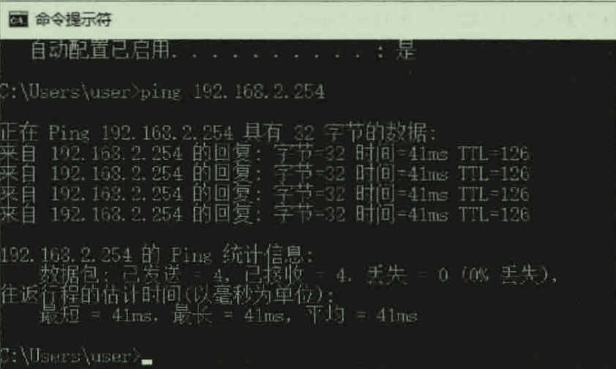

帧中继连通远程子网

【分析讨论】

通过实验，我较为清晰地了解到帧中继的的优点，它使用了虚拟通道的机制，通过在物理线路上创建了多个逻辑通道，可以同时传输多个数据流。这种机制可以有效地利用带宽，在单个物理链路上实现多路复用。从所学知识来看，“虚拟”这项技术在计算机领域发挥着巨大作用：在操作系统中，一直很强调着虚拟性，其中的关键即为复用，通过复用提高CPU的利用效率。在这里也可以通过复用提高物理链路的利用效率。

配置了PC之后发现，仍然无法利用PC相互ping通，经过同学之间相互讨论，我们发现需要配置RIP才能保证三个PC之间的联通，即前三个数据各自使用的串口前三个数相同，最后一个为0。以下是我学习的RIP的相关知识。

RIP（Routing Information Protocol, 路由信息协议）是一种基于距离矢量的内部网关协议（IGP），常用于小型网络中。RIP通过交换路由信息来确定最佳路径，并使用跳数作为距离度量。

每台运行 RIP 的路由器，都有一个 RIP 数据库，里面存着路由器所有的 RIP 路由，包括路由器本身的直连路由，以及从其它路由器收到的路由。RIP 数据库的路由条目包含：目的网络地址/网络掩码、度量值、下一跳地址、老化计时器以及路由状态标识等信息。RIP 数据库中的有效路由条目才会添加到路由器的路由表中。

RIP属于一种距离矢量协议。在距离矢量协议中，每个路由器将自己所知的路由信息告知邻居，并根据接收到的邻居的路由信息来更新自己的路由表。每个路由器通过跳数（即经过的路由器数量）来衡量到达目的地的距离。RIP使用了最大跳数限制（通常为15），当达到该跳数时，路由器会认为目的地不可达。

RIP路由器会周期性地向邻居路由器发送路由更新，通知它们自己所知的网络地址及其距离信息。这些路由更新包含了整个路由表或部分路由表的信息。每个路由器收到邻居的路由更新后，会根据具体的算法来计算最佳路径，并更新自己的路由表。

Lab18_虚拟LTE蜂窝网络组网实验项目

学生姓名：苏家铭 合作学生：无

实验地点：济世楼330 实验时间：2023年12月6日

## 【实验目的】

本实验是 LTE-EPC 蜂窝网络信元切换实验，构建一个多信元场景，每个基站相隔足够远，以致于信元间的重叠区非常小，通过模拟移动终端的移动，根据基站的信号强度，自动进行信元切换，让学生了解 LTE-EPC 网络的信元的构成原理。

1. 理解无线局域网的信元的构成及机制；
2. 理解 LTE-EPC 网络 X2 切换原理和机制；
3. 理解基于 X2 接口的内部切换仿真流程。

## 【实验原理】

信元，特指无线广域网无线信号覆盖区，区内都包含一个信号塔作为基站，负责同进入区域内智能终端的无线信号发送和接收，理想的信元是一个正六边形。

智能终端通过所在信元的基站接入 LTE 网络，智能终端在移动过程中，不断进出不同信元，就需要在不同的信元之间进行切换，信元切换是改变用户服务小区的连接方式的过程。

X2 接口是 LTE 基站切换的接口标准。X2 接口主要功能是在 LTE 系统内，UE在连接状态下从一个基站切换到另一个基站的移动性管理，技术上，前后两个基站分别称为源基站和目标基站。X2 接口控制面还可以对各 eNodeB 之间的资源状态、负责状态进行监测，用于 eNodeB 负载均衡、负荷控制或者准入控制的判断依据。此外还负责 X2 连接的建立、复位、eNodeB 配置更新等接口管理工作。

X2 切换算法X2 切换算法主要有 a3-rsrp-handover-algorithm 和 a2-a4-rsrqhandover-algorithm 两种。

1. A3-rsrp-handover-algorithm

A3 切换算法也成为最强的小区切换算法，想法是为每个 UE 提供最佳的参考信号接收功率（RSRP）。这是通过在检测到更好的小区（即具有更强的 RSRP）后执行切换来完成的。选择事件 A3（邻居小区的 RSRP 比服务小区的 RSRP 更好）来实现这一概念。UE 触发切换到测量报告中的最佳小区。使用此算法的仿真可能会导致在短时间内连续切换到先前的源 eNodeB，尤其是在启用衰落模型时。通常通过在切换中引入一定的延迟来解决该问题。该算法通过将滞后和触发时间参数包含到 UE 测量配置中来实现此目的。

1. A2-A4-rsrq-handover-algorithm。

A2A4 切换算法利用从事件 A2 和事件 A4 获取的参考信号接收质量（RSRQ）测量。因此，该算法将向相应的 eNodeB RRC 实例添加 2 个测量配置。

1. No OpHandover Algorithm。

最简单的实现切换算法。它基本上不执行任何操作，即不调用任何“移交管理” SAP 接口方法。如果用户希望在仿真中禁用自动切换触发功能，则可以选择此切换算法。

## 【实验内容】

了解在移动终端 UE 移动过程中，进入不同信元之间而进行信号切换处理情况，模拟控制智能手机移动方向，进行向上、下、左、右或随机方向，引起不同的信元之间的切换，还选择不同的切换算法，充分反映信元切换状况。实验结束后会生成日志文件，验证相邻信元切换情况。

## 【实验设备】

实验环境主要由一台计算机组成，配有ubuntu系统。

## 【实验步骤】

1. 运行虚拟实验子项目。
2. 打开一个终端窗口。
3. 切换到执行目录，/home/jary/Desktop/ns3/ns-allinone-3.30/ns-3.30/。

运行 lte-ex-3.cc。sudo ./waf --run lab-lte-handover

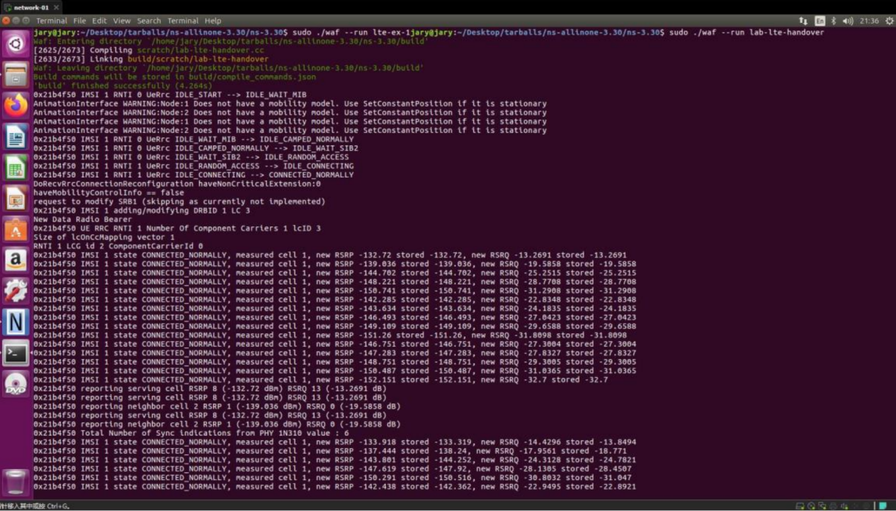

运行后，将生成/home/yan/ns3/ns-allinone-3.28/ns-3.28/xml/lab-ltehandover.xml 跟踪文件以及通信数据 pcap 文件。

1. 运行 NetAnim。
2. 打开一个新终端窗口。
3. 切换到执行目录，/home/jary/Desktop/ns3/ns-allinone-3.30/netanim-3.108/。
4. 运行 NetAnim。./NetAnim
5. 打开实验跟踪文件。File lte-ex-3.xml，将以动画方式呈现实验场景，如图所示。

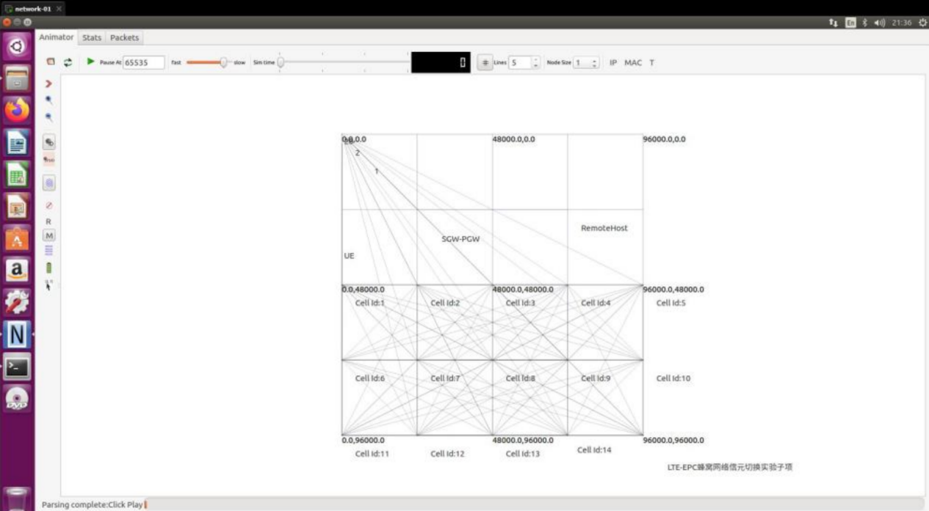

1. 验证日志文件数据验证。打开生成的日志文件 log.out，分析在移动过程中移动终端和信元之间的切换，信元的区域可以使用红框所示，如图所示。在日志中，可以看到 Service 表示切换处理过程。

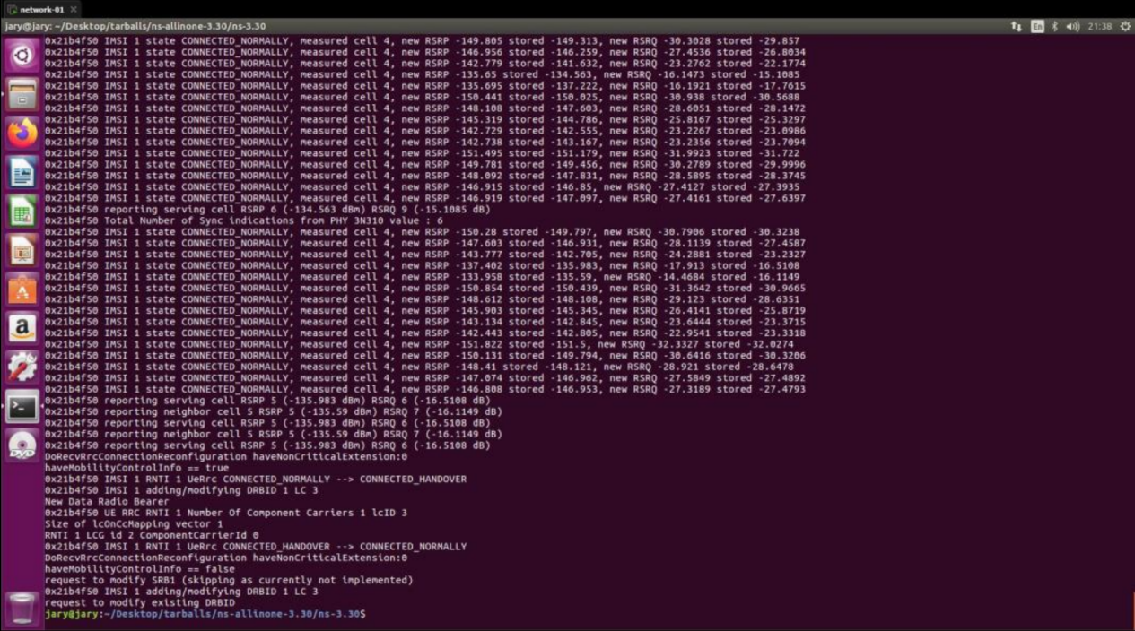

## 【分析讨论】

通过这次实验，我在LTE-EPC网络的多个关键方面，包括信元构成、切换原理与机制，以及内部仿真流程等方面都积累了深刻的理解，为我在通信领域的进一步学习和应用打下了坚实的基础。

在LTE-EPC网络中，信元作为通信的基本单元，构成了整个网络的基础。通过对信元的深入学习，我更清晰地了解了LTE-EPC网络中数据的传输和通信过程，从而对整个网络的运作机制有了更深入的认识。信元的理解不仅是理论上的基础，同时也对实际网络设计和优化提供了重要的指导。

切换作为LTE-EPC网络中的重要机制，对设备之间的平稳切换至关重要。我通过学习切换原理与机制，了解了设备在LTE-EPC网络中如何智能地在不同基站之间进行切换，以确保通信的连续性和稳定性。这对于用户在移动过程中的无缝体验至关重要，也使我更好地理解了无线通信网络的实际运行。

此外，深入研究LTE-EPC网络内部的仿真流程，我对网络内部各个组件之间的协同工作和数据在网络中的传输过程有了更深层次的了解。这种实践性的学习使我在将理论知识应用于实际情境时更加得心应手，为未来的实际工作提供了更加实用的知识基础。

这次LTE-EPC网络实验后，我不仅提升了对通信领域关键概念的理解，还培养了实际操作和问题解决的能力。这样的学习经历将对我未来在通信行业的发展产生积极的影响。

Lab19_NAT网络地址转换实验项目

学生姓名：苏家铭 合作学生：无

实验地点：济世楼330 实验时间：2023年12月13日

## 【实验目的】

通常情况下，不管穿越多少个IP子网，IP数据包地址始终不改变。网络地址转换（Network Address Translation，NAT），是指实施包过滤机制时，通过对IP数据包地址进行改变而实现不同地址类型转换的一种网络技术。网络地址转换用途广泛，可用于私有网络与互联网互通，家庭接入互联网那个共享等网络应用。本实验利用路由器的NAT功能，结合访问控制列表，实现具有一定安全保护能力的私网与互联网互通。

1. 了解地址转换原理，理解私有网与互联网互通和互联网接入共享原理；
2. 了解NAT技术和NAPT技术。
3. 理解与掌握网络地址转换技术，应用于网络安全。

## 【实验原理】

NAT（Network Address Translation）是一种常见的网络地址转换技术，被广泛应用于不同类型的网络和各种Internet接入方式。

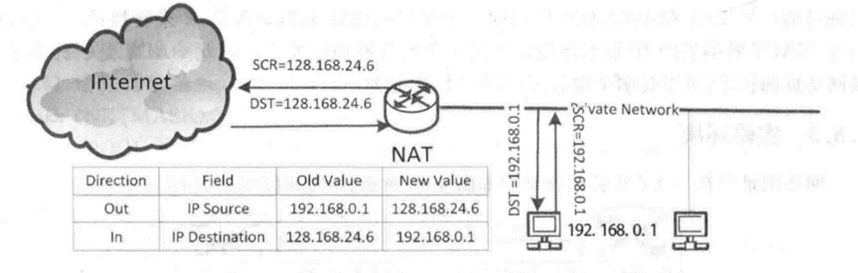

NAT的主要作用是解决IP地址不足的问题。随着互联网的发展，IPv4地址资源变得有限，无法满足日益增长的网络设备需求。NAT通过将私有IP地址转换为公共IP地址，实现了多个内部设备共享一个公共IP地址的功能。这种方式大大提高了IP地址的利用率，减轻了IPv4地址短缺的压力。

除了解决地址不足问题，NAT还具有一定的安全性能。当内部计算机通过NAT路由器连接到Internet时，NAT会将内部计算机的私有IP地址转换为公共IP地址。这样，外部网络无法直接访问内部网络中的计算机，从而隐藏和保护了内部网络的真实IP地址和计算机信息。这种隐蔽性提供了一定程度上的安全保护，可以有效地避免来自网络外部的攻击。

NAT主要分为三种类型：静态NAT、动态NAT和NAT Overload（也称为PAT，Port Address Translation）。静态NAT是将固定的私有IP地址映射为对应的公共IP地址，一对一的映射关系；动态NAT是将内部计算机通过动态方式映射为公共IP地址，使得内部设备可以共享较少数量的公共IP地址；NAT Overload则是最常用的形式，它使用端口号来区分内部设备，实现多个内部设备共享一个公共IP地址。

尽管NAT在解决IP地址不足和提供一定安全性方面具有优势，但也存在一些限制。NAT会引入一定的网络复杂性和延迟，并且在某些特定应用场景下（如IPSec VPN）可能会导致问题。此外，NAT破坏了端到端的连接性原则，对某些应用程序或服务可能会造成不兼容或功能受限。

默认情况下，内部网络使用的私有IP地址是无法直接路由到外部网络的，因为私有IP地址在全球范围内并不唯一，无法在Internet上进行识别和路由。

当内部主机需要与外部网络或Internet进行通信时，数据包到达NAT路由器后，NAT会将数据包头中的源IP地址替换为一个合法的外部网络IP地址，并在NAT转换表中记录这个转换关系。这里的合法外网IP地址是可以被外部网络识别和路由的。

当外部主机对这个转换后的IP地址发送回复时，数据包到达NAT路由器。NAT路由器会查找NAT转换表，找到对应的转换记录，然后将外部IP地址替换为内部网络中的对应私有IP地址，以确保回复可以正确地路由到内部主机。

这种转换过程使得内部网络的设备可以使用私有IP地址进行通信，而无需向外部网络申请大量的公共IP地址。同时，NAT路由器充当了一个网关的角色，保护了内部主机的真实IP地址和网络拓扑信息，提高了网络的安全性。

除了基本的静态 NAT和动态 NAT转换方式，NAT还可以实现端口地址转换（PAT），也称为NAT Overload。PAT通过使用不同的端口号来区分内部网络中的不同设备，使得多个内部设备可以共享一个公共IP地址。这种方式进一步提高了IP地址的利用率。

NAT将网络划分为内部网络和外部网络两部分，内部网络通常是局域网，而外部网络可以是Internet或其他公共网络。当局域网主机通过NAT访问外部网络时，NAT会对数据包进行转换，将局域网内部的本地地址（私有IP地址）转换为全局地址（外部网络或互联网合法的IP地址），然后将转换后的数据包转发到外部网络。

NAT分为两种主要类型：NAT（Network Address Translation）和NAPT（Network Address and Port ranslation）。静态NAT实现内部地址与外部地址的一对一映射，通常在现实中用于服务器等需要直接对外提供服务的设备。动态NAT定义一个地址池，自动进行映射，允许多个内部地址映射到一个外部地址，但是通常用得较少。

NAPT（Network Address and Port Translation）也称为PAT（Port Address Translation）是NAT的一种扩展形式。NAPT使用不同的端口号来映射多个内网IP地址到一个指定的外网IP地址，实现了多对一的映射关系。对于外部网络来说，看起来像是一个设备通过不同的端口与外部进行通信，而实际上是多个内部设备共享一个公共IP地址。

NAT的引入使得企业或家庭网络可以使用私有IP地址，而无需每个设备都申请公共IP地址，从而节省了IP地址资源。同时，NAT也提供了一定程度的网络安全，因为外部网络无法直接访问内部局域网的设备，只能与NAT路由器进行通信，从而隐藏了内部设备的真实IP地址。

然而，NAT也可能引入一些问题。例如，由于NAT在转换过程中需要修改IP头部信息，这会增加一定的处理延迟和复杂性，可能会对某些实时应用或服务的性能产生影响。此外，某些应用程序或协议可能对NAT不兼容，需要采取特殊的技术或配置来解决。

## 【实验网络拓扑】

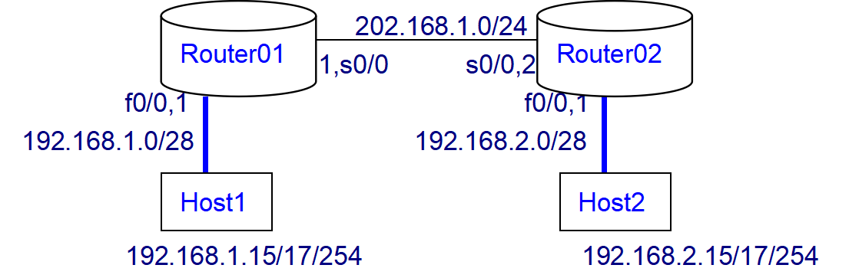

两台路由器，使用串行线将两个 0 串口对接；两台计算机作为操作平台；一台交换机担当网络连接。

【实验设备】

实验环境主要由2台路由器、2台计算机组成

## 【实验内容】

1. 实验概况

构建一个私有网与互联网互通的实验场景。让私网内的某些 IP 地址转换成

互联网地址，从而能接受互联网访问，没有转换的地址就不能接受互联网访问。

路由器 A 以太网端口所连的是私网，将 192.168.1.0/24 视作私网地址;路由器 B以太网端口所连子网和两个路由器的连接子网为互联网，将 192.168.2.0/24 和202.168.1.0/24 视作互联网地址。

1. 配置单向路由。路由器 A 上配置静态路由表，路由器 B 只配端口地址，不配路由表。
2. 路由器 A 上配置访问控制组和地址转换池。设置 192.168.1.16—192.168.1.31 地址段为访问控制组，外出时将转换成互联网地址 202.168.1.4—6，允许该组地址访问 192.168.2.0 网络，其他地址不予转换，从而不允许访问。
3. 转换测试，将 Hostl 网卡地址设置为 192.168.1.15 时，连通 Host2.网卡;将网卡地址设为 192.168.1.17 时，无法连通 Host2 网卡。
4. 主要配置命令
5. 建立地址池:ip nat pool〈POOL_NAME〉〈IP_ADDRESS1〉〈IP_ ADDRESS2〉netmask〈NETMASK〉其中，POOL_NAME 指 IP 地址池名，IP_ADDRESS1 指起始 IP 地址，IP_ADDRESS2 指终止 IP 地址，NETMASK 指地址掩码。

例如， ip nat pool mypool 202.168.1.4 202.168.1.6 netmask 255.255.255.0

1. 设置动态 NAT 转换功能:ip nat inside source list〈No〉 pool 〈POOL_NAME〉

其中，No 表示访问控制组编号，POOL_NAME 指 IP 地址池名。

## 【实验步骤】

1. 连接路由器
2. 打开路由器电源
3. 使用 console 线将计算机串口 com1 与路由器 console 口直接相连；
4. 建立 HyperTerminal：开始→程序→附件→通讯→超级终端→名称=router→连接=com1→Baut Rate=9600，8，no parity，1 stop bit；
5. 进入特权模式：router01>en(able)，Enable Secret Password=cisco
6. 内部地址转换
7. 转换方案 192.168.1.16—31→202.168.1.4--6
8. 建立 NAT
9. 建 立 访 问 控 制 组 ： router01(config) # access-list 1 permit 192.168.1.16 0.0.0.15
10. 建立转换地址池 mypool：router01(config) # ip nat pool mypool 202.168.1.4 202.168.1.6 netmask 255.255.255.0
11. 设置动态 NAT 关系：router05(config) # ip nat inside source list 1 pool mypool
12. 端口设置
13. 设置端口：router01 (config) #in s0/0#端口 s0/0
14. 设 置 地 址 ： router01 (config-if) #ip address 202.168.1.1 255.255.255.0
15. 设置转换方向：router01 (config-if) #ip nat outside#出口
16. 设置端口：router01 (config) #in f0/0#端口 f0/0
17. 设 置 地 址 ： router01 (config-if) #ip address 192.168.1.1 255.255.255.0
18. 设置转换方向：router01 (config-if) #ip nat inside#进口
19. 设置单向路由：router01 (config) #ip route 0.0.0.0 0.0.0.0 202.168.1.2
20. 测试
21. 检测：router01# debug ip nat
22. 配置计算机 IP 地址：192.168.1.15
23. 测试连通(从计算机) ：ping 192.168.2.1
24. 配置计算机 IP 地址：192.168.1.17
25. 测试连通(从计算机) ：ping 192.168.2.1
26. 查看转换地址表：router01# sh ip nat translation#动态转换只有才完成时才会显示。

## 【分析讨论】

在工程应用中，NAT（Network Address Translation）展现出了强大的功能，特别是在解决私有网络与外网之间的互联问题方面。一项引人瞩目的特点是将外网地址用作工作地址，这为私有网络的设备提供了一种直接使用互联网地址的方案。在私有网络内，设备可以直接使用互联网地址，而互联网无法直接访问私有网络地址，必须通过地址转换来实现。这种使用外网地址作为工作地址的策略为私有网络与互联网的无缝连接提供了有效的解决方案。

在这个过程中，NAT充当了关键的角色，使得私有网络服务器可以同时为内网和外网提供服务，实现了信息服务的共享。这种灵活性使得私有网络内的资源能够以一种统一的方式向内外提供服务，提高了整体的网络效率和资源利用率。通过NAT，我深刻理解了如何在网络设计中巧妙地处理内外网设备的地址分配问题，使得网络架构更为灵活和可管理。

除了提供方便的内外网互通，NAT还具有重要的安全保障作用。它能够有选择地对私有网络内的主机地址进行转换，使得只有经过授权的地址可以接受外部访问，而未经授权的地址则受到了保护，外部无法直接访问。这种机制为网络安全提供了一定的控制和保护机制，使得私有网络在互联网环境中能够更好地保护内部资源和数据。

通过学习和实践NAT的应用，我对其在私有网络与互联网互联方面的作用有了更加深刻的认识。NAT不仅为私有网络的设备提供了更广阔的互联网资源，同时通过灵活的地址转换和安全保护机制，使得私有网络能够更安全、更高效地与外部网络进行通信。这样的学习经验将在我的网络工程实践中发挥积极的作用。

Lab20_邮件收发实验项目

学生姓名：苏家铭 合作学生：无

实验地点：济世楼330 实验时间：2023年12月13日

## 【实验目的】

电子邮件是目前人们工作和个人进行沟通交流的主要渠道，已成为人们生活和工作的重要组成部分，也是互联网应用最广的服务之一。了解电子邮件原理，可以更有效地开展邮件应用。实验通过安装邮件服务器，创建一个邮件应用环境，然后使用 Telnet 工具，使用命令行操作进行简单邮件的收发。

1. 了解应用层数据规范和交互命令基本组成。
2. 了解电子邮件运行的基本模型。
3. 了解邮件服务器基本安装和管理步骤。
4. 了解邮件发送交互方式，熟悉 SMTP 协议消息。
5. 了解邮件接收交互方式，熟悉 POP 协议消息。

## 【实验原理】

电子邮件具备传统邮箱相同特性，任何人不需要得到收件人许可，就可以通过邮箱软件往某个邮箱中放入信件，但该信件只有所有者才能处理。电子邮件系统较其他应用系统复杂，它具有两类客户，寄信人客户和收信人客户，却具有共同的邮箱。电子邮箱采用域名方式定义，电子邮箱格式如下：

mailbox@computer 其中，mailbox 表示电子邮箱名，标识收信用户；computer表示电子邮箱所在主机域名，标识邮箱所在的主机。

邮件服务为寄信人和收信人制订了不同的应用协议。简单邮件传输协议(Simple Mail Transfer Protoco，SMTP)，用于发送邮件；邮局协议(Post Office Protocol，POP)，用于接收邮件。两个协议配合使用才构成完整的电子邮件系统，

电子邮件运行模型如下图所示。

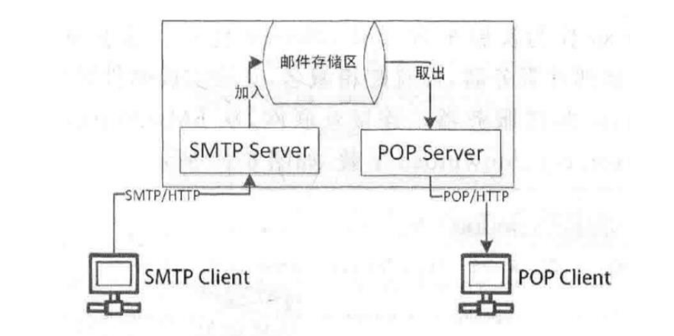

邮件存储区担当个人邮箱，是一个被动存储区域，通常用数据文件来担当，用来存放邮件，每个收件人均拥有独立的邮件存储区域。发件人使用 SMTP 客户机把电子邮件发送给 SMTP 服务器，SMTP 服务器的主要功能是把接收到的邮件存放到个人邮箱邮件存储区；收件人使用 POP 客户机从 POP 服务器接收邮件，POP服务器的主要功能是对个人邮箱邮件存储区进行管理，只有邮箱所有者才被允许管理，必须通过身份认证。SMTP 协议和 POP 协议均有专门客户端软件，比如Outlook 软件就包含了 SMTP 客户机和 POP 客户机。SMTP 客户机和 POP 客户机需要安装设置，操作较为繁复，目前主流是基于 HTTP 协议的邮件客户机，一个特殊网页担当 SMTP 客户机和 POP 客户机处理邮件收发，使用浏览器访问 SMTP 服务器和 POP 服务器。

1. SMTP 协议

SMTP 协议作为一个应用层协议，使用 TCP 协议作为传输层协议，以保证邮件发送的可靠性，SMTP 服务器缺省端口号是 25。STMP 只负责邮件发送，SMTP 客户机同 SMTP 服务器建立一条 TCP 连接会话后，通过一系列 SMTP 交互消息，可以将邮件内容发送过去。

1. POP 协议

POP 协议，也采用 TCP 协议作为传输层通信协议，POP 服务器缺省端口号是110。该协议允许邮箱用户远程存取邮箱，完全仿照手工取信方式，从邮箱取走信件。POP 客户机同 POP 服务器建立一条 TCP 连接会话后，通过同一系列 POP 交互消息，才能对邮箱中的邮件实施管理，查看邮件或者删除邮件。

SMTP 协议和 POP 协议就像其他应用层协议一样，其协议消息都采用字符格式，非常容易理解。

邮件服务器是邮件协议的产品形态，均包含了 SMTP 服务器和 POP 服务器。

操作系统自身一般不包含邮件服务器，需要额外安装。

## 【实验内容】

使用一台计算机作为实验运行平台，网络拓扑结构主要由软件环境担当。

1. 启动包含 SMTP 和 POP 服务器的邮件服务器，并开设实验邮件账号供实验使用；
2. 创建 networklab.com 作为邮箱服务器伪域名；
3. 使用 Telnet 工具软件作为客户机，分别访问 SMTP 服务器和 POP 服务器，进行邮件的发送和接收。

安装和设置邮件服务器 ：

本文选用 hMailServer 作为实验平台，hMailServer 是一个基于 Windows 的开源邮件服务器。网络拓扑结构需要安装邮件服务器，设置邮箱域名，开设实验邮件账号和口令。

1. 下载 hMailServer 邮件服务器。连接互联网，从hMailServer 邮件服务器官网网址https://www.hmailserver.com/download 下载。
2. 安装 hMailServer 邮件服务器。
3. hMailServer 邮件服务器设置。
4. 启动邮件服务器管理平台。启动 hMailServer 管理器。
5. 设置邮箱服务器域名为 networklab.com。
6. 创建实验邮件账号。创建邮件账户 student1@networklab.com。选择Domain/networklab.com/Accouts→“Add”→Address=student1 ，Password=password，Maxinum size(MB) =1→"Save”→“Exit”。
7. 设置伪域名。必须设置 networklab.com 为 127.0.0.1。

## 【实验设备】

实验环境主要一台计算机完成

## 【实验步骤】

1. 安装和设置邮件服务器。 从hMailServer邮件服务器官网网址https://www.hmailserver.com/download下载,点击“Donwload hMailServer 5.6.8 - Build 2574”,如下图所示。下载完成后点击得到的安装文件“hMailServer5.6.8-B2574.exe”进行安装，安装时设置管理员口令=password。

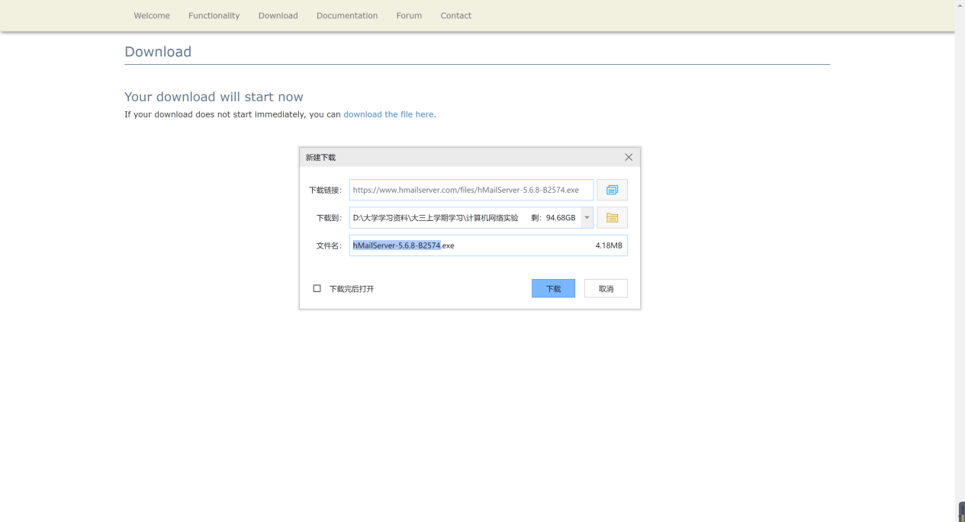

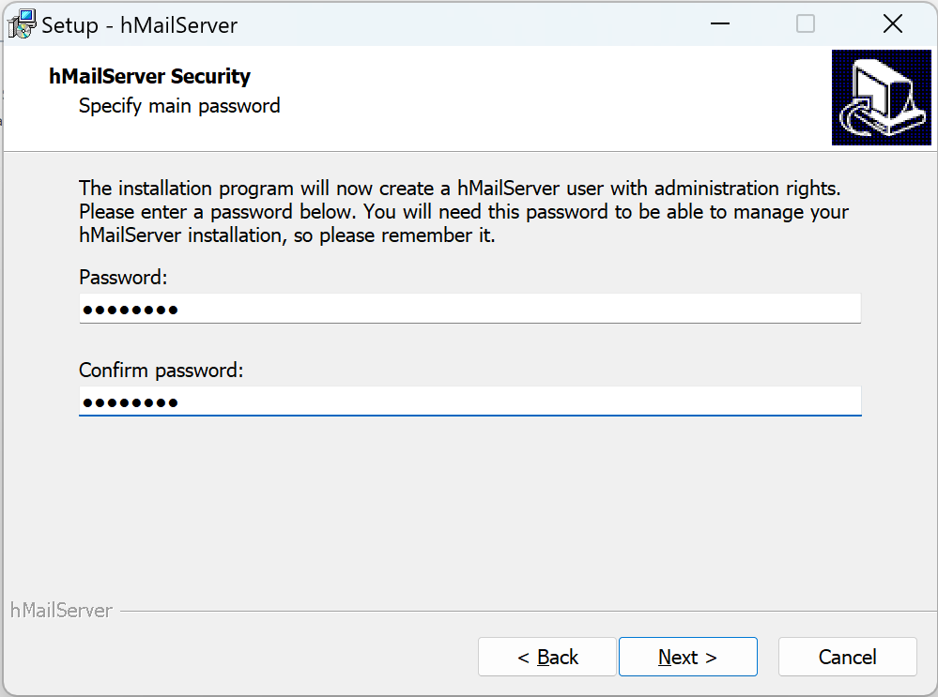

1. 启动邮件服务器管理平台“hMailServer Administrator”->“connect”，输入邮箱服务器管理员口令“password”，如下图所示。

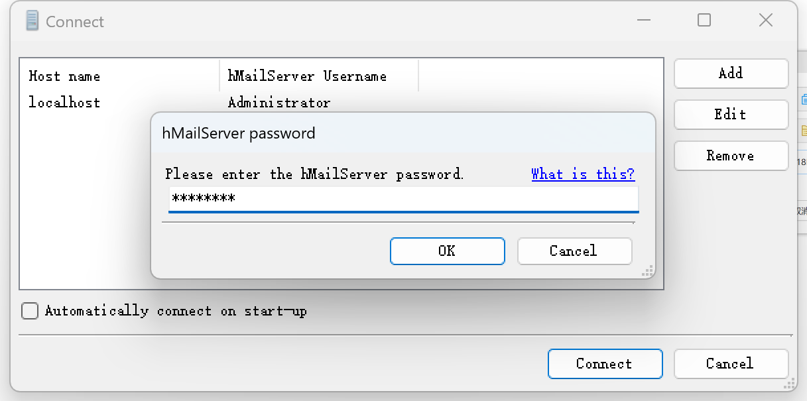

1. 选择“Domains”-“Add”-“Domain=networklab.com”-“Save”，如下图所示。

|  |  |
| --- | --- |
|  |  |

1. 选择“Domains”-“com”-“Accounts”-“Add”，设置Address=sujiaming，Password=123456，Maxiam size(MB)=1，点击“Save”-“Exit”如下图所示。

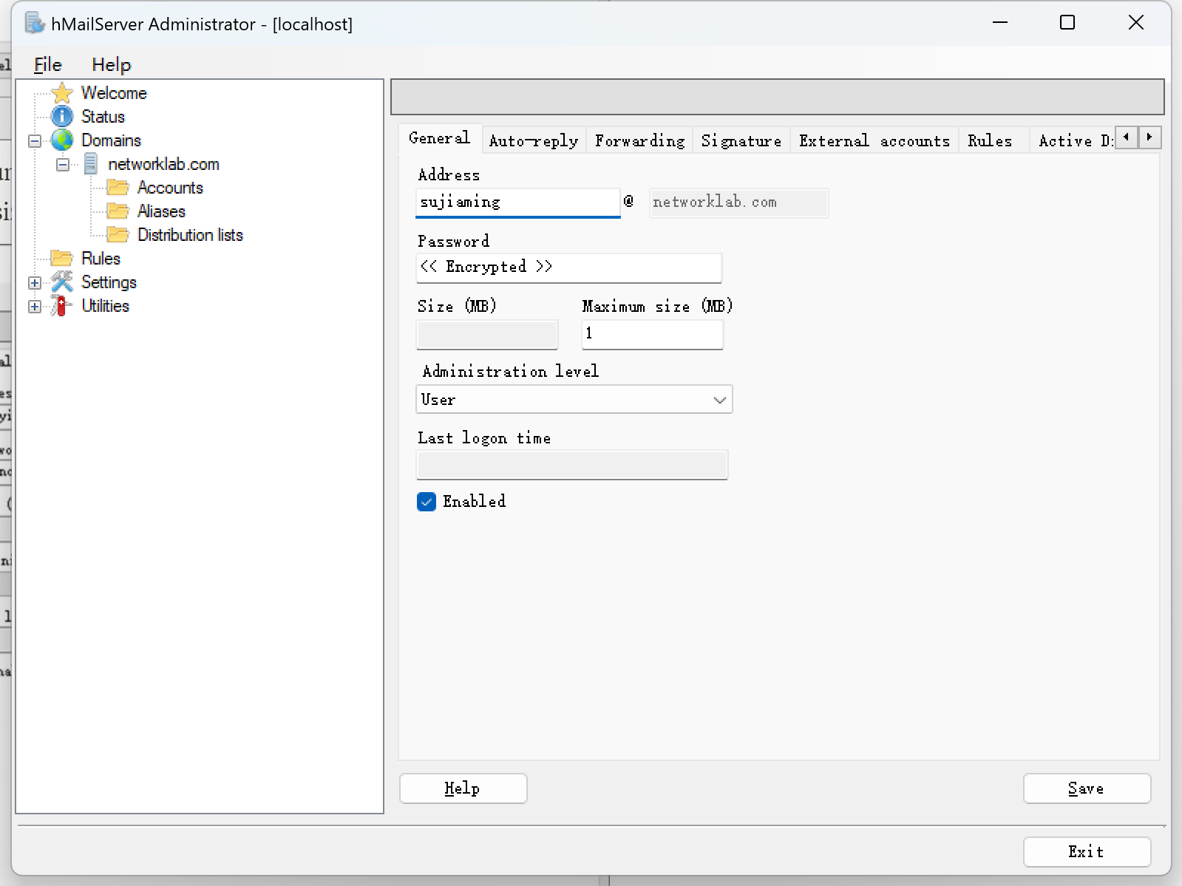

1. 设置伪域名。

* 点击“启用或关闭Windows功能”，选中“Telnet客户端”-“确定”，如下图所示。

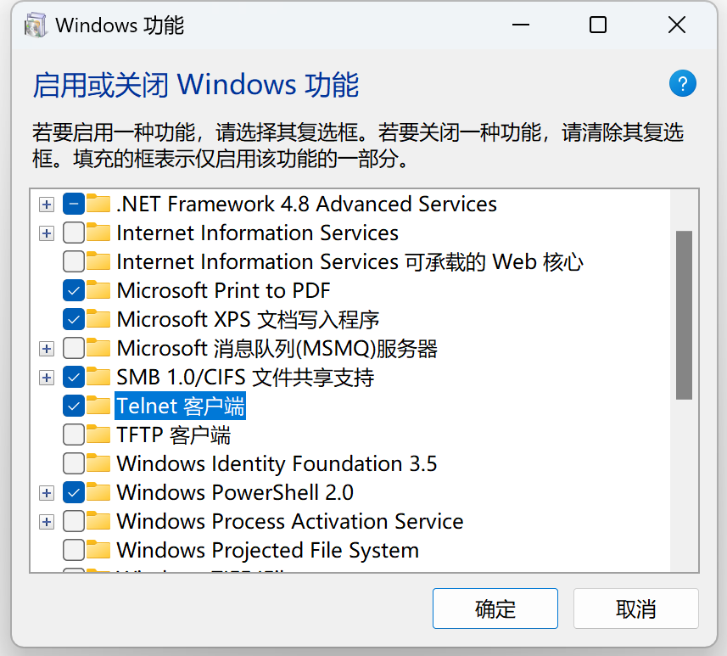

* 以管理员身份打开文件“C:\system32\drivers\etc\hosts”，添加如下两行内容，并保存：
* 127.0.0.1 [www.networklab.com](http://www.networklab.com/)
* 127.0.0.1 [networklab.com](http://networklab.com)

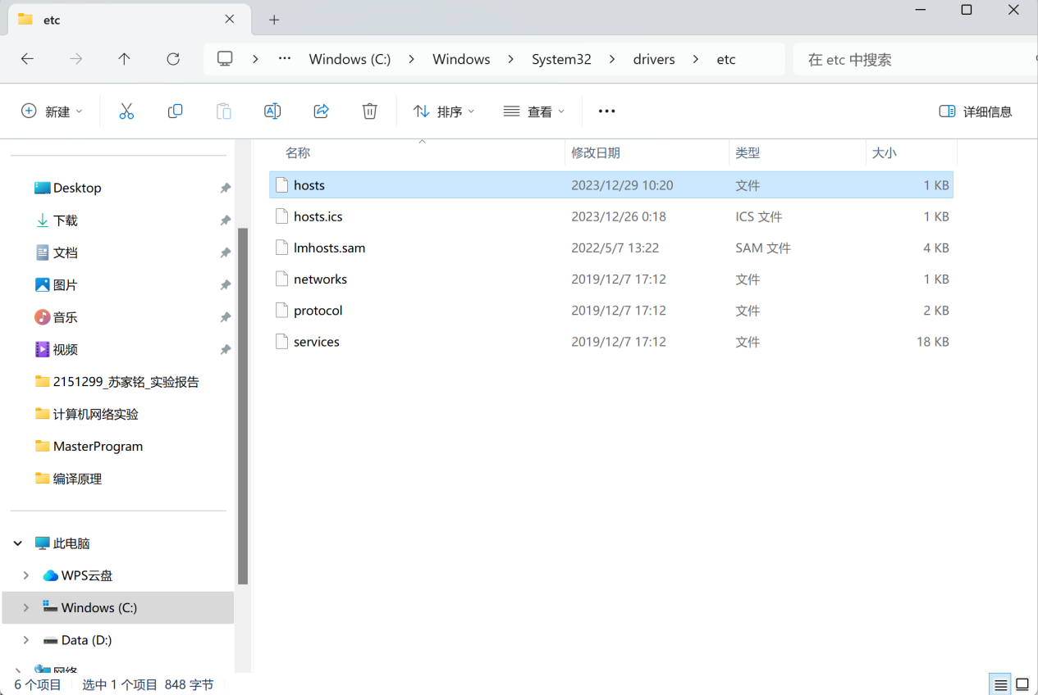

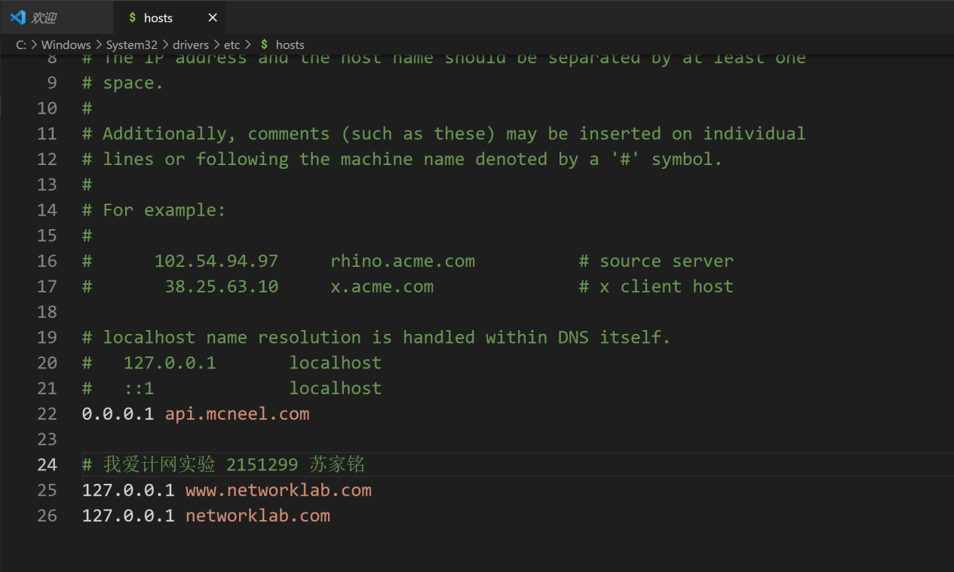

* 打开命令行窗口，测试伪域名是否有效，如下图。

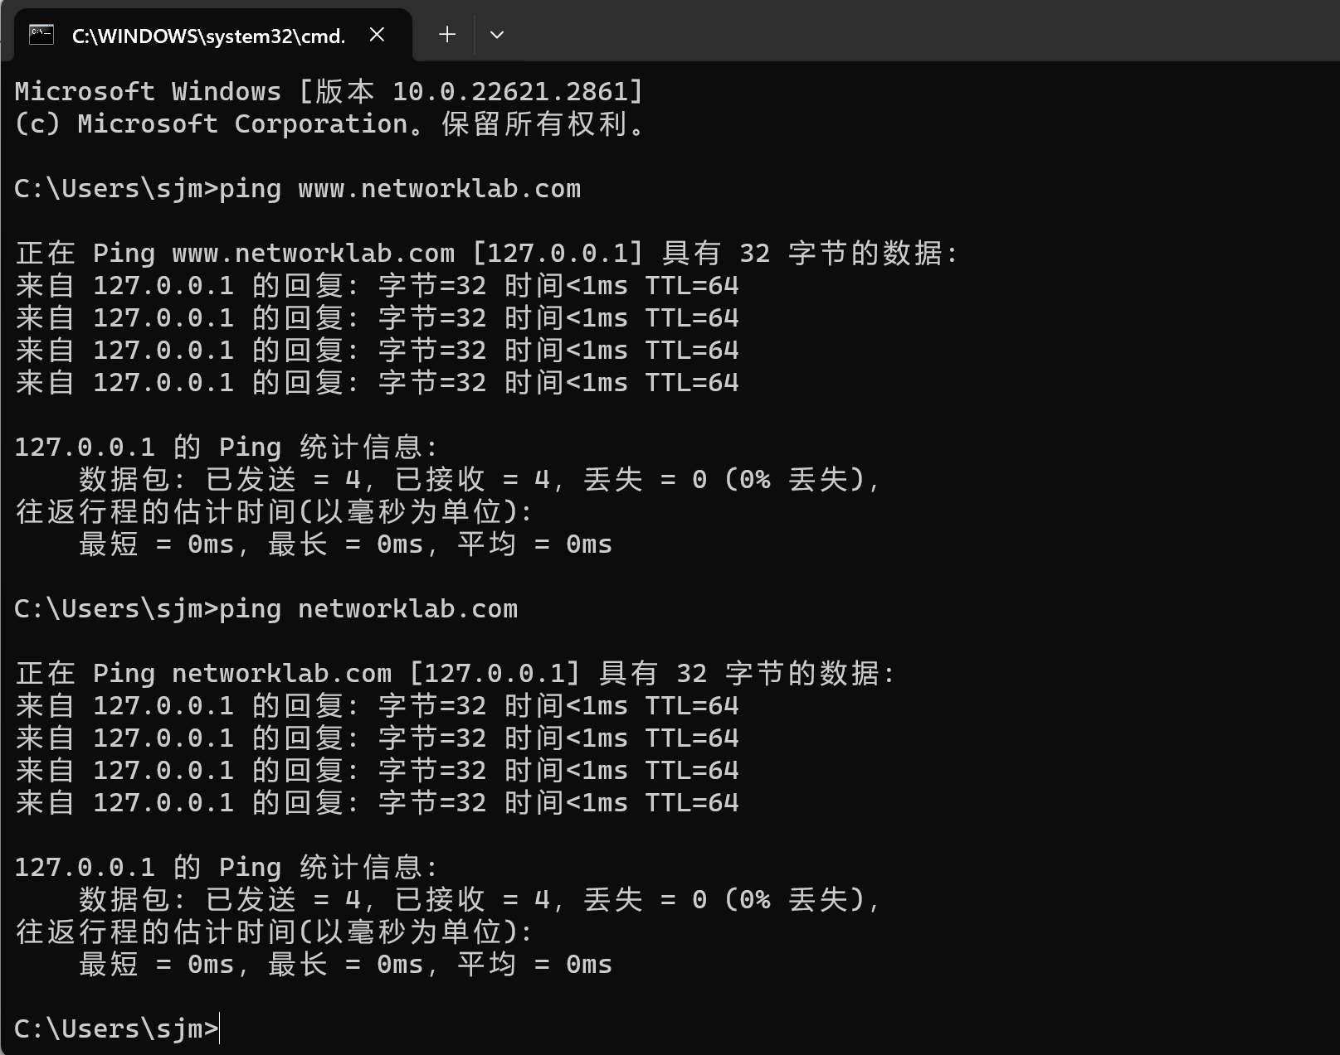

1. 打开“设置”-“服务”，开启“hMailServer服务”，如下图所示

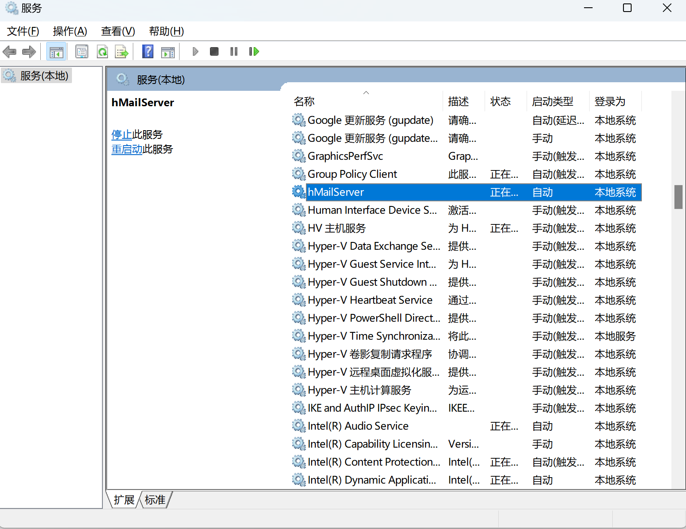

1. SMTP邮件发送实验。

* 使用管理员权限打开命令行窗口，输入“telnet”，进入Telnet交互模式；

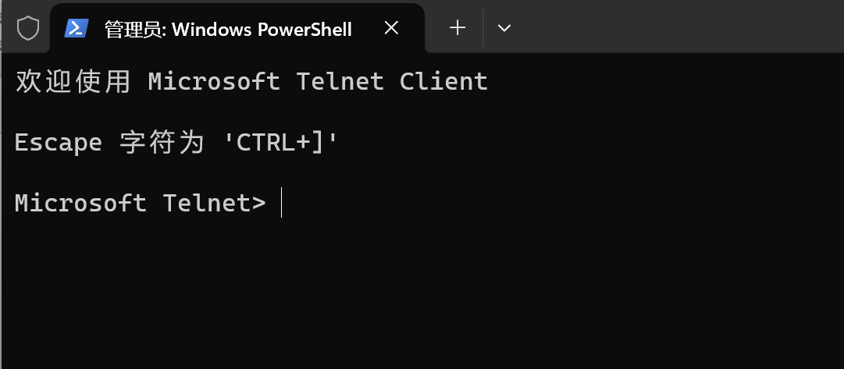

* 输入“open [networklab.com](http://networklab.com) 25”连接SMTP服务器，端口号是25；

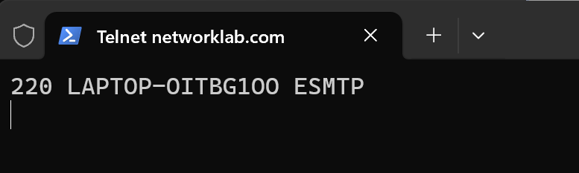

* 向邮箱sujiaming@networklab.com发送邮件消息。
* 连接SMTP服务器：open [networklab.com](http://networklab.com) 25
* 向suajiming@networklab.com发送邮件消息，如下：
* 标识发送人身份，HELO [networklab.com](http://networklab.com)
* 指定发送人邮箱，MAIL FROM:2151299@tongji.edu.cn
* 指定收件人邮箱，RCPT TO:sujiaming123@networklab.com
* 输入信件主体：
* DATA
* Subject:test SMTP
* 结束信件输入：<回车>.<回车>
* 结束连接：QUIT

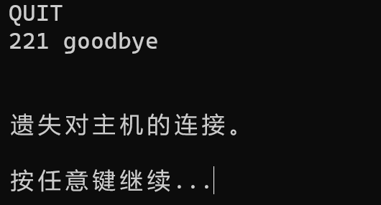

1. POP邮件接收实验。

* 连接POP服务器，端口号是110：open [networklab.com](http://networklab.com) 110
* 输入邮件账号和口令：
* USER sujiaming[g@networklab.com](mailto:wangying@networklab.com)
* PASS 123456
* 查看当前信件列表：LIST
* 阅读编号为1的新建内容：RETR1，可以看到发送的邮件内容
* 结束连接：QUIT

## 【分析讨论】

电子邮件具备传统邮箱相同特性,任何人不需要得到收件人许可,就可以通过邮箱软件往某个邮箱中放入信件,但该信件只有所有者才能处理。电子邮件系统较其他应用系统复杂,它具有两类客户,寄信人客户和收信人客户,却具有共同的邮箱。电子邮箱采用域名方式定义，电子邮箱格式如下:

mailbox@computer

其中, mailbox 表示电子邮箱名,标识收信用户; computer 表示电子邮箱所

在主机域名,标识邮箱所在的主机。

邮件服务为寄信人和收信人制订了不同的应用协议。简单邮件传输协议(Simple MailTransfer Protoco,SMTP),用于发送邮件;邮局协议(Post OfficeProtocol,POP),用于接收邮件。两个协议配合使用才构成完整的电子邮件系统。

通过本次实验，我对邮件发送接收的交互方式有所了解，熟悉了 SMTP 和 POP 两个协议。

Lab21_IP 数据包分析实验项目

学生姓名：苏家铭 合作学生：无

实验地点：济世楼 330 实验时间：2023 年 12 月 20 日

## 【实验目的】

IP 协议是 TCP/IP 模型的核心协议，IP 数据包是网际网上进行传输的网络数据包，所有的传输与处理都围绕 IP 数据包展开，因此，了解 IP 数据包格式，理解每一个数据域含义，对于网际网的传输机制理解至关重要。本实验将借助 Tcpdump 工具，捕获和分析 IP 数据包。

1. 了解 IP 数据包格式以及各个数据域含义。
2. 了解 IP 数据包传输原理。

## 【实验原理】

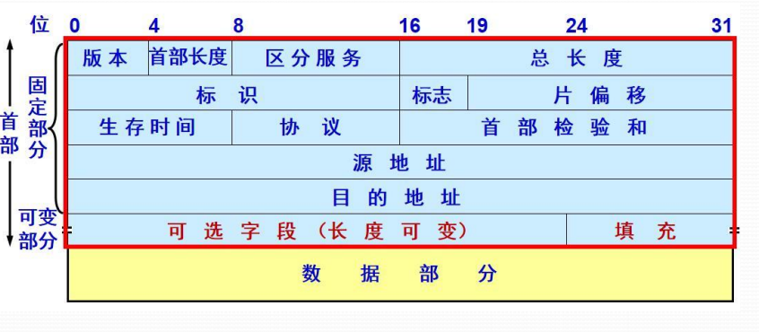

数据报文结构

1. IP 数据报文是在 IP 协议下进行传输的数据单位。它包含报头区和数据区两个主要部分。 报头区是 IP 数据报的头部信息，用于传输和处理数据的控制信息。报头区固定字段（20 字节）的格式如下：
2. 版本（Version）：指示 IP 协议的版本，通常为 IPv4 或 IPv6，占用 4 个位。
3. 首部长度（Header Length）：指示报头区的长度，以字节为单位，占用 4 个字节，可表示的最大数值为 15 个单位，一个单位为 4 位，因此 IP 的首部长度的最大值为 60。
4. 区分服务（Differentiated Services）：用于指定数据包的服务质量要求，如优先级、拥塞控制等，占用 8 个位，但实际上一直未被使用。
5. 总长度（Total Length）：指示整个 IP 数据报的总长度，包括报头区和数据区，以字节为单位，占 16 位，指首部和数据之和的长度，因此数据包的最大长度位 65535 字节。总长度必须不超过最大传送单元 MTU。
6. 标识（Identification）：用于标识和重组分片后的数据报，占 16 位，是一个计数器，用来产生 IP 数据报的标识。
7. 标志（Flags）：包含分片偏移和是否分片的标志位，标志只占 3 位，目前只有前两位有意义，标志字段的最低位是 MF（More Fragment）。MF = 1 表示后面还有分片；MF = 0 表示最后一个分片。标志字段中间的一位是 DF（Don’t Fragment）。只有当 DF = 0 的时候才允许分片。片偏移占 13 位，指出：较长的分组在分片后某片在原分组中的相对位置。片偏移以 8 个字节为偏移单位。
8. 生存时间（Time to Live）：指示数据包在网络中可以经过的最大路由跳数，每经过一个路由器该值减 1，当生存时间为 0 时数据报将被丢弃。
9. 协议（Protocol）：指示数据报的上一层——传输层的协议类型，如 TCP、UDP 等。
10. 首部校验和（Header Checksum）：用于检测报头区的传输错误。
11. 源地址（Source Address）：指示发送端的 IP 地址。
12. 目的地址（Destination Address）：指示接收端的 IP 地址。

IP 数据报的可选字段是在报头区的固定部分之后，长度可变的字段。这些可选字段提供了额外的功能和选项，根据需要选择性地添加到 IP 数据报中。这里支持排错、测量以及安全等措施，内容很丰富，选项字段的长度可变，从 1 字节到 40 字节不等，取决于所选择的项目。

数据区包含高层协议传输的实际数据。它的格式和内容取决于上层协议，如 TCP 或 UDP。

IP 数据报首部检验和的计算采用 16 位二进制反码求和算法

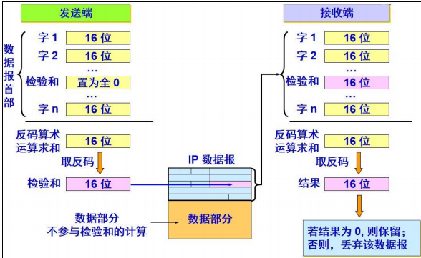

IP 数据报分段

给出一数据报的总长度为 3820 字节，其数据部分的长度为 3800 字节（使用固定首部），需要分片为长度不超过 1420 字节的数据报片。因固定首部长度为 20 字节，因此每个数据报片的数据部分长度不能超过 1400 字节。于是分为 3 个数据报片，其数据部分的长度分别为 1400、1400 和 1000 字节。 原始数据报首部被复制为各数据报片的首部，但必须修改有关字段的值（如标志字段）。

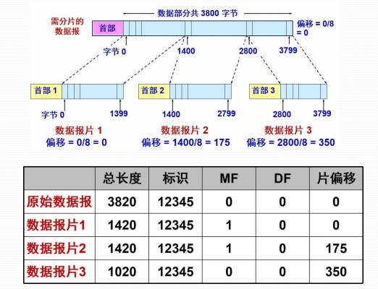

IP 数据报文格式传输

注意，上图表示的数据，最高位在左边，记为 0 位；最低位在右边，记为 31 位。在网络中传输数据时，先传输 0～7 位，其次是 8～15 位，然后传输 16～23 位，最后传输 24～31 位。

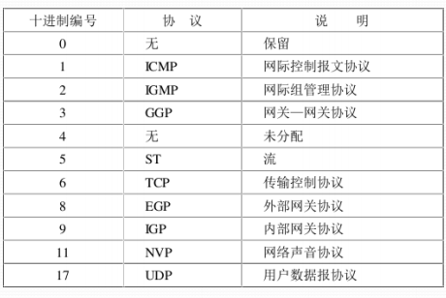

IP 数据报文上层协议

IP 数据报文的 TOS：

服务类型（TOS、type of service）：占用 8 位二进制位，用于规定本数据报的处理方式。服务类型字段的 8 位分成了 5 个子域：

1. 优先权（0-7）数越大，表示该数据报优先权越高。网络中路由器可以使用优先权进行拥塞控制，如当网络发生拥塞时可以根据数据报的优先权来决定数据报的取舍。
2. 短延迟位 D（Delay）：该位置 1 时，数据报请求以短延迟信道传输，0 表示正常延时。
3. 高吞吐量位 T（Throughput）：该位置 1 时，数据报请求以高吞吐量信道传输，0 表示普通。
4. 高可靠位 R（Reliability）：该位置 1 时，数据报请求以高可靠性信道传输，0 表示普通。
5. 保留位。

目前在 Internet 中使用的 TCP/IP 协议大多数情 况下网络并未对 TOS 进行处理，但在实际编程时，有专门的函数来设置该字段的各域。一些重要的网际应用协议中都设置了建议使用的 TOS 值：

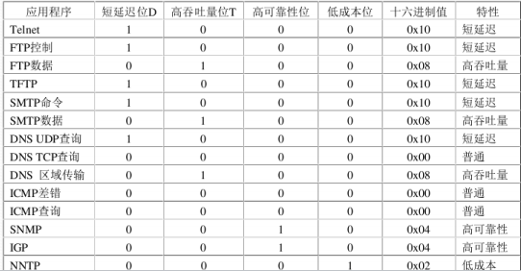

最大传输单元：

IP 数据报在互联网上传输时，可能要经过多个物理网络才能从源端传输到目的端。不同的网络由于链路层和介质的物理特性不同，因此在进行数据传输时，对数据帧的最大长度都有一个限制，这个限制值即最大传输单元 MTU（Maximum Transmission Unit）。同一个网络上的两台主机之间通信时，该网络的 MTU 值是确定的，不存在分片问题。分片问题一般只存在于具有不同 MTU 值的互联网中。由于现在互联网主要使用路由器进行网络连接，因此分片工作通常由路由器负责。当两台主机之间的通信要通过多个具有不同 MTU 值的网络时，MTU 的瓶颈是通信路径上最小的 MTU 值，它被称为路径 MTU。由于路由选择不一定是对称的（从 A 到 B 的路由可能与从 B 到 A 的路由不同），因此，路径 MTU 在两个方向上不一定是一致的，下表是几种常用网络的 MTU 值：

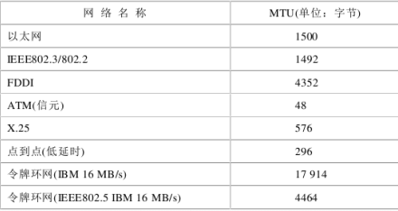

分片：

把一个数据报为了适合网络传输而分成多个数据报的过程称为分片，被分片后的各个 IP 数据报可能经过不同的路径到达目标主机。IP 数据报在传输过程中可能被分片，也可能不被分片。如果被分片，分片后的 IP 数据报和原来没有分片的 IP 数据报结构是相同的，即也是由 IP 头部和 IP 数据区两个部分组成：分片后的 IP 数据报，数据区是原 IP 数据报数据区的一个连续部分，头部是原 IP 数据报头部的复制，但与原来未分片的 IP 数据报头部有两点主要不同：标志和片偏移： 片偏移：IP 数据报被分片后，各片数据区在原来 IP 数据区中的位置用 13 位片偏移来表示。上图中分片 1 的偏移为 0；分片 2 的偏移为 600；分片 3 的偏移为 1200 实际在 IP 地址中，由于偏移是以 8 个字节为单位进行计算的，因而在 IP 数据报中分片 1 的偏移是 0；分片 2 的偏移是 75；分片 3 的偏移是 150

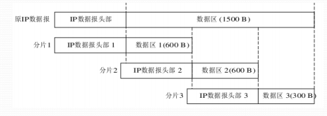

重组：

当分了片的 IP 数据报到达最终目标主机时，目标主机对各分片进行组装，恢复成源主机发送时的 IP 数据报，这个过程叫做 IP 数据报的重组。在 IP 数据报头部中，标识用 16 位二进制数表示，它唯一地标识主机发送的每一份数据报。在一个数据报被分片时，每个分片仅把数据报“标识”字段的值原样复制一份，所以一个数据报的所有分片具有相同的标识。目标端主机重组数据报的原理是：

1. 根据“标识”字段可以确定收到的分片属于原来哪个 IP 数据报；
2. 根据“标志”字段的“片未完 MF”子字段可以确定分片是不是最后一个分片；
3. 根据“偏移量”字段可以确定分片在原数据报中的位置。

IP 数据报选项：

IP 数据报“选项”主要有两大功能：

1. 用来实现对数据报传输过程中的控制，如规定数据报要经过的路由；
2. 进行网络测试，如一个数据报传输过程中经过了哪些路由器。IP“选项“域共分为四大类，每类分为若干个选项，每个选项有确定的编号：

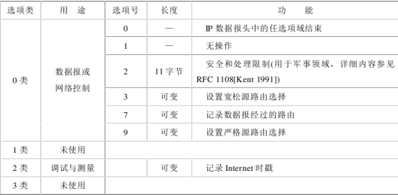

IP 数据报“选项”由三个部分组成：选项码、选项长度和选项数据。选项码和选项长度各占一个字节，中，选项长度用于确定整个选

项部分的长度；选项码又分为复制、选项类和选项号：复制：占一位，用来控制一个带有选项的 IP 数据报被分片后对选项的处理方式。该位置 1 时将选项复制到所有分片中；置 0 时将选项仅复制到第一个分片中。选项类和选项号用于确定该选项是哪类选项中的哪个选项，其实就是确定该选项的功能。

1. 源路由选择：是指 IP 数据报在互联网中传输时，所经过的路由是由发出 IP 数据报的源主机指定的，以区别于数据报在互联网中传输时由路由器的 IP 层自动寻径所得到的路由。通过设置源路由选择选项，可以测试网络中指定路由的连通性，以使数据报绕开出错的网络，也可用于测试特定网络的吞吐量。源路由选择可分为两类：严格源路由选择和宽松源路由选择。
2. 严格源路由选择有发送端规定 IP 数据报必须经过的路径上的每一个路由器，相邻路由器之间不得有中间路由器，并且所经过的路由器的顺序不可更改。如果一个路由器发送源路由所指定的下一个路由器不在其直接连接的网络上，那么它就返回一个“源路由失败”的 ICMP 差错报文。严格源路由选择选项格式如下：

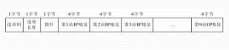

1. —宽松源路由选择：由发送方指明一个数据报经过的 IP 地址清单，但是在数据报传输的路径上，在选项中指定的两个 IP 地址之间可以有其他 IP 地址的路由器。格式与严格的相同，只是选项码字段值为 0x83。
2. 记录路由：通过设置记录路由选项，IP 数据报就可以记录数据报从源主机传输到目标主机时，所经过路径上的各个路由器的 IP 地址。记录路由选项的数据格式和严格源路由选择格式相同，但选项码字段值为 0x87，指针初值为 4，指向存放第一个 IP 地址的位置。每个路由器的 IP 地址存入选项的数据区中，指针字段的值也随着增加（从 4 开始到 8，12，16，最大到 36），它始终指向下一个存放 IP 地址的位置。当记录了 9 个 IP 地址后，指针字段的值为 40，表示数据区已满。
3. 记录时间戳：就是 IP 数据报每经过一个路由器都记下它的 IP 地址和时间。时间戳中的时间以 ms 为单位，时间戳取值一般为格林威治时间（UT，Universal Time）自午夜开始计时的毫秒数时间戳选项格式如下：

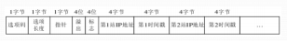

时间戳选项的选项码是 0x44。选项长度表示选项的总长度（一般为 36 或 40），指针指向下一个可用空间的指针（值为 5、9、13 等）。3）记录时间戳“溢出 OF”字段表示因时间戳选项数据区空间不够而未能记录下来的时间戳个数；“标志 FL”字段用于控制时间戳选项的格式。

取值如下：

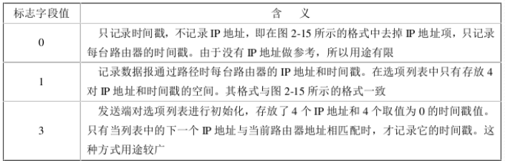

## 【实验内容】

1. 一个终端，启用 Tcpdump 工具软件﹐并设置相应过滤条件，从指定网卡捕获 IP 数据包，并进行分析。
2. 另一个终端触发产生 IP 数据包。输入 ping 命令，向 Windows 节点发出 ICMP 消息，该消息封装在 IP 数据包中进行传输。

## 【实验设备】

实验环境主要由一台计算机组成，使用 ubuntu 系统。

## 【实验步骤】

启动捕获 IP 数据包监听。创建终端 1，进人捕获 IP 数据包监听状态。

输入捕获 IP 数据包监听命令： sudo tcpdump - ex - i enp0s3 ip 口令：123456789，处于监听状态。

触发产生 IP 数据包。创建终端 2，向 Windows 节点发出 ICMP 消息。

输入“ping 192.168.1.254”。

分析捕获 IP 数据包。终端 1，捕获了一个 IP 数据包。

IP 数据包头部分成五行，每行对应两组数字，共计 20 个字节，按照 IP 数据包格式对 IP 数据包进行分析。

## 【实验现象】

1 个数字代表半个字节，每组 8 个数字刚好对应 IP 数据包格式中一行，特意用矩形框分隔，下面按照格式中行顺序来分析数据含义。

第一行，version=0x4，标识 IP 版本号，表示第四版 IP；h.len=0x5，表示 IP 头部长度为 5 行，每行长 32 位，总计 20 字节； Service Type=0x00，空缺；Total Length=0x54，表示 IP 数据包总长度，当前为 84 个字节。

第二行，分段数据，不讨论。

第三行，TTL=0x80，表示生存时间，折合成十进制为 128；type=0x01，表示封装的上层协议，1 表示 ICMP 协议；Header checksum=0x4e99，表示 IP 数据包头部的校验和补码。

第四行，源地址=0xc0a8 01fe，表示源节点 IP 地址，折合成十进制是 192.168.1.254。

第五行，目标地址=OxcOa8 0113，表示目标节点 IP 地址，折合成十进制是 192.168.1.19。

## 【分析讨论】

通过这次实验，我不仅学会了使用工具进行抓包，还深入了解了 IP（Internet Protocol）数据包的格式，使我能够对获取到的包进行深入分析，尤其是对 IP 数据包头部的格式有了更为深刻的理解。

在实验过程中，我观察到在数据包的发送过程中，起始和目的地的 IP 地址始终保持不变，分别是起始 PC 与目标服务器。然而，MAC 地址却以路由器为中转。在发送到路由器之前，目的地的 MAC 地址是路由器端口的 MAC 地址，到达后，起始 MAC 地址又变成了路由器的端口 MAC 地址，而目的地则变成了目标 PC 的 MAC 地址。这表明了路由器的重要功能，包括了在以太网中负责 MAC 地址的中转。这同时也说明了数据包在到达路由器之前并不清楚自己会以怎样的方式传播，展示了路由器连接不同子网的关键功能。相比之下，交换机在中转数据包时并不影响其内容，只是起到中转的作用，因此在报告中没有详细列出它们的功能。

到达路由器后，除了 MAC 地址外，TTL（Time To Live）也减少了 1，表明经过了一个子网的中转。这是因为每经过一个路由器，TTL 都会减少，以防止数据包在网络中无限循环。

对于经过路由器中转后的数据包，我发现虽然其内容有些许变化，但本质上仍然是同一个包。然而，到达服务器后发出的回应则本质上是另一个包。观察到回应数据包中，长度、检验和、生存周期等全部被重置，同时 MAC 地址和 IP 地址也发生了颠倒。这展示了在网络通信中，每个路由器都会对数据包进行处理，而回应数据包的本质是产生了一个全新的包，而不是简单地对原始数据包进行修改。

我深入理解了网络中路由器的重要作用以及它与交换机的区别，对数据包在网络中的传输过程和经过不同设备时的变化有了更为清晰的认识。这对于理解网络通信的机制以及进行网络故障排除将有着实质性的帮助。

Lab22_UDP 用户数据报分析实验项目

学生姓名：苏家铭 合作学生：无

实验地点：济世楼 330 实验时间：2023 年 12 月 20 日

## 【实验目的】

UDP 协议是非常重要的传输层协议﹐人们常用的即时工具软件就是使用 UDP 作为传输层协议，UDP 用户数据包格式非常简单，了解 UDP 用户数据包有利于帮助理解传输层作用。本实验将借助 Tcpdump，捕获和分析 UDP 用户数据包。

1. 理解传输层作用。
2. 了解 UDP 用户数据包结构。

## 【实验原理】

UDP 是一种无连接的传输协议，全称为用户数据报协议（User DatagramProtocol）。UDP 为应用程序提供了一种无需建立连接就可以发送封装的 IP 数据包的方法。

相对于 TCP，UDP 有以下优势：UDP 无连接，时间上不存在建立连接需要的时延。空间上，TCP 需要在端系统中维护连接状态，需要一定的开销。此连接装入包括接收和发送缓存，拥塞控制参数和序号与确认号的参数。UCP 不维护连接状态，也不跟踪这些参数，开销小。同时 UDP 的分组首部开销小，TCP 首部 20 字节，UDP 首部 8 字节

作用方面，UDP 与 TCP 为传输层的两个主要协议，互为补充。UDP 为无连接，除了给应用程序发送数据包功能并允许它们在所需的层次上架构自己的协议之外，几乎没有做什么特别的事情。面向连接的是 TCP，该协议几乎做了所有关于连接的事情。

UDP 没有拥塞控制，应用层能够更好的控制要发送的数据和发送时间，网络中的拥塞控制也不会影响主机的发送速率。某些实时应用要求以稳定的速度发送，能容忍一些数据的丢失，但是不能允许有较大的时延（比如实时视频，直播等），UDP 就非常合适。

UDP 提供尽最大努力的交付，不保证可靠交付。所有维护传输可靠性的工作需要用户在应用层来完成。没有 TCP 的确认机制、重传机制。如果因为网络原因没有传送到对端，UDP 也不会给应用层返回错误信息。

DNS 是互联网的一项服务。它作为将域名和 IP 地址相互映射的一个分布式数据库，能够使人更方便地访问互联网。DNS 服务器保存了一张域名和与之相对应的 IP 地址表，以解析消息的域名。其它设备需要解析域名时向它们发送 DNS 请求获取结果。

DNS 服务使用 UDP 而不是 TCP。DNS 如果运行在 TCP 之上，那么 DNS 的速度将会慢很多。HTTP 使用 TCP 而不是 UDP，是因为对于基于文本数据的 Web 网页来说，可靠性很重要。同一种专用应用服务器在支持 UDP 时，能支持更多的活动客户机。

典型的以太网帧结构

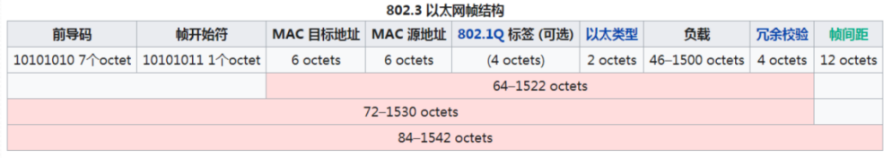

典型的 UDP 数据报文结构

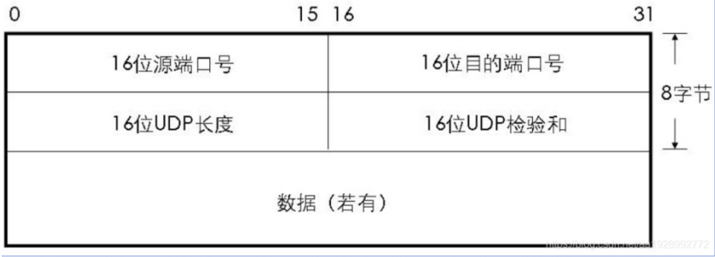

UDP 首部有 8 个字节，由 4 个字段构成，每个字段都是两个字节，

1. 源端口：源端口号，需要对方回信时选用，不需要时全部置 0。
2. 目的端口：目的端口号，在终点交付报文的时候需要用到。
3. 长度：UDP 的数据报的长度（包括首部和数据）其最小值为 8（只有首部）。
4. 校验和：检测 UDP 数据报在传输中是否有错，有错则丢弃。该字段是可选的，当源主机不想计算校验和，则直接令该字段全为 0。

当传输层从 IP 层收到 UDP 数据报时，就根据首部中的目的端口，把 UDP 数据报通过相应的端口，上交给应用进程。如果接收方 UDP 发现收到的报文中的目的端口号不正确（不存在对应端口号的应用进程 0，），就丢弃该报文，并由 ICMP 发送“端口不可达” 差错报文给对方。

UDP 伪首部

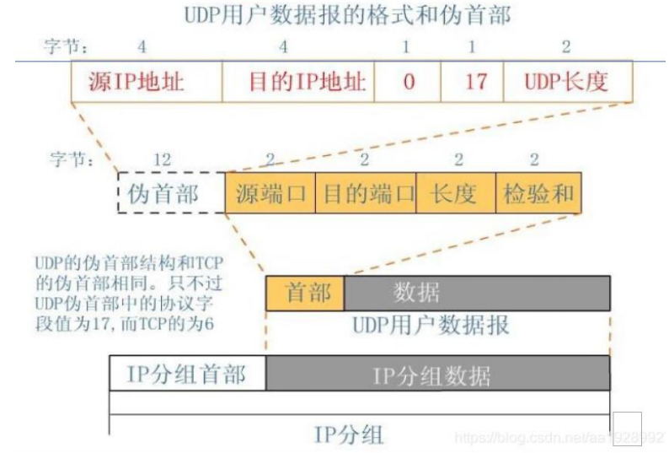

UDP 的校验和需要计算 UDP 首部加数据荷载部分，但也需要加上 UDP 伪首部。这个伪首部指，源地址、目的地址、UDP 数据长度、协议类型（0x11），协议类型就一个字节，但需要补一个字节的 0x0，构成 12 个字节。伪首部+UDP 首部+数据一起计算校验和。数据字节数不为偶数则补一个字节。

UDP 检验和的计算方法是：

按每 16 位求和得出一个 32 位的数；

如果这个 32 位的数，高 16 位不为 0，则高 16 位加低 16 位再得到一个 32 位的数；重复第 2 步直到高 16 位为 0，将低 16 位取反，得到校验和。

## 【实验内容】

1. 一个终端，启用 Tcpdump 工具软件，并设置相应过滤条件，从指定网卡捕获 UDP 用户数据包，对 UDP 用户数据包进行分析。
2. 另一个终端，使用 echo 命令，发送一串字符串重定向 Windows 节点一个 UDP 端口。

## 【实验设备】

实验环境主要由一台计算机组成，配有 ubuntu 环境。

## 【实验步骤】

1. 创建终端 1,启动抓包监听,以便在网络上捕获 UDP 用户数据包，“应用程序”-“附件”→“终端”。

监听 UDP 端口 5555; sudo tcpdump-xp-i enp0s3 udp and port 5555 口令:123456789,处于监听状态。

1. 产生 UDP 用户数据包。创建终端，使用 Linux 命令方式向 Windows 节点UDP5555 端口发送字符串,以触发 UDP 用户数据包。
2. 输入“echo 'networklab'>/dev/udp/192.168.1.254/5555”,将字符串重定向到 Windows 主机的 UDP5555 端口。
3. 分析捕获 UDP 数据包。终端 1,捕获了封装 UDP 用户数据包的 IP 数据包。
4. UDP 用户数据包前面是 IP 数据包头部,共 20 个字节,其中,IP 数据包头部中的第三组数标识IP包被封装的上层协议,对应IP数据包头部格式第三行前半行，TTL=Ox40,表示生存时间,折算成十进制是 64;type=0x1l,标识封装类型,折算成十进制 17,表示上层协议是 UDP 协议。
5. UDP 用户数据包头部分成两行,其余是 UDP 用户数据包数据体,即应用程序数据。1 个数字代表半个字节,每组 8 个数字刚好对应 UDP 用户数据包格式中一行,特意用矩形框分隔，下面按照格式中行顺序来分析数据含义。
6. 第一行 ,UDP SOURCE PORT=0xa109, 表 示 源 端 口 号 ;UDP DESTINATION PORT=OX15b3,表示目标端口号,折算成十进制为 5555。
7. 第二行,UDP MESSAGE LENGTH=0xl3,表示 UDP 用户数据包长度,19.个字节长,8 个字节头部,11 个字节数据;UDP CHECKSUM=0x8486,表示 UDP 用户数据包校验和。
8. 第三行+第四行+第五行,代表 UDP 数据体,0x6e65 7477 6f726b6c 6162,按照 ASCII 编码就是发送的字符串“networklab”; 0x0a，则代表 ASCII 编码换行,刚好是 11 个字节。

## 【实验现象】

1. 第一行：
2. **UDP SOURCE PORT（源端口号）:** 0xa109，表示16进制数，转换为十进制是41289。这是发送方使用的端口号。
3. **UDP DESTINATION PORT（目标端口号）:** 0x15b3，表示16进制数，转换为十进制是5555。这是接收方期望接收数据的端口号。
4. 第二行：
5. **UDP MESSAGE LENGTH（UDP用户数据包长度）:** 0x13，表示16进制数，转换为十进制是19。整个UDP用户数据包的长度为19个字节，包括头部和数据。
6. **UDP CHECKSUM（UDP用户数据包校验和）:** 0x8486，表示16进制数，转换为十进制是33926。这个字段用于校验数据包的完整性，以确保数据在传输过程中没有被篡改。
7. 第三行 + 第四行 + 第五行：

这部分代表UDP的数据体，即应用程序数据。

1. **0x6e65:** ASCII编码表示为 "ne"。
2. **0x7477:** ASCII编码表示为 "tw"。
3. **0x6f726b6c6162:** ASCII编码表示为 "orklab"。
4. **0x0a:** ASCII编码表示为换行符。

将这些ASCII编码组合在一起，得到的字符串是 "networklab"，符合实际的应用程序数据。

通过这个解析，我们可以更清晰地了解UDP用户数据包的各个字段的含义和作用。

UDP作为一种无连接、不可靠的传输协议，它的简单头部结构使其在某些场景下非常适用，尤其是对实时性要求高、可以容忍一定数据丢失的应用。

## 【分析讨论】

这次实验后我不仅学到了如何使用工具进行抓包，还深入了解了UDP（用户数据报协议）的数据包格式。这使我能够更深刻地分析获取到的包，特别是对UDP数据包头部格式有了更全面的认识。

UDP作为一种无连接、不可靠的传输协议，在一些特定的网络应用中发挥着关键作用，如DNS（域名系统）、SNMP（简单网络管理协议）等。相对于TCP，这些应用选择UDP主要是因为TCP在连接的创建、维护和拆除方面带来了较大的开销。UDP的轻量级特性使其成为一次性传输较少量数据的理想选择。

此外，我了解到UDP还广泛应用于多媒体应用，如IP电话、实时视频会议和流媒体等。在这些应用中，实时性是首要考虑因素，而对数据可靠性的要求相对较低。与TCP相比，UDP避免了拥塞控制可能带来的较大延迟，使得这些对实时性要求较高的应用能够更加流畅地运行。

总体而言，UDP协议提供了频繁的、不可靠的无连接的数据报传输服务，适用于那些对实时性要求较高，而对数据可靠性要求相对较低的场景。通过这次学习，我对UDP的应用场景有了更清晰的认识，这对我未来在网络领域的工作和学习中将会有着积极的影响，我爱计网实验给我的丰富知识。

# Lab23_TCP段分析实验项目

学生姓名：苏家铭 合作学生：无

实验地点：宿舍 实验时间：2023年12月20日

## 【实验目的】

本次实验的实验目的是通过深入研究TCP协议的基本概念、报文结构和连接过程，提供对TCP协议工作原理的深入理解。通过学习TCP的功能和与UDP的区别，了解TCP报文的结构和各个字段的含义，掌握TCP连接的建立和终止过程，以及了解流量控制和校验和等相关内容。这将帮助学生更好地理解TCP协议的底层运作，为网络编程和网络调优等应用提供基础知识和指导。

## 【实验原理】

TCP（Transmission Control Protocol）是传输层的协议，它在IP的数据报服务之上提供了一些基本的服务，包括复用和分用以及差错检测。TCP是一个基于连接的四层协议，它提供了全双工、可靠的传输系统。这意味着TCP能够确保数据被远程主机接收，并且能够为高层协议提供流量控制服务。与此不同，UDP（User Datagram Protocol）不维护连接状态，也不跟踪复杂的参数，因此在空间和时间上具有优势，并且开销较小。TCP在端系统中维护连接状态，这需要一定的开销。连接的状态信息包括接收和发送缓存、拥塞控制参数、序号和确认号等。

TCP报文是TCP层传输的数据单元，也叫报文段。

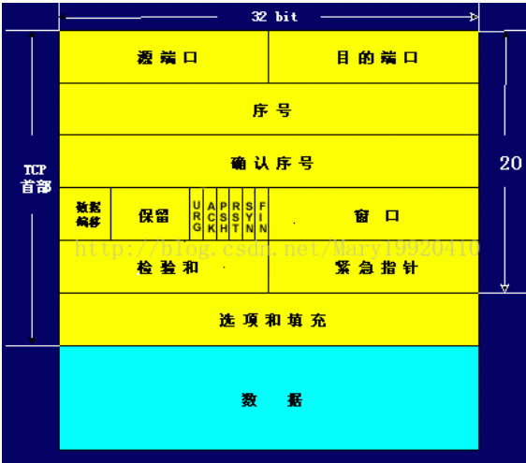

TCP报文结构

下面是TCP报文中的字段：

A. 端口号：用来标识同一台计算机的不同应用进程。源端口：源端口和IP地址的作用是标识报文的返回地址。目的端口：端口指明接收方计算机上的应用程序接口。TCP报头中的源端口号和目的端口号同IP数据报中的源IP与目的IP唯一确定一条TCP连接。

B. 序号和确认号：TCP可靠传输的关键部分。序号：是本报文段发送数据组的第一个字节的序号。在TCP传送的流中，每一个字节一个序号。例如：一个报文段的序号为300，此报文段数据部分共有100字节，则下一个报文段的序号为400。所以序号确保了TCP传输的有序性。确认号（ACK）：指明下一个期待收到的字节序号，表明该序号之前的所有数据已经正确无误的收到。确认号只有当ACK标志为1时才有效。比如建立连接时，SYN报文的ACK标志位为0。

C. 数据偏移/首部长度： 4位字段，由于首部可能含有可选项内容，因此TCP报头的长度是不确定的，报头不包含任何任选字段则长度为20字节，4位首部长度字段所能表示的最大值为1111，转化为10进制为15，15*32/8 = 60，故报头最大长度为60字节。首部长度也叫数据偏移，是因为首部长度实际上指示了数据区在报文段中的起始偏移值。

D. 保留：为将来定义新的用途保留，目前一般置为0。

E. 控制位：URG：紧急指针标志，表示紧急指针是否有效。ACK：确认序号标志，表示确认号字段是否有效。PSH：推送标志，指示接收方应尽快交付给应用程序，而不是在缓冲区排队。RST：重置连接标志，用于重置错误的连接或拒绝非法的报文段和连接请求。SYN：同步标志，用于建立连接过程。FIN：结束标志，用于释放连接。

F. 窗口：用于流量控制，指示发送方接收端的缓存大小，从而控制发送端发送数据的速率，从而达到流量控制的目的。窗口大小是一个16位的字段，因而窗口大小最大位65535。

G. 校验和： 对整个TCP报文段（包括报头和数据）进行奇偶校验计算的16位校验和。

H. 紧急指针：仅当URG标志置1时有效，表示紧急数据的最后一个字节的序号。紧急指针是一个正的偏移量，和顺序号字段中的值相加表示紧急数据最后一个字节的序号。 TCP 的紧急方式是发送端向另一端发送紧急数据的一种方式。

I. 选项和填充：可选字段，常见的选项是最大报文段大小（MSS），用于指定本端能接受的最大报文段长度。每个连接方通常都在通信的第一个报文段（为建立连接而设置SYN标志为1的那个段）中指明这个选项，它表示本端所能接受的最大报文段的长度。选项长度不一定是32位的整数倍，所以要加填充位，即在这个字段中加入额外的零，以保证TCP头是32的整数倍。

J. 数据部分： TCP报文段中的可选数据部分。TCP 报文段中的数据部分是可选的。在一个连接建立和一个连接终止时，双方交换的报文段仅有 TCP 首部。如果一方没有数据要发送，也使用没有任何数据的首部来确认收到的数据。在处理超时的许多情况中，也会发送不带任何数据的报文段。

相对于SOCKET开发者,TCP创建过程和链接折除过程是由TCP/IP协议栈自动创建的。因此开发者并不需要控制这个过程。但是对于理解TCP底层运作机制，相当有帮助。TCP连接过程简单一句话概括：“三次握手四次挥手”。

所谓三次握手(Three-way Handshake)，是指建立一个TCP连接时，需要客户端和服务器总共发送3个包。三次握手的目的是连接服务器指定端口，建立TCP连接,并同步连接双方的序列号和确认号并交换 TCP 窗口大小信息.在socket编程中，客户端执行connect()时。将触发三次握手。

第一次握手：客户端发送一个TCP的SYN标志位置1的包指明客户打算连接的服务器的端口，以及初始序号X,保存在包头的序列号(Sequence Number)字段里。

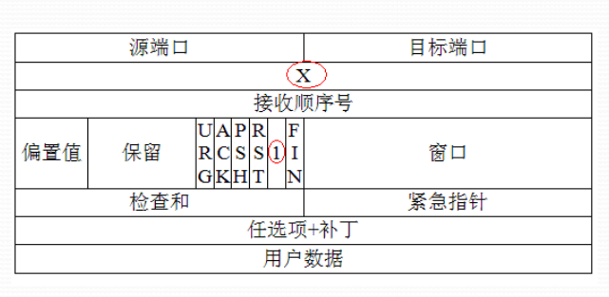

第一次握手

第二次握手：服务器发回确认包(ACK)应答。即SYN标志位和ACK标志位均为1同时，将确认序号(Acknowledgement Number)设置为客户的I S N加以1.即X+1。

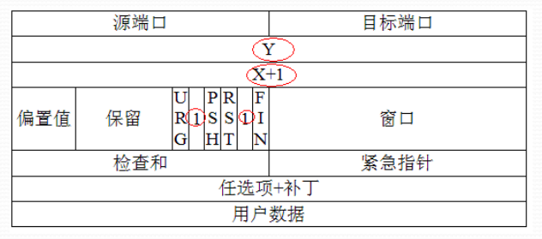

第二次握手

第三次握手：客户端再次发送确认包(ACK) SYN标志位为0,ACK标志位为1.并且把服务器发来ACK的序号字段+1,放在确定字段中发送给对方.并且在数据段放写ISN的+1.

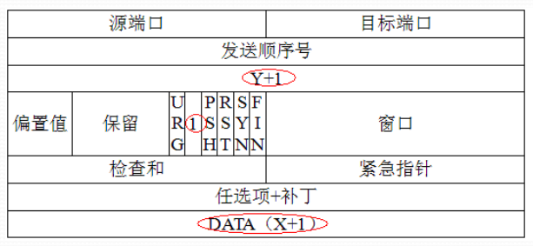

第三次握手

SYN攻击在三次握手过程中，服务器发送SYN-ACK之后，收到客户端的ACK之前的TCP连接称为半连接(half-open connect).此时服务器处于Syn_RECV状态.当收到ACK后，服务器转入ESTABLISHED状态。攻击客户端在短时间内伪造大量不存在的IP地址，向服务器不断地发送syn包，服务器回复确认包，并等待客户的确认，由于源地址是不存在的，服务器需要不断的重发直至超时，这些伪造的SYN包将长时间占用未连接队列，正常的SYN请求被丢弃，目标系统运行缓慢，严重者引起网络堵塞甚至系统瘫痪。

TCP发送报文，操作系统内核与用户态。

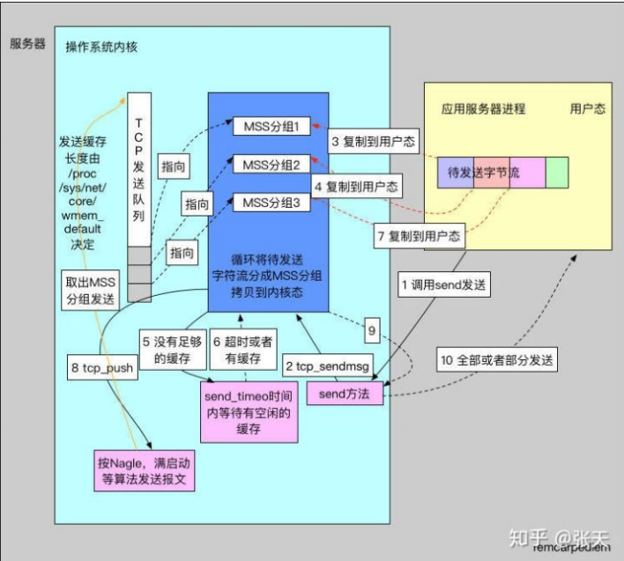

内核与用户态

TCP的连接的拆除需要发送四个包，因此称为四次挥手(four-way handshake)。客户端或服务器均可主动发起挥手动作，在socket编程中，任何一方执行close()操作即可产生挥手操作。

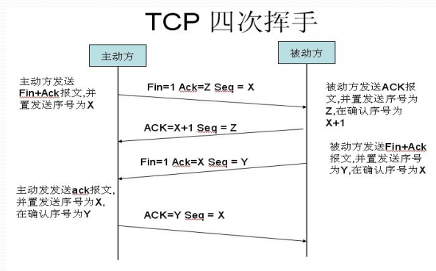

四次挥手

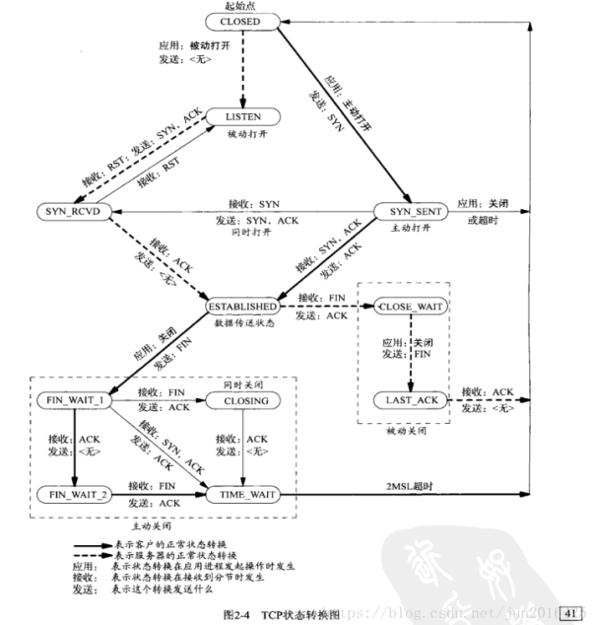

三次握手状态转换图

## 【实验设备】

PC机一台，并安装有Cisco Packet Tracer软件

## 【实验步骤】

按照PPT提示放置网络设备，并连线

设置仿真模式，设置网络请求

单步调试抓取TCP报文并分析

利用Wireshark抓取TCP报文并分析

## 【实验现象】

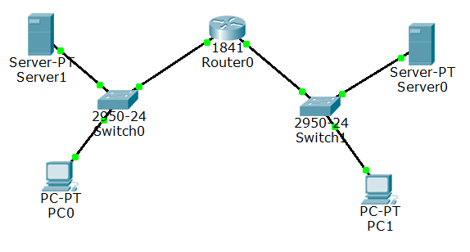

网络拓扑图

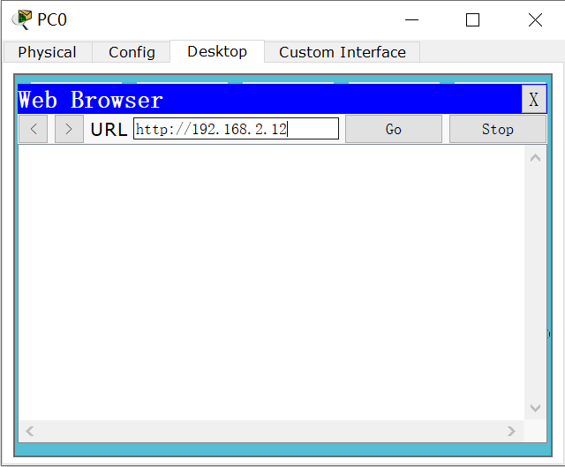

发出请求

|  |  |
| --- | --- |
|  |  |

PC0发出去

|  |  |
| --- | --- |
|  |  |

server0收到

|  |  |
| --- | --- |
|  |  |

server0发回去

|  |  |
| --- | --- |
|  |  |

PC0收到

|  |  |
| --- | --- |
|  |  |

PC0继续发给server0

|  |  |
| --- | --- |
|  |  |

server0收到

|  |  |
| --- | --- |
|  |  |

server0发送HTTP给PC0

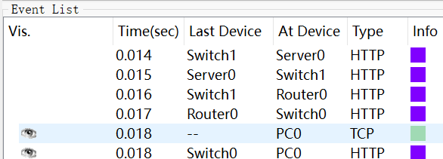

发送HTTP

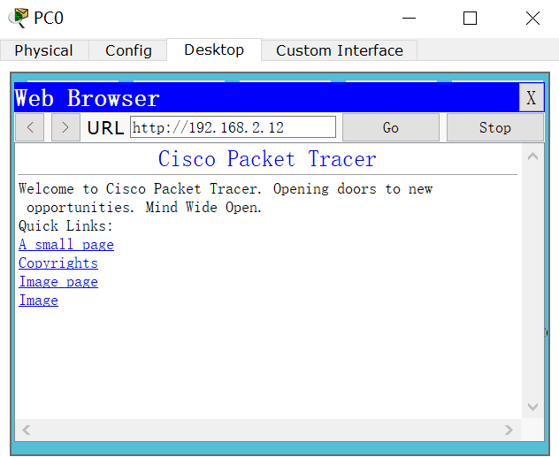

PC0收到HTTP

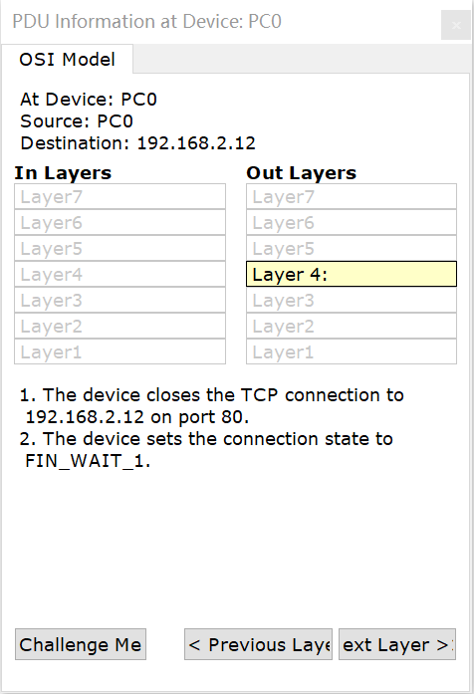

关闭TCP连接

|  |  |
| --- | --- |
|  |  |

server0收到

|  |  |
| --- | --- |
|  |  |

图 21 server发出去

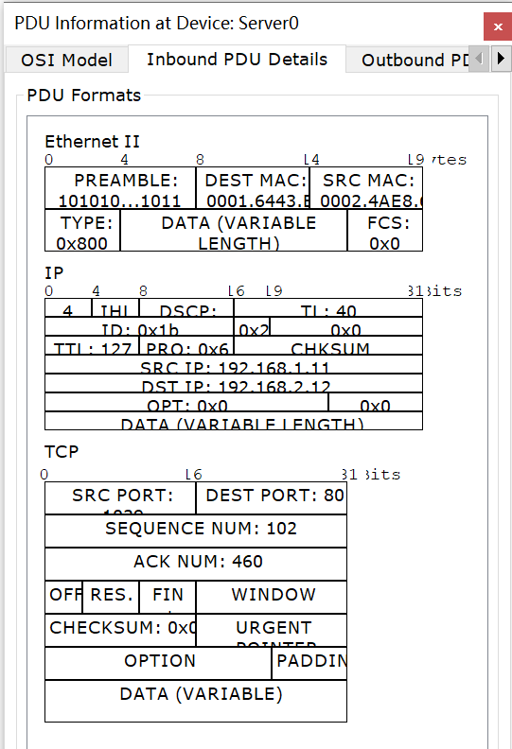

|  |  |
| --- | --- |
|  |  |

PC0收到

|  |  |
| --- | --- |
|  |  |

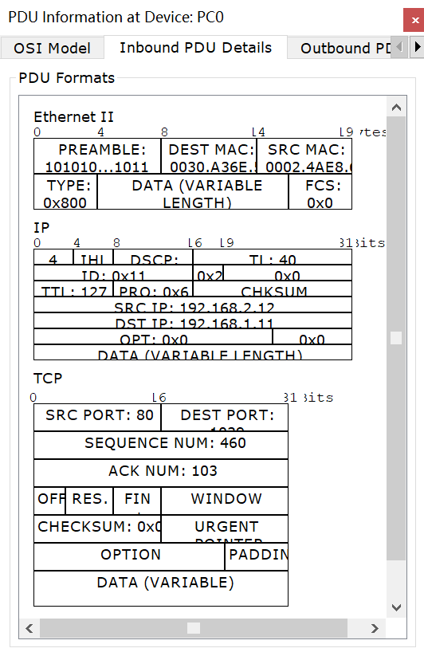

PC0发出去

|  |  |
| --- | --- |
|  |  |

server0收到

|  |  |
| --- | --- |
|  |  |



wireShark捕获

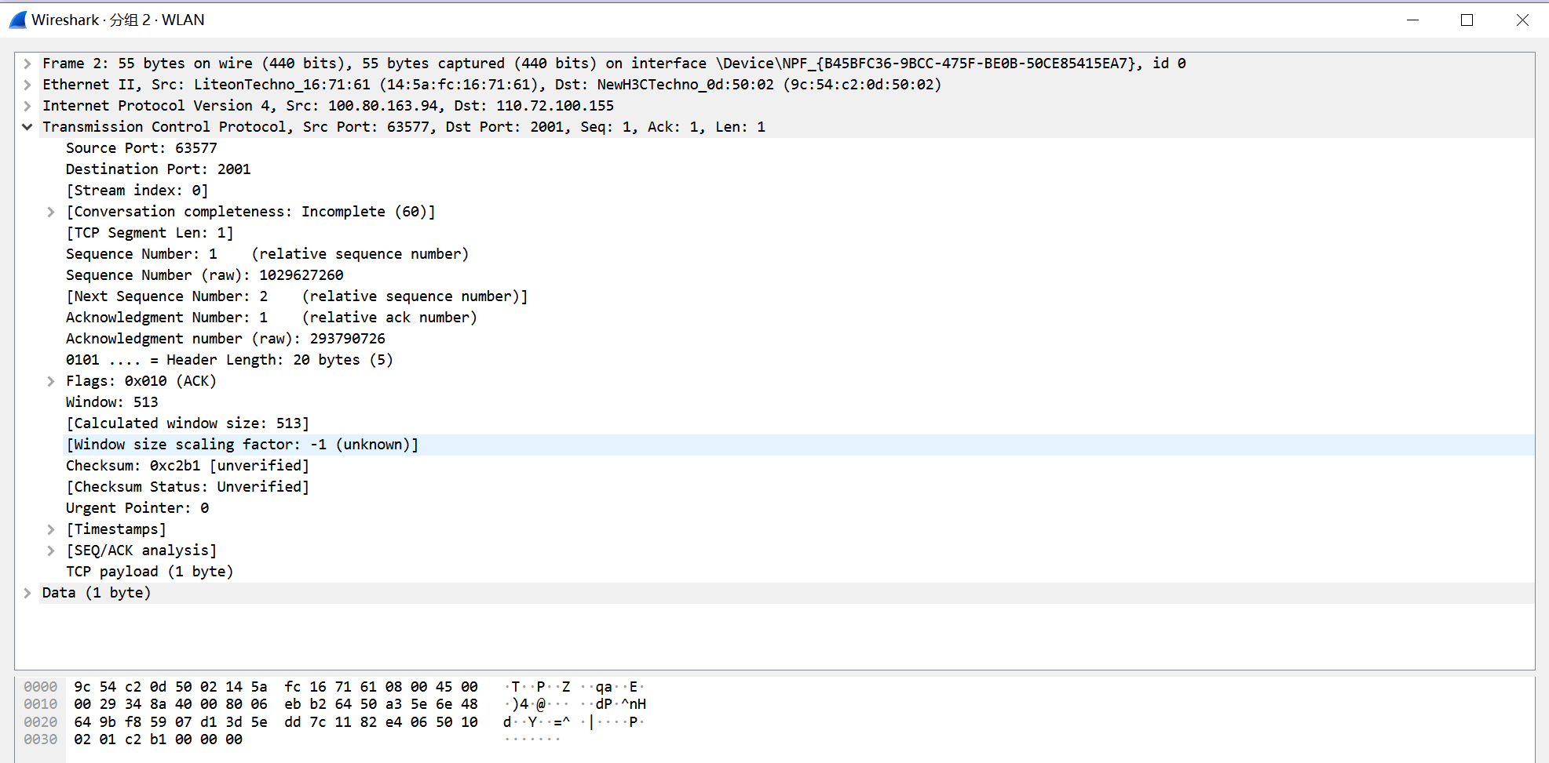

1

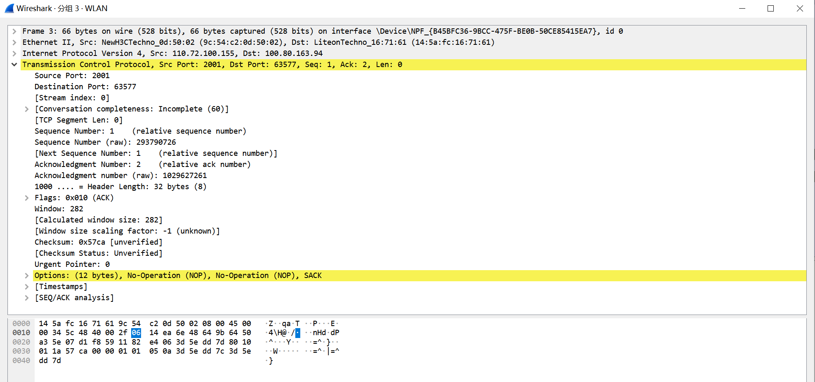

2

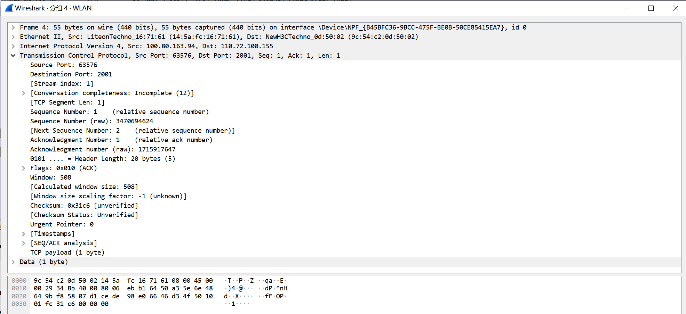

3

## 【分析讨论】

我们以wireshark捕获的报文进行分析

f8 59 07 d1 3d 5e dd 7c 11 82 e4 06 50 10 02 01 c2 b1 00 00

f8 59表示source port为63577

07 d1表示destination port为2001

3d 5e dd 7c表示序号为1029627260

11 82 e4 06表示确认序号为293790726

50 10表示数据偏移、保留和标志位，只有Acknowledgement设置为1

02 01表示窗口，为513

c2 b1表示校验和

00 00表示紧急指针

然后看到发回来的报文

07 d1 f8 59 11 82 e4 06 3d 5e dd 7d 80 10 01 1a 57 ca 00 00 01 01 05 0a 3d 5e dd 7c 3d 5e dd 7d

11 82 e4 06表示序列号为293790726

3d 5e dd 7c表示确认序号为1029627261即为上一个报文的序列号+1

一次类推可以观察到三次握手的情况。

TCP的三次握手和四次挥手是建立和终止TCP连接的过程，对于网络通信的可靠性和稳定性至关重要。在三次握手中，客户端向服务器发送连接请求，服务器确认并回复，最后客户端再次回复确认，以确保双方都同意建立连接。这种机制能够防止已失效的连接请求达到服务器，从而提高了连接的可靠性。

而在四次挥手中，当一方决定终止连接时，它发送一个终止连接请求给对方，对方确认并回复，然后发送自己的终止连接请求，最后另一方再次确认并回复。这个过程保证了双方都完成了数据的传输，避免了数据丢失或不完整的情况。 通过实验和思考，我认识到三次握手和四次挥手的重要性。三次握手确保了双方之间的连接可靠性和一致性，而四次挥手则确保了数据的完整传输和连接的正常终止。理解这些过程不仅在网络编程中有实际应用，也有助于我们更好地理解网络通信的基本原理和机制。因此，深入学习和掌握TCP的三次握手和四次挥手是非常重要的。 Lab24_UDP数据包分析实验项目

学生姓名：苏家铭 合作学生：无

实验地点：宿舍 实验时间：2023年12月20日

## 【实验目的】

通过使用UDP协议进行数据传输的实验，了解UDP协议的特点和应用场景。通过实验，可以掌握UDP协议的无连接、不可靠传输特性，理解UDP在少量数据传输和实时应用方面的优势。同时，实验还旨在熟悉UDP的报文格式和校验方法，理解UDP在网络通信中的作用和限制，为后续网络编程和应用开发提供基础和参考。

## 【实验原理】

UDP是传输层的协议，功能即为在IP的 数据报服务之上增加了最基本的服务：复用和 分用以及差错检测。 UDP提供不可靠服务，具有TCP所没有的优 势： UDP无连接，时间上不存在建立连接需要的时 延。空间上，TCP需要在端系统中维护连接状 态，需要一定的开销。此连接装入包括接收和 发送缓存，拥塞控制参数和序号与确认号的参 数。UCP不维护连接状态，也不跟踪这些参数， 开销小。空间和时间上都具有优势。 UDP数据报(用户数据报协议)

DNS如果运行在TCP之上而不是UDP，那么 DNS的速度将会慢很多。HTTP使用TCP而不是 UDP，是因为对于基于文本数据的Web网页来 说，可靠性很重要。同一种专用应用服务器在 支持UDP时，一定能支持更多的活动客户机。 分组首部开销小，TCP首部20字节，UDP首 部8字节。

UDP没有拥塞控制，应用层能够更好的控制 要发送的数据和发送时间，网络中的拥塞控制 也不会影响主机的发送速率。某些实时应用要 求以稳定的速度发送，能容 忍一些数据的丢失， 但是不能允许有较大的时延（比如实时视频， 直播等） UDP提供尽最大努力的交付，不保证可靠交 付。所有维护传输可靠性的工作需要用户在应 用层来完成。没有TCP的确认机制、重传机制。 如果因为网络原因没有传送到对端，UDP也不 会给应用层返回错误信息。

UDP是面向报文的，对应用层交下来的报文， 添加首部后直接乡下交付为IP层，既不合并， 也不拆分，保留这些报文的边界。对IP层交上 来UDP用户数据报，在去除首部后就原封不动 地交付给上层应用进程，报文不可分割，是 UDP数据报处理的最小单位。正是如此UDP显 得不够灵活，不能控制读写数据的次数和数量。 比如我们要发送100个字节的报文，调用一次 sendto函数就会发送100字节，对端也需要用 recvfrom函数一次性接收100字节，不能使用循 环每次获取10个字节，获取十次这样的做法。

UDP常用一次性传输比较少量数据的网络应 用，如DNS,SNMP等，因为对于这些应用，若 是采用TCP，为连接的创建，维护和拆除带来 不小的开销。UDP也常用于多媒体应用（如IP 电话，实时视频会议，流媒体等）数据的可靠 传输对他们而言并不重要，TCP的拥塞控制会 使它们有较大的延迟，也是不可容忍的。 总之，UDP协议提供不可靠无连接的数据 报传输服务。

UDP的首部格式 UDP数据报分为首部和用户数据部分，整个 UDP数据报作为IP数据报的数据部分封装在IP数 据报中，UDP数据报文结构如图所示：

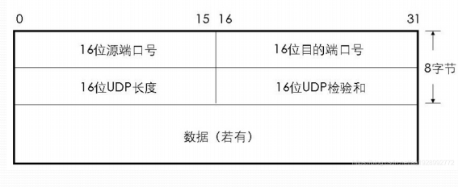

UDP数据报文结构

UDP首部有8个字节，由4个字段构成，每个字 段都是两个字节，1).源端口： 源端口号，需要 对方回信时选用，不需要时全部置0. 2).目的端口：目的端口号，在终点交付报文的 时候需要用到。 3).长度：UDP的数据报的长度（包括首部和数 据）其最小值为8（只有首部）

校验和：检测UDP数据报在传输中是否有错， 有错则丢弃。该字段是可选的，当源主机不想 计算校验和，则直接令该字段全为0. 当传输层从IP层收到UDP数据报时，就根据首 部中的目的端口，把UDP数据报通过相应的端 口，上交给应用进程。 如果接收方UDP发现收到的报文中的目的端口 号不正确（不存在对应端口号的应用进程0,）， 就丢弃该报文，并由ICMP发送“端口不可达” 差错报文给对方。

在计算校验和的时候，需要在UDP数据报之前 增加12字节的伪首部，伪首部并不是UDP真正 的首部。只是在计算校验和，临时添加在UDP 数据报的前面，得到一个临时的UDP数据报。 校验和就是按照这个临时的UDP数据报计算的。 伪首部既不向下传送也不向上递交，而仅仅是 为了计算校验和。这样的校验和，既检查了 UDP数据报，又对IP数据报的源IP地址和目的IP 地址进行了检验。

UDP校验和的计算方法和IP数据报首部校验和 的计算方法相似，都使用二进制反码运算求和 再取反，但不同的是：IP数据报的校验和只检 验IP数据报的首部，但UDP的校验和是把首部 和数据部分一起校验。

发送方，首先是把全零放入校验和字段并且添 加伪首部，然后把UDP数据报看成是由许多16 位的子串连接起来，若UDP数据报的数据部分 不是偶数个字节，则要在数据部分末尾增加一 个全零字节（此字节不发送），接下来就按照 二进制反码计算出这些16位字的和。将此和的 二进制反码写入校验和字段。在接收方，把收 到得UDP数据报加上伪首部（如果不为偶数个 字节，还需要补上全零字节）后，按二进制反 码计算出这些16位字的和。

当无差错时其结果全为1,。否则就表明有差错出 现，接收方应该丢弃这个UDP数据报。注意：1). 校验时，若UDP数据报部分的长度不是偶数个字 节，则需要填入一个全0字节，但是此字节和伪 首部一样，是不发送的。2).如果UDP校验和校验 出UDP数据报是错误的，可以丢弃，也可以交付 上层，但是要附上错误报告，告诉上层这是错误 的数据报。3).通过伪首部，不仅可以检查源端口 号，目的端口号和UDP用户数据报的数据部分， 还可以检查IP数据报的源IP地址和目的地址。这 种差错检验的检错能力不强，但是简单，速度快

## 【实验设备】

PC机一台，并安装有Cisco Packet Tracer软件

## 【实验步骤】

按照PPT提示放置网络设备，并连线

配置DNS服务器

设置仿真模式，设置网络请求

单步调试抓取UDP报文并分析

利用Wireshark抓取UDP报文并分析

## 【实验现象】

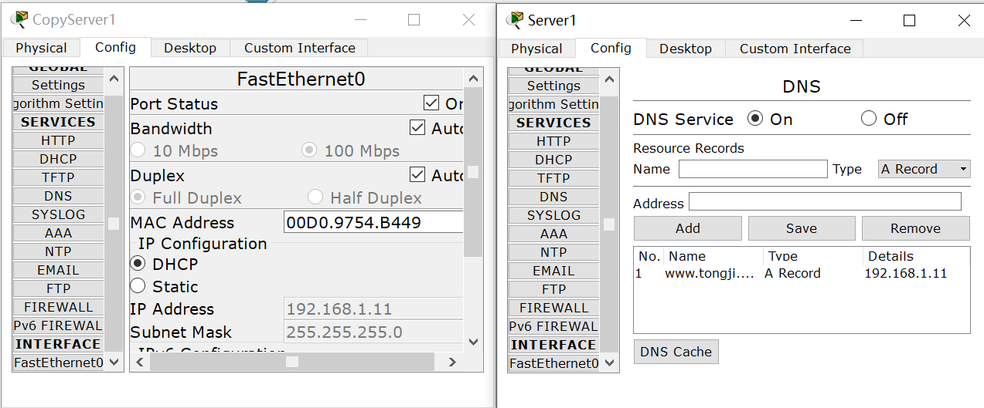

配置DNS

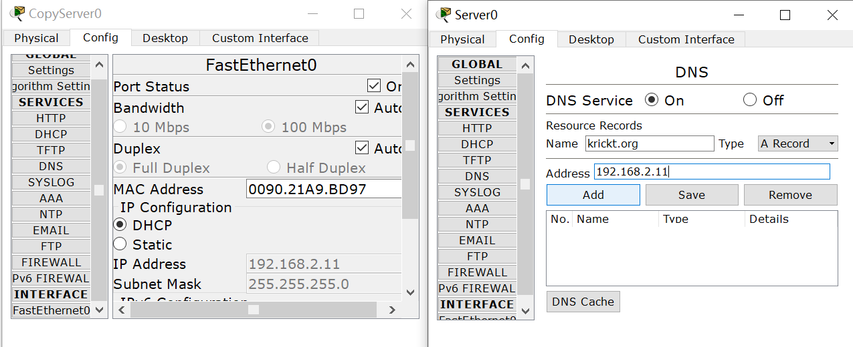

配置DNS

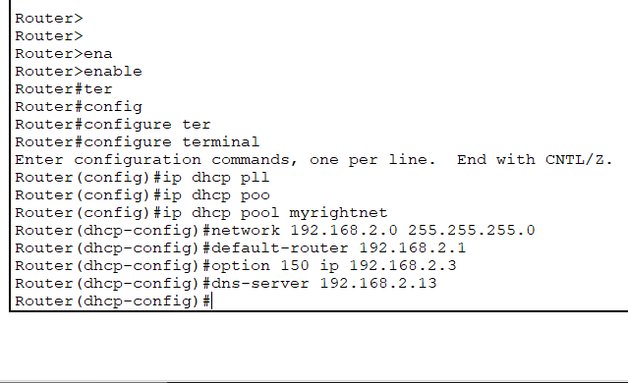

配置路由器DNS

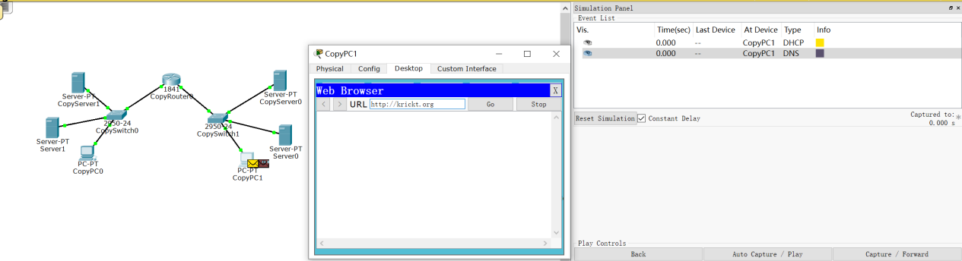

网络拓扑图与CopyPC1发出去

|  |  |
| --- | --- |
|  |  |

UPD报文结构

|  |  |
| --- | --- |
|  |  |

server0发出去

|  |  |
| --- | --- |
|  |  |

CopyPC1收到

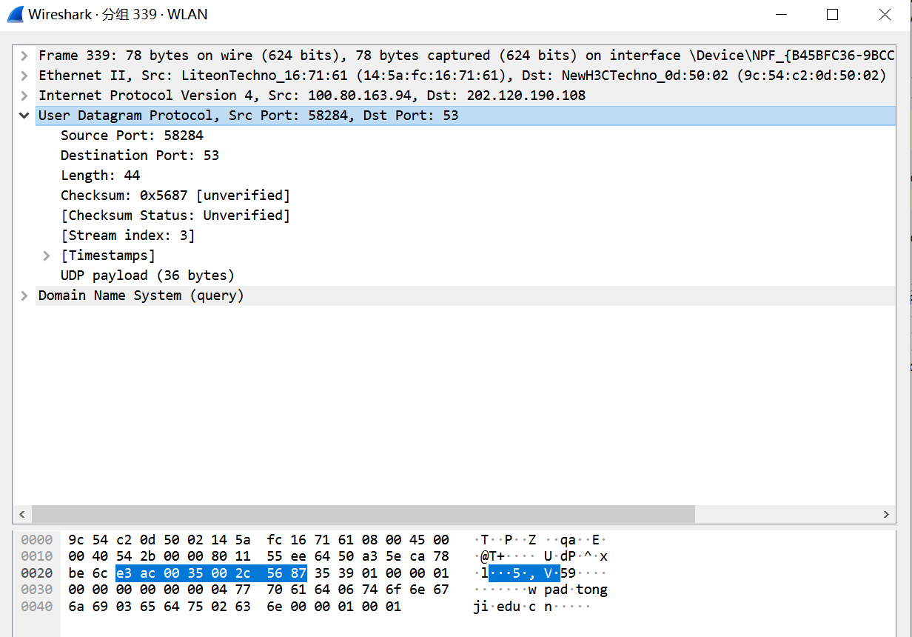

wireshark捕捉UDP数据报文

## 【分析讨论】

这里分析wireshark捕捉的数据报文

e3 ac 00 35 00 2c 56 87

e3 ac表示src port为58284

00 35表示destination port为53

00 2c表示长度为44

56 87表示检验和

通过比较发现，UDP的头部比TCP少很多东西。者决定了UDP牺牲了可靠性，节省了额外的开销，提供了更高的性能和效率。

* 无连接性：UDP是一种无连接协议，不需要在数据传输之前进行建立连接的握手过程，从而减少了延迟和开销。相比之下，TCP需要建立连接、维护状态和执行可靠的数据传输，但提供了可靠的、有序的数据传输。
* 无可靠性：UDP报文不提供可靠性保证，它不保证数据传输的完整性、顺序性和可靠性。UDP报文没有确认机制，一旦发送出去就无法得知是否被正确接收。而TCP通过确认机制、重传机制和流量控制来确保数据的可靠传输。
* 简单轻量：UDP报文相对简单，它只包含了必要的头部信息，没有复杂的控制字段和拥塞控制机制。这使得UDP报文的开销小，传输效率高，适合在性能敏感的实时应用中使用。
* 适用场景：UDP由于其低延迟和高效性，适合用于实时通信、音频/视频传输、游戏、DNS查询等应用。在这些场景下，速度和实时性更加重要，而数据可靠性可以通过应用层的机制来处理。

Lab25_DNS实验项目

学生姓名：苏家铭 合作学生：无

实验地点：宿舍 实验时间：2023年12月20日

## 【实验目的】

本实验旨在探究DNS（Domain Name System）的功能与运作机制，通过模拟和分析DNS域名解析过程，深入理解域名转换为IP地址的工作原理，并探讨DNS服务在网络通信中的重要性与作用。

## 【实验原理】

DNS的作用是将人类可读的域名转换为计算机可识别的IP地址。这个过程类似于电话簿中查找人名并找到对应的电话号码。当你在浏览器中输入一个域名（比如www.example.com），你的计算机首先会向DNS服务器发出请求，询问这个域名对应的IP地址是什么。

DNS服务器就像是互联网的电话簿，它存储了大量域名和对应的IP地址。当DNS服务器接收到你的请求时，它会查找域名对应的IP地址并将这个信息返回给你的计算机。一旦你的计算机得到了这个IP地址，它就能够与相应的服务器建立连接，下载网页内容或者执行其他网络通信的操作。

这种域名到IP地址的转换过程使得我们可以更方便地访问互联网，因为我们更容易记住有意义的域名，而不是一串数字。DNS的作用是至关重要的，它让互联网更加易用和友好，同时也帮助网络通信更高效地进行。

DNS过程

DNS客户端提取域名：当用户在浏览器中输入一个URL时，浏览器会提取其中的域名部分，如“www.baidu.com”。DNS查询报文发送: 用户的计算机会向配置的DNS服务器发送查询报文，这个报文中包含了需要解析的域名信息。DNS服务器处理请求: DNS服务器收到查询报文后，会尝试在自身的缓存中查找相应的IP地址。如果找到了，就直接返回IP地址；如果没有找到，DNS服务器会向其他DNS服务器发送查询，直到找到对应的IP地址为止。返回IP地址: 一旦找到了对应的IP地址，DNS服务器将其作为回答打包成报文发送回用户的计算机。建立TCP连接: 用户的浏览器收到DNS返回的IP地址后，便可以使用这个IP地址向相应的服务器发起TCP连接，以请求网页内容或执行其他网络通信操作。

DNS服务的体系架构

DNS（Domain Name System）的主要作用是将人类可读的域名转换为计算机能够理解的IP地址。这种转换过程是由分布在全球的DNS服务器共同完成的。

DNS的体系架构和工作方式是一个分布式的体系，它避免了单一DNS服务器成为单点故障，同时能够应对因特网上数量巨大并且不断增长的主机。DNS的架构包含了不同类型的DNS服务器：

1. 根DNS服务器（Root DNS Servers）: 这些服务器位于DNS层次结构的最顶层，它们存储着整个DNS系统的基础信息，并负责指向顶级域名服务器。根DNS服务器并不直接提供域名解析服务，而是指导查询流向顶级域名服务器。
2. 顶级DNS服务器（Top-Level Domain Servers）: 这些服务器负责管理顶级域名（如.com、.org、.net等），并记录着下一级DNS服务器的信息，比如权威DNS服务器。
3. 权威DNS服务器（Authoritative DNS Servers）: 这些服务器存储着特定域名下的具体IP地址记录。当DNS客户端发送查询请求时，最终会到达权威DNS服务器，它提供所需域名对应的IP地址信息。

DNS（Domain Name System）是一个以层次结构和分布式数据库为基础的系统，用于将人类可读的域名转换为计算机可识别的IP地址。这种层级结构形成了域命名空间，使每个域名都能在DNS树中唯一标识位置。全限定域名（FQDN）如"im.qq.com"在这个结构中扮演着重要角色，完整地指明了主机在DNS分层树中的位置。这种层级结构使用点来分隔，描述了域名之间的层次关系。

在DNS域名空间的组织方式中，各种类型的域名被定义和使用。顶级域名（TLD）和次级域名（Subdomain）在这个层级结构中扮演不同的角色。同时，DNS数据库中包含多种资源记录（RR），例如SOA、NS、A、MX、CNAME等。这些记录指定了管理域的权威服务器、域名服务器、IP地址映射、邮件交换服务器等重要信息。

管理和分配是DNS系统运作的关键。互联网域名系统由注册机构负责管理，他们负责分配和管理各种顶级域，包括组织和国家/地区的顶级域。这些域名使用缩写或特定标识符，例如国家/地区的域名缩写或两个字母标识。这种组织结构使得DNS系统能够高效、准确地管理和解析域名，确保了全球范围内域名的唯一性和可用性。

DNS服务的工作过程是一个分层的查询系统。当DNS客户机需要解析特定名称时，它会发送查询消息到本地DNS服务器，其中包括完全限定的域名（FQDN）、查询类型和DNS域的指定类别。这个过程的查询可以是递归或迭代的。

递归查询是指本地DNS服务器代表客户机向其他DNS服务器查询并获得最终答案，而迭代查询是指客户机自己向其他DNS服务器发送查询，并根据返回的信息向下一个服务器查询，直到获得最终答案。

整个DNS查询过程包括多种方式的解析。客户机有时会利用缓存信息直接回答查询，本地DNS服务器也会使用自身的缓存或代表请求客户机查询其他DNS服务器，完成整个名称解析过程。

DNS解析顺序涉及多个阶段：

1. 浏览器、系统和路由器缓存的查找。
2. ISP（互联网服务提供商）DNS缓存的查询。
3. 根域名服务器的查询，若无则返回管辖范围内的顶级域名服务器IP。
4. 顶级域名服务器的查询，若无则返回管辖范围内的主域名服务器IP。
5. 主域名服务器的查询，直至找到正确记录并将结果保存至本地DNS缓存。

## 【实验设备】

PC机一台，并安装有Cisco Packet Tracer软件

## 【实验步骤】

构建网络拓扑。

配置DHCP，注意这里需要指定DNS服务器的IP地址。

配置域名。

在仿真模式中发送通过域名发送请求。

查看DNS。

在wireshark中DNS报文抓取并分析。

## 【实验现象】

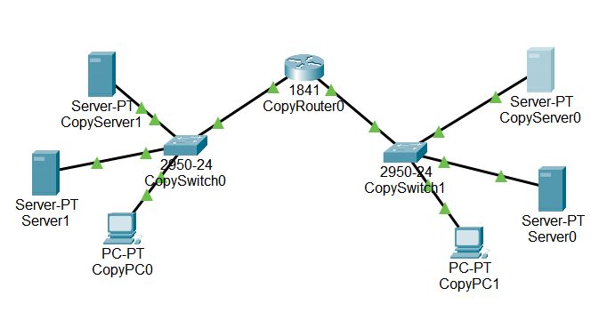

网络拓扑结构

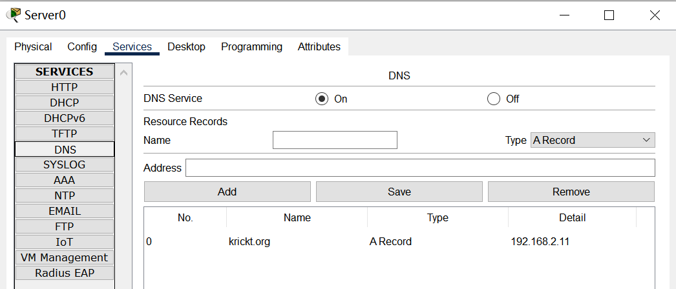

设置域名

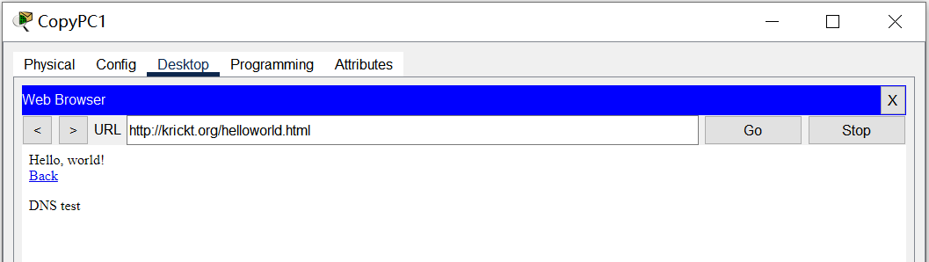

访问网页

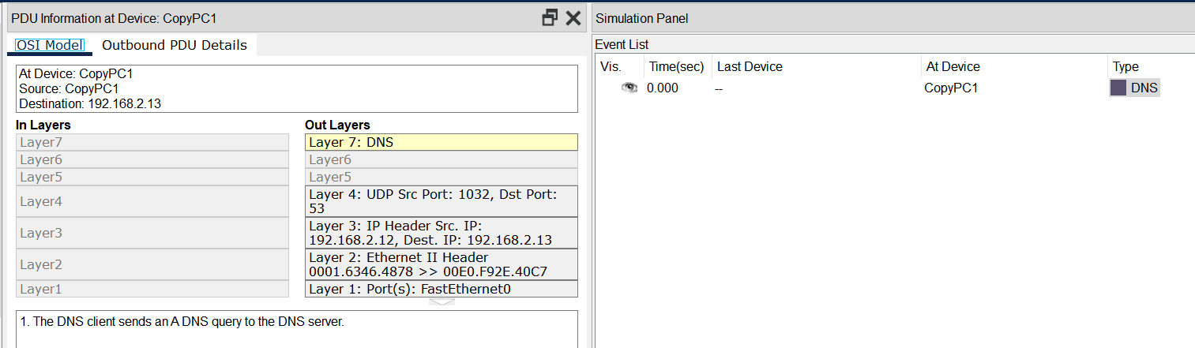

客户端发出请求

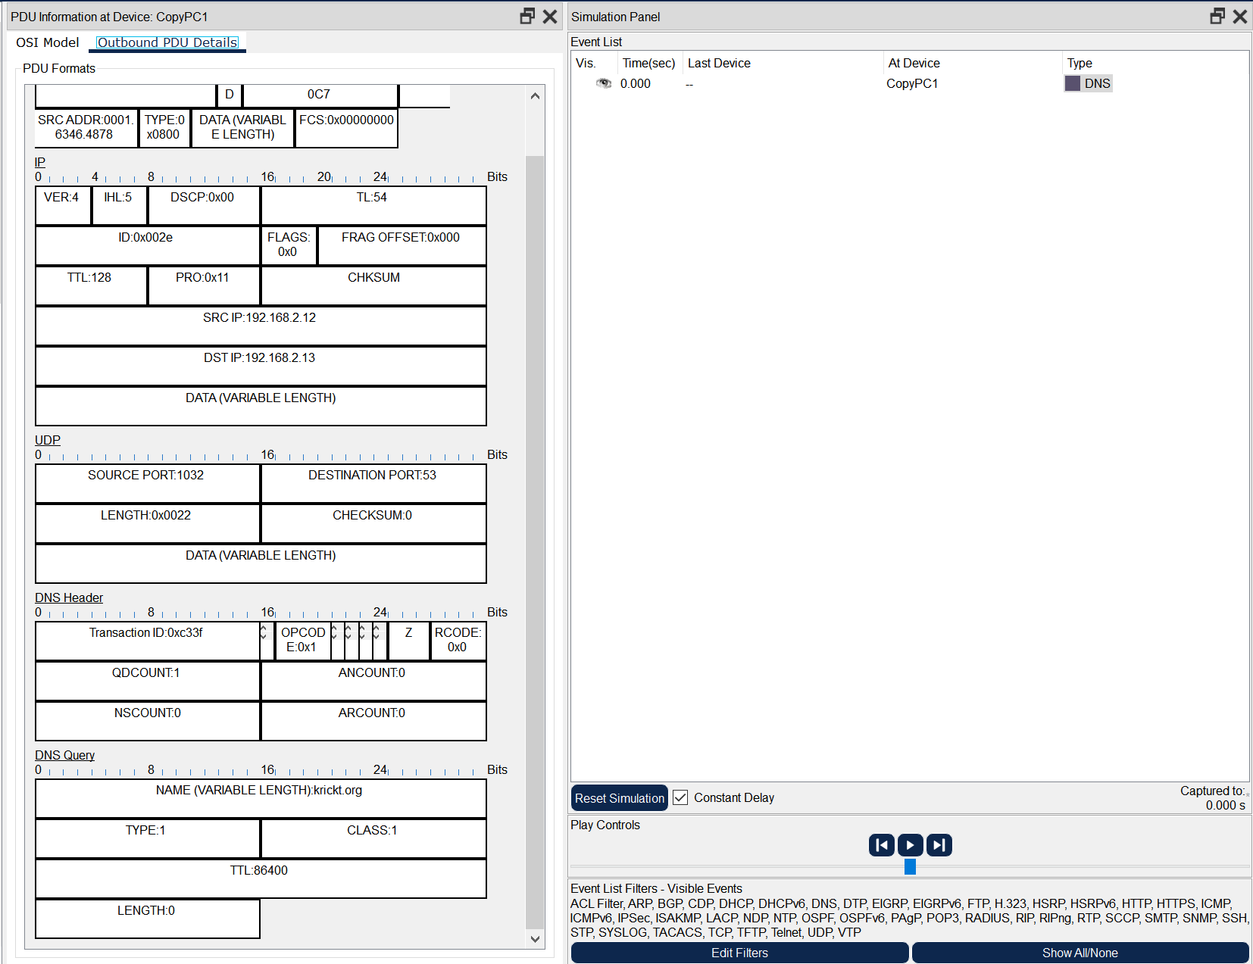

发出DNS查询格式

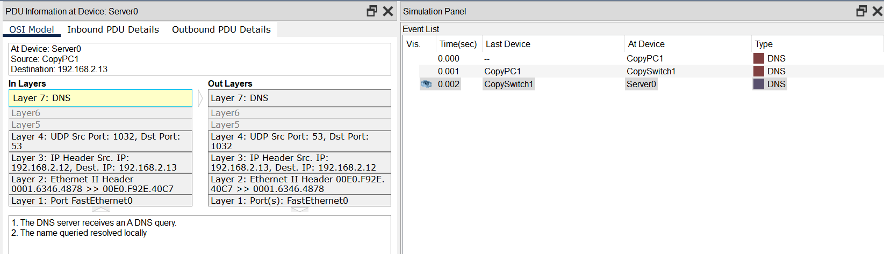

DNS服务器收到请求

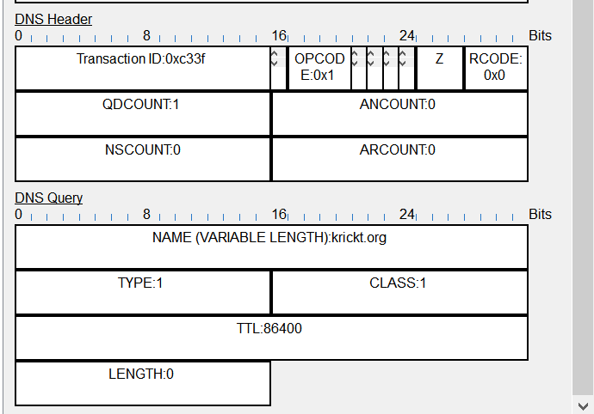

收到的请求格式

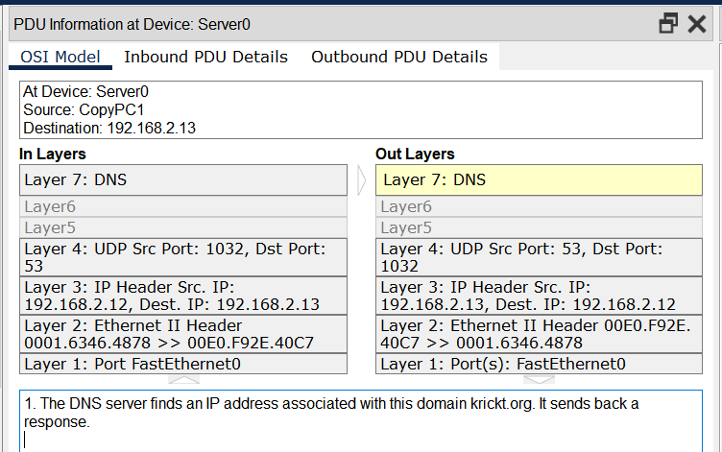

DNS服务器响应请求

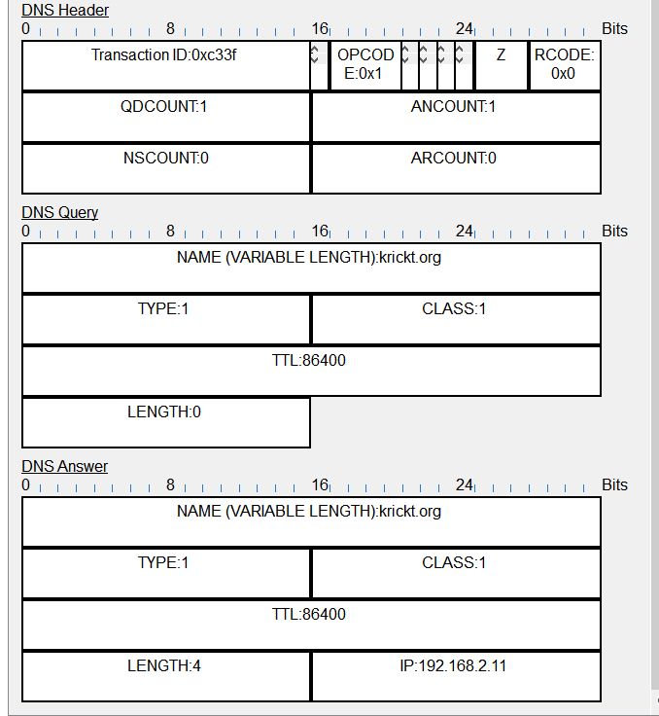

响应格式

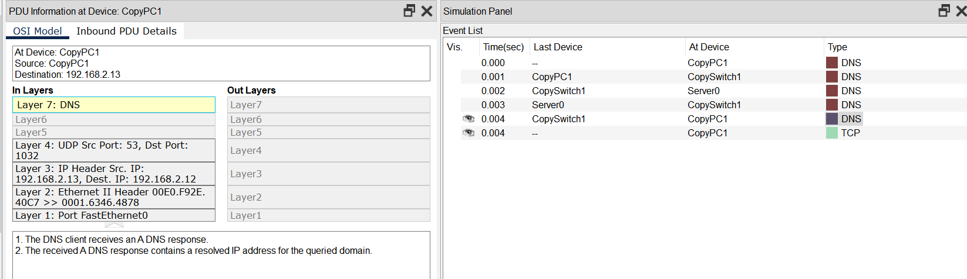

客户端收到响应

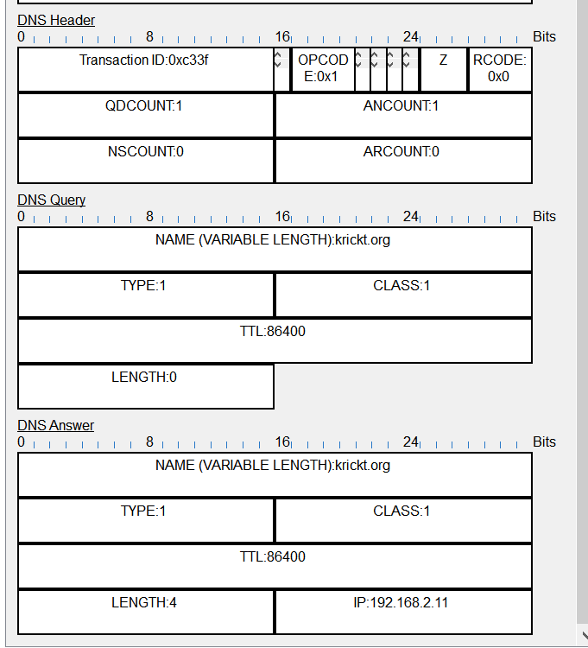

响应格式

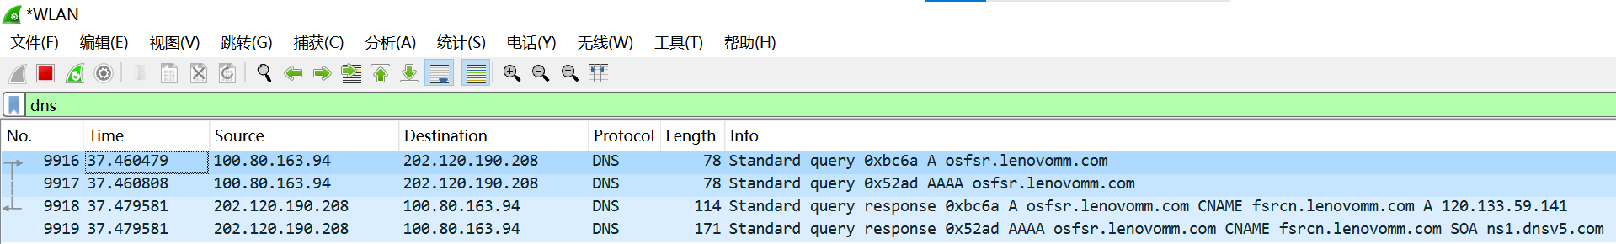

wireshark查询结果

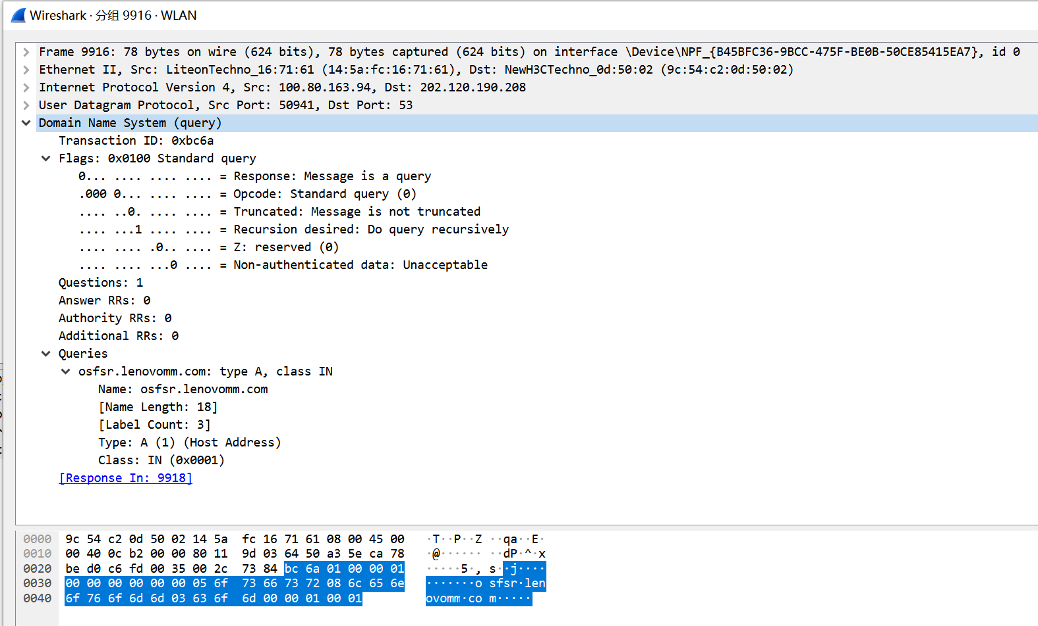

查询请求

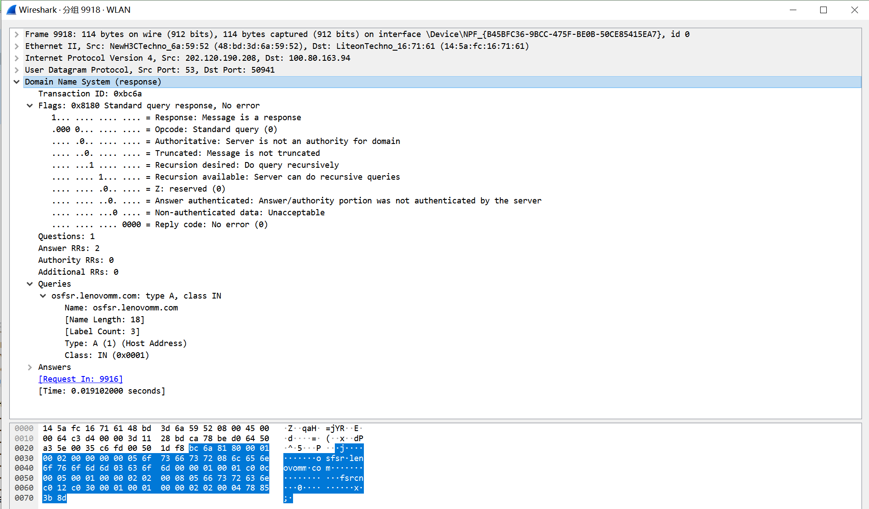

查询响应

【分析讨论】



我们以Wireshark抓取的DNS报文进行分析。

这里是发起一个查询请求，为bc 6a 01 00 00 01 00 00 00 00 00 05 6f 73 66 73 72 08 6c 65 6e 6f 76 6f 6d 6d 03 63 6f 6d 00 00 01 00 01。

报文头部：

bc 6a: 标识一个DNS报文的标识号。

01 00: 标识这是一个标准查询请求。

00 01: 表示查询报文中的问题数（即，包含一个查询）。

00 00: 表示回答数、授权数和附加数都为0。

查询部分：

00 00: 请求部分的标识。

00 05: 表示查询部分中有5个字节。

6f 73 66 73 72: 这部分解析为"osfsr"（十六进制转ASCII）。

08: 之后是8个字节。

6c 65 6e 6f 76 6f 6d 6d: 解析为"lenovomm"（十六进制转ASCII）。

03: 之后是3个字节。

63 6f 6d: 解析为"com"（十六进制转ASCII）。

00: 表示域名部分的结尾。

00 01: 表示查询类型为A记录。

00 01: 表示查询类别为IN类。

请求的域名为"osfsr.lenovomm.com"，查询类型为A记录（IPv4地址）。

当选择DNS使用UDP（User Datagram Protocol）而不是TCP（Transmission Control Protocol）时，涉及到一些关键方面。DNS选择UDP主要基于以下考虑：连接建立开销：TCP需要建立连接、维护状态和进行断开，这导致了额外的时间开销。相比之下，UDP是无连接的传输协议，不需要在发送数据之前建立连接，因此节省了连接建立所需的时间和资源。快速响应：DNS的查询通常需要快速响应，特别是在互联网中有大量的DNS查询。UDP是一种轻量级协议，没有TCP的确认机制和重传保证，但它更快速地发送和接收数据包，适合快速的查询和响应。简单性和效率：UDP相对于TCP更加简单，不需要像TCP那样维护连接状态，这使得DNS服务器的实现更加轻便、高效，并降低了系统负担。重试机制：DNS在UDP上操作时，如果未收到响应或收到错误响应，客户端可以选择重新发送查询，而不必等待TCP连接的超时重传，从而提高了容错性。

个人阅读文献

互联网的稳定性和鲁棒性离不开拥塞控制,是计算机网络学习中重要的一环，本人选择一篇论述TCP拥塞新算法的论文进行的研究。

该论文提出了一种新的TCP拥塞窗口调整策略A-Cwnd。该策略依据RTT采样值构建正态分布函数式, 动态更新下一拥塞窗口值, 能较好地适应网络实时变化特点, 具有不错的响应性

论文引言部分提出了研究TCP拥塞控制算法的重要性，并指出了传统AIMD算法的局限性，提出了一种新的TCP拥塞窗口调整策略A-Cwnd。该策略依据RTT采样值构建正态分布函数式, 动态更新下一拥塞窗口值, 能较好地适应网络实时变化特点, 具有不错的响应性。

第一部分阐述了拥塞控制的基本概念，包括开环和闭环以及经典拥塞避免的四个阶段。

第二部分提出了新算法的基本思路和算法流程：当系统进入拥塞避免阶段后, 由样本值构建正态分布密度函数φ (x) , 同时计算出μ±3σ作为后续运算上下限。积分求得正态分布函数F (x) 值后代入新算法, 即可预估下一拥塞窗口值。依次重复上述步骤, 即可实现发送窗口的动态更新。

第三部分阐明了算法的具体实现并进行了算法性能分析，用可视化形式来清晰地展示。

第四部分展示了采用NS3网络仿真器, 在Ubuntu16.04平台下搭建了一高度可调节、可多次使用的实验环境的情况，用以验证新策略的有效性。通过实验结果可知，新算法减轻了原AIMD算法的窗口抖动“症状”,新策略在拥塞窗口平均值、丢包率、系统吞吐量及带宽利用率四个方面对系统性能均有一定程度的改善, 图表数据也表明新策略效果明显优于原策略, 能较好地实现高效稳定的拥塞避免过程。

第五部分作为结语，提出了新算法对于无线传输具有局限性，后期将增加丢包区分策略, 使之具有更好的适应性，并对未来算法的完整做出了展望。

论文出处：

茹新宇, 刘渊, 陈伟. 新TCP拥塞窗口调整策略[J]. 微型机与应用, 2017, 36 (10): 77-80.

小组项目：TCP源端拥塞控制和路由节点丢包控制组合对比实验

小组成员：2151299 苏家铭 2152402 段婷婷 2051828 莫益萌 2051498 储岱泽

## 引言

|  |
| --- |
| 近年来，网络智能化已成为网络创新式发展和变革的突出特征，与传统网络不同，智能网络中存在着大量实时多媒体业务，如网页浏览、语音聊天、视频会议等，这些业务产生了巨大、多样的数据流量。网络转发设备的缓冲区在网络处于流量负荷大的情况下易被填满，产生网络拥塞问题，  基于源端的拥塞控制是缓解网络拥塞的有效办法，实现了诸如TCP New Reno、TCP High Speed、TCP Bic、Vegas、Illinois、westwood等算法。“端到端原则”提供的可扩展性在客观上促进了网络的快速发展，但基于源端的拥塞控制具有一定的滞后性，网络在检测到拥塞和拥塞发生的时间间隔内会一直处于拥塞状态。因此，为了保障服务质量quality of service(QoS）模型有效地运行，不仅需要在源端实现拥塞控制，网络中间节点也需要发挥作用。  队列管理是指网络出现拥塞时路由节点通过丢包来调节缓冲区的占有率，不同的队列管理机制直接影响到网络节点的拥塞控制能力和网络的QoS。总的来说，队列管理机制可以分为被动队列管理机制与主动队列管理机制两大类，与被动队列管理机制相比，主动队列管理机制能够使发送节点在中间节点缓存溢出前作出反应，有效减少和避免拥塞的发生。其中，RED(random early detection）算法作为主动队列管理机制中的代表性算法在拥塞控制方面起到了关键作用，该方法使路由节点缓冲区的队列在没有达到极值前就开始丢包，并向源端发送拥塞反馈信息，以此来缓解网络拥塞，但它存在参数配置敏感和全局同步现象等缺陷。  本实验实现了11种基于源端的TCP拥塞控制算法和3种基于中间节点的丢包控制算法，通过排列组合不同的算法，比较各种组合的丢包率、RTT、吞吐量、队列长度等性能指标，体现不同组合间的优劣。 |

## 一、实验目的

比较不同**TCP两端拥塞控制（End-to-End Congestion Control）**和**路由器丢包控制（Router-based Packet Loss Control）**策略组合在网络通信中的性能表现，深入了解各类组合的优势和劣势。

1. **探究拥塞控制策略的影响：**

* 比较TCP两端拥塞控制策略在网络拥塞环境下的表现，了解其对数据传输速率和稳定性的影响。
* 探究TCP两端拥塞控制策略在网络拥塞和瓶颈链路情况下的调整能力。

1. **分析路由器丢包控制策略的效果：**

* 研究路由器丢包控制策略在网络中的作用，了解其对数据包传输的影响。
* 考察在路由器级别进行丢包控制对网络整体性能的改善，以及对连接稳定性的影响。

1. **对比实验结果：**

* 进行一系列实验，模拟**哑铃型网络拓扑**和负载情境，分别应用不同TCP两端拥塞控制和路由器丢包控制策略进行组合。
* 通过收集实验数据，比较不同组合策略的网络性能，包括吞吐量、延迟、稳定性等方面的指标。

通过对不同TCP两端拥塞控制和路由器丢包控制策略组合的比较研究，深入了解它们在网络通信中的表现，为网络设计和优化提供有价值的参考和指导。

## 二、实验原理

**2.1 TCP拥塞算法简介**

目前，网络上已经获得广泛部署的TCP大多采用“慢启动”，“拥塞避免”，“快速重传”以及“快速恢复”这四种基本算法来实现拥塞控制，然而存在网络适应性差，效率低和公平性差等问题。因此后续的学者对此作出了有针对性的改进，提出了Tahoe、Reno、new Reno、BIC TCP、Vegas、Illinois、westwood等算法。

在本实验中，对于TCP拥塞控制算法的研究，本小组实现了以下TCP拥塞控制算法：

1. **TcpNewReno:**

* **基本思想：** TcpNewReno是Reno算法的扩展，引入了快速重传和快速恢复机制。当接收到三个重复的ACK时，它假设发生了丢包，快速重传丢失的数据段，并通过快速恢复机制迅速增加拥塞窗口。 因此能够区分出一次拥塞丢失多个包和多次拥塞两种不同的状况，解决了Reno算法过早退出快速恢复状态的问题，提高了网络性能。
* **作用：** 实现了快速重传和快速恢复，以更有效地处理数据包的丢失，提高TCP性能。
* **意义：** 在面对网络丢包时，通过快速的恢复机制，TcpNewReno能够减小数据传输的中断时间，提高网络的吞吐量。
* **适用条件：** 适用于需要快速适应网络丢包情况的场景，如高丢包率的环境。
* **算法伪代码：**

|  |
| --- |
| Python on_packet_loss():  if three_duplicate_ack_received():  fast_retransmit()  fast_recovery()  on_ack_received():  if in_fast_recovery_mode():  partial_ack_received()  else:  slow_start()  congestion_avoidance() |

* **算法性能指标**

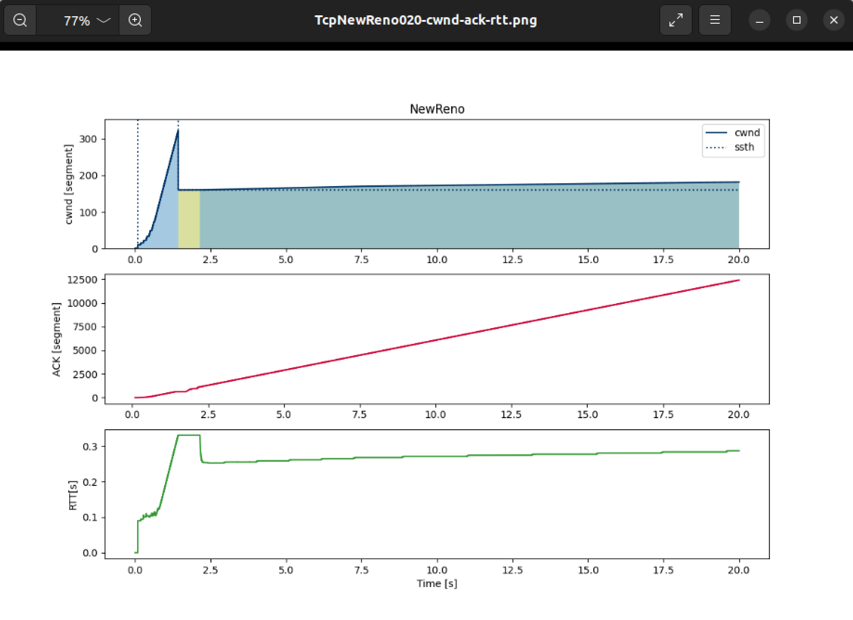

2. **TcpHighSpeed:**

* **基本思想：** TcpHighSpeed旨在提高TCP在高丢包环境中的性能。它通过动态调整拥塞窗口的增长速率和减小幅度，以更有效地适应网络拥塞，并降低拥塞对性能的影响。
* **作用：** 通过调整拥塞窗口的增长速率和减小幅度，提高TCP在高丢包环境中的性能。
* **意义：** 在高丢包率的网络中，TcpHighSpeed能够更灵活地调整发送速率，降低网络拥塞的影响。
* **适用条件：** 适用于高丢包率网络，如无线网络或不稳定的网络连接。
* **算法伪代码：**

|  |
| --- |
| Python on_packet_loss():  if loss_event_detected():  reduce_window_size()  increase_gamma()  on_ack_received():  if increase_window_condition():  increase_window_size()  else:  congestion_avoidance() |

* **算法性能指标**

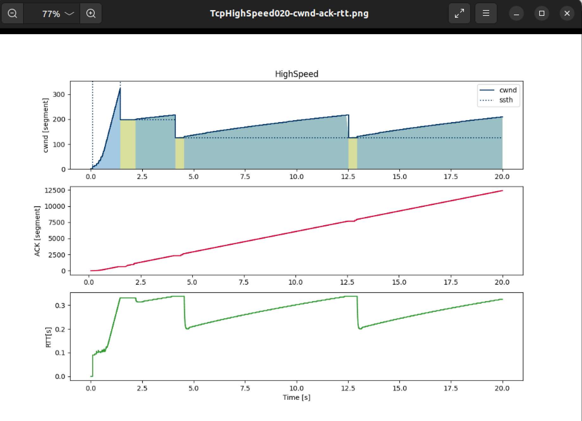

3. **TcpHybla:**

* **基本思想：**TcpHybla专注于解决高延迟网络的问题。它通过动态调整拥塞窗口以适应长延迟的特性，从而更好地利用网络资源，减少不必要的拥塞。
* **作用：** 专为高延迟网络设计，通过动态调整拥塞窗口以适应长延迟的特性。
* **意义：** 在卫星链路等高延迟网络中，TcpHybla通过考虑延迟的特性，提高了数据传输的效率。
* **适用条件：** 适用于高延迟网络，如卫星通信等。
* **算法伪代码：**

|  |
| --- |
| Python on_packet_loss():  if loss_event_detected():  reduce_window_size()  on_ack_received():  if increase_window_condition():  increase_window_size()  else:  congestion_avoidance() |

* **算法性能指标**

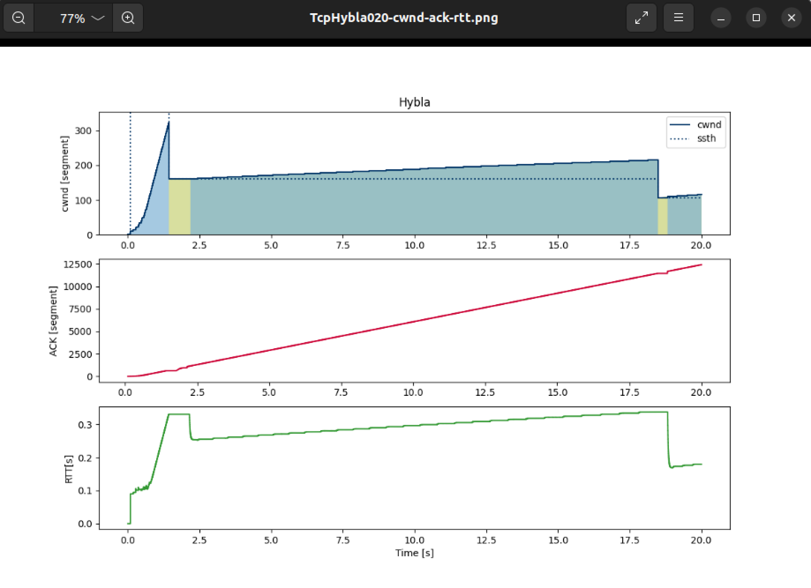

4. **TcpWestwood:**

* **基本思想：**通过计算接收端返回的ACK数据包的速率来估算端到端的可用带宽，然后再根据可用带宽来调整拥塞窗口。

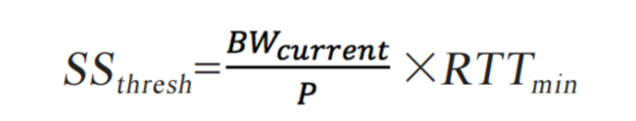

当连续收到3个ACK后，就将SSthresh设置为拥塞窗口的当前值，这样算法可以根据可用带宽的变化，实时动态地调整拥塞窗口的大小，以解决缓冲区过度被占用问题。

另外，TCP Westwood算法还将丢包结合进来，一旦发现丢包，则根据一个估计数来设置慢启动，而不是直接将窗口减半，以避免在信道误码的情况下传输速率急剧下降。

* **作用：** 使用实时估计的网络带宽来调整拥塞窗口，提高网络利用率。
* **意义：** TcpWestwood通过更准确的网络带宽估计，更有效地适应网络状况，减少不必要的拥塞。
* **适用条件：** 适用于需要对网络带宽实时估计的场景，如流媒体传输。
* **算法伪代码：**

|  |
| --- |
| Python on_packet_loss():  if loss_event_detected():  update_bandwidth_estimate()  reduce_window_size()  on_ack_received():  increase_window_size() |

5. **TcpWestwoodPlus:**

* **基本思想：**TcpWestwoodPlus是TcpWestwood的改进版本，增加了对丢包事件的考虑，以更好地适应网络条件的变化。它进一步提高了网络的鲁棒性。
* **作用：** 是TcpWestwood的改进版本，更好地适应网络条件的变化，特别是在丢包事件发生时。
* **意义：** 在网络发生变化时更加灵活地调整，提高了网络的稳定性和性能。
* **适用条件：** 适用于网络环境动态变化的场景，如移动网络。
* **算法伪代码：**

|  |
| --- |
| Python on_packet_loss():  if loss_event_detected():  update_bandwidth_estimate()  reduce_window_size()  on_ack_received():  if increase_window_condition():  increase_window_size()  else:  congestion_avoidance() |

* **算法性能指标**

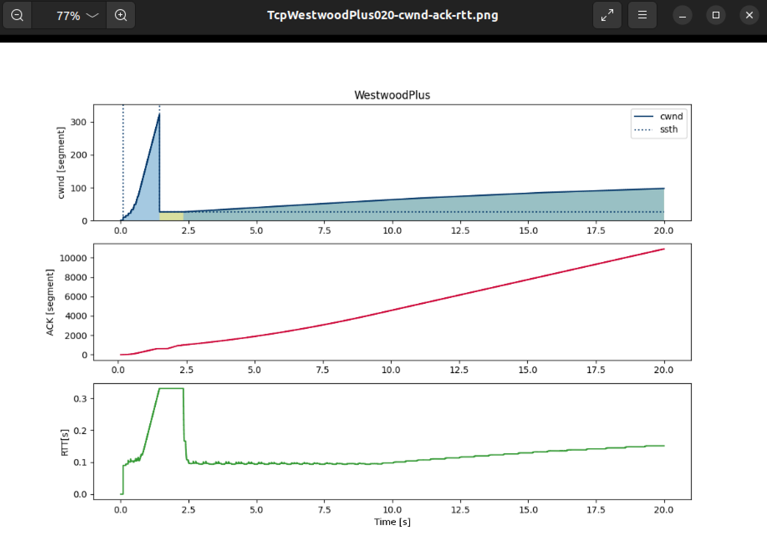

6. **TcpVegas:**

* **基本思想：**以往返时间为单位，分别计算单位时间内的预测吞吐量和实际吞吐量。

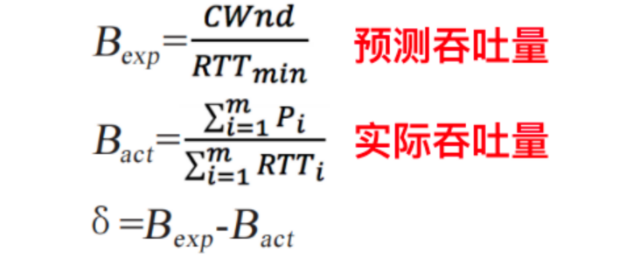

以δ值的大小判断路径拥挤状况，当δ大于高阈值时，表示该路径发生严重拥挤，因此需要重新降低发送速率，否则保持当前的发送速率。

* **作用：** 使用窗口变化率来判断网络拥塞，并相应地调整拥塞窗口。
* **意义：** TcpVegas通过实时观察拥塞窗口的变化率，更及时地响应网络拥塞，提高网络性能。
* **适用条件：** 适用于需要快速响应拥塞的场景，如实时通信系统。
* **算法伪代码：**

|  |
| --- |
| Python on_packet_loss():  if loss_event_detected():  reduce_window_size()  on_ack_received():  if increase_window_condition():  increase_window_size()  else:  congestion_avoidance() |

* **算法性能指标**

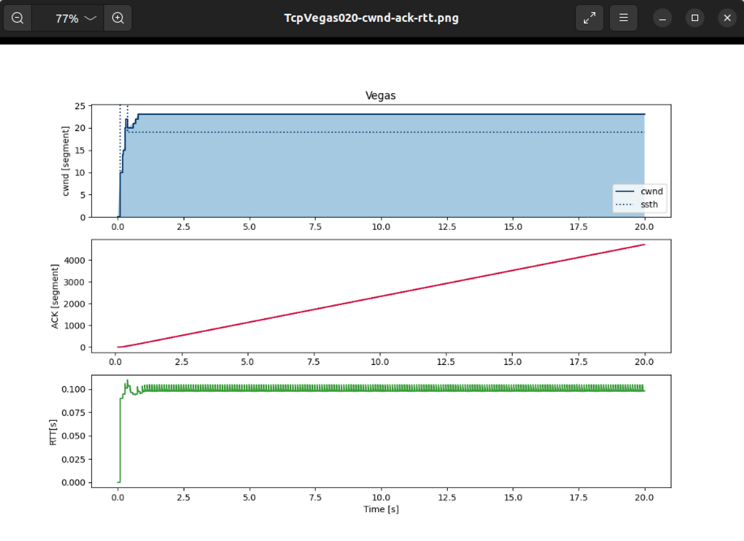

7. **TcpScalable:**

* **基本思想：**TcpScalable具有自适应性，能够根据网络状况调整发送速率。它采用窗口自适应机制，旨在处理拥塞并维护较高的性能。
* **作用：** 具有自适应性，根据网络状况调整发送速率，并采用窗口自适应机制来处理拥塞。
* **意义：** TcpScalable通过自适应的机制，能够在不同网络条件下保持较高的性能。
* **适用条件：** 适用于需要在不同网络环境中保持高性能的场景，如企业网络。
* **算法伪代码：**

|  |
| --- |
| Python on_packet_loss():  if loss_event_detected():  reduce_window_size()  decrease_alpha()  on_ack_received():  increase_window_size() |

* **算法性能指标**

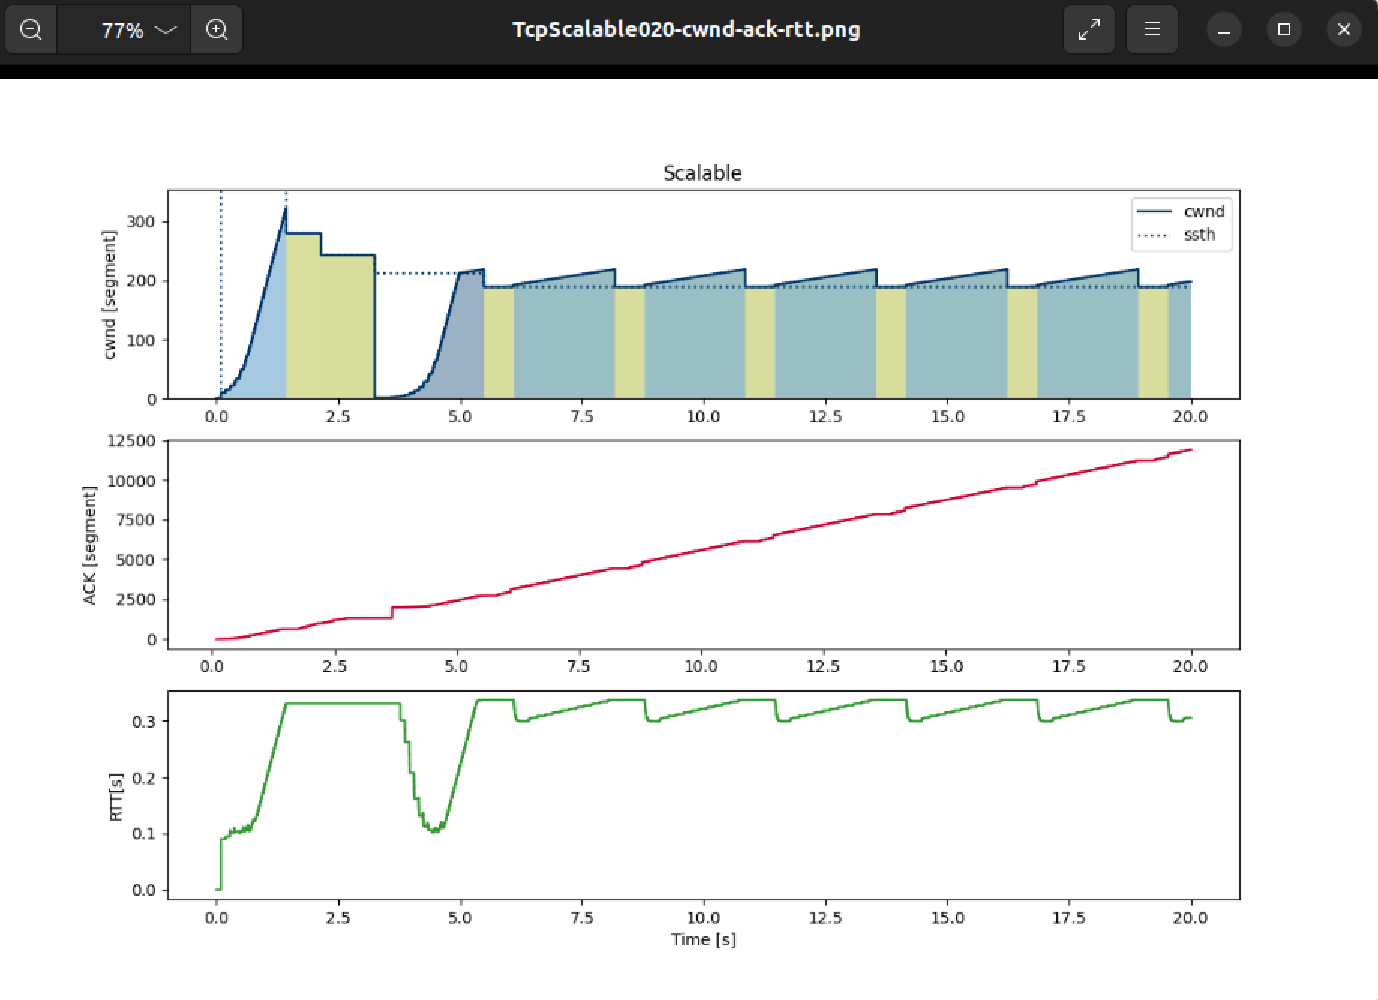

8. **TcpVeno:**

* **基本思想：**TcpVeno结合了TCP的拥塞控制和显式拥塞通知（ECN）机制。通过ECN，它能够提前感知网络拥塞，并采取相应的拥塞控制措施。
* **作用：** 结合了TCP的拥塞控制和显式拥塞通知（ECN）机制，通过ECN来提前发现网络拥塞并进行调整。
* **意义：** TcpVeno通过结合ECN机制，更及时地发现拥塞并调整，提高了网络的敏感性。
* **适用条件：** 适用于支持ECN机制的网络环境，如高级数据中心网络。
* **算法伪代码：**

|  |
| --- |
| Python on_packet_loss():  if loss_event_detected():  reduce_window_size()  on_ack_received():  if ecn_marked_packet_received():  decrease_alpha()  else:  increase_window_size() |

* **算法性能指标**

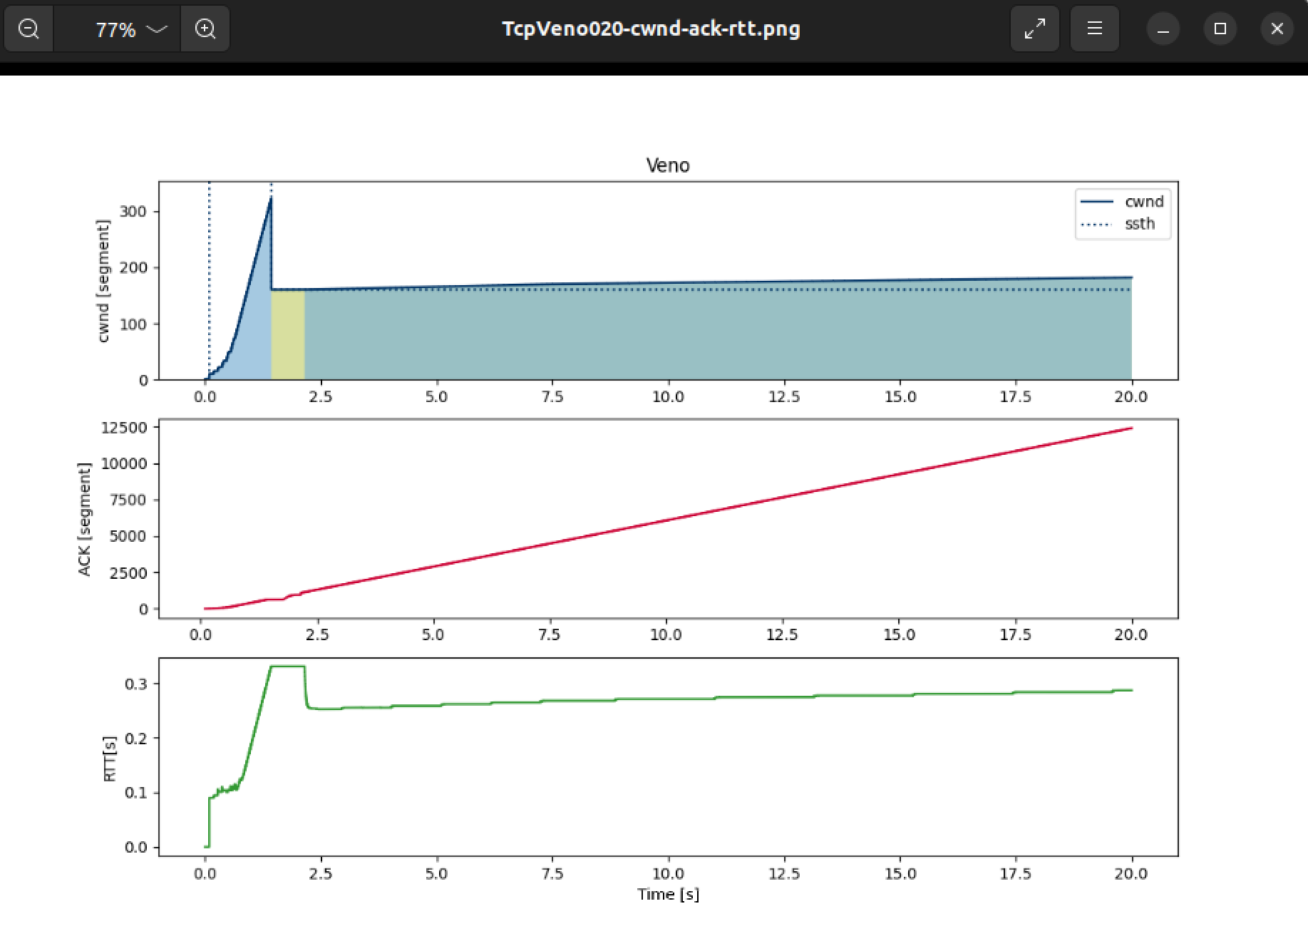

9. **TcpBic:**

* **基本思想：**将拥塞窗口控制转化成实际值搜索问题，采用二分查找法，通过取所允许窗口范围中点的方式来调整拥塞窗口，以加快最大拥塞窗口的恢复速度，提高资源利。
* **作用：** 设计用于高速长距离网络，通过快速调整拥塞窗口以提高网络利用率。
* **意义：** TcpBic专注于高速网络，通过快速调整，提高了在长距离网络中的数据传输效率。
* **适用条件：** 适用于高速长距离网络，如数据中心互联网络。
* **算法伪代码：**

|  |
| --- |
| Python on_packet_loss():  if loss_event_detected():  reduce_window_size()  on_ack_received():  increase_window_size() |

* **算法性能指标**

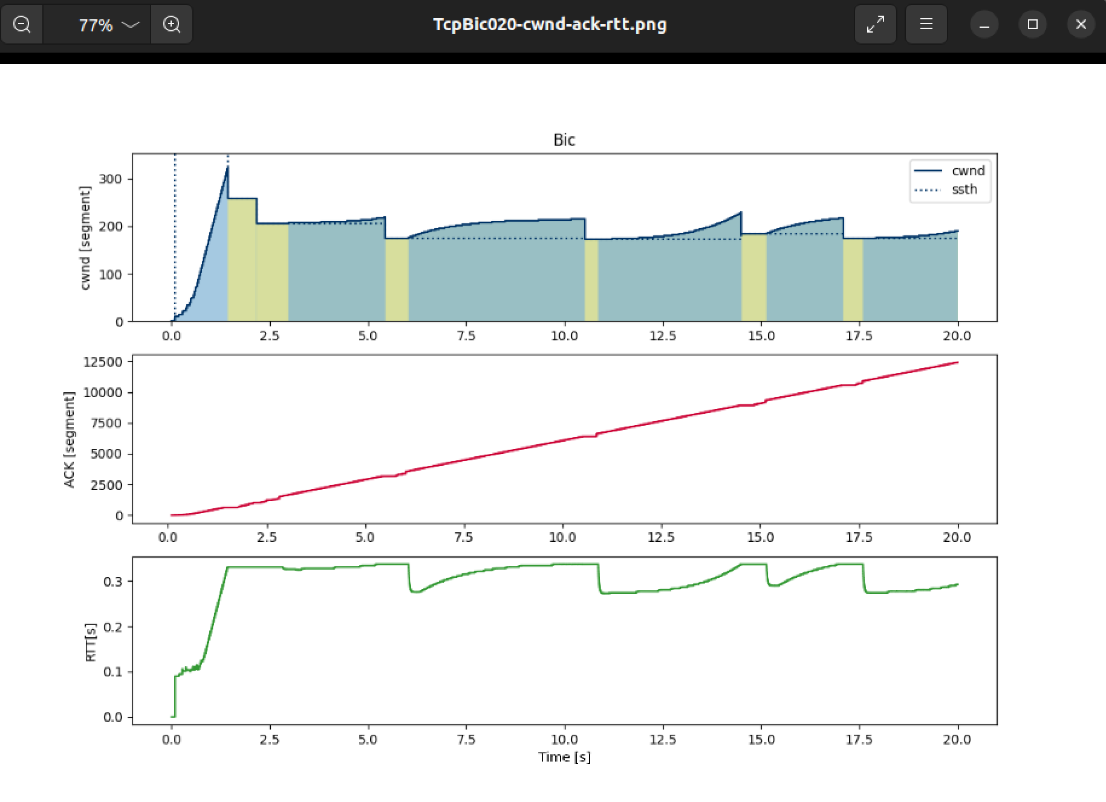

10. **TcpYeah:**

* **基本思想：** TcpYeah主要关注在高速网络中提高性能。通过调整拥塞控制参数，它致力于在高速网络环境中实现更高的吞吐量。
* **作用：** 通过调整拥塞控制参数以适应高速网络的特性。
* **意义：** TcpYeah通过调整参数，使其更适应高速网络，提高了数据传输的效率。
* **适用条件：** 适用于高速网络，如高性能计算集群。
* **算法伪代码：**

|  |
| --- |
| Python on_packet_loss():  if loss_event_detected():  reduce_window_size()  on_ack_received():  if increase_window_condition():  increase_window_size()  else:  congestion_avoidance() |

* **算法性能指标**

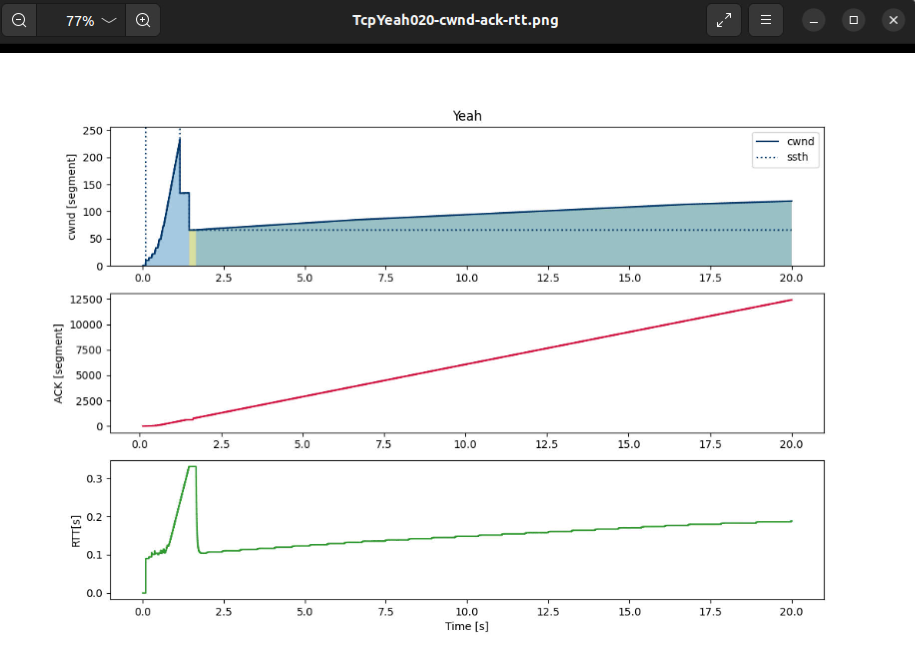

11. **TcpIllinois:**

* **基本思想：**TcpIllinois采用自适应窗口控制和加权平均RTT计算。通过自适应性和RTT加权，它在高速网络中提供相对较好的性能。
* **作用：** 采用自适应窗口控制和加权平均RTT计算，在高速网络中提供较好的性能。
* **意义：** TcpIllinois通过自适应窗口和加权RTT计算，适应网络条件，提高性能。
* **适用条件：** 适用于高速网络，如大规模科研计算环境。
* **算法伪代码：**

|  |
| --- |
| Python on_packet_loss():  if loss_event_detected():  reduce_window_size()  decrease_beta()  on_ack_received():  increase_window_size() |

* **算法性能指标**

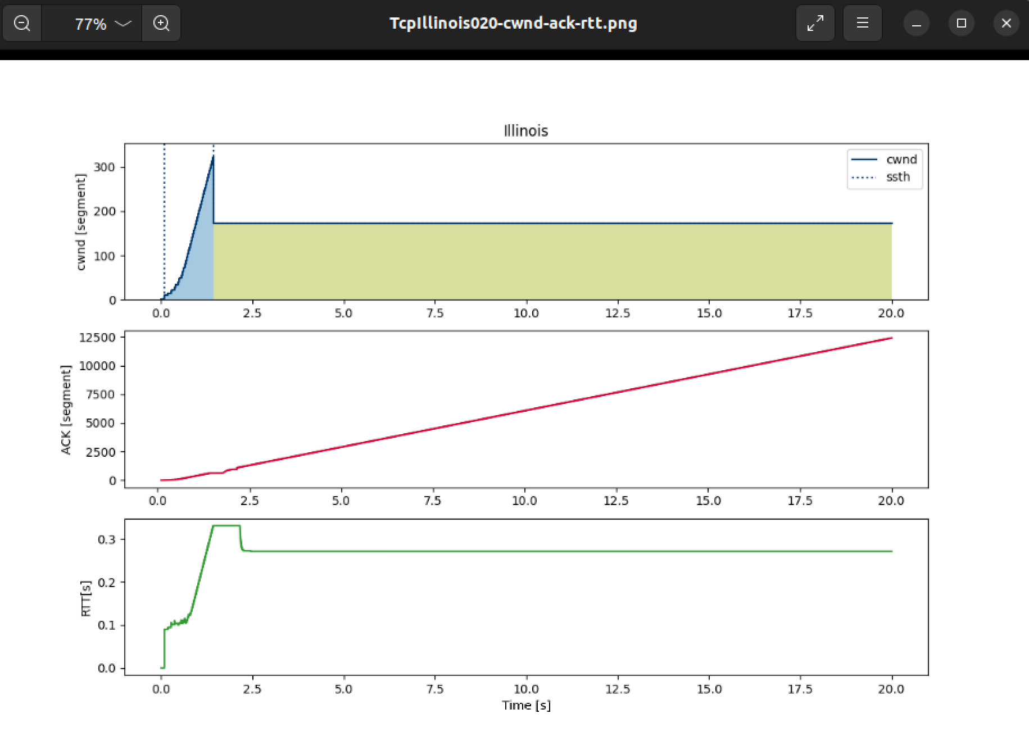

12. **TcpHtcp:**

* **基本思想：**TcpHtcp基于混合拥塞控制机制，结合了Reno和Cubic算法的特性。它的目标是适用于不同网络条件，综合多种算法的优势。
* **作用：** 基于混合拥塞控制机制，结合了Reno和Cubic算法的特性，适用于不同网络条件。
* **意义：** TcpHtcp综合了不同拥塞控制算法的优点，更适用于多样化的网络环境。
* **适用条件：** 适用于需要适应不同网络条件的场景，如复杂的网络架构。
* **算法伪代码：**

|  |
| --- |
| Python on_packet_loss():  if loss_event_detected():  htcp_behavior()  on_ack_received():  htcp_behavior() |

* **算法性能指标**

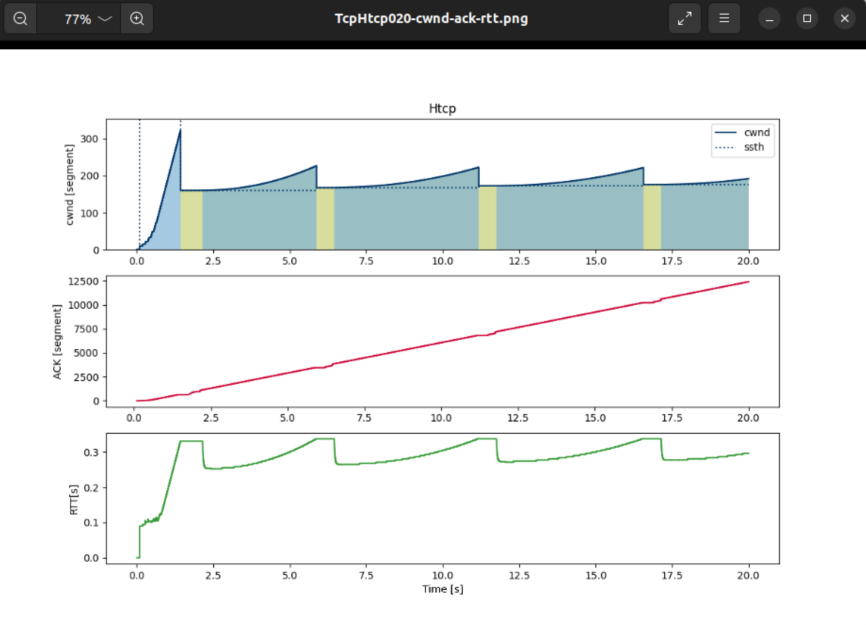

这些TCP拥塞控制算法在实验中被实现和测试，旨在深入了解它们在特定网络条件下的性能表现，包括吞吐量、延迟、稳定性等方面。

以下是各类TCP拥塞控制算法的拥塞窗口变化情况汇总：

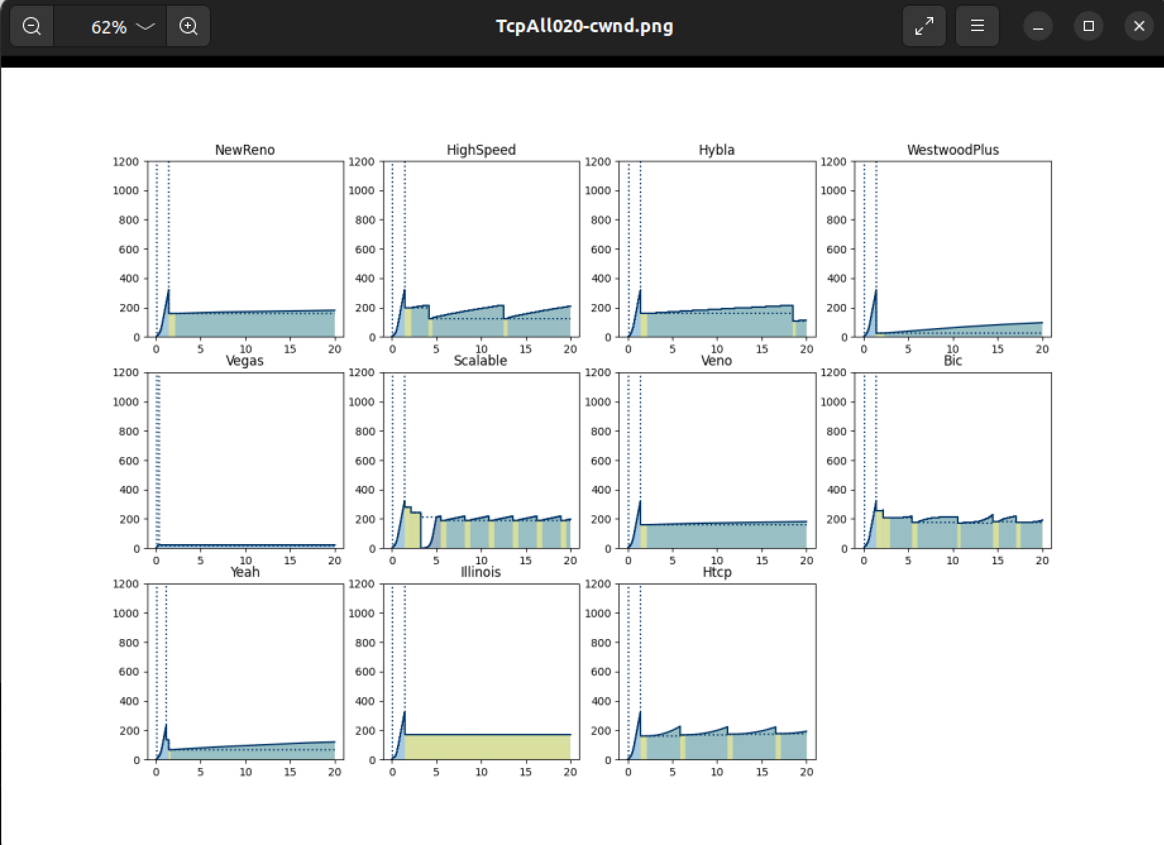

**2.2 路由丢包控制算法简介**

并且，对于路由器丢包控制的研究，本小组实现了以下控制算法：

1. **RED：**

* RED（Random Early Detection）是一种用于拥塞避免的算法，主要用于网络中的队列管理。它的目标是在网络流量接近容量时，通过提前丢弃一些数据包，以避免网络发生拥塞。RED算法的主要思想是在网络流量接近饱和时，通过随机选择一些数据包进行丢弃，向发送方发出拥塞信号，以降低发送速率，从而维持网络的稳定性。
* RED算法的关键参数包括最小门限（Min Threshold）、最大门限（Max Threshold）和最大概率（Max Probability）。当队列长度低于最小门限时，不进行丢包；当队列长度超过最小门限但低于最大门限时，以一定概率进行丢包；当队列长度超过最大门限时，以高概率进行丢包。
* 这个算法的优点之一是它能够在网络拥塞发生之前就开始采取行动，防止网络完全饱和。然而，RED算法的具体配置需要根据网络的特性进行调整，以达到最佳性能。

1. **NLRED：**

* 路由器中队列长度的变化是非线性的,针对原始随机早期检测RED算法在线性丢弃概率增长下的局限性,提出一种非线性高阶函数修正分组丢弃概率的改进RED算法(简称NLRED算法)
* 改进的算法NLRED在提高网络吞吐量、网络链路利用率,减小分组在路由器中的排队时延等方面性能均有所提高。

1. **FengAdaptive：**

* Feng Adaptive RED 是 RED 的一个变体，它适应最大丢弃概率。

通过实验结果的对比，可以评估不同算法组合在哑铃型网络拓扑结构下的优劣势，为网络性能优化提供参考。

## 三、实验环境

**1. 硬件**

三台装置ns3虚拟仿真软件的Windows系统主机和2台装置ns3虚拟仿真软件的MacOS系统主机

**2. 软件**

|  |  |
| --- | --- |
| **名称** | **备注** |
| **NS3** | 版本：3.40 |
| **NetAnim** | 模拟和可视化网络协议和通信行为的工具 |
| **python** | 基于numpy和matplotlib包用于数据可视化 |
| **Wireshark** | 用于查看运行后导出的pcap文件中的数据 |
| **Ubuntu** | 用于提供Linux平台运行算法 |
| **VScode** | 用于编辑C++代码以及python画图代码 |

## 四、实验网络拓扑结构

本实验设置的网络拓扑结构如下：

有若干个服务器通过一个中间的路由器进行连接，该路由器扮演着中转和转发数据的角色。连接到路由器的是一个被称为“瓶颈链路”的网络链路，它是整个网络中的瓶颈点，即网络中传输速率较低或容量较小的部分。

瓶颈链路后面连接着另一个路由器，该路由器连接着若干个客户端，这些客户端可能是普通用户设备，如个人电脑、智能手机或其他终端设备。客户端通过该路由器与网络中的服务器进行通信。

这样的网络拓扑结构通常用于模拟或展示实际网络中的一些常见场景，其中服务器和客户端之间通过中间设备（如路由器）进行通信，而瓶颈链路会影响数据传输的性能。

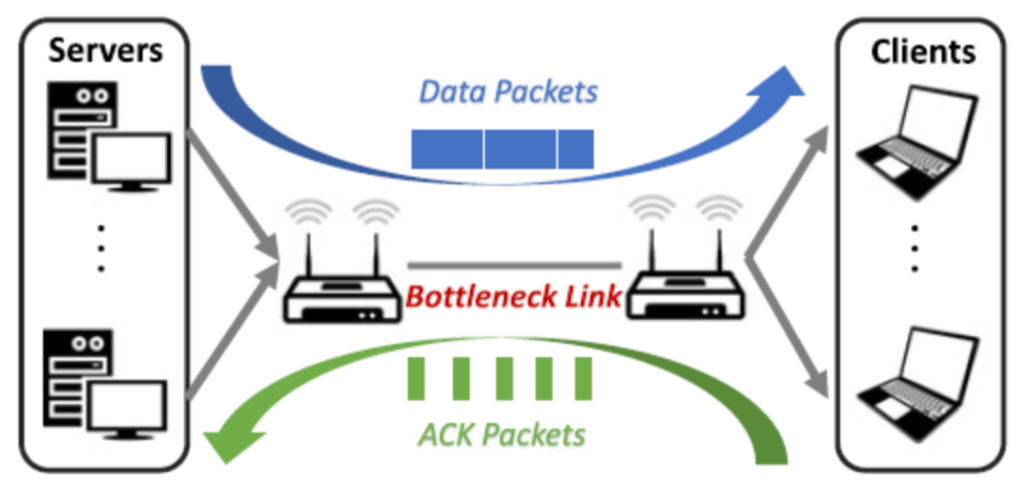

## 五、实验场景

哑铃型网络拓扑结构在实际生活中可以适用于多种场景，尤其是在需要连接两个独立网络的情况下。以下是一些可能的应用场景：

1. **企业网络架构：** 在大型企业中，可能存在多个部门或分支机构，每个部门或分支机构都有其独立的网络。使用哑铃型网络结构，可以连接不同部门或分支机构的网络，同时通过瓶颈链路进行数据传输。
2. **数据中心互连：** 在云计算环境或大规模数据中心中，哑铃型网络结构可用于连接不同的服务器集群。这种拓扑允许数据中心内的服务器相互通信，同时通过瓶颈链路与其他数据中心或云服务提供商连接。
3. **校园网络：** 大学校园可能由多个学院、实验室和图书馆等组成。使用哑铃型网络结构，可以将这些独立的网络连接在一起，促进跨学院或跨部门之间的通信。
4. **分布式办公环境：** 在分布式办公环境中，哑铃型网络结构可用于连接位于不同地理位置的办公室或团队的网络。这样的连接有助于实现分布式团队之间的协作和数据共享。
5. **物联网（IoT）应用：** 在物联网场景中，不同类型的设备可能需要通过网络进行通信。哑铃型网络结构可以用于连接不同种类的传感器网络或物联网设备。

哑铃型网络结构在需要连接两个独立网络并通过独立链路进行通信的情况下非常有用。这种结构提供了一定的灵活性，使得不同网络之间可以相对独立地运行，同时通过瓶颈链路进行必要的通信。

## 六、实验内容

**TCP源端拥塞控制和路由节点丢包控制组合对比实验**

利用哑铃型实验拓扑结构，调整实验参数，模拟生活中企业中部门或校园网络的通信，通过组合11种TCP源端拥塞控制算法和3种路由节点丢包控制算法，研究它们对网络性能的影响。通过对比不同组合的时延、丢包率、队列长度和吞吐量等性能指标，并通过图表的形式展示实验结果，评估各组合的优劣，为网络优化和算法选择提供参考。

**实验参数：**

|  |  |  |
| --- | --- | --- |
| 参数英文名 | 参数大小 | 参数名称 |
| nLeaf | 15 | 叶节点数量 |
| maxPackets | 300 | 最大数据包数量 |
| queueDiscLimitPackets | 100 | 队列限制（数据包数量） |
| pktSize | 512 | 数据包大小 |
| num_flows | 3 | 流数量 |
| duration | 150 | 持续时间 |
| minTh | 20 | RED算法的最小阈值 |
| maxTh | 60 | RED算法的最大阈值 |
| error_p | 0.01 | 错误概率 |
| appDataRate | 100Mbps | 应用数据速率 |
| bottleNeckLinkBw | 10Mbps | 瓶颈链路带宽 |
| bottleNeckLinkDelay | 50ms | 瓶颈链路延迟 |
| leafNeckLinkBw | 100Mbps | 点对点链路带宽 |
| leafLinkDelay | 20ms | 点对点链路延迟 |

## 七、实验步骤与现象

**实验总体流程图如下：**

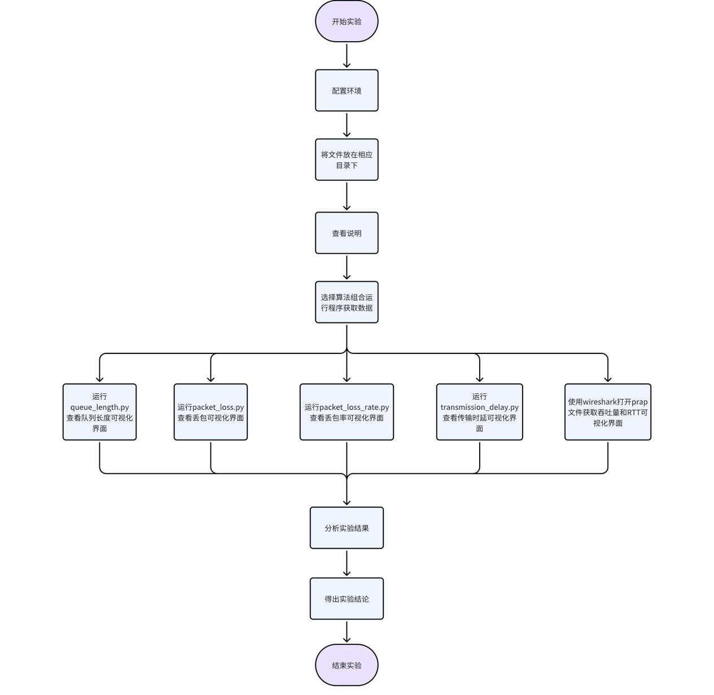

1. 配置ns-3.40实验环境，下载python的numpy和matplotlib包
2. 将tcps1.cc文件置于/ns-allinone-3.40/ns-3.40/scratch路径下，并将packet_loss.py,packet_loss_rate.py,queue_length.py文件置于/ns-allinone-3.40/ns-3.40路径下
3. 进入/ns-allinone-3.40/ns-3.40路径，查看tcps1.cc的使用参数说明

|  |
| --- |
| Python ./ns3 run "scratch/tcps1.cc --help" |

参数类型及解释如下：

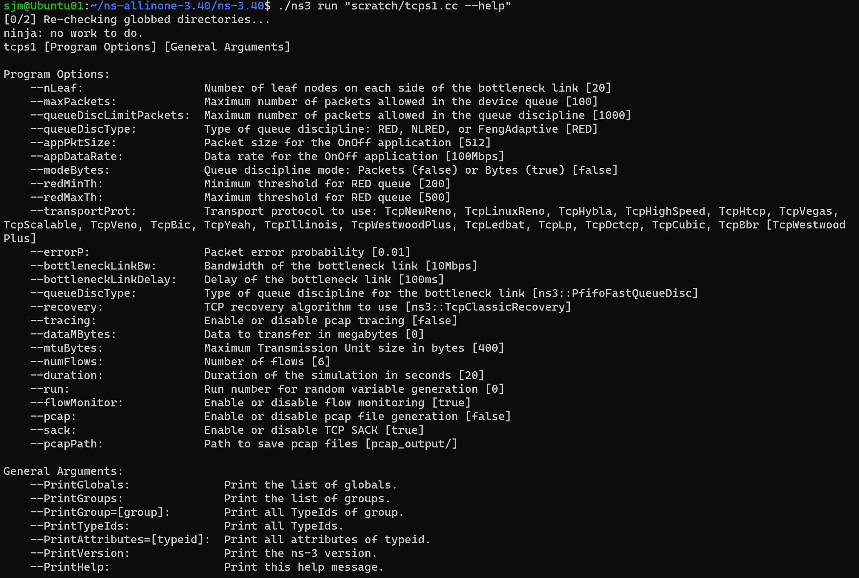

由上，可以通过手动输入参数值来修改默认值以贴合实际场景。

1. 从3种路由算法和11种TCP算法中选择一种组合，根据实际情况选择修改的参数，运行tcps1.cc脚本：

（以修改叶节点nLeaf为25，修改持续时间duration为50s，选择TCP算法为TcpNewReno，选择路由算法为NLRED为例）



|  |
| --- |
| Python ./ns3 run "scratch/tcps1.cc --nLeaf=25 --duration=50 --queueDiscType=NLRED --transportProt=TcpNewReno" |

程序运行结束后获取以下输出结果：

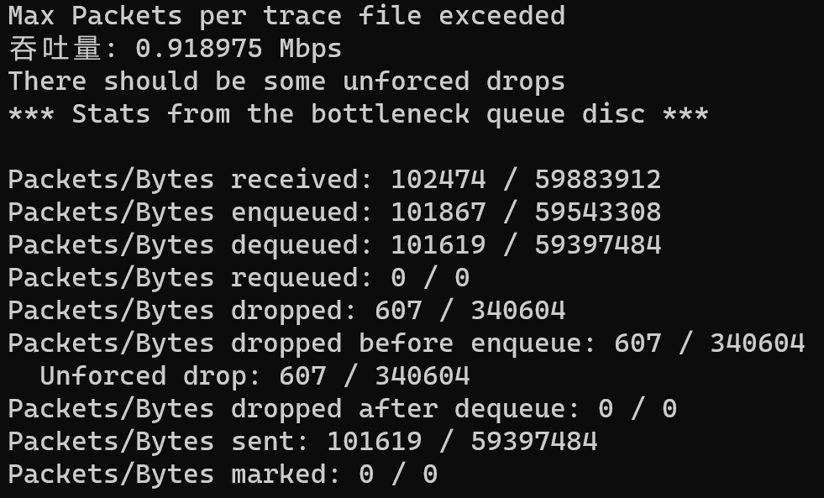

结果打印该算法组合在该情景下的吞吐量、数据包接收、进队列、出队列、丢包情况等信息。

并且在同级目录下生成enqueue.tr dequeue.tr queue_drop.tr queue_length.tr四个文件及pcap文件

其中，enqueue.tr文件中记录了数据包进队列的时间，以下是部分数据展示：

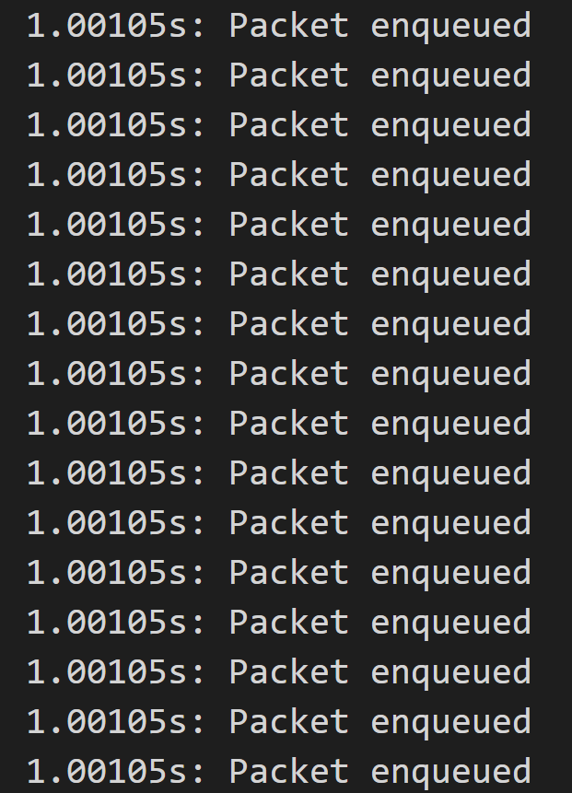

dequeue.tr文件记录了数据包离开队列的时间，以下是部分数据展示：

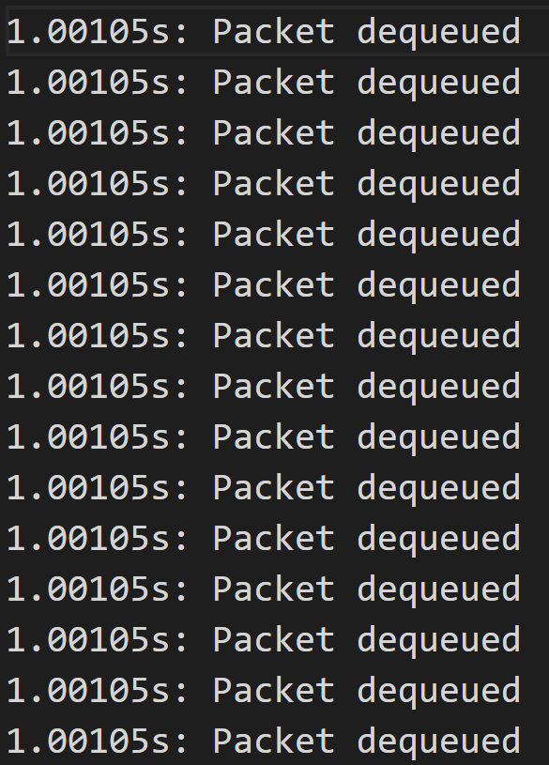

queue_drop.tr文件记录了数据包丢包时间，以下是部分数据展示：

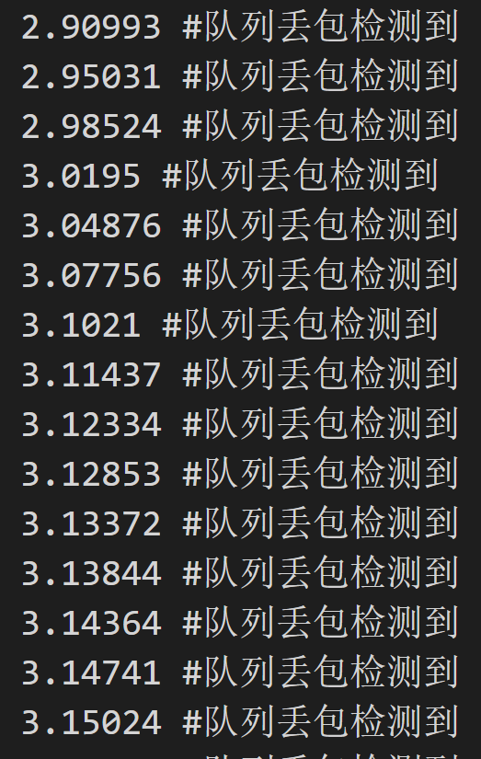

queue_length.tr文件记录了队列长度随时间的变化，以下是部分数据展示：

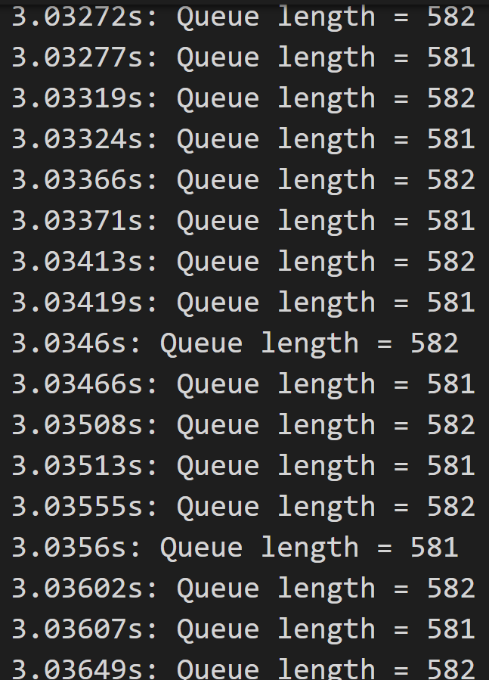

1. 运行queue_length.py文件，得到可视化队列随时间的变化界面：

|  |
| --- |
| Python python queue_length.py |

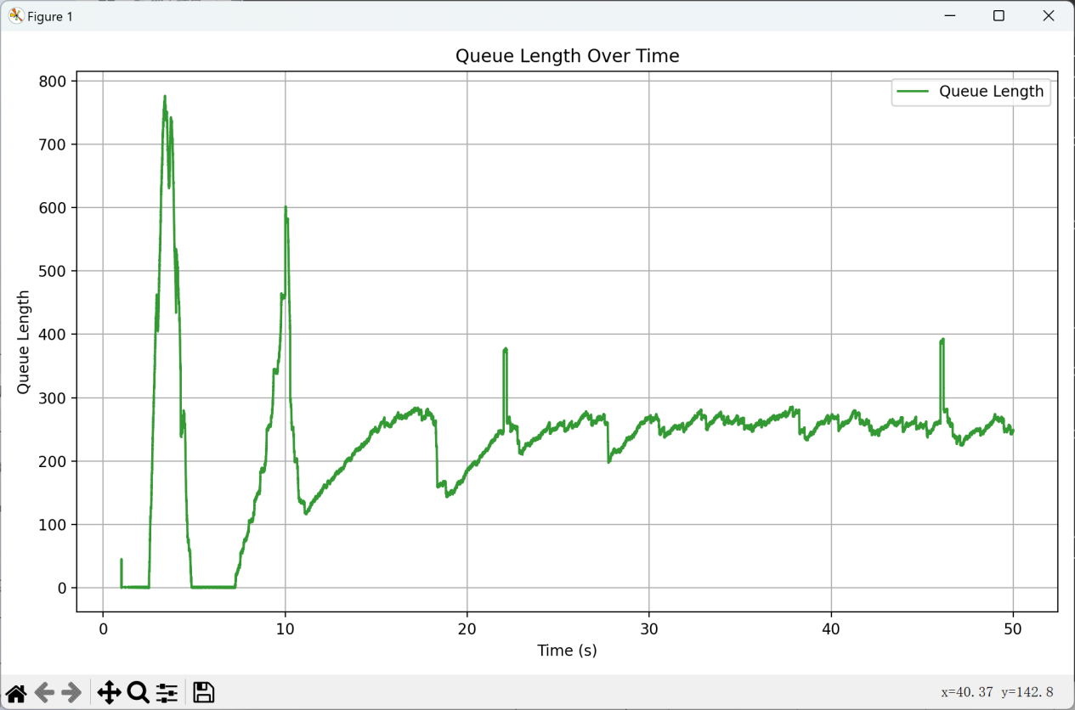

1. 运行packet_loss.py文件，得到丢包时机的界面：

|  |
| --- |
| Python python packet_loss.py |

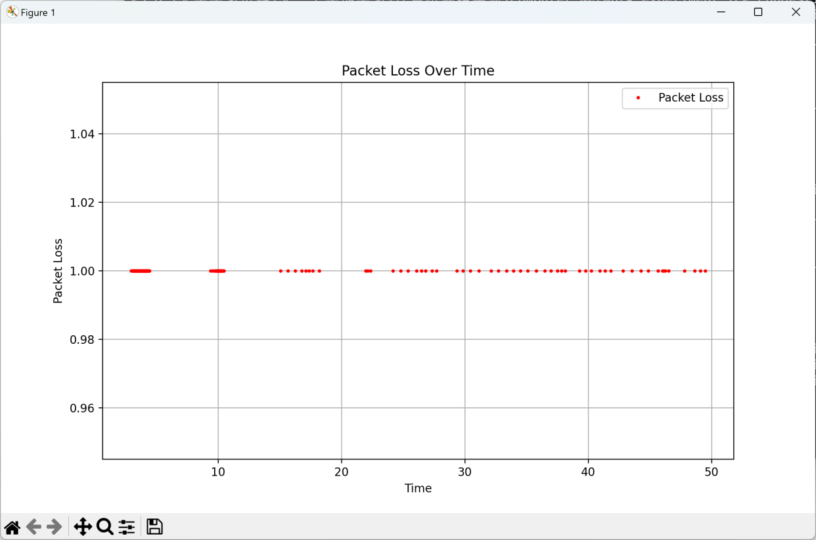

1. 运行packet_loss_rate.py文件，得到丢包率随时间变化的可视化界面：

|  |
| --- |
| Python python packet_loss_rate.py |

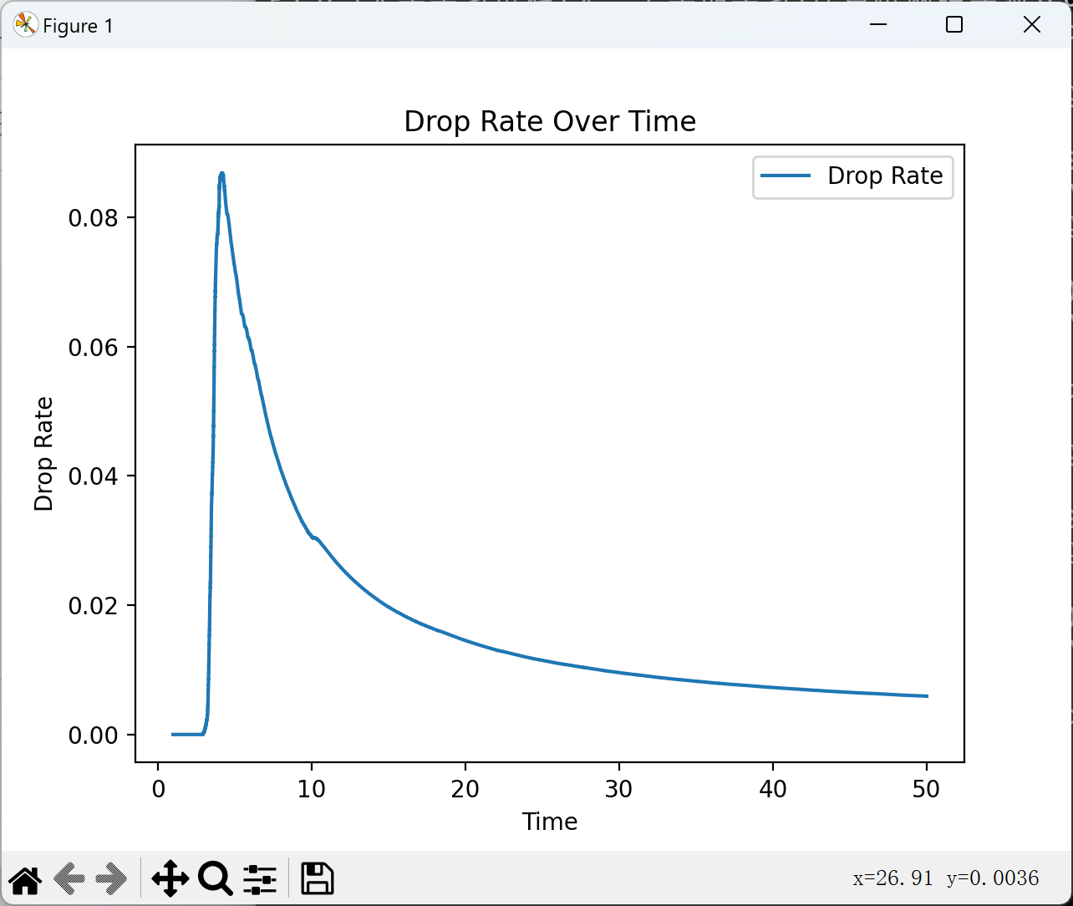

1. 运行transmission_delay.py文件，得到不同传输时延值的频率分布可视化界面：

|  |
| --- |
| Python python transmission_delay.py |

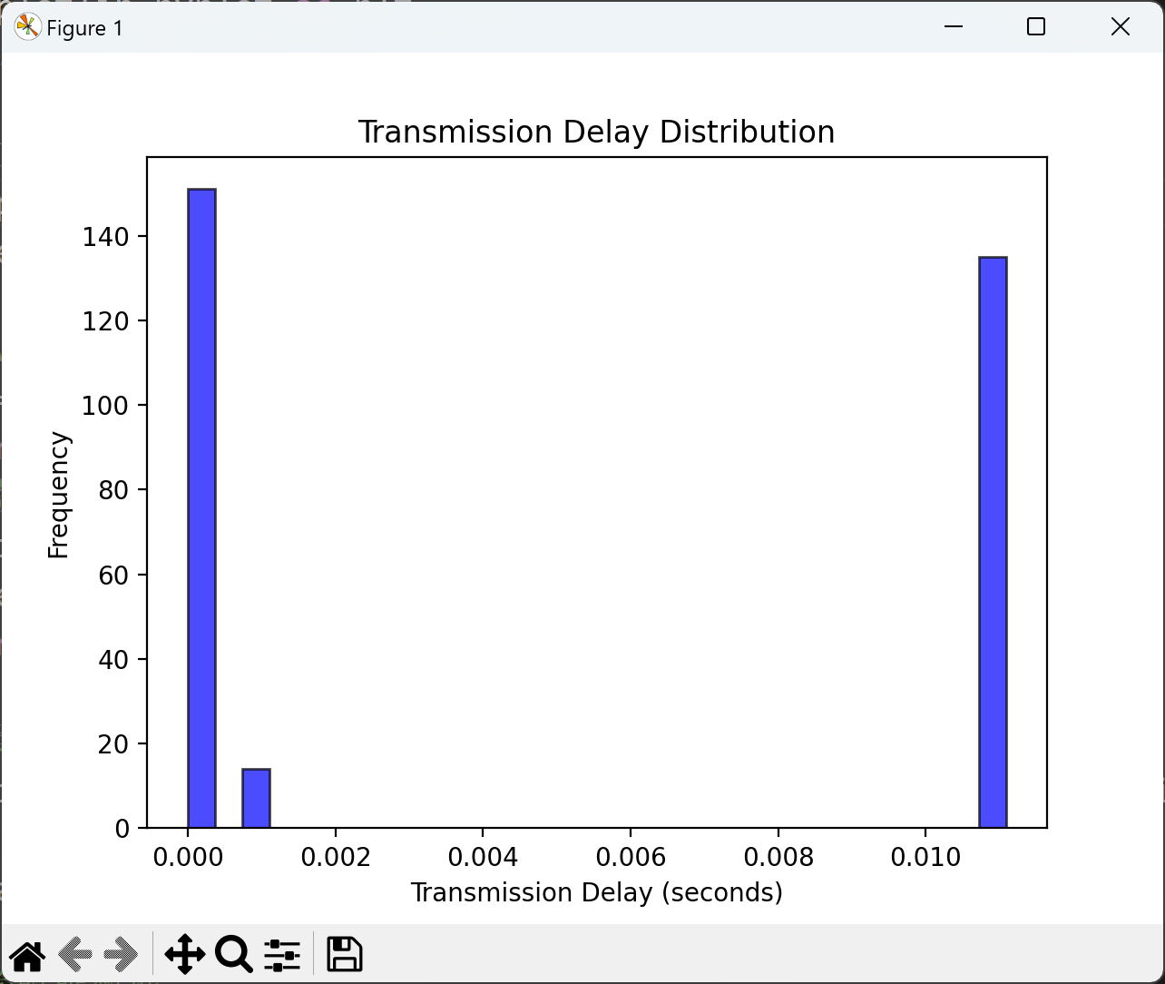

1. 用wireshark打开pcap文件，观察吞吐量和往返时间

|  |  |
| --- | --- |
|  |  |

1. 重复步骤4-9，获取多种组合的性能指标结果，分析实验数据，得出结论。

## 八、实验小结

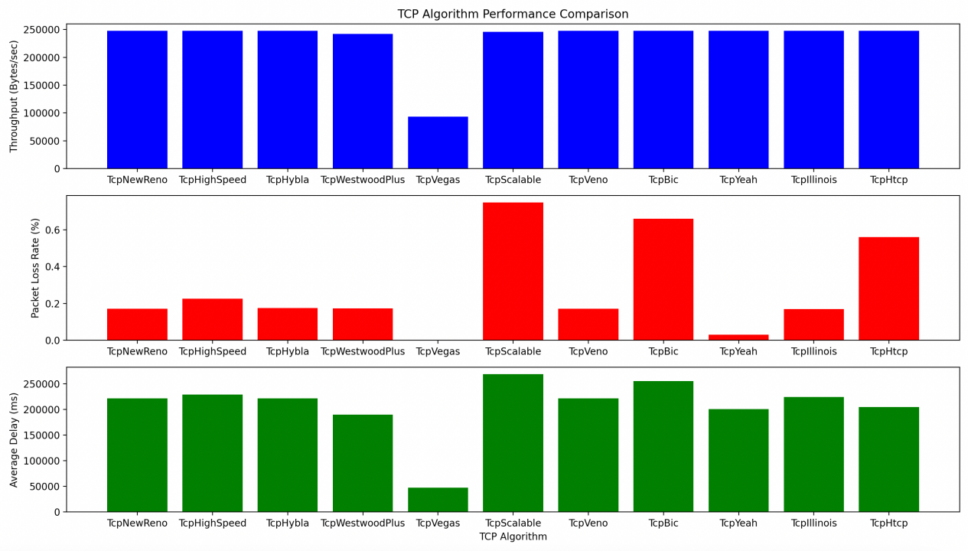

基于实验数据，我们观察到以下几个关键点：

1. 吞吐量:

* 除了TcpVegas外，大多数TCP算法的吞吐量相近，都在247851 Bytes/sec左右。这表明在这些条件下，除了TcpVegas外，其他算法的吞吐量表现相对一致。
* TcpVegas的吞吐量显著低于其他算法，仅为93424.99 Bytes/sec。

1. 丢包率:

* TcpYeah展现出最低的丢包率，仅为0.02998%。这表明TcpYeah在这些条件下非常可靠。
* TcpScalable和TcpBic的丢包率相对较高，分别为0.74883%和0.65955%。

1. 平均时延:

* TcpVegas的平均时延最低，为47699.40 ms，这可能与其较低的吞吐量有关。
* TcpScalable的平均时延最高，为269391.85 ms，这表明在高吞吐量条件下，时延可能增加。

|  |  |  |  |  |
| --- | --- | --- | --- | --- |
| TCP算法 | 队列管理算法 | 吞吐量 (Bytes/sec) | 丢包率 (%) | 平均时延 (ms) |
| TcpBic | RED | 16338.33 | 5.8731% | 2073.09 |
| TcpBic | NLRED | 42084.14 | 2.7323% | 2048.30 |
| TcpBic | FengAdaptive | 44231.83 | 2.5064% | 2058.41 |
| TcpHighSpeed | RED | 69344.02 | 0.9569% | 2021.10 |
| TcpHighSpeed | NLRED | 69664.02 | 0.9583% | 2023.76 |
| TcpHighSpeed | FengAdaptive | 70699.55 | 0.9591% | 2016.20 |
| TcpHtcp | RED | 64142.70 | 5.4753% | 2094.32 |
| TcpHtcp | NLRED | 34258.49 | 7.2608% | 2075.10 |
| TcpHtcp | FengAdaptive | 69267.12 | 2.7721% | 2068.40 |
| TcpHybla | RED | 51255.22 | 1.6367% | 2017.22 |
| TcpHybla | NLRED | 51668.40 | 1.5984% | 2017.65 |
| TcpHybla | FengAdaptive | 51364.42 | 1.6253% | 2018.29 |
| TcpIllinois | RED | 67687.55 | 0.9084% | 2019.17 |
| TcpIllinois | NLRED | 65923.55 | 0.9324% | 2029.30 |
| TcpIllinois | FengAdaptive | 68135.55 | 0.8145% | 2020.64 |
| TcpNewReno | RED | 50664.28 | 1.6571% | 2017.31 |
| TcpNewReno | NLRED | 51125.79 | 1.6169% | 2017.75 |
| TcpNewReno | FengAdaptive | 50757.40 | 1.6456% | 2018.36 |
| TcpScalable | RED | 95451.57 | 0.7219% | 2034.64 |
| TcpScalable | NLRED | 94264.86 | 0.7456% | 2027.40 |
| TcpScalable | FengAdaptive | 46428.12 | 1.5764% | 2071.50 |
| TcpVegas | RED | 56792.31 | 0.0000% | 2027.42 |
| TcpVegas | NLRED | 57359.93 | 0.0000% | 2023.91 |
| TcpVegas | FengAdaptive | 57227.93 | 0.0000% | 2025.17 |
| TcpVeno | RED | 50664.28 | 1.6571% | 2017.31 |
| TcpVeno | NLRED | 51125.79 | 1.6169% | 2017.75 |
| TcpVeno | FengAdaptive | 50757.40 | 1.6456% | 2018.36 |
| TcpWestwoodPlus | RED | 24823.07 | 3.3813% | 2034.06 |
| TcpWestwoodPlus | NLRED | 24669.77 | 3.4800% | 2031.80 |
| TcpWestwoodPlus | FengAdaptive | 24862.35 | 3.1406% | 2034.40 |
| TcpYeah | RED | 61890.65 | 1.2154% | 2041.95 |
| TcpYeah | NLRED | 52101.25 | 1.4743% | 2041.40 |
| TcpYeah | FengAdaptive | 42250.85 | 1.7413% | 2044.16 |

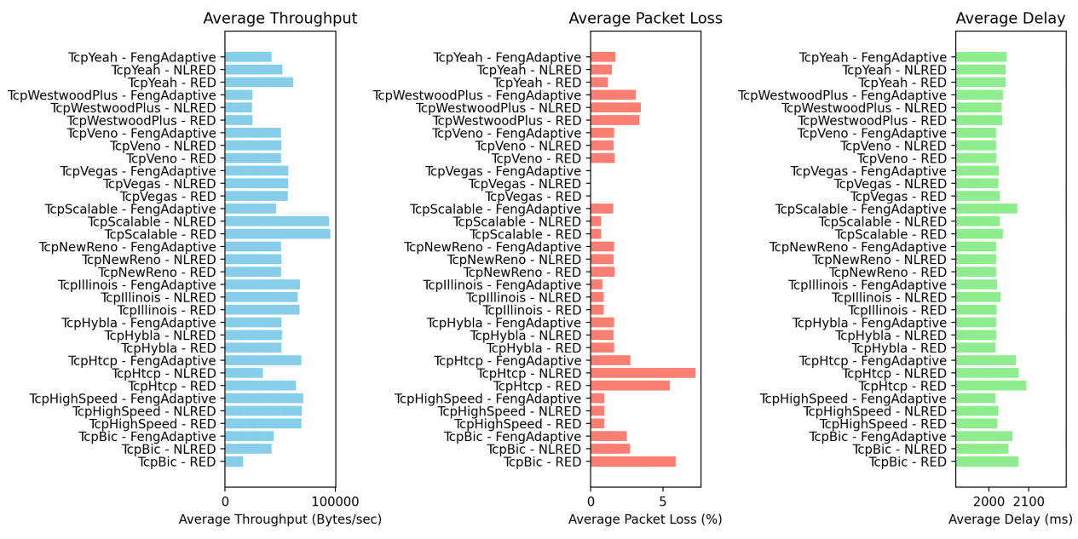

基于实验数据，我们可以得出以下几点结论：

1. **吞吐量分析细化：**

* **高性能分析：** TcpScalable 在 RED 和 NLRED 队列管理算法下表现最佳，其吞吐量分别高达 95451.57 Bytes/sec 和 94264.86 Bytes/sec。这一表现突出，显示 TcpScalable 在处理大量数据时的优越性，特别适合于数据中心和大规模分布式应用。
* **性能对比：** 相对地，TcpWestwoodPlus 的吞吐量最低，这可能是由于其算法设计更侧重于其他性能指标，如更平滑的速率调整，而不是最大化吞吐量。这提示我们在网络环境和应用需求多样的情况下，需要更加细致地选择TCP算法。

1. **丢包率分析细化：**

* **稳定性突出：** TcpVegas 在所有环境下的丢包率均为0%，这不仅显示了其卓越的稳定性，还可能表明其拥塞控制机制在预防丢包方面非常有效。这使得TcpVegas成为对网络质量要求极高的应用，如视频会议和实时游戏的理想选择。
* **问题识别：** TcpHtcp 在 NLRED 下的高丢包率（7.2608%）可能指出了该算法在特定网络条件下的局限性，需要进一步研究其在不同网络拓扑和流量条件下的表现，以优化其性能。

1. **平均时延分析细化：**

* **时延稳定性：** 大多数算法在不同队列管理下的时延相对稳定，这表明这些TCP算法能够在不同的网络负载条件下保持一致的延迟表现，这对于需要低延迟的应用至关重要。
* **算法敏感性：** TcpBic 和 TcpHtcp 显示出对队列管理算法的高度敏感性，这提示我们在选择TCP算法时，需要考虑网络的队列管理策略，以确保最优的时延表现。

1. **综合比较与应用场景建议：**

* **高效与可靠性：** TcpScalable 和 TcpHighSpeed 在不同队列管理下均显示出良好的吞吐量和低丢包率，使它们成为要求高效率和可靠性的网络环境（如企业级应用和云计算环境）的理想选择。
* **稳定性与应用适配：** TcpVegas 的0%丢包率和适中吞吐量使其成为对网络稳定性有高要求的应用的理想选择，例如VoIP和在线游戏。

**总结：**

这项研究揭示了不同TCP算法在各种队列管理策略下的表现差异，强调了根据具体网络环境和应用需求选择合适TCP算法的重要性。例如，数据密集型和高可靠性需求的场景更适合TcpScalable和TcpHighSpeed，而对于需要极低丢包率的实时应用，则TcpVegas是更佳选择。未来的研究可以进一步探索这些算法在不同网络拓扑和流量模式下的表现，以及如何通过调整算法参数来优化它们在特定场景下的性能。

1. **TcpNewReno**

* TCPNewReno+Fengadaptive

|  |  |
| --- | --- |
|  |  |

* TCPNewReno+RED

|  |  |
| --- | --- |
|  |  |

* TCPNewReno+NLRED

|  |  |
| --- | --- |
|  |  |

2. **TcpHybla**

* TcpHybla+Fengadaptive

|  |  |
| --- | --- |
|  |  |

* TcpHybla+RED

|  |  |
| --- | --- |
|  |  |

* TcpHybla+NLRED

|  |  |
| --- | --- |
|  |  |

3. **TcpHighSpeed**

* TcpHighSpeed+Fengadaptive

|  |  |
| --- | --- |
|  |  |

* TcpHighSpeed+RED

|  |  |
| --- | --- |
|  |  |

* TcpHighSpeed+NLRED

|  |  |
| --- | --- |
|  |  |

4. **TcpHtcp**

* TcpHtcp+Fengadaptive

|  |  |
| --- | --- |
|  |  |

* TcpHtcp+RED

|  |  |
| --- | --- |
|  |  |

* TcpHtcp+NLRED

|  |  |
| --- | --- |
|  |  |

5. **TcpVegas**

* TcpVegas +Fengadaptive

|  |  |
| --- | --- |
|  |  |

* TcpVegas +RED

|  |  |
| --- | --- |
|  |  |

* TcpVegas +NLRED

|  |  |
| --- | --- |
|  |  |

6. **TcpScalable**

* TcpScalable+Fengadaptive

|  |  |
| --- | --- |
|  |  |

* TcpScalable+RED

|  |  |
| --- | --- |
|  |  |

* TcpScalable+NLRED

|  |  |
| --- | --- |
|  |  |

7. **TcpVeno**

* TcpVeno+Fengadaptive

|  |  |
| --- | --- |
|  |  |

* TcpVeno+RED

|  |  |
| --- | --- |
|  |  |

* TcpVeno+NLRED

|  |  |
| --- | --- |
|  |  |

8. **TcpBic**

* TcpBic+Fengadaptive

|  |  |
| --- | --- |
|  |  |

|  |  |
| --- | --- |
|  |  |

* TcpBic+RED

|  |  |
| --- | --- |
|  |  |

|  |  |
| --- | --- |
|  |  |

* TcpBic+NLRED

|  |  |
| --- | --- |
|  |  |

|  |  |
| --- | --- |
|  |  |

9. **TcpYeah**

* TcpYeah+Fengadaptive

|  |  |
| --- | --- |
|  |  |

* TcpYeah+RED

|  |  |
| --- | --- |
|  |  |

* TcpYeah+NLRED

|  |  |
| --- | --- |
|  |  |

10. **TcpIllinois**

* TcpIllinois+Fengadaptive

|  |  |
| --- | --- |
|  |  |

* TcpIllinois+RED

|  |  |
| --- | --- |
|  |  |

* TcpIllinois+NLRED

|  |  |
| --- | --- |
|  |  |

11. **TcpWestwoodPlus**

* TcpWestwoodPlus+Fengadaptive

|  |  |
| --- | --- |
|  |  |

* TcpWestwoodPlus+RED

|  |  |
| --- | --- |
|  |  |

* TcpWestwoodPlus+NLRED

|  |  |
| --- | --- |
|  |  |

## 九、附录

**tscp1.cc**

|  |
| --- |
| C++ #include "ns3/applications-module.h" #include "ns3/core-module.h" #include "ns3/internet-module.h" #include "ns3/network-module.h" #include "ns3/point-to-point-layout-module.h" #include "ns3/point-to-point-module.h" #include "ns3/traffic-control-module.h" #include "ns3/netanim-module.h" #include "ns3/mobility-module.h" #include "ns3/flow-monitor-module.h"  #include <iomanip> #include <iostream> #include <map>  using namespace ns3;  // --定义全局的 AsciiTraceHelper 对象 AsciiTraceHelper ascii;  // --定义丢包回调函数 void YourDropTraceFunction(std::string context, Ptr<const QueueDiscItem> item) {  static Ptr<OutputStreamWrapper> stream = ascii.CreateFileStream("queue_drop.tr");  *stream->GetStream() << Simulator::Now().GetSeconds() << " #队列丢包检测到" << std::endl; }  // --队列长度回调函数 void QueueLengthTrace(std::string context, uint32_t oldValue, uint32_t newValue) {  static Ptr<OutputStreamWrapper> stream = ascii.CreateFileStream("queue_length.tr");  *stream->GetStream() << Simulator::Now().GetSeconds() << "s: Queue length = " << newValue << std::endl; }  // --监控 Dequeue 和 Enqueue 事件 void EnqueueTrace(std::string context, Ptr<const QueueDiscItem> item) {  static Ptr<OutputStreamWrapper> stream = ascii.CreateFileStream("enqueue.tr");  *stream->GetStream() << Simulator::Now().GetSeconds() << "s: Packet enqueued" << std::endl; }  void DequeueTrace(std::string context, Ptr<const QueueDiscItem> item) {  static Ptr<OutputStreamWrapper> stream = ascii.CreateFileStream("dequeue.tr");  *stream->GetStream() << Simulator::Now().GetSeconds() << "s: Packet dequeued" << std::endl; }  int main(int argc, char* argv[]) {     // 网络拓扑和通用参数  uint32_t nLeaf = 20; // 叶节点数量  uint32_t maxPackets = 100; // 最大数据包数量  bool modeBytes = false; // 模式为字节（false 表示模式为数据包）  uint32_t queueDiscLimitPackets = 1000; // 队列限制（数据包数量）  uint32_t pktSize = 512; // 数据包大小（字节）  uint16_t port = 1024; // 使用的端口  std::string pcapPath = "pcap_output/"; // pcap文件路径  bool tracing = false; // 是否启用跟踪  uint64_t data_mbytes = 0; // 数据量（兆字节）  uint32_t mtu_bytes = 400; // 最大传输单元  uint16_t num_flows = 6; // 流数量  double duration = 20.0; // 持续时间  uint32_t run = 0; // 运行次数  bool flow_monitor = true; // 是否监控流量  bool pcap = false; // 是否生成pcap文件  bool sack = true; // 是否启用选择性确认   // RED 队列参数  double minTh = 200; // RED算法的最小阈值  double maxTh = 500; // RED算法的最大阈值  std::string queueDiscType = "RED"; // 队列类型   // TCP和链路参数  std::string transport_prot = "TcpWestwoodPlus"; // TCP拥塞控制算法  double error_p = 0.01; // 错误概率  std::string appDataRate = "100Mbps"; // 应用数据速率  std::string bottleNeckLinkBw = "10Mbps"; // 瓶颈链路带宽  std::string bottleNeckLinkDelay = "100ms"; // 瓶颈链路延迟  std::string queue_disc_type = "ns3::PfifoFastQueueDisc"; // 队列算法类型  std::string recovery = "ns3::TcpClassicRecovery"; // 恢复算法类型   // 命令行参数设置  CommandLine cmd(__FILE__);  cmd.AddValue("nLeaf", "Number of leaf nodes on each side of the bottleneck link", nLeaf);  cmd.AddValue("maxPackets", "Maximum number of packets allowed in the device queue", maxPackets);  cmd.AddValue("queueDiscLimitPackets", "Maximum number of packets allowed in the queue discipline", queueDiscLimitPackets);  cmd.AddValue("queueDiscType", "Type of queue discipline: RED, NLRED, or FengAdaptive", queueDiscType);  cmd.AddValue("appPktSize", "Packet size for the OnOff application", pktSize);  cmd.AddValue("appDataRate", "Data rate for the OnOff application", appDataRate);  cmd.AddValue("modeBytes", "Queue discipline mode: Packets (false) or Bytes (true)", modeBytes);  cmd.AddValue("redMinTh", "Minimum threshold for RED queue", minTh);  cmd.AddValue("redMaxTh", "Maximum threshold for RED queue", maxTh);  cmd.AddValue("transportProt",   "Transport protocol to use: TcpNewReno, TcpLinuxReno, "  "TcpHybla, TcpHighSpeed, TcpHtcp, TcpVegas, TcpScalable, TcpVeno, "  "TcpBic, TcpYeah, TcpIllinois, TcpWestwoodPlus, TcpLedbat, "  "TcpLp, TcpDctcp, TcpCubic, TcpBbr",  transport_prot);  cmd.AddValue("errorP", "Packet error probability", error_p);  cmd.AddValue("bottleneckLinkBw", "Bandwidth of the bottleneck link", bottleNeckLinkBw);  cmd.AddValue("bottleneckLinkDelay", "Delay of the bottleneck link", bottleNeckLinkDelay);  cmd.AddValue("queueDiscType", "Type of queue discipline for the bottleneck link", queue_disc_type);  cmd.AddValue("recovery", "TCP recovery algorithm to use", recovery);  cmd.AddValue("tracing", "Enable or disable pcap tracing", tracing);  cmd.AddValue("dataMBytes", "Data to transfer in megabytes", data_mbytes);  cmd.AddValue("mtuBytes", "Maximum Transmission Unit size in bytes", mtu_bytes);  cmd.AddValue("numFlows", "Number of flows", num_flows);  cmd.AddValue("duration", "Duration of the simulation in seconds", duration);  cmd.AddValue("run", "Run number for random variable generation", run);  cmd.AddValue("flowMonitor", "Enable or disable flow monitoring", flow_monitor);  cmd.AddValue("pcap", "Enable or disable pcap file generation", pcap);  cmd.AddValue("sack", "Enable or disable TCP SACK", sack);  cmd.AddValue("pcapPath", "Path to save pcap files", pcapPath);  // 可以继续添加更多的参数  cmd.Parse(argc, argv);   // 检查队列规则类型是否有效  if ((queueDiscType != "RED") && (queueDiscType != "FengAdaptive") && (queueDiscType != "NLRED"))  {  std::cout << "Invalid queue disc type: Use --queueDiscType=RED, --queueDiscType=NLRED, or --queueDiscType=FengAdaptive" << std::endl;  exit(1);  }   // 设置应用层数据包的大小和数据速率  Config::SetDefault("ns3::OnOffApplication::PacketSize", UintegerValue(pktSize));  Config::SetDefault("ns3::OnOffApplication::DataRate", StringValue(appDataRate));   // 配置设备队列的最大容量  Config::SetDefault("ns3::DropTailQueue<Packet>::MaxSize",  QueueSizeValue(QueueSize(QueueSizeUnit::PACKETS, maxPackets)));   // 根据模式设置RED队列的最大容量  if (!modeBytes)  {  // 按数据包数量配置队列大小  Config::SetDefault("ns3::RedQueueDisc::MaxSize",  QueueSizeValue(QueueSize(QueueSizeUnit::PACKETS, queueDiscLimitPackets)));  }  else  {  // 按字节大小配置队列大小，并调整阈值  Config::SetDefault("ns3::RedQueueDisc::MaxSize",  QueueSizeValue(QueueSize(QueueSizeUnit::BYTES, queueDiscLimitPackets * pktSize)));  minTh *= pktSize;  maxTh *= pktSize;  }   // 设置RED队列的其他参数  Config::SetDefault("ns3::RedQueueDisc::MinTh", DoubleValue(minTh));  Config::SetDefault("ns3::RedQueueDisc::MaxTh", DoubleValue(maxTh));  Config::SetDefault("ns3::RedQueueDisc::LinkBandwidth", StringValue(bottleNeckLinkBw));  Config::SetDefault("ns3::RedQueueDisc::LinkDelay", StringValue(bottleNeckLinkDelay));  Config::SetDefault("ns3::RedQueueDisc::MeanPktSize", UintegerValue(pktSize));   // 根据选定的队列规则类型配置额外的特性  if (queueDiscType == "FengAdaptive")  {  // 设置FengAdaptive，一种RED的变体  Config::SetDefault("ns3::RedQueueDisc::FengAdaptive", BooleanValue(true));  }  else if (queueDiscType == "NLRED")  {  // 设置NLRED，另一种RED的变体  Config::SetDefault("ns3::RedQueueDisc::NLRED", BooleanValue(true));  }  // 配置 TCP 参数  transport_prot = std::string("ns3::") + transport_prot;  // 设置 TCP 恢复类型  Config::SetDefault("ns3::TcpL4Protocol::RecoveryType", TypeIdValue(TypeId::LookupByName(recovery)));  // 配置 TCP 套接字的接收和发送缓冲区大小  Config::SetDefault("ns3::TcpSocket::RcvBufSize", UintegerValue(1 << 21)); // 2 MB  Config::SetDefault("ns3::TcpSocket::SndBufSize", UintegerValue(1 << 21)); // 2 MB  // 设置 TCP SACK 选项  Config::SetDefault("ns3::TcpSocketBase::Sack", BooleanValue(sack));  // 确保 TCP 变体类型有效  TypeId tcpTid;  NS_ABORT_MSG_UNLESS(TypeId::LookupByNameFailSafe(transport_prot, &tcpTid), "TypeId " << transport_prot << " not found");  Config::SetDefault("ns3::TcpL4Protocol::SocketType", TypeIdValue(tcpTid));   // 创建瓶颈链路属性  PointToPointHelper bottleNeckLink;  bottleNeckLink.SetDeviceAttribute("DataRate", StringValue(bottleNeckLinkBw));  bottleNeckLink.SetChannelAttribute("Delay", StringValue(bottleNeckLinkDelay));   // 创建点对点叶节点链路属性  PointToPointHelper pointToPointLeaf;  pointToPointLeaf.SetDeviceAttribute("DataRate", StringValue("10Mbps"));  pointToPointLeaf.SetChannelAttribute("Delay", StringValue("1ms"));   // 构建哑铃拓扑  PointToPointDumbbellHelper d(nLeaf, pointToPointLeaf, nLeaf, pointToPointLeaf, bottleNeckLink);   // 添加错误模型到链路上  Ptr<RateErrorModel> em = CreateObject<RateErrorModel>();  em->SetAttribute("ErrorRate", DoubleValue(error_p));  bottleNeckLink.SetDeviceAttribute("ReceiveErrorModel", PointerValue(em));    // 安装网络堆栈  InternetStackHelper stack;  for (uint32_t i = 0; i < d.LeftCount(); ++i)  {  stack.Install(d.GetLeft(i));  }  for (uint32_t i = 0; i < d.RightCount(); ++i)  {  stack.Install(d.GetRight(i));  }   stack.Install(d.GetLeft());  stack.Install(d.GetRight());    // 安装流量控制  TrafficControlHelper tchBottleneck;  tchBottleneck.SetRootQueueDisc("ns3::RedQueueDisc");  // 为瓶颈链路两端安装 RED 队列  tchBottleneck.Install(d.GetLeft()->GetDevice(0));  QueueDiscContainer queueDiscs = tchBottleneck.Install(d.GetRight()->GetDevice(0));   //监控Enqueue和Dequeue  queueDiscs.Get(0)->TraceConnect("Enqueue", "bottleneck-enqueue", MakeCallback(&EnqueueTrace));  queueDiscs.Get(0)->TraceConnect("Dequeue", "bottleneck-dequeue", MakeCallback(&DequeueTrace));   // 为每个网络分配IPv4地址  d.AssignIpv4Addresses(Ipv4AddressHelper("10.1.1.0", "255.255.255.0"),  Ipv4AddressHelper("10.2.1.0", "255.255.255.0"),  Ipv4AddressHelper("10.3.1.0", "255.255.255.0"));   // 在所有右侧节点上安装 On/Off 应用  OnOffHelper clientHelper("ns3::TcpSocketFactory", Address());  clientHelper.SetAttribute("OnTime", StringValue("ns3::ExponentialRandomVariable[Mean=1.0]"));  clientHelper.SetAttribute("OffTime", StringValue("ns3::ExponentialRandomVariable[Mean=1.0]"));  Address sinkLocalAddress(InetSocketAddress(Ipv4Address::GetAny(), port));  PacketSinkHelper packetSinkHelper("ns3::TcpSocketFactory", sinkLocalAddress);   // --创建和配置OnOffHelper  // OnOffHelper clientHelper("ns3::TcpSocketFactory", Address());  // clientHelper.SetAttribute("OnTime", StringValue("ns3::ConstantRandomVariable[Constant=1]"));  // clientHelper.SetAttribute("OffTime", StringValue("ns3::ConstantRandomVariable[Constant=0]"));  clientHelper.SetAttribute("DataRate", StringValue(appDataRate));  clientHelper.SetAttribute("PacketSize", UintegerValue(pktSize));  clientHelper.SetAttribute("StartTime", TimeValue(Seconds(1.0)));   ApplicationContainer sinkApps;  for (uint32_t i = 0; i < d.LeftCount(); ++i)  {  // 在左侧节点安装 PacketSink 应用(jieshou shujuduan)  sinkApps.Add(packetSinkHelper.Install(d.GetLeft(i)));  }   ApplicationContainer clientApps;  // 在每个右侧节点上安装多个 OnOff 应用（模拟客户端）  for (uint32_t i = 0; i < d.RightCount(); ++i) {  // 每个客户端选择一组服务器来建立连接  std::set<uint32_t> selectedServers;  while (selectedServers.size() < num_flows) {  uint32_t serverIndex = rand() % d.LeftCount(); // 随机选择一个左侧节点（服务器）  selectedServers.insert(serverIndex);  }   // 为每个选中的服务器创建一个OnOff应用  uint16_t currentPort = port; // 开始的端口号  for (auto serverIndex : selectedServers) {  // 设置远程服务器的地址和端口  AddressValue remoteAddress(InetSocketAddress(d.GetLeftIpv4Address(serverIndex), currentPort++));  InetSocketAddress addr = InetSocketAddress::ConvertFrom(remoteAddress.Get());  std::cout << "IP: " << addr.GetIpv4() << " Port: " << addr.GetPort() << std::endl;   clientHelper.SetAttribute("Remote", remoteAddress);  clientApps.Add(clientHelper.Install(d.GetRight(i)));  }  }   clientApps.Start(Seconds(1.0)); // 在 Sink 开始后 1 秒启动  clientApps.Stop(Seconds(duration)); // 在 Sink 停止前结束   // 生成全局路由表  Ipv4GlobalRoutingHelper::PopulateRoutingTables();   // 配置节点的移动性模型（固定位置）  MobilityHelper mobility;  Ptr<ListPositionAllocator> positionAlloc = CreateObject<ListPositionAllocator>();   // 设置左侧节点的位置  for (uint32_t i = 0; i < d.LeftCount(); ++i)  {  positionAlloc->Add(Vector(10 * i, 100, 0)); // 水平排列  }   // 设置右侧节点的位置  for (uint32_t i = 0; i < d.RightCount(); ++i)  {  positionAlloc->Add(Vector(10 * i, 0, 0)); // 水平排列  }   // 设置瓶颈节点（路由器）的位置  positionAlloc->Add(Vector(10 * nLeaf / 2, 30, 0)); // 左侧路由器  positionAlloc->Add(Vector(10 * nLeaf / 2 + 10, 60, 0)); // 右侧路由器   mobility.SetPositionAllocator(positionAlloc);  mobility.SetMobilityModel("ns3::ConstantPositionMobilityModel");   // 安装节点移动性模型  for (uint32_t i = 0; i < d.LeftCount(); ++i)  {  mobility.Install(d.GetLeft(i));  }  for (uint32_t i = 0; i < d.RightCount(); ++i)  {  mobility.Install(d.GetRight(i));  }  mobility.Install(d.GetLeft());  mobility.Install(d.GetRight());  // 生成动画文件  AnimationInterface anim("tcps.xml");    if(pcap){  // 为点对点设备启用 pcap 输出  bottleNeckLink.EnablePcapAll(pcapPath + "bottleneck", true);  pointToPointLeaf.EnablePcapAll(pcapPath + "leaf", true);  }  // --获取瓶颈链路的设备  NetDeviceContainer bottleneckDevices;  bottleneckDevices.Add(d.GetLeft()->GetDevice(0));  bottleneckDevices.Add(d.GetRight()->GetDevice(0));   // // --在瓶颈链路上监控丢包事件  // Ptr<NetDevice> device = bottleneckDevices.Get(0);  // Ptr<PointToPointNetDevice> ptpDevice = device->GetObject<PointToPointNetDevice>();  // Ptr<Channel> channel = ptpDevice->GetChannel();  // Ptr<PointToPointChannel> ptpChannel = channel->GetObject<PointToPointChannel>();  // ptpChannel->TraceConnectWithoutContext("Drop", MakeCallback(&YourDropTraceFunction));   // // --监控队列长度  // queueDiscs.Get(0)->TraceConnectWithoutContext("PacketsInQueue", MakeCallback(&QueueLengthTrace));   // --在瓶颈链路上监控丢包事件  // 使用 TraceConnect 方法并传递上下文信息  Ptr<NetDevice> device = bottleneckDevices.Get(0);  Ptr<PointToPointNetDevice> ptpDevice = device->GetObject<PointToPointNetDevice>();  Ptr<Channel> channel = ptpDevice->GetChannel();  Ptr<PointToPointChannel> ptpChannel = channel->GetObject<PointToPointChannel>();      queueDiscs.Get(0)->TraceConnect("Drop", "bottleneck-queue-drop", MakeCallback(&YourDropTraceFunction));   // --监控队列长度  // 使用 TraceConnect 方法并传递上下文信息  queueDiscs.Get(0)->TraceConnect("PacketsInQueue", "bottleneck-queue", MakeCallback(&QueueLengthTrace));   // Flow monitor  Ptr<FlowMonitor> flowMonitor;  FlowMonitorHelper flowHelper;  flowMonitor = flowHelper.InstallAll();    Simulator::Stop(Seconds(duration));   std::cout << "Running the simulation" << std::endl;  Simulator::Run();   // --在实验结束时计算吞吐量  uint64_t totalBytesReceived = DynamicCast<PacketSink>(sinkApps.Get(0))->GetTotalRx();  double throughput = (totalBytesReceived * 8.0) / (duration * 1000000.0); // 吞吐量（Mbps）  std::cout << "吞吐量: " << throughput << " Mbps" << std::endl;   QueueDisc::Stats st = queueDiscs.Get(0)->GetStats();   if (st.GetNDroppedPackets(RedQueueDisc::UNFORCED_DROP) != 0)  {  std::cout << "There should be some unforced drops" << std::endl;  }   if (st.GetNDroppedPackets(QueueDisc::INTERNAL_QUEUE_DROP) != 0)  {  std::cout << "There should be zero drops due to queue full" << std::endl;  }   std::cout << "*** Stats from the bottleneck queue disc ***" << std::endl;  std::cout << st << std::endl;  std::cout << "Destroying the simulation" << std::endl;  if(flow_monitor)  flowMonitor->SerializeToXmlFile("tcps.xml", true, true);   Simulator::Destroy();   return 0; } |

# 致谢

在完成本实验报告的过程中，我要衷心感谢所有在课程实验中给予我帮助和支持的人们。

首先，我要感谢我的老师金伟祖，您的专业知识、耐心指导和悉心培养对我在计算机网络的学习起到了至关重要的作用。您的悉心指导使我能够不断深入理解每一个实验，取得了本实验报告的一系列实验成果和结论。

其次，我要感谢金伟祖导师的助教张龙学长，有幸参加过助教的计算机网络辅导课，在课上与学长交流了许多对于计算机网络学习的问题，为我最后计算机网络的学习以及期末项目TCP各类算法的研究明晰了前进的道路。

同时，我还要感谢陪同我做了若干个实验的同学莫益萌、舍友杨滕超，你们在学术交流和实验方法上的分享为我提供了很多启发和帮助。在实验和数据分析的过程中，大家的合作让整个研究变得更加富有成效。

不仅如此，我要感谢一同完成期末实验项目的三位组员：莫益萌、储岱泽与段婷婷，没有大家日日夜夜集中在图书馆热切讨论、集中开发的点点滴滴，就没有最终期末实验项目的精彩呈现与优质项目报告的产出。

此外，我要感谢同济大学软件学院的支持。在实验过程中，得到了软件学院的硬件支持和资源共享，为本研究报告的最后完成提供了有力的支持。

最后，我要感谢我的家人和朋友们，是你们在我学业生涯中一直给予我无私的支持和鼓励。你们的陪伴是我前行道路上最坚实的后盾。

在实验报告完成之际，再次向以上所有给予我支持和帮助的人们表示衷心的感谢！